Оңтүстік Қазақстан медицина академиясы АҚ

ӘОЖ: 615.322:581.192 Қолжазба құқықтарында

ҚАРЖАУБАЕВА АЙШАБИБІ ДҮЙСЕНБЕКҚЫЗЫ

Saussurea L. туысының өсімдіктерін салыстырмалы фармакогностикалық зерттеу және олардың қолдану перспективалары

8D10140 - «Фармация» білім беру бағдарламасы

Философия докторы (PhD) дәрежесін ізденуге арналған диссертация

Отандық ғылыми кеңесшілер:
фарм. ғ.к., профессор К.К. Орынбасарова
PhD Е.К. Оразбеков

Шетелдік ғылыми кеңесші:
фарм. ғ.д., профессор Д.А. Коновалов
Ресей, Пятигорск қ.

Қазақстан Республикасы
Шымкент, 2025
МАЗМҰНЫ

 | НОРМАТИВТІ СІЛТЕМЕЛЕР.......................................................... | 5
 | АНЫҚТАМАЛАР................................................................................. | 6
 | БЕЛГІЛЕУЛЕР МЕН ҚЫСҚАРТУЛАР.......................................... | 8
 | КІРІСПЕ.................................................................................................. | 10
 | НЕГІЗГІ БӨЛІМ.................................................................................... | 15
1 | ӘДЕБИЕТТІК ШОЛУ. ASTERACEAE ТҰҚЫМДАСЫНЫҢ ШҰБАРШӨП ТУЫСТАРЫНЫҢ ДӘРІЛІК ӨСІМДІК ШИКІЗАТТАРЫНА ЖАЛПЫ СИПАТТАМА................................ | 15
1.1 | Шұбаршөп (Saussurea L.) туысы өсімдіктеріне жалпы ботаникалық сипаттама................................................................................................. | 15
1.2 | Шұбаршөп туысы өсімдіктерінің таралуы........................................... | 20
1.3 | Шұбаршөп туысы өсімдіктерінің химиялық құрамы.......................... | 23
1.4 | Шұбаршөп туысы өсімдіктерінің ресми және дәстүрлі медицинада қолданылуы............................................................................................. | 29
 | Тарау бойынша тұжырым...................................................................... | 38
2 | МАТЕРИАЛДАР ЖӘНЕ ЗЕРТТЕУ ӘДІСТЕРІ.............................. | 40
2.1 | Зерттеу объектілері................................................................................. | 40
2.1.1 | Стандарттар, еріткіштер мен реактивтер.............................................. | 41
2.2 | Зерттеу әдістері........................................................................................ | 45
2.2.1 | Макроскопиялық және микроскопиялық зерттеу әдістері.................. | 45
2.2.2 | Сандық көрсеткіштерді анықтау әдістері.............................................. | 47
2.2.3 | Микробиологиялық зерттеу әдістері..................................................... | 50
2.2.4 | Биологиялық белсенді заттарды зерттеу және идентификациялау әдістері..................................................................................................... | 50
2.2.5 | Биологиялық белсенді заттарды сандық анықтау әдістері ................. | 53
2.2.6 | Элементтік құрамын анықтау және дозиметриялық бақылау әдістері..................................................................................................... | 54
2.2.7 | Сығындылардың уыттылығын және биологиялық белсенділіктерін зерттеу әдістері........................................................................................ | 55
2.2.8 | Сығындылардың антиоксиданттық және қабынуға қарсы белсенділігін зерттеу әдістері................................................................. | 58
2.3 | Нәтижелердің статистикалық өңделуі................................................... | 59
3 | ШҰБАРШӨП ТУЫСЫНЫҢ ШӨПТЕРІН АНАТОМО-МОРФОЛОГИЯЛЫҚ ЗЕРТТЕУ ЖӘНЕ САНДЫҚ КӨРСЕТКІШТЕРІН АНЫҚТАУ....................................................... | 60
3.1 | Күлгін шұбаршөп және альпа шұбаршөбі шөптерін макроскопиялық және микроскопиялық талдау................................... | 60
3.2 | Күлгін шұбаршөп және альпа шұбаршөбі шөптерінің сандық көрсеткіштерін анықтау.......................................................................... | 69
3.3 | Күлгін шұбаршөп және альпа шұбаршөбі шөптерінің ұсақталу дәрежесін анықтау................................................................................... | 74
3.4 | Күлгін шұбаршөп және альпа шұбаршөбі шөптерінің құрамындағы бөгде қоспаларды анықтау..................................................................... | 75
3.5 | Күлгін шұбаршөп және альпа шұбаршөбі шөптерінің экстрактивті заттар құрамын анықтау......................................................................... | 76
3.6 | Күлгін шұбаршөп және альпа шұбаршөбі шөптерінің микробиологиялық тазалығын зерттеу................................................. | 78
 | Тарау бойынша тұжырым...................................................................... | 81
4 | ШҰБАРШӨП ТУЫСЫНЫҢ ШӨПТЕРІН ФИТОХИМИЯЛЫҚ ЗЕРТТЕУ.......................................................... | 83
4.1 | Күлгін шұбаршөп және альпа шұбаршөбі шөптерінің биологиялық белсенді заттарын зерттеу...................................................................... | 83
4.2 | Күлгін шұбаршөп және альпа шұбаршөбі шөптеріне сапалық талдау....................................................................................................... | 83
4.2.1 | Күлгін шұбаршөп және альпа шұбаршөбі шөптеріндегі флавоноидтарды ЖҚХ әдісімен анықтау.............................................. | 87
4.2.2 | Күлгін шұбаршөп және альпа шұбаршөбі шөптеріндегі сесквитерпенді лактондарды ЖҚХ әдісімен анықтау......................... | 91
4.2.3 | ИҚ – спектрофотометрия әдісімен күлгін шұбаршөп және альпа шұбаршөбі шөптерінің құрамындағы биологиялық белсенді заттарды зерттеу...................................................................................... | 93
4.3 | ЖЭСХ әдісімен күлгін шұбаршөп және альпа шұбаршөбі шөптеріндегі фенол қосылыстарының сандық мөлшерін анықтау.... | 98
4.4 | УК – спектрофотометрия әдісімен күлгін шұбаршөп және альпа шұбаршөбі шөптеріндегі флавоноидтардың сандық мөлшерін анықтау..................................................................................................... | 103
4.5 | Күлгін шұбаршөп және альпа шұбаршөбі шөптеріндегі полисахаридтерді анықтау..................................................................... | 107
4.6 | Күлгін шұбаршөп және альпа шұбаршөбі шөптерінен эфир майын бөліп алу және сандық мөлшерін анықтау........................................... | 109
4.7 | Күлгін шұбаршөп және альпа шұбаршөбі шөптеріндегі органикалық заттарды ГХ-МС әдісімен анықтау................................ | 110
4.8 | Күлгін шұбаршөп және альпа шұбаршөбі шөптерінің элементтік құрамын анықтау және дозиметриялық бақылау нәтижелері............. | 117
 | Тарау бойынша тұжырым....................................................................... | 119
5 | ШҰБАРШӨП ТУЫСЫНЫҢ ШӨПТЕРІНІҢ СЫҒЫНДЫСЫНЫҢ БИОЛОГИЯЛЫҚ БЕЛСЕНДІЛІКТЕРІН ЖӘНЕ УЫТТЫЛЫҒЫН АНЫҚТАУ..... | 122
5.1 | Күлгін шұбаршөп және альпа шұбаршөбі шөптерінен алынған сығындылардың жедел және созылмалы уыттылығын зерттеу......... | 122
5.2 | Альпа шұбаршөбі шөбінің сығындысының уыттылығын бағалау кезіндегі жануарлар органдарының гистоморфологиялық өзгерістері................................................................................................ | 133
5.3 | Күлгін шұбаршөп шөбінің сығындысының уыттылығын бағалау кезіндегі жануарлар органдарының гистоморфологиялық өзгерістері................................................................................................ | 139
5.4 | Күлгін шұбаршөп және альпа шұбаршөбі шөптерінен алынған сығындылардың антиоксиданттық белсенділігін зерттеу................... | 147
5.5 | Күлгін шұбаршөп және альпа шұбаршөбі шөптерінен алынған сығындылардың қабынуға қарсы белсенділігін зерттеу...................... | 149
 | Тарау бойынша тұжырым....................................................................... | 151
 | ҚОРЫТЫНДЫ...................................................................................... | 152
 | ПАЙДАЛАНЫЛҒАН ӘДЕБИЕТТЕР ТІЗІМІ.................................. | 154
 | ҚОСЫМША А – УАНҚ жобасы.......................................................... | 164
 | ҚОСЫМША Б – «BioEtica» ЖШС сынақ орталығының акредиттеу аттестаты.................................................................................................. | 174
 | ҚОСЫМША В – Енгізу актісі ............................................................. | 175
 | ҚОСЫМША Г – «Күлгін шұбаршөп шөбі» УАНҚ жобасына рецензия................................................................................................... | 176
 | ҚОСЫМША Д – Енгізу актісі.............................................................. | 178
 | ҚОСЫМША Е – Енгізу актісі.............................................................. | 179
 | ҚОСЫМША Ж – Енгізу актісі............................................................ | 180
 | ҚОСЫМША И – Авторлық куәлік...................................................... | 181
 | ҚОСЫМША К – Авторлық куәлік...................................................... | 182
 | ҚОСЫМША Л – Авторлық куәлік...................................................... | 183
 | ҚОСЫМША М – Пайдалы модельге патент...................................... | 184
 | ҚОСЫМША Н – Автордың куәлігі..................................................... | 185
 | ҚОСЫМША П – Пайдалы модельге патент...................................... | 186
 | ҚОСЫМША Р – Өнертабысқа патент формалдық сараптама оң нәтижесі туралы хабарлама.................................................................... | 187
 | ҚОСЫМША С – Дозиметриялық бақылау хаттамасы.................... | 188
НОРМАТИВТІ СІЛТЕМЕЛЕР

Осы диссертацияда келесі стандарттарға сілтемелер қолданылған:
- Қазақстан Республикасының Мемлекеттік фармакопеясы: ресми басылым. Т.1. - Алматы: «Жібек жолы» Баспа үйі, 2008. - 592 б.
- Қазақстан Республикасының Мемлекеттік фармакопеясы: ресми басылым. Т.2. - Алматы: «Жібек жолы» Баспа үйі, 2009. - 804 б.
- Үнді Фармакопеясы. – Газиабад : Үнді Фармакопея Комиссиясы, 2018. – 1067 б.
- Қытай Халық Республикасының Фармакопеясы: Қытай медицина ғылыми-технологиялық баспасы, 2020. Т.1. – Пекин: - 1902 б.
- Еуропалық фармакопея (Eur. Ph.) 10 басылым. Страсбург: Еуропа кеңесі (Council of Europe), 2020. — 1730 бет.
- Еуразиялық экономикалық комиссия Кеңесінің 2018 жылғы 26 қаңтардағы № 15 «Өсімдік тектес шикізатты өсірудің, жинаудың, өңдеудің және сақтаудың тиісті тәжірибесі қағидаларын бекіту туралы» (GACP) шешімі.
- Қазақстан Республикасы Денсаулық сақтау министрінің 2020 жылғы 11 желтоқсандағы № ҚР ДСМ-248/2020 бұйрығы «Дәрілік заттар мен медициналық бұйымдарға клиникалық зерттеулер, тірі организмнен тыс (in vitro) диагностика үшін медициналық бұйымдарға клиникалық-зертханалық сынаулар жүргізу қағидаларын және клиникалық базалар мен «Фармакологиялық және дәрілік заттарды, медициналық бұйымдарды клиникалық зерттеуді және (немесе) сынауды жүргізуге рұқсат беру» мемлекеттік қызмет көрсетуге қойылатын талаптарды бекіту туралы». – Астана, 2020.
- Қазақстан Республикасы Денсаулық сақтау министрінің 2012 жылғы 29 қаңтардағы № 38 бұйрығы «Зертханалық жануарларды ғылыми мақсатта, білім беру процесінде, биомедициналық эксперименттерде, тәжірибелерде және сынақтарда қолдану кезіндегі этикалық принциптерді бекіту туралы». – Астана, 2012.
- Еуропалық Парламент пен Кеңестің 2010 жылғы 22 қыркүйектегі №2010/63/EU Директивасы — Ғылыми мақсатта пайдаланылатын жануарларды қорғау туралы // Еуропалық Одақтың Ресми журналы, L 276, 2010 жылғы 20 қазан, 33–79 б.
- OECD № 425. Acute Oral Toxicity – Up-and-Down Procedure. – Париж: Экономикалық ынтымақтастық және даму ұйымы, 2022. – 29 б.
- OECD № 407. Repeated dose 28-day oral toxicity study in rodents – Париж: Экономикалық ынтымақтастық және даму ұйымы, 2008. – 15 б.
- Қазақстан Республикасы Денсаулық сақтау министрінің 2022 жылғы 25 тамыздағы № ҚР ДСМ-90 бұйрығы «Радиациялық қауіпті объектілерге қойылатын санитариялық-эпидемиологиялық талаптар» санитариялық қағидаларын бекіту туралы», – Астана, 2022.

АНЫҚТАМАЛАР

Осы диссертацияда тиісті анықтамалары бар келесі терминдер қолданылады:
Аналитикалық әдіс – сынаманы жүргізу үшін қажетті, барлық операцияларды бөлшекті баяндау, талдауды жүргізу тәсілі.
Антиоксиданттық белсенділік – бос радикалдардың зиянды әсерін бейтараптандыру қабілеті.
Биологиялық белсенді заттар – дәрілік заттарды алудың потенциалды көзіне жататын, адам мен жануарлар ағзасы қызметінің патологиялық өзгерістерін қалпына келтіретін, әртүрлі заттар.
Биологиялық препараттар – тірі организмдерден (өсімдік, жануар, микроорганизм, адамның биологиялық материалдары) немесе олардың өнімдерінен алынатын, құрамында биологиялық белсенді заттары бар, алдын алу, диагностикалау, емдеу мақсатында қолданылатын дәрілік заттар.
Вегетациялық кезең – өсімдіктің дамуы (вегетация) мен өсуі мүмкін болатын жыл мерзімі. Мерзім ұзақтылығы географиялық жиілік пен климатқа байланысты болады.
Дәрілік заттар – ауруды емдеу, диагностикалау мен алдын алу үшін және ағза қызметі мен жағдайларының өзгеруінде тағайындалатын, құрамында фармакологиялық белсенді заттары бар құрал: дәрілік субстанция, табиғи дәрілік шикізат, дәрілік ангро– және балк– өнімдері, дәрілік препараттар, медициналық иммунобиологиялық препараттар, парафармацевттер.
Дәрілік өсімдік шикізаты – құрамында биологиялық белсенді заттары бар өсімдік бөліктері (тамырлары, тамыршалары, шөптері, гүлдері, жемістері, сабақтары, ұрықтары, қабығы, жапырақтары) және дәрілік заттар ретінде және де дәрілік заттарды өндіру мен дайындау үшін қолданылады.
Дәрілік препарат – пайдалануға дайын, нақты дәрі түріндегі, мөлшерленген дәрілік заттар.
Жедел уыттылық – затты бір реттік немесе қысқа уақыт аралығында қабылдағаннан кейін ағзада пайда болатын уытты әсер.
Идентификация – МФ стандарттары немесе басқа нормативті құжаттарға негізделген, өзінің химиялық құрамы бойынша талданатын нысанға сәйкестігін растайтын, дәрілік заттар түпнұсқалығын анықтау.
Қазақстан Республикасының Мемлекеттік фармакопеясы – дәрілік заттар сапасы мен қауіпсіздігін нормалайтын, мемлекеттік стандарттар мен ережелер жиынтығы.
Өсімдік тектес дәрілік заттар – өңделмеген күйдегі өсімдік шикізаты немесе ұнтақталған дәрілік шикізат.
Өсімдіктің вегетативті мүшелері – тамыр және өркен. Вегетативті мүшелер өсімдіктің қоректенуі мен алмасуына жауап береді және оның тіршілік етуін қамтамасыз етеді.
Өсімдіктің даму фазасы – өсуі барысында сыртқы белгілерінің өзгеруі. Онтогенез кезеңдерінің морфологиялық көріністері жеке мүшелердің пайда болуымен байланысты. Фенологиялық фаза және сабақтың апикальды меристемасында ұрықтың мүшелердің қалыптасу фазасы деп ажыратылады.
Өсімдіктің өсуі мен дамуы – өсімдік ағзасының, оның онтогенезінің қалыптасуы негізінде жатқан маңызды тіршілік процесстері. Өсімдіктің өсуі – жасушалар,ұлпалар мен мүшелердің жаңадан пайда болуына байланысты, қалпына келмей көлемінің ұлғаюы.
Су моншасы – 100°C аспайтын, бірақ оған жақын температураны қамтамасыз ететін, қайнаған суы бар монша.
Созылмалы уыттылық – белгілі бір уытты заттың 28-90 күн аралығында ағзаға жүйелі әсерінен туындайтын патологиялық өзгерістер.
Тұрақты массаға дейін кептіру мен күйдіру – кезекті екі өлшеу нәтижелері бір бірінен 0,5 мг артық айырмашылық бермеуі қажет; екі өлшем арасындағы уақыт интервалы кептірілген ∕ күйдірілген қалдық саны мен қасиетімен анықталады.
Фармакопея – медициналық субстанция, көмекші заттар, диагностикалық және дәрілік заттар және олардан дайындалған препараттар – дәрілік шикізат нормасын бекітетін стандарттар мен ережелер, ресми құжаттар жиынтығы.
Фармакопеялық мақала – дәрілік заттарға, көрсеткіштер мен оларды сынау әдістеріне қойылатын талаптар кешенін бекітетін, құжат.
Физикалық әдістер – анықталатын компоненттердің химиялық жекешеленуін шарттайтын, физикалық сипаттамаларды өлшеуге негізделген, заттың сандық және сапалық талдау әдістерінің жиынтығы.
Физико-химиялық талдау әдісі – заттың физикалық қасиеті оның табиғатына байланыстылығына негізделген, аналитикалық белгі физикалық қасиет көрсеткіші ретінде анықталатын компоненттің массасы немесе концентрациясымен функционалды байланысты болады.
Химиялық әдістер – химиялық реакцияларды пайдалануға негізделген затты сандық және сапалық талдау әдістерінің жиынтығы.

БЕЛГІЛЕУЛЕР МЕН ҚЫСҚАРТУЛАР

АНҚ | Аналитикалық нормативті құжат
АҚШ | Америка құрама штаттары
АЛаТ | Аланинаминотрансфераза
АСаТ | Аспартатаминотрансфераза
ББЗ | Биологиялық белсенді заттар
ББҚ | Биологиялық белсенді қоспалар
Б/л | Бірлік/литр
ГХ-МС | Газды хроматографиясы – масс-спектрометрия
г/л | Грамм/литр
ДӨ | Дәрілік өсімдік
ДӨШ | Дәрілік өсімдік шикізаты
ДП | Дәрілік препарат
ЖАҚ | Жабық акционерлік қоғам
ЖҚХ | Жұқа қабатты хроматография
ЖСҮ | Жұмысшы стандартты үлгі
ЖФМ | Жалпы фармакопеялық мақала
ЖШС | Жауапкершілігі шектеулі серіктестік
ЖЭСХ | Жоғарғы эффективті сұйықтықты хроматография
ИҚ | Инфрақызыл
КҚБ | Колония құрушы бірлік
ЛДГ | Лактатдегидрогеназа
МФ | Мемлекеттік фармакопея
мг/л | Миллиграмм/Литр
ммоль/л | Миллимоль/Литр
мкмоль/л | Микромоль/Литр
мВ | Милливольт
мкЗв/сағ | Микрозиверт/сағат
НҚ | Нормативті құжат
нАс | Наноампер/секунд
«ОҚМА» АҚ | «Оңтүстік Қазақстан медицина академиясы» акционерлік қоғамы
ППС | Пектинді полисахаридтер
СФ | Сілтілі фосфатаза
СГС | Сәйкестендірілген ғаламдық жүйе
УАНҚ | Уақытша аналитикалық нормативті құжат
УК | Ультракүлгін
ФМ | Фармакопеялық мақала
ШЖБК | Шекті жол берілетін концентрация
ЭКГ | Электрокардиограмма
ЭТ-1 | Альпа шұбаршөбі шөбінен 70 % этил спиртімен алынған сығындысы
ЭТ-2 | Күлгін шұбаршөп шөбінен 70 % этил спиртімен алынған сығындысы
ALP | Алкалық фосфатаза
AP-1 | Белсендіргіш ақуыз 1
BALB/c | Тышқандардың тұқымы
CAS | Chemical Abstracts Service
CITES II | Жабайы жануарлар мен өсімдіктердің халықаралық саудасы туралы конвенция
DPHH | Антиоксиданттарды бейтараптандыру әдісі
Eur.Ph | Еуропалық фармакопея
GMP | Тиісті өндірістік тәжірибе
IL-1α | Интерлейкин-1 альфа
IL-1β | Интерлейкин-1 бета
IL-6 | Интерлейкин-6
IFN-γ | Гамма-интерферон
LD₅₀ | Белгілі уақыт мерзімі ішінде сыналатын жануарлардың 50 % өлімін тудыратын субстанцияның статистикалық анықталған мөлшері
MCP-1 | Моноциттерді тартушы ақуыз-1
NADH | Никотинамид аденин динуклеотиді
NF-κB | B жасушаларының белсендірілген жеңіл тізбегінің ядролық факторы
OECD | Экономикалық ынтымақтастық және даму ұйымы
Rf | Ұсталу коэффициенті
TNF | Ісік некроздық факторы

КІРІСПЕ

Тақырыптың өзектілігі. Қазақстан Республикасының фармацевтикалық саласы дамып келе жатқанымен, дәрілік заттар мен олардың субстанцияларының басым бөлігі шетелдік жеткізушілерден импортталады. 2021 жылғы мәліметтерге сәйкес, Қазақстанда тіркелген дәрілік препараттардың шамамен 86,9 % сырттан әкелінеді, тек 13,1 % ғана отандық өндірістен шығады. Бұл айтарлықтай импортқа тәуелділік фармацевтикалық қауіпсіздік пен халықты тұрақты түрде сапалы дәрі-дәрмекпен қамтамасыз етуге елеулі кедергі келтіреді [1].
Отандық өнімділік әлеуетін арттыру, жергілікті өсімдік шикізат ресурстарын тиімді пайдалану және ғылыми зерттеулерді жандандыру өзекті мәселеге айналып отыр. Қазақстанның флорасы – 6000-нан астам өсімдік түрімен, оның ішінде дәрілік қасиеті бар жүздеген түрмен бай. Алайда олардың көпшілігі әлі толық фитохимиялық және фармакологиялық талдаудан өтпеген, бұл зерттеу жұмыстарын жетілдіру қажет екенін көрсетеді [2].
Осыған байланысты «Фармацевтикалық және медициналық өнеркәсіпті дамытудың 2020–2025 жылдарға арналған кешенді жоспары» қабылданып, импортты алмастыру және отандық өндірісті арттыру стратегиялық міндет ретінде айқындалды.
Қазақстан флорасында дәрілік өсімдіктерге жататын Saussurea L. (шұбаршөп) туысының 41 түрі өседі, олардың 9 түрі оңтүстік өңірлерде, атап айтқанда Түркістан облысының Төлеби, Қазығұрт және Бәйдібек аудандарындағы биік таулы аймақтарда кең таралған. Бұл түрлердің кейбірі халық медицинасында дәстүрлі түрде қолданылғанымен, олардың анатомо-морфологиялық, фитохимиялық және фармакологиялық ерекшеліктері ғылыми тұрғыда әлі толық зерттелмеген.
Елімізде өсетін шұбаршөп туысына жататын өсімдіктерді терең ғылыми тұрғыда зерттеу – отандық дәрілік өсімдік шикізатының әлеуетін бағалау және табиғи негіздегі жаңа фитопрепараттар жасау жолындағы маңызды әрі өзекті міндет. Мұндай зерттеулер фармацевтикалық өндірісте импорттық субстанцияларды алмастыруға, отандық өнімдердің қолжетімділігін арттыруға және халық денсаулығын жақсартуға нақты үлес қоса алады.
Зерттеу мақсаты: Шұбаршөп (Saussurea L.) туысы өсімдіктерін салыстырмалы фармакогностикалық зерттеу және олардың медицинада қолдану мүмкіндігін ғылыми тұрғыда негіздеу.
Зерттеу нысандары: Зерттеуге күлгін шұбаршөп және альпа шұбаршөбі өсімдіктерінің жер үсті бөліктері қолданылды.
Күлгін шұбаршөп шөбі Түркістан облысының Қасқасу ауылдық округіне қарасты Керегетас ауылы маңындағы тау бөктерінен 2022 жылдың тамыз айында, гүлдеу кезеңінде жиналды (географиялық координаттары: N 42°12'10" E70°12'30") және альпа шұбаршөбі шөбі Түркістан облысы аумағында орналасқан «Сайрам-Өгем» ұлттық табиғи паркінен 2022 жылдың тамыз айында, гүлдеу кезеңінде жиналды (географиялық координаттары: N 42°30 ' 19 "E69°77 '03").
Зерттеу міндеттері:
1. Күлгін шұбаршөп (Saussurea sordida Kar.& Kir.) және альпа шұбаршөбі (Saussurea alpina (L.) DC.) шөптерінің түпнұсқалылығын анықтау (макроскопиялық және микроскопиялық талдау);
2. Күлгін шұбаршөп (Saussurea sordida Kar.& Kir.) және альпа шұбаршөбі (Saussurea alpina (L.) DC.) шөптерінің сандық көрсеткіштерін анықтау (ылғалдылығын, жалпы күлін, 10% тұз қышқылында ерімейтін күлін, ұсақталу дәрежесін және қоспалардың құрамын анықтау);
3. Күлгін шұбаршөп (Saussurea sordida Kar.& Kir.) және альпа шұбаршөбі (Saussurea alpina (L.) DC.) шөптерінен әр түрлі еріткіштермен сығынды алу, алынған сығындылар құрамындағы ББЗ-ға сапалық талдау жүргізу және сандық мөлшерін анықтау;
4. Күлгін шұбаршөп (Saussurea sordida Kar.& Kir.) және альпа шұбаршөбі (Saussurea alpina (L.) DC.) шөптерінен алынған сығындылардың жедел және созылмалы уыттылығын анықтау, биологиялық белсенділігін бағалау.
Зерттеу әдістері: Қазақстан Республикасының Мемлекеттік фармакопеясының жалпы қабылданған әдістемесі бойынша күлгін шұбаршөп және альпа шұбаршөбі шөптеріне анатомо-морфологиялық зерттеу жүргізілді. Объектілердің кесінділерін зерттеу, микросуреттемені жасау – сандық камералы тринокулярлы MEIJI Tehno «МТ300L» (Жапония) маркалы микроскоп көмегімен (ұлғайтқыштары х40; х100; х400; х1000) жүргізілді.
Өсімдік шикізатында биологиялық белсенді заттардың сапалық құрамын анықтау қазіргі заманауи фитохимиялық сараптама әдісі негізінде жасалынды.
Биологиялық белсенді заттардың құрамын бөліп және анықтауда келесі әдістер қолданылды: экстракция, хроматография (ЖҚХ, ЖЭСХ, ГХ-МС), зерттеудің спектральді әдістері (спектрофотометрия, ИҚ-спектроскопия, атомдық абсорбциялық спектроскопия).
Фармакологиялық белсенділігін және жедел, созылмалы уыттылығын анықтау үшін клиникаға дейінгі талдау әдістері (in-vivo зерттеу әдісі) жүргізілді.
Нәтижелерді статистикалық өңдеу – STATISTICA бағдарламасы (Version - 6 және 10, Statsoft inc., AҚШ) және StatPlus 7.0 қолданбалы бағдарламалық пакеті көмегімен жүргізілді.
Жұмыстың ғылыми жаңалығы. Бұл жұмыста Қазақстанның оңтүстік бөлігінде өсетін шұбаршөп (Saussurea L.) өсімдігінің перспективті түрлерін зерттеу, сонымен қатар Қазақстан Республикасының аумағына әкелінетін дәрілік өсімдіктердің импортын алмастыру мақсатында зерттеу ұсынылды. Күлгін шұбаршөп және альпа шұбаршөбі өсімдіктері бұрын Қазақстан Республикасының аумағында зерттелмеген, алғаш рет зерттеу жұмыстары жүргізілді. Дәрілік өсімдік шикізаттары стандартталды, дәрілік өсімдік шикізатына уақытша аналитикалық нормативті құжат (УАНҚ) жобасы әзірленді (қосымша А, Б).
Тәжірибелік маңыздылығы. Жүргізілген ғылыми зерттеулер нәтижесінде биологиялық белсенді заттардың негізгі топтары анықталды. Қазақстанның оңтүстік бөлігінде өсетін шұбаршөп туысына жататын өсімдіктердің фитохимиялық құрамы зерттеліп, олардың медицинада қолдану перспективалары ғылыми тұрғыдан негізделді. Алынған сығындылардың жедел және созылмалы уыттылығы анықталып, уыттылық деңгейінің төмен екендігі дәлелденді. Осы деректер негізінде өсімдік шикізатының антиоксиданттық және қабынуға қарсы фармакологиялық белсенділігі бағаланды.
Шикізатты әрі қарай дәрілік мақсатта қолдану мүмкіндігін қамтамасыз ету және сапалық көрсеткіштерін стандарттау мақсатында уақытша аналитикалық нормативті құжат (УАНҚ) жобасы әзірленді (қосымша А, Б). Перспективті дәрілік өсімдік шикізаты «Күлгін шұбаршөп» шөбі УАНҚ жобасы «BioEtica» ЖШС сынақ орталығы және «Зерде-Фито» ЖШС өндіріс орнына енгізілді (қосымша В, Г, Д).
Күлгін шұбаршөп және альпа шұбаршөбі өсімдіктерінің шикізатына жүргізілген фармакогностикалық және токсико-фармакологиялық зерттеулер нәтижелері «Зерде-Фито» ЖШС өндірістік үдерісіне енгізілді (қосымша Е). Зерттеу нәтижелері «ОҚМА» АҚ «Фармакогнозия» кафедрасының оқу үдерісінде және ғылыми-зерттеу жұмыстарында тәжірибелік құрал ретінде енгізілді (қосымша Ж). Жұмыстың нәтижелері авторлық құқықпен қорғалған (2023 ж., ақпан) (қосымша И, К, Л), сондай-ақ екі пайдалы модельге патент (2023 ж., шілде және желтоқсан) (қосымша М, Н, П) және бір өнертабысқа формальды сараптаманың оң қорытындысы негізінде хабарлама (№2025/0150.1, 24.02.2025 ж.) алынды (қосымша Р).
Қорғауға шығарылатын негізгі ережелер:
- Күлгін шұбаршөп және альпа шұбаршөбі шөптерінің анатомо-морфологиялық зерттеу нәтижелері;
- Күлгін шұбаршөп және альпа шұбаршөбі шөптерінің сандық көрсеткіштерін анықтау нәтижелері;
- Күлгін және альпа шұбаршөбі шөптерінің биологиялық белсенді заттарын анықтау нәтижелері (сапалық және сандық талдау);
- Күлгін шұбаршөп шөбін перспективті дәрілік өсімдік шикізаты ретінде бағалау және оны өндіріске енгізу үшін уақытша аналитикалық нормативті құжат (УАНҚ) жобасын енгізу;
- Күлгін шұбаршөп және альпа шұбаршөбі шөптерінен алынған сығындылардың жедел және созылмалы уыттылығын анықтау нәтижелері;
- Күлгін шұбаршөп және альпа шұбаршөбі шөптерінен алынған сығындылардың биологиялық белсенділігін бағалау нәтижелері.
Жұмыс тақырыбы бойынша жарияланымдар:
Зерттеу нәтижелері бойынша 18 ғылыми жұмыс жарияланды, оның ішінде: Scopus дерекқорына кіретін халықаралық рецензияланатын ғылыми журналдағы мақала – 1; Қазақстан Республикасы Ғылым және жоғары білім министрлігінің Ғылым және жоғары білім саласындағы сапаны қамтамасыз ету комитеті ұсынған журналдардағы мақалалар – 3; Халықаралық ғылыми-практикалық конференциялардағы тезистер және мақалалар (Ресей, Өзбекстан, Тәжікстан) – 9; пайдалы модельге патент – 2; авторлық құқықпен қорғалатын объектілерге құқықтардың мемлекеттік тізілімге мәліметтерді енгізуі туралы куәлік – 3; өнертабысқа патент ұсынылып, формальды сараптама оң шешімі бар, өтінім – 1.

Жұмыстың апробациясы:
Диссертациялық жұмыстың материалдары келесідей конференцияларда баяндалып, басылымға шықты:
- Применение растений рода Saussurea L. в народной медицине, Международная научно-практическая конференция «Экологические и фармакогностические вопросы выращивания лекарственных растений» (Пятигорск, 2022);
- Determination of numerical indicators of the plant Saussurea Sordida, III международная научно-практическая конференция, посвященной 85-летию Ташкентского фармацевтического института «Современное состояние фармацевтической отрасли: проблемы и перспективы» (Ташкент, 2022);
- Качественный анализ флавоноидного состава травы Saussurea Sordida, Журнал гепато-гастроэнтерологических исследований, (Самарканд, 2022);
- Качественный анализ алкалоидного состава травы Saussurea Sordida, Научно-практическая конференция ГОУ «Таджикский государственный медицинский университет им. Абуали ибни Сино» «Современная медицина: традиции и инновации» с международным участием (Таджикстан, 2022);
- Изучение микробиологической чистоты некоторых растений рода Saussurea L., Международная научно-практическая конференция «Актуальные вопросы современной фармакогнозии» (Пятигорск, 2023);
- Товароведческий анализ растений рода Saussurea DC., Международная научно-практическая конференция «Актуальные вопросы современной фармакогнозии» (Пятигорск, 2023);
- Морфолого-анатомическое исследование лекарственного растительного сырья Saussurea Sordida Kar. & Kir. и Saussurea Alpine DC., Научная конференция с международным участием, «Современные подходы к стандартизации лекарственного растительного сырья» (Ташкент, 2023);
- Определение товароведческих показателей растений Saussurea Alpina DC., Научный журнал по научный и инновационный терапии, Учредитель Бухарский государственный медицинский институт имени Абу Али ибн Сино (Бухара, 2023);
- Изучение антиоксидантной активности экстракта растений соссюреи грязноцветковой (Saussurea sordida Кar. & Кir.) и соссюреи альпийской (Saussurea alpina (L.) DC.), Первая Международная конференция «Инновационные лекарственные средства: от молекулы до пациента» (Москва, 2024);
Қазақстан Республикасы Ғылым және жоғары білім министрлігінің Ғылым және жоғары білім саласындағы сапаны қамтамасыз ету комитеті ұсынған журналдардағы мақалалар:
- «Sesquiterpene lactones of plants of the genus Saussurea L.», Қазақстан Фармациясы журналы, 3 шығарылым, маусым 2023 жыл, 286-289 б.;
- «Дәрілік өсімдік шикізатын талдауда ИҚ спектроскопиясын қолдану», Қазақстан Фармациясы журналы, 5 шығарылым, қазан 2023 жыл, 369- 373 б.;
- «Түркістан облысы флорасының Saussurea туысы өсімдіктерінің элементтік құрамын салыстырмалы зерттеу», Қазақстан Фармациясы журналы, 6 шығарылым, желтоқсан 2023 жыл, 245-249 б.
Диссертацияның көлемі мен құрылымы:
Диссертациялық жұмыстың баспа мәтіні компьютерде 14 кегль шрифтімен терілген 163 беттен тұрады, оның ішінде 60 кесте, 101 сурет, 122 отандық және шетелдік дереккөздерін қамтитын әдебиеттер тізімі, сондай-ақ 15 қосымша бар. Диссертациялық жұмыс кіріспе, негізгі бөлім (бірінші, екінші, үшінші, төртінші және бесінші тараулар), қорытынды және пайдаланылған дереккөздер тізімі, қосымшалардан тұрады.
Диссертациялық жұмыстың кіріспе бөлімінде зерттеу тақырыбының өзектілігі, мақсаты мен міндеттері, зерттеу нысандары мен әдістері, ғылыми жаңалығы, тәжірибелік маңыздылығы мен қорғауға ұсынылатын негізгі тұжырымдар баяндалған.
Бірінші тарауда шұбаршөп туысына жататын өсімдіктер туралы әдеби деректерге шолу жасалды. Әдебиеттік шолу барысында бұл туыстың жүйелік орны, ботаникалық сипаттамалары, географиялық таралуы, ресми және дәстүрлі медицинасында қолданылуы, химиялық құрамы жөнінде әдеби мәліметтер жинақталып жазылған. Екінші тарауда зерттеу нысандары ретінде таңдалған күлгін және альпа шұбаршөбі шөптерінің жиналу уақыты мен өсу аймағы сипатталып, зерттеу барысында қолданылған әдістер мен эксперименттік тәсілдер толық баяндалды. Үшінші тарауда зерттеліп отырған екі өсімдіктің анатомо-морфологиялық белгілері сипатталды. Сонымен қатар, олардың Мемлекеттік фармакопея талаптарына сай сандық көрсеткіштері (ылғалдылығы, жалпы күлі, 10% тұз қышқылында ерімейтін күлі, ұсақталу дәрежесі, бөгде қоспалары, экстрактивті заттар құрамы) анықталып, салыстырмалы түрде талданды. Төртінші тарауда фитохимиялық зерттеу нәтижелері талқыланған. Бесінші тарауда күлгін және альпа шұбаршөбі шөптерінен алынған сығындылардың антиоксиданттық, қабынуға қарсы белсенділіктері in vivo және in vitro әдістерімен зерттелді. Сонымен қатар, олардың уыттылық дәрежесі анықталып, қауіпсіздік көрсеткіштері сипатталды.
Қорытынды бөлімде диссертациялық жұмыстың негізгі нәтижелері мен тұжырымдары жинақталып берілген. Пайдаланылған дереккөздер тізімі отандық және шетелдік ғылыми әдебиеттер тізімінен тұрады.

- ӘДЕБИЕТТІК ШОЛУ. ASTERACEAE ТҰҚЫМДАСЫНЫҢ ШҰБАРШӨП ТУЫСТАРЫНЫҢ ДӘРІЛІК ӨСІМДІК ШИКІЗАТТАРЫНА ЖАЛПЫ СИПАТТАМА

1.1 Шұбаршөп (Saussurea L.) туысы өсімдіктеріне жалпы ботаникалық сипаттама

Шұбаршөп (Saussurea L.) – Asteraceae тұқымдасына жататын көпжылдық (кейде біржылдық) өсімдіктер тобы. Бұл тұқымдасқа әлем бойынша шамамен 460 түр жатады, олар негізінен Азияның таулы аймақтарында – әсіресе Гималай, Тибет және Орталық Азияда таралған [3].
Өсімдіктердің биіктігі 10 – 100 см аралығында болады. Сабағы тік өседі, жапырақтары жіңішке, кейде тілімделген, тығыз немесе сирек орналасқан. Кейбір түрлерінде сабақтары мен жапырақтары түкті немесе өрмек тәрізді жамылғымен жабылған, бұл өсімдіктердің экстремалды климатқа бейімделуін қамтамасыз етеді [4].
Гүлшоғыры – себет тәрізді, олар бір-бірлеп немесе қалқанша гүлшоғырлар түрінде орналасады. Гүлдері – түтікше тәрізді, түстері көбінесе күлгін, сирек жағдайда ақ немесе көкшіл болады. Жемісі – тұқымша, оның ұшында желмен таралуға бейім айдаршасы болады [5]. Әртүрлі шұбаршөп тұқымдасына жататын өсімдіктерде жалпы алғанда 400-ден астам фитохимиялық компоненттер – сесквитерпендер, тритерпендер, флавоноидтар, лигнандар және фенолды қосылыстар кездесетіні және олардың фармакологиялық әсерлері (қабынуға қарсы, қартаюға қарсы, жүрек-қан тамыр жүйесін жақсартатын әсерлері) ерекше назар аудартады [6].
Морфологиялық ерекшеліктері:
Жапырақтары: жиектері иректелген немесе бүтін, кейде қауырсынды тілімделген. Сабағы: шөптесін, түксіз немесе мамық түк тәрізді түктермен жабылған. Гүлдері: қос жынысты, түтікше тәрізді, негізінен күлгін түсті. Жемісі: тұқымша, жеңіл, айдаршалы, желмен таралады [7].
Экологиялық ерекшеліктері:
Шұбаршөп өсімдіктері көбінесе құрғақ, тасты немесе таулы беткейлерде, субальпілік және альпілік белдеулерде өседі. Олардың кейбір түрлері сирек кездесетін немесе эндемикалық болып табылады, сондықтан Қызыл кітапқа енгізілген (мысалы, Saussurea involucrata) [8].
Шұбаршөп туысына жататын өсімдіктерге жалпы сипаттама бере отырып, олардың морфологиялық ерекшеліктері мен Қазақстан флорасындағы таралуына қысқаша шолу жасалды.
Saussurea involucrata Kar. et Kir. – қатпарлы шұбаршөп өсімдігінің ботаникалық сипаттамасы
Қатпарлы шұбаршөп – Asteraceae тұқымдасына жататын сирек кездесетін және құнды реликтті өсімдік. Бұл түр көбіне Орта Азия мен Шыңжаң, Тянь-Шань тауларының биік альпілік белдеулерінде таралған [8, 9].
Көпжылдық шөптесін өсімдік, биіктігі 10–35 см аралығында. Тамыр жүйесі күшті дамыған, жуан, тік өсетін тамырсабақты болып келеді. Сабақтары қысқа, көбіне тығыз жапырақтармен көмкерілген. Жапырақтары қандауыр тәрізді, жиектері кейде сәл тілімденген, үстіңгі жағы тегіс, астыңғы жағы ақшыл немесе сәл түкті болып келеді [10].
Гүлшоғыры – себет тәрізді, көп жағдайда біреу немесе бірнешеу, сабақтың ұшында орналасады. Себеттері ірі, күлгін немесе қызғылт-күлгін түсті. Гүл жапырақтары бір немесе бірнеше қатарлы, жапырақ тәрізді, түкті және ақшыл реңді, бұл түрге тән морфологиялық ерекшелігі – себеттің айналасындағы тығыз түк өсімдікті қар мен суықтан қорғайды [9, 10, р. 56,67,75].
Жемісі – тұқымша түрінде, оның беті қоңыр түсті, ұзынша, ақшыл мамықтарымен таралады. Гүлдеу кезеңі шілде – тамыз айларына сәйкес келеді, ал жемісі тамыз – қыркүйек айларында піседі [10, р. 56,67,75].
Бұл өсімдік экологиялық тұрғыдан төзімді, тасты, альпілік шөптесін алаңдарда, мореналық топырақтарда өседі. Қатпарлы шұбаршөп – Қытай және Қазақстанның Қызыл кітаптарына енгізілген сирек кездесетін түр болып саналады [8, 10, р. 56,67,75].
Saussurea glacialis Herder – мұздақ шұбаршөп өсімдігінің ботаникалық сипаттамасы
Мұздақ шұбаршөп – Asteraceae тұқымдасына жататын, сирек кездесетін, биік таулы аймақтарда өсетін көпжылдық шөптесін өсімдік. Бұл түр негізінен Қазақстанның оңтүстік-шығысындағы Тянь-Шань, Жоңғар Алатауы және Іле Алатауы жоталарында, сондай-ақ Қытай мен Қырғызстанның мұздықтарға жақын биік белдеулерінде таралған.
Өсімдіктің биіктігі 10–25 см аралығында, кейде одан да аласа болады. Тамырсабағы қысқа, тік, жақсы жетілген, топырақта терең орналасады. Сабақтары жуан, тігінен өседі, тығыз түктермен жабылған. Жапырақтары жиегі тілімденген, қандауыр тәрізді, астыңғы беті көбіне ақшыл немесе күміс түсті түктермен қапталған, бұл өсімдікті ультракүлгін сәуледен және суықтан қорғайды [11].
Гүлшоғыры – бір немесе бірнеше себеттен тұрады. Себет пішіні кеңейген, гүлдері күлгін немесе көкшіл реңді, кейде қою күлгін түсті болып келеді. Гүл жапырақшалары – көп қатарлы, сыртқы жағынан ақшыл үлпілдек түктермен қоршалған, бұл өсімдіктің климаттық бейімділігін сипаттайды. Гүлдеу кезеңі шілде – тамыз айлары, ал жемісі тамыз – қыркүйекте піседі [11].
Мұздақ шұбаршөп – жоғары биіктіктегі мұздық маңында, тасты беткейлерде, мореналық топырақтарда өсетін экологиялық тұрғыдан төзімді түр. Қазақстанда сирек кездесетін түр ретінде Қызыл кітапқа енгізілген және қорғауды қажет етеді [11, 12].
Saussurea elegans Ledeb. – көркем шұбаршөп өсімдігінің ботаникалық сипаттамасы
Көркем шұбаршөп – Asteraceae тұқымдасына жататын көпжылдық, сирек кездесетін шөптесін өсімдік. Бұл түр көбінесе Сібір, Алтай, Моңғолия және Қазақстанның таулы өңірлерінде (әсіресе Шығыс Қазақстан облысының биік белдеулерінде) таралған.
Өсімдіктің биіктігі 20–40 см аралығында, тік өсетін сабағы тығыз ақшыл түктермен жабылған. Тамырсабағы жуан, қысқа, көпжылдық, топырақта терең орналасады. Сабақтары тік, бұтақталмаған немесе аздаған бұтақталған. Жапырақтары кезектесе орналасады, пішіні қандауыр немесе тілімденген, жиегі ұсақ тісті. Астыңғы беті көбінесе ақшыл немесе жібек тәрізді түктермен жабылған, бұл өсімдікті күн сәулесі мен құрғақтықтан қорғайды [13].
Гүлшоғыры – бір немесе бірнеше себеттен тұрады, сабақ ұшында орналасқан. Себет жапырақшалары тығыз, бірнешe қатарлы, көбіне жасыл немесе күлгін реңді. Гүлдері – түтікше тәрізді, түсі күлгін, сирек қызғылт немесе көкшіл болуы мүмкін. Гүлдеу кезеңі шілде – тамыз айлары, ал тұқымдануы тамыз – қыркүйек айларында жүреді. Тұқымдары – ұсақ тұқымша, жел арқылы таралады [13].
Көркем шұбаршөп биік таулы, салқын климатты аймақтарда – тасты беткейлерде, альпілік шалғындарда, мореналық топырақта өседі. Бұл түр экологиялық бейімделгіштігімен ерекшеленеді және реликтті, яғни ежелгі флора элементі болып саналады. Кейбір зерттеулерде оның құрамында флавоноидтар, фенолды қосылыстар және эфир майлары анықталған, бұл өсімдіктің потенциалды фитотерапиялық маңызын көрсетеді [13].
Saussurea mikeschinii Iljin – Микешин шұбаршөбі өсімдігінің ботаникалық сипаттамасы
Микешин шұбаршөбі – Asteraceae тұқымдасына жататын сирек кездесетін, эндемикалық өсімдік түрі. Бұл түр Қазақстанның оңтүстігіндегі Қаратау жотасында таралған, флоралық тұрғыдан ерекше маңызды болып саналады. Өсімдік негізінен субальпілік және альпілік белдеулерде кездеседі. Морфологиялық тұрғыдан бұл түр шұбаршөп туысына тән белгілерге ие: жапырақтары тілімденген, гүлшоғыры түкті, гүлдері көгілдір немесе күлгін түсті болуы мүмкін.
Микешин шұбаршөбі түрінің экологиялық бейімділігі мен сирек кездесетіндігі оны Қазақстан флорасының маңызды компоненттерінің қатарына қосады. Түрдің биологиялық сипаттамасы мен таралу ауқымын нақтылау мақсатында қосымша зерттеулер қажет [14, 15].
Saussurea frolovii Ledeb. – Фролов шұбаршөбі өсімдігінің ботаникалық сипаттамасы
Фролов шұбаршөбі – көпжылдық шөптесін өсімдік, Asteraceae тұқымдасына жатады. Бұл түр, негізінен, Қазақстан мен Сібірдің Алтай жоталарында субальпілік–альпілік белдеулерде өседі және эндемикалық маңыздылығы бар. Қазақстан Алтайында бұл түр дәрілік ретінде потенциалды ресурс ретінде қарастырылған.
Өсімдіктің биіктігі шамамен 15–45 см аралығында. Жуан, қысқа тамырсабақпен сипатталады. Сабағы тік, жиі сұр түсті тығыз түктермен жабылған. Жапырақтары қауырсын тәрізді тілімденген немесе ланцет, төменгі жапырақтары сағақты, жоғарғы жапырақтары отырықшы әрі жіңішке болып келеді. Жапырақтардың үстіңгі беті тегіс, асты ақшыл түкті болуы мүмкін.
Гүлшоғырлары – бірнеше себеттен тұрады, сабақтың ұшында орналасады. Себеттердің гүлсерігі бірнеше қатарлы және тығыз орналасқан, кейде түкті болады. Гүлдері күлгін – қызғылт түсті, түтікшелі пішінде. Гүлдеу кезеңі шілде – тамыз айлары, жемісі тамыз – қыркүйек айларында піседі [16].
Saussurea salicifolia (L.) DC. өсімдігінің ботаникалық сипаттамасы
Saussurea salicifolia – Asteraceae тұқымдасына жататын көпжылдық шөптесін өсімдік. Еуразияның биік белдеулерінде – Сібір, Алтай, Моңғолия, Қытай және Қазақстанның шығыс бөлігінде өседі [17].
Өсімдіктің биіктігі 15–45 см шамасында болады. Тамырсабағы қысқа, жуан, сабағы тік өседі. Жапырақтары тал жапырағына ұқсас (талжапырақты), жиектері тегіс немесе аздаған тілімді, үстіңгі беті тегіс, астыңғы жағы ақшыл түкті болуы мүмкін [18].
Гүлшоғырлары – себет тәрізді, сабақ ұшында орналасады. Гүлжапырақтары тығыз орналасқан, бірнеше қатарлы, гүлдер күлгін немесе қоңырқай түсті болуы мүмкін. Гүлдеу кезеңі шілде – тамыз айларына, жеміс беру кезеңі тамыз – қыркүйек айларына сәйкес келеді. Жемісі – тұқымша, айдаршалы болып келеді [19].
Saussurea costus (Falc.) Lipsch. ботаникалық сипаттамасы
Saussurea costus – Asteraceae тұқымдасына жататын, биіктігі 1,5–2 метрге дейін жететін көпжылдық шөптесін өсімдік. Тамыр жүйесі қуатты, тармақталған, цилиндр тәрізді, диаметрі 2–6 см-ге дейін жетеді, қоңыр түсті және хош иісті эфир майларына бай [20].
Сабағы тік, күшті, біраз бұтақталған, тығыз түкті, көбінесе күлгін немесе қызғылт-көкшіл реңді болады. Жапырақтары кезектесіп орналасады, ірі, қауырсын тәрізді тілімделген, төменгі жапырақтары сағақты, жоғарғы жапырақтары отырмалы. Жапырақ тақталарының үстіңгі беті жасыл, астыңғы жағы бозғылт-сұр, түкті келеді [20].
Гүлшоғыры – себет тәрізді, бірнешеуінен бір шоқ түзіледі. Гүлдері қос жынысты, түтікшелі, көкшіл – күлгін немесе күлгін түсті. Гүлсерігі көпқабатты, тығыз орналасқан жапырақшалардан тұрады. Гүлсерігі ұзынша - эллипс тәрізді, сыртқы беті көбіне жасыл-күлгін, кейде қоңыр түсті болады [21].
Жемісі – айдаршалы тұқымша, ұсақ, цилиндр тәрізді, ұзындығы шамамен 7–9 мм, беті жылтыр, түсі қоңыр. Айдары көпқатарлы, ұзындығы тұқымшадан 2 есе артық болып келеді [22].
Өсімдік негізінен Гималай, Кашмир және Пәкістанның биік таулы аймақтарында 2400–4000 метр биіктікте өседі. Қазіргі таңда Saussurea costus – экономикалық маңызы жоғары, сирек кездесетін, дәрілік мақсатта қолданылатын өсімдік ретінде Қызыл кітапқа енген және CITES II тізіміне тіркелген [23].
Saussurea amara (L.) DC. – нағыз шұбаршөп өсімдігінің ботаникалық сипаттамасы
Нағыз шұбаршөп – Asteraceae тұқымдасына жататын көпжылдық шөптесін өсімдік. Ол Еуропадан басталып, Орталық Азия, Ресейдің оңтүстік бөліктері арқылы Қытай мен Монғолияға дейін таралған [24, 25].
Орман шеткейлері, көл маңы, тұзды-қантты топырақтар, өзен-көл жағалаулары мен шатқалдарда биіктігі 500–3200 метр аралығында өседі [24]. Биіктігі 15–60 см-ге дейін жетеді. Өте қалың тамырсабағы бар. Сабақтары талшықты, кейде бұтақталған болады. Жапырақтары базальды және төменгі сабақта ірі, кейінгі жағына қарай ұсақталған. Жапырақ тақтасының пішіні эллипс тәріздіден тілімделгенге дейін өзгеріп отырады. Гүлшоғыры – бірнеше себеттен тұратын жоңышқа тәрізді шоғыр. Бір себеттің диаметрі шамамен 15 мм. Гүлінің түсі күлгін-қызғылт, 8–18 себетшеден тұрады. Қабықжапырағы төрт қатарлы гүлжапырақшалардан тұрады, сыртқы қатары күңгірт жасыл, ішкі қатары кеңірек, мембрана тәрізді, қызғылт реңді жапырақшалардан құралған. Жемісі – тұқымша шамамен 3 мм, айдарлары сыртқы жағынан қоңыршыл, 1–10 мм аралығында болады [25].
Saussurea salsa (Pall.) Spreng. – сортаң шұбаршөп өсімдігінің ботаникалық сипаттамасы
Сортаң шұбаршөп – Asteraceae тұқымдасына жататын көпжылдық шөптесін өсімдік. Өсімдігінің биіктігі 15-тен 50 см-ге дейін өзгеріп, жеке немесе бірнеше болып өседі. Сабағы шашақталған немесе дерлік тегіс болады, жоғарғы бөлігінде бұтақталып, төменгі жапырақтардан қанатшалы немесе сирек қанатшасыз келеді. Жапырақтары қалың әрі кейде қырлы немесе тегіс болып, төменгі жағында көптеген майда безді түктер бар, ал үстіңгі беті әлсіз байқалады.
Төменгі жапырақтары ұзын сағақты, негізі көбінесе жебе тәрізді, жиектері терең ойықты немесе кейде бүтін болады. Жоғарғы жапырақтары кішкентай, ұзынша сызықты немесе найза тәрізді, отырмалы және әдетте бүтін жиекті, төмен қарай еңкіш орналасады. Қабыршақтары 4-5 мм енімен, тегіс, сыртқы қабыршақтары жұмыртқа тәрізді және қысқа қылшықтармен жабылған, ал ішкі қабыршақтары ұзынша, жоғарғы жағы тарылған, қызғылт түсті және жиектері қысқа қылшықты, ұштары ұсақ түкпен көмкерілген [26].
Saussurea parviflora (Poir.) DC. – азгүлді шұбаршөп өсімдігінің ботаникалық сипаттамасы
Тұқымы көпжылдық шөптесін өсімдік, тегіс тамырсабағы бар. Сабағы жалғыз, қарапайым немесе жоғарғы бөлігінде бұтақталған, биіктігі 35–60 см, тегіс, жіңішке бүтін шетіндегі қанат тәрізді болып келеді. Төменгі және сабағының төменгі жапырақтары ұзын сабақшалы, эллипс тәрізді, ұшы нық, жиегі ұсақ тістес; ортаңғы жапырақтары – жіңішке немесе эллипс-ланцет тәрізді, ұзын әрі нық, төмен қарай созылған; жоғарғы жапырақтары – кішкентай, сызықша-ланцет тәрізді болып келеді. Барлық жапырақтар екі бетінен тегіс, төмен жағынан күміс сұр түсті.
Гүлшоғыры көп, тығыз болып орналасқан. Гүл сабақшалары қысқа, 2–5 мм ұзындықта, тегіс болып келеді. Қапшығы тар түтік тәрізді, 5–6 мм ені бар, қабаттасып орналасқан жапырақшалардан тұрады, тегіс немесе шеттері сәл түкті-маталы, ұшында қою түсті; сыртқы жапырақшалары ішкі жапырақшаларынан әлдеқайда кең және қысқа болады. Гүлдері түтік тәрізді, күлгін-сұрғылт, 12–14 мм ұзындықта болады. Пісіп жетілген тұқымдары 3–3,5 мм ұзындықта, цилиндр тәрізді, тегіс, ақшыл немесе сары сұр, қара дақтары бар [27].
Saussurea foliosa Ldb. – жапырақты шұбаршөп өсімдігінің ботаникалық сипаттамасы
Көпжылдық өсімдік, сұрғылт-жасыл түсті. Қалың тамырсабағы бар. Сабақтары жалғыз немесе бірнеше, 10–35 см биіктікте, түкті немесе дерлік тегіс, ойысты және жапырақтармен қапталған. Төменгі жапырақтары ұзын жұмыртқа тәрізді немесе эллипс тәрізді, 3–9 см ұзын, 1,5–3 см ені бар, қысқа сабақшалы немесе сабаққа төмен қарай жабысып тұрады, қатты және ұштары өткір, жиегі тістес. Жоғарғы жапырақтары сабаққа тікелей жабысып, төменге қарай сәл созылып тұрады. Барлық жапырақтары төмен жағынан түкті, ал жоғарғы беті жасыл және тегіс, кейде түкті болып келеді. Гүлшоғыры сабақтың ұшында тығыз орналасқан, гүл сабақшалары кейде бірнешеуінен қысқа болып келеді. Қапшығы төрт қатарлы, қара-қызғылт түсті, сирек түкті немесе тегіс, сыртқы жапырақшалары жіңішке және ланцет тәрізді, ішкілері ұзын және қалың түкті болып келеді [28].

1.2 Шұбаршөп туысы өсімдіктерінің таралуы

Шұбаршөп (Saussurea L.) – Asteraceae тұқымдасына жататын, негізінен көпжылдық, сирек біржылдық немесе екіжылдық шөптесін өсімдіктер туысы. Бұл туыс әлемнің альпілік және субальпілік белдеулерінде, әсіресе Азия аймақтарында кең таралған. Шұбаршөп туысының морфологиялық әртүрлілігі, экологиялық икемділігі және биологиялық белсенді заттарға бай болуы оны экологиялық және ботаникалық зерттеулерде маңызды нысанға айналдырды.
Шұбаршөп туысы жаһандық деңгейде кең таралған және жалпы 500-ге жуық түрі бар. Бұл туыстың көптеген түрлері негізінен Гималай, Тибет, Орталық Азия және Қытайдың таулы аймақтарында шоғырланған. Қытай флорасында шұбаршөп туысының 289-дан астам түрі тіркелген, олардың 210-нан астамы эндемик ретінде сипатталады [29].
Еуразиялық кеңістікте шұбаршөп түрлерінің таралуын жүйелеу мақсатында жүргізілген соңғы филогенетикалық және таксономиялық шолуларда бұл туыстың 481 түрі Еуразия аумағында кездесетіні айтылған [29]. Олар негізінен альпілік белдеулерде, сондай-ақ субарктикалық аймақтарда өсуге бейімделген. Сонымен қатар, бұл туыс Солтүстік Америка, Кавказ, Сібір, Жапония, Иран және Ауғанстан аумақтарында да кеңінен таралған [30].
Қазақстан аумағында шұбаршөп туысына жататын 41 түр анықталған, олардың 8-і эндемик болып есептеледі [31]. Үнді Гималай аймағында шұбаршөп туысының 62 түрі тіркелген, олардың 37-сі жергілікті, 8-і эндемик және 21-і жартылай эндемик болып табылады. Түрлердің таралуы мен мекендеу ортасы әртүрлі: кейбіреулері таулы шалғындарда, басқалары тастақты беткейлерде өседі. Сонымен қатар, бұл түрлердің көпшілігі жергілікті халық үшін дәстүрлі дәрілік мақсаттарда қолданылатын өсімдіктер болып саналады [32]. Бұл өсімдіктер негізінен республиканың шығыс және оңтүстік-шығыс бөліктеріндегі Алтай таулары, Сауыр –Тарбағатай, Жоңғар Алатауы, Іле Алатауы, Теріскей Алатауы, Қырғыз Алатауы, Тянь-Шань (биік таулы бөлігі) сияқты биік таулы аймақтарда таралған (сурет 1).
Қазақстан флорасы өзінің әртүрлілігімен және экологиялық аймақтарының кеңдігімен ерекшеленеді. Республика аумағы шөл, шөлейт, дала, орманды – дала, таулы және биік таулы белдеулерді қамтиды.
Әрбір табиғи аймақ өзіндік флористикалық ерекшеліктерге ие. Мысалы, шөл және шөлейт аймақтарда ксерофитті және эфемерлі өсімдіктер кең таралған болса, таулы аймақтарда эндемик түрлер жиі кездеседі. Флоралық аудандастыруға сәйкес Қазақстан 14 ірі ботаникалық-географиялық аймаққа бөлінеді. Бұл аудандар өсімдіктердің экологиялық және географиялық ерекшеліктерін ескеріп, олардың табиғи таралу заңдылықтарын сипаттауға мүмкіндік береді.
Қазақстан флорасындағы маңызды түрлерге Saussurea involucrata, S. alpina, S. sordida, S. salicifolia, S. frolovii, S. blanda, S. mikeshinii, S. azbukinii, S. zaleskiana және S. vedenskyi жатады. Бұл түрлердің кейбірі дәрілік өсімдіктер ретінде халық медицинасында, сондай-ақ ғылыми зерттеулерде биологиялық белсенді заттар көзі ретінде қолданылуда.
Қазақстанның оңтүстік өңірлерінде, әсіресе Талас Алатауы, Қаратау жоталары, Іле Алатауының оңтүстік сілемдерінде кездесетін Saussurea түрлері ерекше назарға ие. Бұл аймақтарда S. sordida Kar. & Kir., S. alpina (L.) DC., S. frolovii Pavl., S. salicifolia (L.) DC., S. blanda сияқты түрлердің популяциялары тіркелген [33].
Жалпы Қазақстанның оңтүстігінде шұбаршөптің 9 түрі тіркелген [34]. Түркістан облысында Қазығұрт, Төлеби, Түлкібас, Сайрам аудандарында өседі (сурет 2).
Оларға Saussurea asbukinii Iljin, S. sordida Kar. & Kir., S. mikeschinii Iljin., S. ispajensis Iljin., S. vvedenskyi Lipsch., S. elegans Ledeb., S. alpina (L.) DC., S. salsa (Pall.) Spreng., S. turgaiensis B. Fedtsch жатады.
Олар көбінесе тастақты, ылғалды беткейлерде, жартасты жарларда немесе шалғынды шөптесін қауымдастықтарда өседі. Альпілік климатқа бейімделген бұл түрлер құрғақшылыққа төзімділігімен және биологиялық белсенділігінің жоғары болуымен ерекшеленеді.
Флористикалық және картографиялық мәліметтер
Флористикалық деректерге сүйенсек, шұбаршөп туысының Қазақстандағы таралуы таулы-орманды, субальпілік, альпілік, тіпті гипоарктикалық белдеулерге дейін жетеді.
Жоңғар Алатауы мен Іле Алатауы флорасында бұл туысқа жататын түрлердің жиілігі жоғары. Бұл аймақтарда жүргізілген картографиялық зерттеулер шұбаршөп түрлерінің нақты таралу ареалдарын анықтауға мүмкіндік беріп отыр [31, б. 232,233; 35]
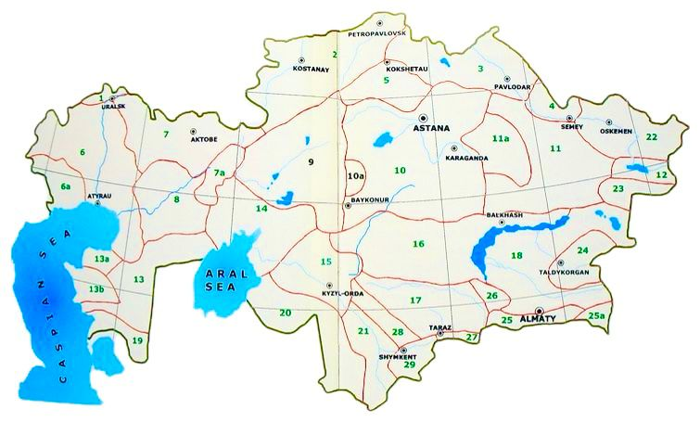

Сурет 1 – Қазақстанның флористикалық аудандары

Ескерту – 1 – Жалпы сырт жоталары; 2 – Тобыл-Есіл жағалауы; 3 – Ертіс өзенінің жоғарғы аңғары; 4 – Семей орманды өңірі; 5 – Көкшетау қыраты; 6 – Каспий жағалауы; 6А – Бөкей; 7 – Ақтөбе қыраты; 7А – Мұғалжар таулары; 8 – Ембі; 9 – Торғай ойпаты; 10 – Батыс ұсақ шоқылы; 10А – Ұлытау; 11 – Шығыс ұсақ шоқылы; 11А – Баянауыл–Қарқаралы флористикалық ауданы; 12 – Зайсан қазаншұңқыры; 13 – Солтүстік Үстірт; 13А – Бозащы жағалауы; 13Б – Маңғыстау; 14 – Арал маңы; 15 –Сырдария аңғары; 16 – Бетпақдала үстірті; 17 – Мойынқұм құмды аймағы; 18 – Балқаш-Алакөл жағалауы; 19 – Оңтүстік үстірт; 20 – Қызылқұм; 21 – Түркістан; 22 – Алтай таулары; 23 – Сауыр–Тарбағатай жоталары; 24 – Жоңғар Алатауы; 25 – Іле және Күнгей Алатауы; 25А – Кетмен және Теріскей Алатауы; 26 – Шу-Іле таулары; 27 – Қырғыз Алатауы; 28 – Қаратау; 29 – Батыс Тянь-Шань

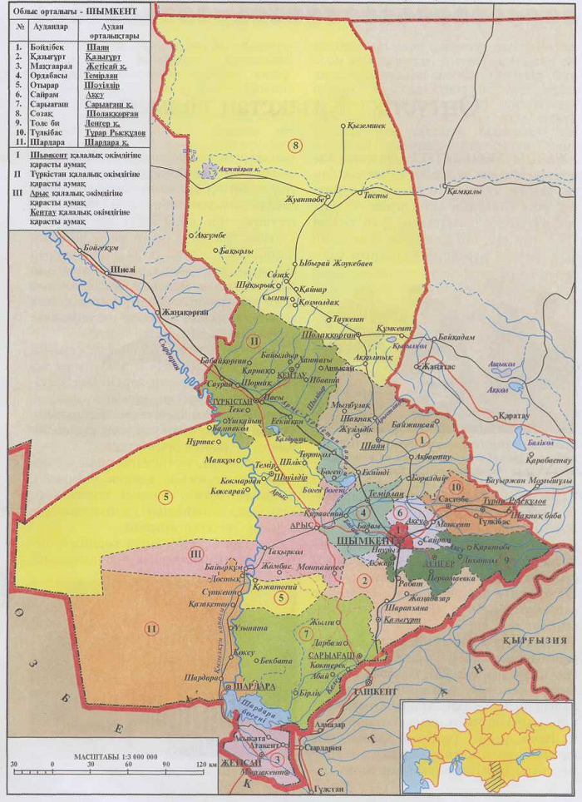

Сурет 2 – Шұбаршөп туысы өсімдіктерінің Түркістан облысында таралуы

Ескерту: 1 – Бәйдібек; 2 – Қазығұрт; 3 – Мақтарал, 4 – Ордабасы; 5 – Отырар; 6 – Сайрам; 7 – Сарыағаш; 8 – Созақ; 9 – Төле би; 10 – Түлкібас; 11 – Шардара; I – Шымкент қалалық әкімдігіне қарасты аумақ; II – Түркістан қалалық әкімдігіне қарасты аумақ; III – Арыс және Кентау қалалық әкімдігіне қарасты аумақ

Олардың табиғи ресурстардағы рөлін, фармакологиялық әлеуетін және биогеографиялық ерекшеліктерін зерттеу экологиялық тұрақтылық пен ресурстық менеджмент тұрғысынан да өзекті.

1.3 Шұбаршөп туысы өсімдіктерінің химиялық құрамы

Шұбаршөп туысының өсімдіктерінің морфологиялық әртүрлілігі, экологиялық бейімделгіштігі және биологиялық белсенді заттарға бай химиялық құрамы оларды медицинада, фармацияда және ғылыми зерттеулерде өзекті нысанға айналдырып отыр.
Шұбаршөп туысына жататын өсімдіктер ежелден бері дәстүрлі медицинада кеңінен қолданылып келген. Түрлі ауруларды емдеуде олардың тамырынан, жерүсті бөліктерінен дайындалған тұнбалар, қайнатпалар мен сығындылар антисептикалық, қабынуға қарсы, қақырық түсіргіш, өт айдайтын және ісікке қарсы әсер көрсетуі мүмкін екендігі көрсетілген. Бұл әсерлердің ғылыми негізі өсімдіктер құрамындағы табиғи қосылыстармен байланысты.
Қазіргі заманғы химиялық зерттеулер шұбаршөп туысына жататын өсімдіктердің құрамында алуан түрлі биологиялық белсенді қосылыстардың бар екенін көрсетеді. Олардың ішіндегі ең маңыздылары: сесквитерпенді лактондар, эфир майлары, флавоноидтар, фенолкарбон қышқылдары, алкалоидтар, лигнандар, полисахаридтер және стеролдар [36]. Аталған заттар өсімдіктердің фармакологиялық белсенділігін қамтамасыз етеді және оларды дәрілік шикізат ретінде пайдалануға ғылыми негіз береді.
Сесквитерпенді лактондар көбінесе өсімдіктің тамырынан бөлініп алынған және қабынуға қарсы, ісікке қарсы, микробқа қарсы белсенділік танытады [36]. Сонымен қатар, флавоноидтар мен фенолды қосылыстардың антиоксиданттық қасиеттері кеңінен зерттелген және олардың адам ағзасына қорғаушы әсері бар екендігі дәлелденген [37]. Эфир майлары негізінен ұшқыш қосылыстардан тұрады және олар бактерияға қарсы әрі сергіткіш қасиеттерге ие [37, р. 253].
Қазақстанда өсетін шұбаршөп туысының өкілдері – табиғи жағдайда өсетін, экологиялық таза ортада қалыптасқан және биологиялық белсенді заттармен бай өсімдіктер. Дегенмен, олардың химиялық құрамы толық зерттелмегендіктен, отандық флорадағы бұл өсімдіктердің дәрілік әлеуеті жеткілікті түрде ашылмаған.
Қатпарлы шұбаршөп (Saussurea involucrata Kar. et Kir.) – биік таулы, суық климатты аймақтарға бейімделген, негізінен Тянь-Шань, Гималай және Қытайдың солтүстік-батыс бөліктерінде өсетін сирек кездесетін эндемик өсімдік. Қытайдың дәстүрлі медицинасында бұл өсімдік «қар лотосы» деп аталып, әлсіреген ағзаны қалпына келтіру, қабынуды басу және иммундық жүйені нығайту мақсатында кеңінен қолданылған [38].
Қазіргі заманғы зерттеулер қатпарлы шұбаршөп құрамында әртүрлі кластарға жататын биологиялық белсенді қосылыстардың бар екенін дәлелдеді. Бұл қосылыстардың ішінде флавоноидтар, лигнандар, фенолдар, полисахаридтер, хлорофиллдер, тритерпеноидтар мен алкалоидтар негізгі орынды алады [39].
Флавоноидтар – өсімдік құрамындағы ең маңызды фенол қосылыстары тобы. Қатпарлы шұбаршөп өсімдігінің құрамында апигенин, лютеолин, кверцетин, изокверцетин, рутин, камферол және олардың гликозидтері анықталған [40]. Бұл қосылыстар күшті антиоксиданттық қасиетке ие, бос радикалдарды бейтараптайды, липидтік асқын тотығуды тежейді және қабынуға қарсы әсер көрсетеді [41].
Фенолкарбон қышқылдары мен олардың туындылары – өсімдіктің адаптогендік және қорғаныш қасиеттеріне жауапты заттар. Галл қышқылы, хлороген қышқылы, ферул қышқылы сияқты заттар қатпарлы шұбаршөп құрамында жиі кездеседі [42].
Полисахаридтер – өсімдіктің иммуномодуляторлық белсенділігін қамтамасыз ететін күрделі көмірсулар. Қатпарлы шұбаршөп полисахаридтері макрофагтардың фагоцитарлық белсенділігін жоғарылатады және интерлейкиндер секрециясына әсер етеді [43].
Тритерпеноидтар – өсімдіктің адаптогендік қасиетін арттыратын табиғи заттар. Құрамында β-амирин, α-амирин, урсол қышқылы және олеанол қышқылы сияқты тритерпендер анықталған [44]. Бұл заттар ағзаның стресс факторларына қарсы тұру қабілетін жоғарылатады.
Алкалоидтар өсімдікте аз мөлшерде кездеседі және олардың орталық жүйке жүйесіне белсенді әсер ететіні белгілі [45].
Қатпарлы шұбаршөп өсімдігінің химиялық құрамы оның фармакологиялық әлеуетін айқындайды және оны фитопрепараттар өндіруде қолдануға негіз бола алады. Бұл өсімдіктің құрамындағы табиғи қосылыстар кешені оның антиоксиданттық, қабынуға қарсы, иммуномодуляторлық және нейропротекторлық қасиеттерін қамтамасыз етеді.
Зерттеу жұмыстары П.Н. Крылов атындағы Томск мемлекеттік университетінің (Ресей, Томск қаласы) гербарий қорындағы және «Фитохимия» ғылыми-өндірістік орталығы» АҚ (Қазақстан, Қарағанды қаласы) гербарийлік материалдарымен салыстырыла отырып жүргізілген. Зерттеу нәтижелеріне сәйкес, қатпарлы шұбаршөп өсімдігінің құрамында сесквитерпенді лактондар: гроссгемин – 0,11%, репин – 0,02%, цинаропикрин – 0,03%, цебеллин G – 0,07% мөлшерінде кездесетіні анықталған. Сонымен қатар, өсімдік флавоноидтарға бай: рутин – 1,86%, мирицетин – 0,05%, кастицин – 0,34%; сондай-ақ құрамында кумарин – 0,02% және фенол қышқылдары – галл қышқылы – 7,24%, изованилин қышқылы – 0,03%, корич қышқылы – 0,01% мөлшерінде бар екендігі көрсетілген [46].
Зерттеулерде күрделі қоспаларды ажырату және жеке қосылыстарды (сесквитерпенді лактондар, фенол қышқылдары, флавоноидтар, кумариндер) бөліп алу үшін селективті сұйықтықтық экстракция әдістері мен жоғары эффективті сұйықтықтық хроматография (ЖЭСХ) қолданылған. Қатпарлы шұбаршөп өсімдігінің құрамындағы фенолды қосылыстардың мөлшері анықталған: протокатех қышқылы – 0,077 мг/г, рутин – 4,558 мг/г, сирингин – 0,429 мг/г, лютеолин-7-O-глюкозид және апигенин-7-O-глюкозид сәйкесінше – 0,021 және 0,012 мг/г, арктиин – 0,816 мг/г, ал гиспидулин – 0,082 мг/г мөлшерінде анықталған [46].
Нағыз шұбаршөп (Saussurea amara (L.) DC.) – дәстүрлі халық медицинасында бұрыннан қолданылып келе жатқанымен, ғылыми тұрғыдан зерттелуі соңғы онжылдықтарда белсенді жүре бастады. Әсіресе оның химиялық құрамындағы биологиялық белсенді заттардың фармакологиялық әсеріне деген қызығушылық артып келеді [47].
Нағыз шұбаршөп өсімдігі флавоноидтарға, фенол қосылыстарына, эфир майларына, тритерпендерге, лигнандарға және басқа да екінші метаболиттерге бай. Бұл заттар өсімдіктің фармакологиялық әсеріне – қабынуға қарсы, антиоксиданттық, антимикробтық және адаптогендік қасиеттеріне жауап береді [47, р. 381].
Флавоноидтар – нағыз шұбаршөп өсімдігінің құрамындағы негізгі фенол қосылыстарының бірі. Оның құрамында кверцетин, лютеолин, апигенин және олардың гликозидтік туындылары табылған. Бұл флавоноидтар антиоксиданттық белсенділік көрсетіп, бос радикалдарды бейтараптай алады [48]. Сонымен қатар, олар капилляр өткізгіштігін төмендетіп, қан айналым жүйесін нығайтады.
Фенол қосылыстары – өсімдіктің антиоксиданттық және қабынуға қарсы әсерін күшейтетін қосылыстар. Нағыз шұбаршөп құрамында ферул қышқылы, кофе қышқылы, хлороген қышқылы сияқты қосылыстар анықталған [48]. Бұл заттар липидтердің асқын тотығуын тежеуге және жасуша мембраналарын тұрақтандыруға қабілетті.
Эфир майлары мен ұшқыш қосылыстар өсімдіктің жерүсті бөліктерінен алынған, олардың құрамында α-пинен, камфен, эвкалиптол, лимонен, борнеол сияқты монотерпендер бар екені анықталған [49]. Бұл заттар бактерияларға, саңырауқұлақтарға қарсы әсер етіп, микробқа қарсы қасиет көрсетеді.
Тритерпендер – өсімдіктің адаптогендік және қабынуға қарсы қасиеттеріне ықпал ететін биологиялық қосылыстар. Урсол қышқылы, олеанол қышқылы, β-амирин сынды тритерпендер нағыз шұбаршөп құрамында кездеседі [50]. Бұл заттар жасуша пролиферациясын тежеу, қабыну медиаторларын басу арқылы әсер етеді.
Полисахаридтер мен лигнандар – иммуномодуляторлық және антипролиферативті қасиеттерімен ерекшеленеді. Лигнандар өсімдікте аз мөлшерде кездескенімен, олардың антиоксиданттық және гормон-белсенді әсерлері бар [50].
Нағыз шұбаршөп өсімдігінің химиялық құрамы әртүрлі биологиялық белсенді заттарға бай. Бұл өсімдікті табиғи антиоксидант, микробқа қарсы немесе қабынуға қарсы зат ретінде дәрілік шикізат көзі ретінде пайдалануға үлкен мүмкіндік береді.
Фролов шұбаршөбі (Saussurea frolovii Ledeb.) – Қазақстан, Қытай және Моңғолияның таулы аймақтарында өсетін сирек кездесетін түрлердің бірі. Бұл өсімдік құрамында биологиялық белсенді қосылыстардың кең спектрі анықталған, олардың ішінде ең маңыздысы – фенол қосылыстары, флавоноидтар, фенол қышқылдары мен терпендер.
Зерттеулер көрсеткендей, Фролов шұбаршөбі шөбінен бөлініп алынған сығындыларда келесі негізгі қосылыстар анықталған:
Флавоноидтар – кверцетин, лютеолин, апигенин туындылары [51].
Фенол қышқылдары – кофе қышқылы, хлороген қышқылы, ферул қышқылы [51].
Эфир майларында – α-пинен, β-кариофиллен және эвкалиптол (1,8-цинеол) секілді терпендер табылған [51].
Стероидтар мен тритерпендер – β-ситостерол және оның глюкозидтері [51].
Полисахаридтік кешен де бөлініп алынған, ол иммуномодуляторлық және антиоксиданттық белсенділік көрсеткен [43].
Бұл өсімдіктің химиялық құрамы оның фармакологиялық белсенділігінің негізін құрап, қабынуға қарсы, антиоксиданттық және гепатопротекторлық әсерлерін ғылыми негіздейді.
Saussurea costus (Falc.) Lipsch. – Гималай аймағында өсетін дәрілік өсімдік ретінде дәстүрлі медицинада ежелден қолданылып келеді. Бұл өсімдіктің негізінен тамырынан биологиялық белсенді қосылыстардың кең спектрі бөлініп алынған. Тамыр құрамында сесквитерпенді лактондар, май қышқылдары, фитостеролдар, алкалоидтар мен флавоноидтар анықталған.
Алғашқы зерттеулердің өзінде-ақ тамыр бөлігінен фармакологиялық белсенді заттардың бірі болып саналатын костунолид пен дегидрокостус лактон сияқты сесквитерпенді лактондар бөлініп алынған. Бұл заттар қабынуға қарсы, цитоуытты және ісікке қарсы әсер көрсететіні зертханалық зерттеулермен дәлелденген [52]. Сонымен қатар, бұл қосылыстардың микробқа қарсы және антиоксиданттық белсенділігі де жоғары екені анықталған [53].
Сонымен қатар, өсімдік майының құрамында линол және пальмитин қышқылдары бар екені белгілі. Бұл май қышқылдары тамырдан алынған және бактерияға қарсы белсенділікке ие [52]. Сонымен бірге, бета-ситостерол тәрізді фитостерол қосылыстары да бөлініп, оның липид деңгейін төмендететін және қабынуға қарсы әсері сипатталған [53, р. 28].
Зерттеулер барысында Saussurea costus тамырынан сауссуреамин B деген алкалоид бөлініп алынған. Бұл заттың анальгетикалық және гипотензивті әсері бар екендігі белгілі болды [54].
Жапырақтары мен гүлдерінен флавоноидтар, атап айтқанда кверцетин мен кемпферол сияқты қосылыстар анықталған. Бұл флавоноидтар күшті антиоксиданттық қасиетке ие және капиллярлар өткізгіштігін төмендетуге ықпал етеді [55].
Жалпы алғанда, Saussurea costus өсімдігінің әртүрлі бөліктерінен бөлініп алынған бұл қосылыстар өсімдіктің қабынуға қарсы, антимикробтық, антиоксиданттық және гепатопротекторлық қасиеттерге ие екендігін көрсетеді. Осы қасиеттеріне байланысты, бұл түр қазіргі уақытта фармацевтикалық бағытта кеңінен зерттеліп жатыр.
Saussurea laniceps – Гималайдың биік белдеулерінде 4500–5500 метр биіктікте өсетін эндемикалық түр. Бұл өсімдік дәстүрлі тибет медицинасында ерекше бағаланады, себебі оның құрамында биологиялық белсенді заттардың кең спектрі кездеседі.
Сесквитерпенді лактондар. Өсімдіктің тамырынан бөлініп алынған негізгі белсенді қосылыстардың бірі – дегидрокостус лактон және костунолид. Бұл қосылыстар қабынуға қарсы, антимикробтық және ісікке қарсы белсенділікке ие [56, 57].
Флавоноидтар. Жапырақ және сабағынан алынған сығындыларда апигенин, кемпферол, лютеолин және кверцетин сияқты флавоноидтар анықталған. Бұл заттар антиоксиданттық және антибактериялық әсер көрсетеді [58].
Фенол қосылыстары мен қышқылдары. Гүлді және вегетативті бөліктерінде кори қышқылы, ферул қышқылы, кофе қышқылы және гал қышқылы сияқты фенолды қосылыстар анықталған [58]. Бұл заттар өсімдіктің антиоксиданттық қасиеттерін арттырады.
Фитостеролдар. Тамыр мен тұқымдарынан бөлінген β-ситостерол мен стигмастерол холестерин деңгейін төмендету және қабынуға қарсы әсер беруімен ерекшеленеді.
Эфир майлары мен ұшқыш қосылыстар
ГХ-МС анализі нәтижесінде өсімдіктің тамыр бөлігінде камфен, α-пинен, β-кариофиллен, гермакрен-D, α-гуайен, мууролен сияқты терпен туындылары табылған. Бұл заттардың кейбірі нейропротекторлық және анальгетикалық әсерге ие [58].
Saussurea laniceps өсімдігі – жоғары фармакологиялық әлеуеті бар, табиғи биологиялық белсенді қосылыстардың көзі. Оның құрамындағы сесквитерпенді лактондар, флавоноидтар мен фенол туындылары дәстүрлі медицинамен қатар заманауи фармацевтикалық зерттеулер үшін де маңызға ие.
Saussurea salicifolia (L.) DC. – құрамында биологиялық белсенді заттардың алуан түрі бар өсімдік. Оның жапырақтары мен гүл шоғырларынан флавоноидтар, фенолды қосылыстар, полисахаридтер, фенол қышқылдары және эфир майлары анықталған. Бұл түрдің сулы-спиртті сығындысынан хлороген қышқылы, кофе қышқылы, изорамнетин, кверцетин, рутин секілді флавоноидтар табылған [59]. Сонымен қатар, өсімдіктің сулы сығындысынан иммуномодуляторлық қасиетке ие полисахаридтер бөлініп алынған. Олар макрофагтардың белсенділігін арттырып, қабынуға қарсы әсер көрсететіні дәлелденген [43]. Бұдан бөлек, Saussurea salicifolia құрамында таниндер мен кумариндер сияқты антиоксиданттық әсер көрсететін қосылыстар да бар екені анықталған [59, р. 259].
Аталған заттар өсімдіктің негізінен жапырақтары, сабақ бөлігі және гүлдену кезеңіндегі гүл шоғырларынан алынған. Бұл қосылыстардың фармакологиялық белсенділігі, әсіресе антиоксиданттық, қабынуға қарсы және иммуномодуляторлық әсерлері, көптеген зерттеулермен ғылыми түрде дәлелденген [43, 59, р. 259].
Saussurea gossypiphora – негізінен Гималай өңірінде өсетін, биіктігі 20–60 см-ге дейін жететін көпжылдық шөптесін өсімдік. Бұл түр дәстүрлі тибет медицинасында кеңінен қолданылады, ал оның құрамындағы биологиялық белсенді заттар ғылыми тұрғыдан да зерттелген.
Өсімдік сығындыларында алкалоидтар, флавоноидтар, фенол қосылыстары, сапониндер, таниндер және терпендер сияқты биологиялық белсенді қосылыстардың бар екені анықталған [60].
Антибактериялық белсенділік – сығындыларды in vitro тесттерінде Staphylococcus aureus, Escherichia coli, Pseudomonas aeruginosa сияқты патогендерге қарсы тексерген. Нәтижесінде метанолмен және этилацетатпен алынған сығындылар жоғары ингибирлеу аймағын көрсеткен [60].
Осы анықталған заттардың негізінде Saussurea gossypiphora өсімдігі антиоксиданттық, антимикробтық, қабынуға қарсы және адаптогендік қасиеттерге ие деп саналады. Зерттеулер оның фармакологиялық қасиеті жоғары екенін көрсетті, сондықтан бұл өсімдік дәрілік мақсатта қолдануға перспективті түрлердің бірі болып есептеледі.
Saussurea gossypiphora өсімдігінің құрамында бірқатар екіншілік метаболиттер бар екені анықталған. Оларға стероидтар, таниндер, флавоноидтар, фенол қосылыстары, көмірсулар, сапониндер және амин қышқылдары жатады. Өсімдіктің метанолды сығындысы құрамында фенолдар мен флавоноидтардың ең жоғары мөлшері тіркеліп, антиоксиданттық, қабынуға қарсы және бактерияларға қарсы әсері басқа экстракттарға қарағанда жоғары әсер көрсеткен [60].
Сонымен қатар, жедел уыттылықты зерттеу кезінде өсімдік экстрактыларының ешқайсысы 2000 мг/кг дозада (тышқандарға ауыз қуысы арқылы енгізілгенде) уыттылық белгілерін де, өлім-жітімді де туындатпаған. Метанолды сығынды құрамындағы төртінші фракциясы барлық зерттелген бактериялық штамдарға қарсы ең жоғары бактерияға қарсы белсенділік көрсеткен және бұл әсер дозаға тәуелді болады. Төртінші фракциясы егеуқұйрықтарға жүргізілген тәжірибеде каррагенан енгізу арқылы орын алған табан ісінуін 60,91%-ға тежеп, айтарлықтай қабынуға қарсы әсер көрсеткен [60].
ЖЭСХ талдауы бойынша, төртінші фракциясында апигенин мен лютеолин сияқты биологиялық белсенді қосылыстардың бары дәлелденді. Сонымен қатар, өсімдіктің құрамында бірқатар минералды элементтер де анықталған [60].
Sausurea nivea – жерүсті бөліктерінен гидродистилляция әдісі арқылы эфир майы алынған және оны газ хроматографиясы-масс-спектрометрия (ГХ-МС) әдісімен талдау жүргізілген. Эфир майының құрамынан жалпы 43 компонент анықталған. Негізгі заттар ретінде (+)-лимонен (15.46%), кариофиллен оксиді (7.62%), линалоол (7.20%), α-пинен (6.43%), β-пинен (5.66%) және спатуленол (5.02%) белгілі болды, сондай-ақ β-эудесмолл (4.64%) және эудесма-4,11-диен-2-ол (3.76%) бар [61].
Шұбаршөп туысы өсімдіктерінің химиялық құрамындағы айырмашылықтар олардың өсу аймағына, экологиялық жағдайларға және вегетация кезеңіне байланысты өзгеріп отырады. Дегенмен, жалпы алғанда, шұбаршөп туысының өсімдіктері антиоксиданттық, қабынуға қарсы, микробтарға қарсы және адаптогендік әсер көрсететін биологиялық белсенді заттардың маңызды көзі болып табылады.

  - Шұбаршөп туысы өсімдіктерінің ресми және дәстүрлі медицинада қолданылуы

Шұбаршөп (Saussurea L.) туысы өсімдіктерінің құрамында терпендер, флавоноидтар, лигнандар, алкалоидтар, полисахаридтер, эфир майлары және органикалық қышқылдар секілді биологиялық белсенді қосылыстар кездеседі
[62]. Бұл заттар әртүрлі фармакологиялық белсенділік көрсетіп, өсімдіктердің емдік мақсатта қолданылуына негіз болады.
Туысқа жататын кейбір түрлер – мысалы, Saussurea lappa, Saussurea involucrata, Saussurea costus, Saussurea medusa – Қытай, Үндістан және Тибет медицинасында ежелден тыныс алу, асқазан–ішек, жүйке жүйесі және қабыну процестеріне қарсы құрал ретінде қолданылып келеді [63, 64]. Сонымен қатар, кейбір түрлерінің шөптері мен тамырлары ресми фармакопеяларға енгізіліп, дәрілік препараттардың құрамына енген [20].
Соңғы онжылдықтарда бұл өсімдіктердің биологиялық белсенді заттары мен емдік қасиеттері заманауи фармакология мен клиникалық зерттеулер арқылы кеңінен зерттеліп келеді. Осыған орай, шұбаршөп туысы өсімдіктерін ресми және дәстүрлі медицинада қолдану ерекшеліктерін жүйелеп шолу ғылыми тұрғыда өзекті болып табылады (сурет 3) .

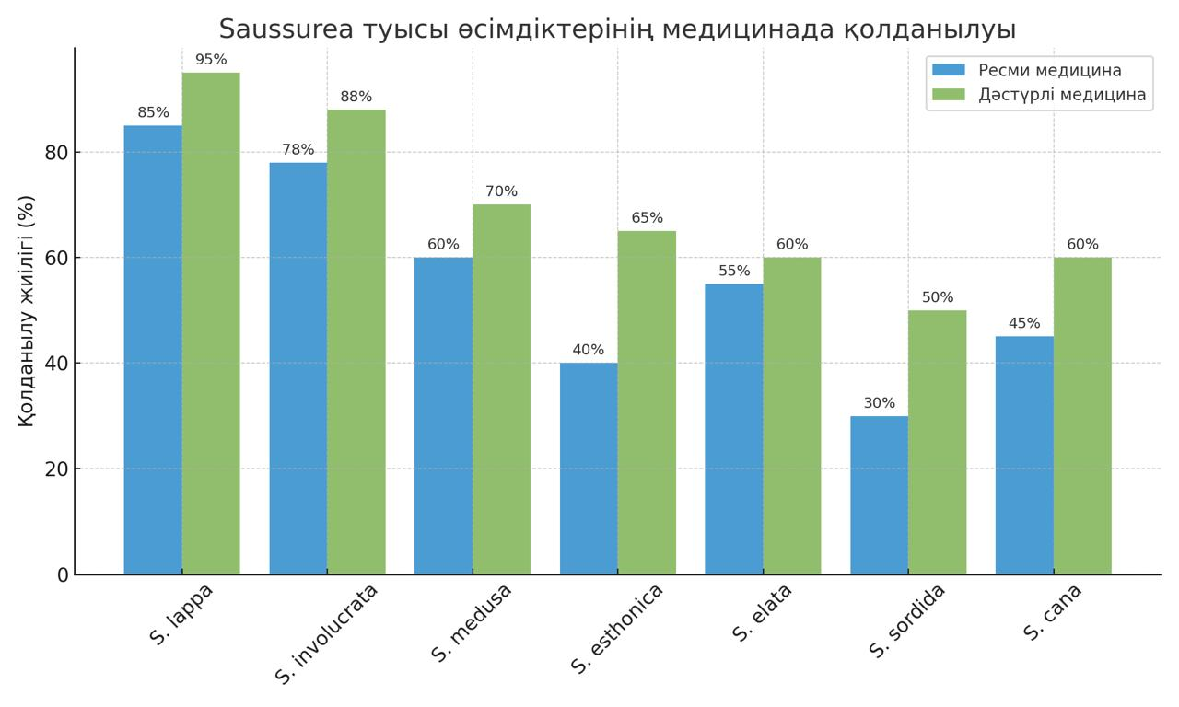
Сурет 3 – Шұбаршөп туысы өсімдіктерінің ресми және дәстүрлі медицинада қолданылуы

Saussurea costus – ресми және дәстүрлі медицинадағы қолданылуы
Saussurea costus – Гималай аймағына тән, көпжылдық шөптесін өсімдік. Ол Үндістанның Кашмир өңірінде 2000–3500 метр биіктікте өседі. Тамыры құрамында бағалы эфир майлары мен басқа да биологиялық белсенді заттардың болуына байланысты ежелгі заманнан бері емдік мақсатта қолданылып келеді [65].
Дәстүрлі медицинадағы қолданылуы
Аюрведа және Тибет медицинасында Saussurea costus өсімдігінің тамыры күшті антисептикалық, қабынуға қарсы, қақырық түсіргіш, диуретикалық және антигельминттік әсерімен танымал. Бұл өсімдік бронхит, демікпе, тері аурулары, іштің желденуі, гельминтоздар және ревматизм кезінде жиі қолданылады [63]. Қашмир және Транс-Гималай аймақтарында ревматизм, асқазан аурулары, іш аурулары (асқазан жарасы, гастрит), жөтел мен суыққа қарсы деп көрсетілген [63].
Тибет және қытай дәстүрлі медицинасында Saussurea costus – жиі қолданылатын дәстүрлі дәрілердің бірі. Тибет медицинасының “Traditional Tibetan Drugs” кітабында шамамен 175 композициялық препаратқа қосылатыны жазылған [63]. Қытай халық медицинасында Mu Xiang деп аталатын Saussurea costus тамыры ас қорыту бұзылыстары, диспепсия, жүрек айнуы және ішек түйілуіне қарсы қолданылады. Сонымен қатар, оның ұнтағы сыртқа жағу үшін де жарамды: тері жаралары мен экземаларға қарсы қолданылады [51].
Алынған нанобөлшектердің антимикробтық қасиеті тоғыз патогендік микроорганизмге қатысты зерттеліп, Pseudomonas aeruginosa, Escherichia coli, Shigella sp., Staphylococcus sp. және Aspergillus niger сынды микроорганизмдерге қарсы белсенділік көрсеткені анықталды. Бұл нәтижелер нанобөлшектердің терапевтикалық және биомедициналық салада қолданылу мүмкіндігін көрсетті [66].
Ресми медицинадағы қолданылуы
Saussurea costus тамыры Қытайдың мемлекеттік фармакопеясында (Pharmacopoeia of the People’s Republic of China, 2020) тіркелген және бірнеше ресми дәрілік препараттардың құрамына енгізілген. Ол ас қорыту жүйесін реттейтін, өт жүргізетін әсері үшін қолданылады [67-69]. Үндістан фармакопеясында да бұл өсімдік тіркелген. Онда оның антимикробтық, антигельминттік және иммуномодуляциялық қасиеттері ғылыми тұрғыда дәлелденген. Құрамындағы costunolide және dehydrocostus lactone сесквитерпенді лактондары ісікке қарсы, қабынуға қарсы және антиоксиданттық белсенділік көрсетеді [69, 70].
Saussurea costus - дәстүрлі медицинада кеңінен қолданылатын өсімдік, негізінен оның тамырлары қатерлі ісік, ревматизм, іш және жүйке ауруларын емдеуде пайдаланылады. Қазіргі зерттеулерде осы өсімдіктің тамыры, жапырағы, тұқымы және гүлінен алынған метанол және хлороформ сығындыларының биологиялық әсерлері зерттелген. Зерттеу нәтижесінде он алты екінші реттік метаболиттер және он төрт функционалдық топ анықталған.
Антиоксиданттық белсенділік бойынша тамырдың метанол сығындысы ең жоғары көрсеткішке ие болған, ал жапырақтың хлороформ сығындысы Pseudomonas aeruginosa-ға қарсы жоғары антибактериалды әсер көрсеткен. Сонымен қатар, тамыр сығындысы цитотоксикалық белсенділікпен ерекшеленген. Бұл нәтижелер Saussurea costus биологиялық белсенді қосылыстарының фармакологиялық әлеуетін көрсетеді және болашақта дәрі-дәрмек жасауға бағытталған қосымша зерттеулер жүргізудің қажеттілігін дәлелдейді [71].
Зерттеу барысында Saussurea costus тамырының этил спиртімен алынған сығындысы натрий нитритінің зиянды әсерлерін дозасына байланысты айтарлықтай жеңілдеткені байқалған. Бауыр мен бүйрек функцияларын, қан көрсеткіштерін және липидтер профилін қалыпқа келтіріп, тіндік зақымдануды азайтқан. Сонымен қатар, сығынды қабыну цитокиндері мен апоптозға қатысты гендердің экспрессиясын реттеуге қабілетті болды.
Фитохимиялық талдау сығынды құрамында фенолдар, флавоноидтар, витаминдер, алкалоидтар, сапониндер және таниндер сияқты көптеген биологиялық белсенді қосылыстар бар екенін көрсеткен. Бұл қосылыстардың кешені сығындының токсикалық әсерлерді жеңілдетудегі тиімділігін қамтамасыз етеді.
Saussurea costus тамырының этил спиртінен алынған сығындысы натрий нитриті себепті бауыр және бүйрек токсикасын емдеуде табиғи және тиімді қосымша ретінде перспективалы болып табылады [72].
Өсімдік тамырынан алынған сығындының вирусқа қарсы әсері зерттелген. Бұл Қытайдың дәстүрлі медицинасында кең қолданылатын өсімдік, соның ішінде қатерлі ісікті емдеуде де пайдаланылады. Зерттеу барысында екі белсенді қосылыс анықталған: костунолид және дегидрокостус лактон. Олар адам бауыр қатерлі ісігі жасушаларының сызығында гепатит В вирусының беткі антигені түзілуін айтарлықтай төмендеткен, бірақ жасушалардың тіршілік қабілетіне аз ғана әсер еткен.
Костунолид пен дегидрокостус лактон бауыр қатерлі ісігі жасушаларының түзілуін дозалық тәуелділікпен тежеді, олардың жартылай максималды тежегіш концентрациялары тиісінше 1.0 және 2.0 микромоляр болды. Молекулалық деңгейде, бұл қосылыстар бауыр қатерлі ісігі жасушаларының түзілуін төмендететіндігі анықталған [73].
Өсімдіктің сулы сығындыларынан жасалған жасыл синтезделген күміс нанобөлшектерінің (AgNPs) биологиялық белсенділігі және қатерлі ісікке қарсы әлеуеті зерттелген. Бұл нанобөлшектердің физико-химиялық қасиеттері ультракүлгін спектроскопия, флуоресценция спектроскопиясы, электронды микроскопия және басқа да заманауи әдістер арқылы анықталған. Антиоксиданттық белсенділік тесттерімен бағаланып, тамырынан алынған AgNPs жапырақ сығындыларынан алынғандарға қарағанда жоғары әсер көрсеткені анықталған. Бұл қасиет нанобөлшектердегі фенолды қосылыстардың антиоксиданттық және капсулациялау агенттері ретінде қызмет етуімен түсіндіріледі [74].
Фармакологиялық қасиеттері
Зерттеулер нәтижесінде Saussurea costus тамырында биологиялық белсенді заттар табылған. Олар сесквитерпенді лактондар, эфир майлары: α-гуаен, β-селинен, алкалоидтар, флавоноидтар және таниндер болып табылады [63]. Бұл заттар өсімдіктің микробтарға, паразиттерге және қабынуға қарсы әсерін күшейтеді [75]. Сонымен қатар, нейропротекторлық және гепатопротекторлық белсенділіктері де зерттеліп жатыр.
Saussurea involucrata (Kar. et Kir.) Sch. Bip. (қатпарлы шұбаршөп) – ресми және дәстүрлі медицинадағы қолданылуы
Қатпарлы шұбаршөп – Asteraceae тұқымдасына жататын сирек кездесетін және жоғары биіктікте өсетін реликтті өсімдік. Бұл түр Қытайдың, Қазақстанның, Қырғызстанның және Тянь-Шань таулы аймақтарында 2800–4500 метр биіктікте өседі. Жергілікті халық оны «қар гүлі» немесе «қар лотосы» деп атайды. Бұл өсімдік азаю қаупі бар түр ретінде халықаралық және ұлттық Қызыл кітапқа енгізілген [76].
Дәстүрлі медицинадағы қолданылуы
Қытай дәстүрлі медицинасында қатпарлы шұбаршөп ғасырлар бойы қолданылып келеді. Ол, әсіресе, қан айналымын жақсартатын, ауырсынуды басатын, қабынуға қарсы және тоникалық дәрі ретінде жоғары бағаланады. Тибет және ұйғыр медицинасында бұл өсімдік буын ауруларына (артрит, ревматизм), етеккір бұзылыстарына, бел және тізе ауырсынуларына, суық тию мен әлсіздікке қарсы қолданылады [77].
Шикізат ретінде көбіне жер үсті бөлігі пайдаланылады. Оның қайнатпасы және тұнбасы халық медицинасында әйелдер ауруларына, бедеулікке және ішкі ағзалардағы суыққа қарсы ем ретінде ұсынылады [77].
Ресми медицинадағы қолданылуы
Қытай фармакопеясында қатпарлы шұбаршөп ресми түрде тіркелген. Ол бірнеше фитопрепараттардың құрамына кіреді, оның ішінде қабынуға қарсы және анальгетик ретінде қолданылатын «Xue Lian Capsule», «Snow Lotus Cream» сияқты дәрілер бар. Бұл өсімдіктің сулы және спиртті сығындылары бірқатар клиникалық зерттеулерде тиімділігін көрсеткен [76].
Жапония мен Оңтүстік Кореяда бұл өсімдіктің сығындылары косметика және тағамдық қоспа ретінде де пайдаланылады. Себебі оның құрамында күшті антиоксиданттық әсері бар флавоноидтар мен полифенолдар бар [78].
Фармакологиялық қасиеттері
Қатпарлы шұбаршөп өсімдігінің химиялық құрамы негізгі биологиялық белсенді заттардан тұрады. Олар флавоноидтар (апигенин, кверцетин, лютеолин), фенол қосылыстары (хлороген қышқылы, кофе қышқылы), лигнандар, стероидты қосылыстар, полисахаридтер болып табылады [79, 80]
Фармакологиялық зерттеулер көрсеткендей, бұл заттар өсімдіктің қабынуға қарсы, антиоксиданттық, иммуномодуляциялық, нейропротекторлық және гепатопротекторлық әсерлерін қамтамасыз етеді. D-галактозамен шақырылған ми жарақатында – супероксиддисмутаза мен глутатион пероксидазаның белсенділігі артқан, липид пероксидациясы азайған, сондай-ақ қатысушылардың мінез-құлық көрсеткіші жақсарған. Қатпарлы шұбаршөп өсімдігінің құрғақ жер үсті бөлігінен бір жаңа гуайан типті секвитерпеноид гликозидін және жеті белгілі қосылысты бөліп алып, олардың құрылымдарын спектроскопиялық және физика-химиялық әдістер арқылы анықтаған. Жаңа қосылыс антиоксиданттық және қабынуға қарсы белсенділікке ие болғанымен, бос радикалдарды жою қабілеті мен азот тотығының түзілуін тежеу белсенділігі төмен болған [80, 81].
Цинхай-Тибет платосында өсетін дәрілік өсімдік, дәстүрлі медицинада өткір таулы ауруларды (гипоксиялық стресс) емдеуде кеңінен қолданылады. Зерттеулер көрсеткендей, бұл өсімдіктің биологиялық белсенділігі жоғары және оның құрамындағы белсенді заттар гипоксияға қарсы қорғаныс механизмдерін іске қосады.
Биохимиялық зерттеулерде қатпарлы шұбаршөп сығындылары мидың және жүрек бұлшықетінің энергия алмасуы жүйелеріне оң әсер етеді: ферменттердің белсенділігін арттырып, қандағы лактат пен лактат дегидрогеназаның деңгейін төмендетеді. Сонымен қатар, бауыр мен қаңқа бұлшық етіндегі гликоген қорының қалпына келуіне ықпал етеді, бұл өсімдіктің антигипоксикалық қасиетін күшейтеді.
Эксперименттік модельдерде қатпарлы шұбаршөп петролей эфиріндегі сығындысы өткір және созылмалы гипоксия жағдайында тышқандардың өмір сүруін ұзартып, олардың өлім-жітімін айтарлықтай төмендеткен. Бұл нәтижелер өсімдіктің құрамындағы эпоксидтік және басқа да биологиялық белсенді қосылыстардың жоғары реактивтілігіне және метаболизмге әсеріне байланысты екені көрсетілген [82].
Зерттеу жұмыстары бойынша қатпарлы шұбаршөп сығындысы құрамында негізінен 4,5-дикаффеоилхиник қышқылы бар екені анықталған. Бауырына адам гепатома жасушалары енгізілген BALB/c тышқандар моделіне сығынды әртүрлі дозаларда (100, 200 және 400 мг/кг) 24 күн бойы енгізілген. Нәтижелер сығындының in vitro және in vivo жағдайында бауыр ісігінің өсуін айтарлықтай тежеуге қабілетті екенін көрсеткен. Сонымен қатар, жоғары доза жанама әсерлер тудырмайтыны дәлелденген, бұл оның қауіпсіздігін растайды.
Қатпарлы шұбаршөп фенолды қышқылдарының сығындысы бауыр қатерлі ісігіне қарсы тиімді табиғи препарат ретінде қарастырылуда. Оның ісікті тежеу механизмі протеомикалық деңгейде анықталып, болашақта осы бағыттағы зерттеулерге теориялық негіз болып қызмет етеді. Бұл өсімдіктен алынған биологиялық белсенді қосылыстардың әрі қарай оқшауланып, нақты әсер ету жолдары мен фармакологиялық әлеуеті зерттелсе, жаңа тиімді онкопрепараттарды дамытуға мүмкіндік туындайды [83].
Saussurea amara (L.) DC. (нағыз шұбаршөп) – ресми және дәстүрлі медицинада қолданылуы
Нағыз шұбаршөп – далалық және таулы жерлерде өсетін, ащы дәмі бар шөптесін көпжылдық өсімдік. Ол Қазақстан, Сібір, Алтай, Қырғызстан, Моңғолия, Қытай және Шығыс Еуропа аумақтарында кездеседі.
Бұл түр халық медицинасында да, ғылыми медицинада да биологиялық белсенділігіне байланысты назарға алынған.
Дәстүрлі медицинадағы қолданылуы
Халық медицинасында нағыз шұбаршөп көбіне ас қорыту жүйесі бұзылыстары, іштің желденуі, тәбеттің төмендеуі, және бауыр қызметін қалпына келтіру үшін қолданылған. Оны халық емшілері «ащы шөп» ретінде өт айдағыш және ас қорыту ферменттерін арттырушы ретінде пайдаланған [24].
Фармакологиялық қасиеттері
Нағыз шұбаршөп құрамында флавоноидтар, фенол қышқылдары, сесквитерпендер, және алкалоидтар табылған. Бұл заттар өсімдіктің келесі фармакологиялық белсенділігін қамтамасыз етеді:
Антиоксиданттық белсенділігі – флавоноидтар бос радикалдарды бейтараптап, жасушалардың тотығу стрессінен қорғанысын арттырады [47, р. 381].
Антимикробтық белсенділік – өсімдіктің сығындылары грам оң және грам теріс бактерияларға қарсы тиімділігі зертханалық жағдайда дәлелденген [47, р. 381].
Қазіргі таңда бұл өсімдіктің биологиялық белсенді заттары негізінде кейбір дәрілік шөп шайлар, биологиялық белсенді қоспалар және өсімдік негізіндегі гепатопротекторлық препараттар шығарылуда.
Нағыз шұбаршөп – дәстүрлі медицинада ұзақ уақыт бойы қолданылып келе жатқан шөптесін өсімдік. Қазіргі фармакологиялық зерттеулер оның құрамындағы биологиялық белсенді заттар негізінде гепатопротекторлық, қабынуға қарсы және антиоксиданттық әсерлерін растауда. Бұл өсімдікті ғылыми негізделген фитотерапияда қолдану болашағы зор.
Saussurea esthonica - ресми және дәстүрлі медицинада қолданылуы
Ресми медицинада қолданылуы
Saussurea esthonica өсімдігі қазіргі таңда фармакопеялық тізімге енбеген және ресми түрде дәрілік препарат ретінде қолданылмайды. Дегенмен, ғылыми зерттеулерде бұл түрдің құрамындағы биологиялық белсенді заттар – флавоноидтар, фенол қышқылдары мен эфир майлары – фармакологиялық тұрғыда қызығушылық тудырып отыр. Зерттеулер барысында өсімдіктің сулы және спиртті сығындылары антиоксиданттық, қабынуға қарсы және микробтарға қарсы әсер көрсетті [6].
Флавоноидтар мен фенол қосылыстарының мөлшеріне байланысты Saussurea esthonica өсімдігі жүрек-қантамыр жүйесін қорғаушы (кардиопротекторлық), сондай-ақ гепатопротекторлық әсер көрсетуі мүмкін деген ғылыми болжамдар бар [6].
Дәстүрлі медицинада қолданылуы
Балтық жағалауы халықтарының, әсіресе эстон және латыш этномедициналық тәжірибесінде Saussurea esthonica дәрілік шөп ретінде кеңінен қолданылған. Төмендегідей дәстүрлі қолданыстары тіркелген:
Жаралар мен тері ауруларын емдеуде: өсімдіктің жапырағы мен гүлінен дайындалған қайнатпалармен жара, экзема және тері қабынуы сияқты жағдайларда қолданған.
Тыныс алу жолдарының ауруларына: өсімдіктің шай түріндегі тұнбасы жөтел, тыныс тарылуы және бронхит кезінде жұмсартқыш және қақырық түсіргіш ретінде қолданылған [84].
Асқазан-ішек жолы бұзылыстарында: халық емшілері Saussurea esthonica шөбін іш өтуді, іштің түйілуін және гастритті емдеуде пайдаланып келген [84].
Saussurea esthonica ресми медицинада дәрілік өсімдік ретінде әлі мойындалмағанымен, оның құрамындағы флавоноидтар мен басқа да табиғи қосылыстар фармакологиялық тұрғыдан перспективті болып келеді. Дәстүрлі медицинада бұл өсімдік тыныс алу, тері, асқазан-ішек жолы мен жүйке жүйесі ауруларын емдеуде қолданылған.
Saussurea salsa (Pall.) Spreng (сортаң шұбаршөп) - дәстүрлі медицинада қолданылуы
Сортаң шұбаршөп шөбі халық медицинасында кеңінен қолданылып келеді. Өсімдіктің шөбі мен жапырақтары, сирек жағдайда тамырлары емдік мақсатта пайдаланылады. Бұл өсімдік өкпе туберкулезі, бронхит және басқа тыныс алу жолдарының қабыну ауруларын емдеуде қолданылады. Сонымен қатар, ол полиартрит, асқазан-ішек жолдарының бұзылыстары, диарея, колит, жаралар мен гастриттерге қарсы әсері бар деп есептеледі. Сортаң шұбаршөп құрамындағы дәрілік заттар денедегі қабынуды басуға, қызуды төмендетуге және ауырсынуды жеңілдетуге көмектеседі.
Сонымен бірге, бұл өсімдік өт бөлу процесін күшейтіп, зат алмасуды жақсартады және майларды жағуды ынталандырады. Цитостатикалық қасиетіне байланысты, сортаң шұбаршөп қайнатпасын жатыр, аналық без және өтпе безі ісіктерін, сондай-ақ жатыр миомасын емдеуде қолданады. Қабынуға қарсы және қан тоқтататын қасиеті бар, сондықтан оның қайнатпасынан жасалған компрестер түрлі тері ауруларына пайдалы. Сондай-ақ, сортаң шұбаршөп қайнатпасы сүрту үшін қолданылады, бұл тері қабынуларын азайтуға көмектеседі [85].
Сортаң шұбаршөп сығындысының спермицидтік әсері in vivo және in vitro жағдайларда зерттеліп, оны «Фарматекс» бақылау препаратымен салыстырғанда тиімді екендігі расталған. Терапевтік концентрацияларда осы сығынды қынап шырышты қабығына күшті тітіркендіргіш әсерін тигізбеген және жыныс мүшелерінің қалыпты микрофлорасына кері ықпал жасаған жоқ. Бұл қасиеттері сортаң шұбаршөп сығындысының қауіпсіздігін көрсетіп, оны әйелдердің контрацепциясында қолдануға болатынын дәлелдеген [86].
Қазақстанда «Фитохимия» ғылыми-өндірістік орталығы» АҚ (Қарағанды қ.) сортаң шұбаршөп сығындысы негізінде «Саусалин» препараты синтезделген. Бұл препарат әлеуетті тиімді қарсы паразиттік құрал ретінде ұсынылып, лямблиозға, описторхозға және трихомониазға қарсы әсерге ие. Алдын ала маркетингтік мәліметтерге сүйенсек, клиникаға дейінгі/клиникалық/постмаркетингтік зерттеулердің I-II фазасында «Саусалин» препаратының монотерапиясы тиімділігі және қауіпсіздік деңгейінің жоғары екендігі расталған. Өндірушілер халықаралық Good Manufacturing Practice (GMP) стандарттарына сәйкес сертификаттарға ие [87].
Saussurea meduza Maxim. – дәстүрлі медицинада қолданылуы
Тибет және Юньнань аймақтарында өсетін сирек альпілік өсімдік [88]. Дәстүрлі тибет медицинасында бұл өсімдік қан айналымын жақсартуға, қабынуға қарсы және қатерлі ісіктерге қарсы дәрі ретінде пайдаланылады. Гепатопротекторлық және антиоксиданттық әсерлері зерттелген. Сонымен қатар, ол антикарциногендік қасиеттері және иммундық жүйені қолдаушы әсерлерімен де көмектесетіні айтылады [88].
Құрамында флавоноидтар, сесквитерпендер және полисахаридтер бар, олар иммуномодуляторлық және нейропротекторлық әсерлер көрсетеді [6].
Saussurea meduza шұбаршөп өсімдігінің полисахариді – дәстүрлі қытай медицинасында қолданылатын биологиялық белсенді зат, ол ультракүлгін сәуле, суық, гипоксия және құрғақшылық жағдайларына қарсы қорғаныс әсерімен ерекшеленген. Бұл полисахаридтің медициналық және экологиялық маңызы зор. Өсімдіктен бөлінген полисахаридтерінің ультракүлгін B сәулесінің әсерінен туындайтын тері фотоқартаюын бәсеңдету қабілетін бағалауға бағытталған [89].
Saussurea elegans Ldb. (көркем шұбаршөп) – дәстүрлі медицинада қолданылуы
Зайсан Алатауы мен Шығыс Сібір, Моңғолия таулы аймақтарында кездеседі. Оның құрамындағы биологиялық белсенді заттар – полисахаридтер, флавоноидтар, алкалоидтар, сапониндер, еркін органикалық қышқылдар, B₂ (рибофлавин), C дәрумендері және түрлі майлы қышқылдар анықталған. Сонымен қатар, этноботаникалық деректер бұл өсімдік тағамдық және сәндік мақсатта қолданылғанын да көрсетеді [13].
Saussurea frolovii (Фролов шұбаршөбі) – дәстүрлі медицинада қолданылуы
Бұл сирек кездесетін түр Алтай мен Саян тауларында өседі. Этномедициналық деректерде Фролов шұбаршөбі жапырақтары ревматизмге, тері ауруларына, әсіресе псориазға қарсы қолданылған [43].
Иммуномодуляциялық әсері: Фролов шұбаршөбінен алынған полиcахаридтер антикорлық және цитокин деңгейін көтеретін иммундық жауапты ынталандыратын әсер көрсеткен. Бұл әсерлер азот тотығының оңтайлы өндірілуін күшейту, B жасушаларының белсендірілген жеңіл тізбегінің ядролық факторы (NF-κB) және белсендіргіш ақуыз 1 (AP-1) сияқты транскрипциялық факторларды белсендіру, сондай-ақ интерлейкин-1 альфа (IL-1α), интерлейкин-1 бета (IL-1β), интерлейкин-6 (IL-6), ісік некроздық факторы (TNF), гамма-интерферон (IFN-γ), моноциттерді тартушы ақуыз-1 (MCP-1) және басқа да цитокиндердің түзілуіне ықпал ету арқылы байқалды [43].
Қазіргі таңда ресми медицинада қолдану жайлы мәліметтер аз, алайда оның биологиялық белсенді заттары зерттеліп жатыр.
Saussurea glacialis (мұздақ шұбаршөп) – дәстүрлі медицинада қолданылуы
Мұздақ шұбаршөп – Тибет пен Гималайдың биік таулы аймақтарында өсетін сирек өсімдік. Тибет медицинасында ол тыныс алу жолдарының ауруларына, қабынуға қарсы, суық тиюге, сондай-ақ гемостатикалық (қан тоқтатушы) құрал ретінде пайдаланылады. Қазіргі заманғы зерттеулер бұл өсімдіктің құрамында флавоноидтар, фенолдар, терпеноидтар және антиоксиданттық белсенділігі жоғары қосылыстар бар екенін көрсеткен. Сондай-ақ мұздақ шұбаршөп сығындылары гипогликемиялық және гепатопротекторлық әсер көрсеткен [32].
Saussurea krylovii Schisck (Крылов шұбаршөбі) - дәстүрлі медицинада қолданылуы
Қазақстан мен Сібір аймақтарында кездесетін Крылов шұбаршөбі халық медицинасында жараларды жазу, асқазан-ішек жолдары бұзылыстары мен қабыну процестеріне қарсы қолданылған [2]. Зерттеулер нәтижесінде өсімдіктің құрамында эфир майлары, флавоноидтар, инулин, көмірсулар және антиоксидантты белсенді заттар анықталған. Бұл заттар антисептикалық және гепатопротекторлық әсерге ие болуы мүмкін.
Гималай аймағында, атап айтқанда Джамму мен Кашмир, Химачал-Прадеш және Уттаранчал өңірлерінде асқазан-ішек жолы, аяз, жөтел және қызуы бар ауруларға қарсы пайдаланылған. Өсімдіктің тұтас бөліктері емдік мақсатта қолданылған [63].
Saussurea obvallata (DC.) Edgew – дәстүрлі медицинада қолданылуы
Үнді гималай аймақтарында халық медицинасында бұл өсімдік қабыну, тыныс жолдары аурулары мен жараларды емдеуде қолданылған. Индуистік дін салттарында да қасиетті өсімдік ретінде қолданылып, шаршауды жеңілдету, жүйке жүйесін нығайту мақсатында қолданған [90, 91].

Антимикробтық әсері

Петролей эфир сығындысы зерттеліп, құрамынан сквален мен α-линолен қышқылы метил эфирі анықталған. Бұл сығынды S. aureus, E. coli, Bacillus cereus және B. subtilis сияқты бактерияларға қарсы әсер көрсеткен [92].
Saussurea obvallata өсімдігінің гүлдерінің сығындысынан дайындалған мырыш оксиді нанобөлшектерінің (ZnONPs) бактерияларға қарсы белсенділігі кең ауқымды бактериялар мен C. albicans зеңіне (саңырауқұлақ) қарсы тиімді әсер көрсеткен. In vitro және in vivo жағдайда жүргізілген жараның жазылуына қатысты зерттеулер мырыш оксиді нанобөлшектерінің (ZnONPs) жара жазатын күшті қасиеті бар екенін көрсеткен. Жасуша миграциясы бойынша жүргізілген тест нәтижесінде ZnONPs қолданылған топта жараның жабылу пайызы 84,7 % болған (p < 0,001), ал өңделмеген топта бұл көрсеткіш 8,12 % ғана болған [93].
Saussurea obvallata өсімдігінің жапырақтары мен гүл сығындылары жоғары антиоксиданттық және антибактериальдық белсенділігі бар екендігі расталған. Сондай-ақ, ГХ-МС талдауы арқылы қосылыстар анықталған [94].
Дегидрокостус лактоны сияқты ісікке қарсы әсері бар сесквитерпен лактондардың жеке түрдің тамыры мен гүлінде анықталғаны зертханалық түрде расталды. Бұл қосылыстар ісікке қарсы фармакологиялық мүмкіндікке ие болуы мүмкін [95].
Saussurea grandifolia – дәстүрлі медицинада қолданылуы
Saussurea grandifolia өсімдігінің құрамындағы антиоксиданттық қасиеттер зерттелгенімен, оның нақты компоненттері мен олардың биологиялық әсерлері толық анықталмаған. Зерттеу нәтижелері көрсеткендей, өсімдіктің этил ацетаттық фракциялары фенолдық қышқылдар мен флавоноидтардың жоғары концентрациясына ие болып, антиоксиданттық белсенділікке бай екенін көрсетті. Бұл сығындылар функционалды тағамдар мен денсаулықты қолдайтын шөптік дәрілер ретінде қолдану мүмкіндігін айқындады. Алайда, сығындылардағы жеке компоненттердің нақты биологиялық және терапевтік әсерлері әлі толық зерттелмегендіктен, болашақта осы бағытта қосымша зерттеулер жүргізу қажеттілігі туындайды [96].
Saussurea heteromalla – дәстүрлі медицинада қолданылуы
Пәкістанда өсетін Saussurea heteromalla өсімдігінен антиканцерогендік, антиоксиданттық, антибактериалдық және антифунгальды қасиеттері бар жаңа қосылыстар анықталған. Жалпы метанолдық сығындысы адам жатыр мойыны обырына тән жасушаларына қарсы және тышқанның қалыпты фибробласт жасушаларына қарсы колориметриялық әдісі арқылы зерттелген. Сонымен қатар, антибактериалдық, антифунгальды және антиоксиданттық белсенділік стандартты хаттамалар бойынша бағаланған. Сығындылар Bacillus subtilis, Serratia marcescens, Staphylococcus aureus, Micrococcus luteus, Pseudomonas aeruginosa, Stenotrophomonas maltophilia, Escherichia coli, Salmonella typhi бактерияларына, сондай-ақ Saccharomyces cerevisiae, Candida albicans және Candida glabrata саңырауқұлақтарына қарсы сынақтан өткізілген. Экстракт ең күшті антибактериалдық әсерін грамтеріс бактерия Serratia marcescens қарсы көрсетті, бұл S. heteromalla сығындысын тар спектрлі антибиотик көзі ретінде қарастыруға мүмкіндік береді. Candida albicans-қа қарсы зеңге қарсы белсенділігі де байқалды. Дегенмен, DPPH әдісі арқылы анықталған антиоксиданттық әсері байқалмады [97].

Тарау бойынша тұжырым
Жүргізілген әдебиеттік шолу нәтижесінде шұбаршөп туысына жататын өсімдіктер көбінесе таулы аймақтарда өсетін көпжылдық және кейбір түрлерінде біржылдық шөптесін өсімдіктер тобы. Бұл туысқа жататын шамамен 460 түр әлемнің әртүрлі биіктіктегі, әсіресе субальпілік және альпілік белдеулердегі экологиялық жағдайларға жақсы бейімделген. Қазақстанның флорасында шұбаршөп туысына жататын бірнеше эндемикалық және сирек кездесетін түрлер бар, олар көбінесе Қызыл кітапқа енгізілген, бұл олардың биологиялық әртүрлілігі мен экологиялық маңыздылығын айқындайды.
Морфологиялық тұрғыдан шұбаршөп өсімдіктерінің жапырақтары көбінесе тілімделген, сабағы тік, кейде түкті, гүлшоғыры себет тәрізді, көбіне күлгін, сирек ақ немесе көкшіл түсті. Жемісі – жеңіл және желмен таралуға бейім айдаршалы тұқымша болып келеді. Осы белгілер өсімдіктердің экстремалды климаттық жағдайларда тіршілік етуіне мүмкіндік береді.
Химиялық құрамы жағынан шұбаршөп туысы өсімдіктері сесквитерпендер, флавоноидтар, эфир майлары және басқа да биологиялық белсенді қосылыстарға бай, олардың фармакологиялық қасиеттері зерттеліп, қабынуға қарсы, антиоксиданттық, иммуномодуляторлық әсерлері анықталған.
Шұбаршөп (Saussurea L.) туысы өсімдіктері Қазақстанның флорасында ерекше орын алып, экологиялық, биологиялық және фармакологиялық тұрғыдан маңызды объекті ретінде қарастырылады. Олардың таксономиялық, морфологиялық және экологиялық зерттеулері әрі қарай дамытылып, сирек кездесетін түрлердің қорғалуына және олардың тиімді пайдалануына жағдай жасау қажеттігін көрсетеді.
Әдеби деректерді шолу нәтижесінде шұбаршөп туысы өсімдіктерінің химиялық құрамы, сапалық және сандық анықтау бойынша, әдістемелер жасау бойынша жүйелі зерттеулер жүргізілмеген. Осыған байланысты шұбаршөп (Saussurea L.) туысының өсімдіктерін медицинада қолдану мүмкіндіктерін ғылыми түрде дәлелдеу өзекті болып отыр.
2 МАТЕРИАЛДАР ЖӘНЕ ЗЕРТТЕУ ӘДІСТЕРІ

2.1 Зерттеу объектілері

Зерттеу объектілері ретінде күлгін шұбаршөп (Saussurea sordida Kar. & Kir.) және альпа шұбаршөбі (Saussurea alpina (L.) DC.) өсімдіктерінің жер үсті бөліктері қолданылды.
Күлгін шұбаршөп шөбі Түркістан облысының Қасқасу ауылдық округіне қарасты Керегетас ауылы маңындағы тау бөктерінен 2022 жылдың тамыз айында, гүлдеу кезеңінде жиналды (географиялық координаттары: N 42°12'10" E70°12'30") және альпа шұбаршөбі шөбі Түркістан облысы аумағында орналасқан «Сайрам-Өгем» ұлттық табиғи паркінен 2022 жылдың тамыз айында, гүлдеу кезеңінде жиналды (географиялық координаттары: N 42°30 ' 19 "E69°77 '03") (сурет 4, 5). Өсімдіктерді жинау орны мен кезеңі табиғи жағдайда өсу ареалы мен дәрілік өсімдік шикізатын жинау талаптарына сәйкес таңдалды.

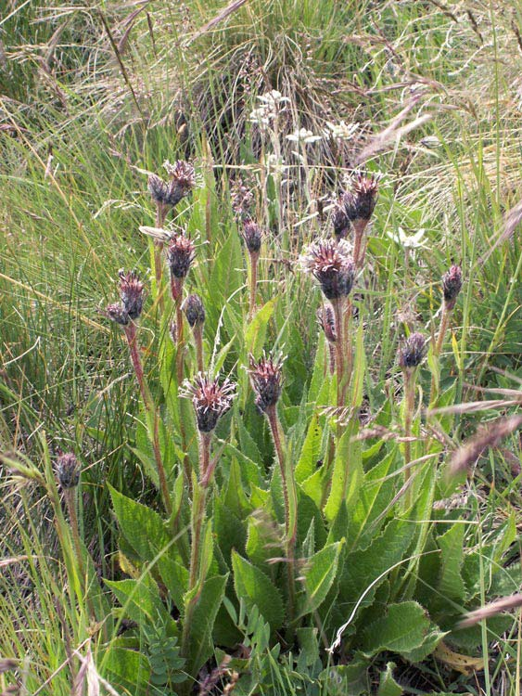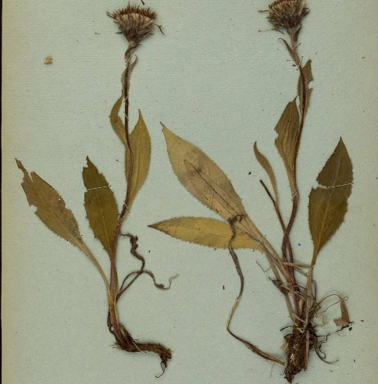
(А) (Б)

Сурет 4 – Күлгін шұбаршөп (Saussurea sordida Kar.& Kir.) өсімдігі (А) және гербарий үлгісі (Б)

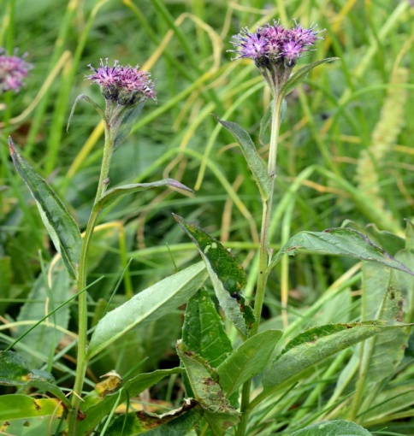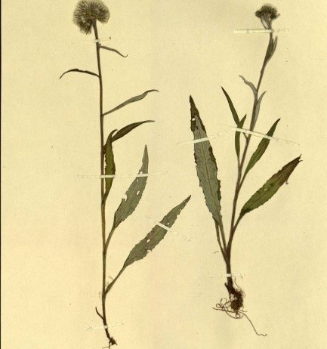
(А) (Б)

Сурет 5 – Альпа шұбаршөбі (Saussurea alpina (L.) DC.) өсімдігі (А) және гербарий үлгісі (Б)
2.1.1 Стандарттар, еріткіштер мен реактивтер
Зерттеу барысында аналитикалық жұмыстарды жүргізу үшін жоғары сапалы еріткіштер, химиялық реактивтер мен салыстырмалы стандартты үлгілер қолданылды.

Кесте 1 – Стандарттар, еріткіштер мен реактивтердің сипаттамалары

№ | Атауы | Химиялық атауы, молекулалық массасы,  г/моль | Химиялық формуласы | Құрылымдық формуласы | CAS нөмірі және өндіруші ел | Физика-химиялық қасиеттері | Дерек көзі
Стандартты үлгілер

1 | 2 | 3 | 4 | 5 | 6 | 7 | 8
1 | Аскорбин қышқылы  (L-ascorbic acid) | L-аскорбин қышқылы  М.м. 176.12 | C₆H₈O₆ | 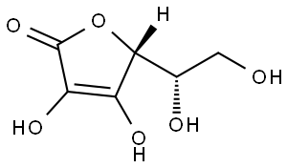 | CAS: 50-81-7  Био  синтез, Ресей | Мөлдір, түссіз немесе аздап сарғыш түсті сұйықтық.  Механикалық қоспалардан таза.  Тығыздығы: ≈ 1 г/см³  pH шамамен 5.5–7.0 аралығында. | ҚР МФ,  II том,  605 б.
2 | Авикулярин  (Avicularin) | Кверцетин-  3-α-L-арабино-  фуранозид  М.м. 434.35 | C₂₀H₁₈O₁₁ | 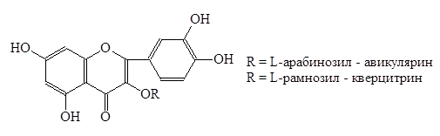 | CAS:  572-30-5  Sigma-Aldrich, АҚШ | Ашық сары кристалды ұнтақ.  Балқу темп.:  207–208 °C  Тығыздығы ≈ 1.86 ± 0.1 г/см³  Суда аз ериді. | Eur.Ph.  11  [98]
3 | Рутин тригидраты  (Rutin trihydrate) | 3-[[6-0-(6-Дезокси-альфа-L-маннопиранозил)-бета-D-глюкопиранозил]окси]-2- (3,4-дигидроксифенил)-5,7-дигидрокси-4H-1-бензопиран-4-он  М.м. 658.52 | C₂₇H₃₀O₁₆ · 3H₂O | 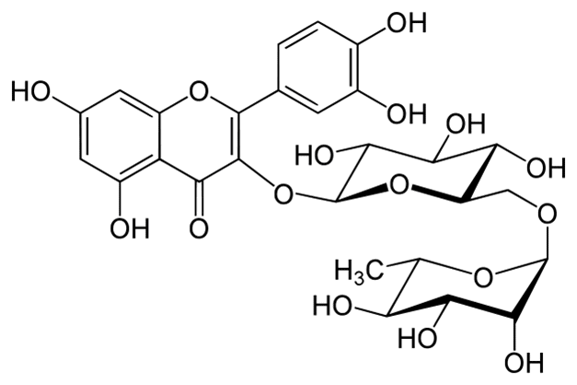 | CAS:  61372-29-6  Sigma-Aldrich, АҚШ | Ақ немесе ашық сары кристалды ұнтақ.  Балқу темп.:  190-193 °C  Тығыздығы ≈  1.9 г/см³  Суда нашар ериді, этанолда жақсы ериді. | Eur.Ph. 11  [98, p. 600]
4 | Кверцетин дигидраты (Quercetin dihydrate) | 3,3',4',5,7-пентагидроксифлавон  М.м. 302.24 | C₁₅H₁₀O₇·  2H₂O | 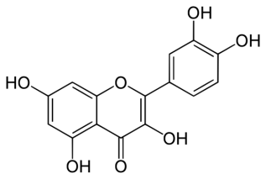 | CAS:  117-39-5 Sigma-Aldrich, АҚШ | Сары түсті кристалды ұнтақ.  Балқу темп.: 316 °C  Тығыздығы ≈  1.83 г/см³  Суда нашар ериді, этанолда жақсы ериді, ацетонда жақсы ериді. | Eur.Ph.  11  [98, p. 598 ]
1 - кестенің жалғасы
1 | 2 | 3 | 4 | 5 | 6 | 7 | 8
5 | Апигенин-7-глюкозид (Apigenin 7 glucoside) | 4′,5,7-Трихлорфлавон  М.м. 270.24 | C₁₅H₁₀O₅ | 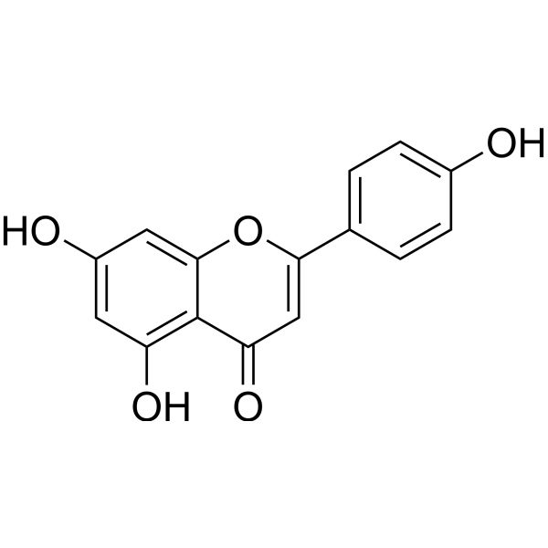 | CAS:  520-36-5 Sigma-Aldrich, АҚШ | Ашық сары түсті кристалды ұнтақ.  Балқу темп.:  347–350 °C  Тығыздығы ≈  1.87 г/см³  Суда өте нашар ериді.  Этанолда жақсы ериді. | ҚР МФ,  I том,  337 б.  [99]
Еріткіштер
6 | Тазартыл-ған су | Aqua purificata  М.м. 18.015 | H₂O | HㅡOㅡH | CAS:  7732-18-5 | Түссіз, иіссіз, мөлдір сұйықтық.  Балқу темп.: 0 °C  Тығыздығы ≈  0.998 г/см³ | ҚР МФ,  ІI том,  [100, б. 168]
7 | 96 % этанол  (Ethanolum 96 %) | Этанол  М.м 46.07 | C₂H₅OH | 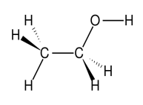 | CAS:  64-17-5 Sigma-Aldrich, АҚШ | Түссіз, мөлдір сұйықтық  Балқу темп.:  -114.1 °C  Тығыздығы ≈  0.789 г/см³  Суда жақсы ериді. | ҚР МФ,  ІІ том, 581 б.  [100, б. 581]
8 | Гексан  (Hexane) | Hexanum  М.м. 86.18 | C₆H₁₄ | 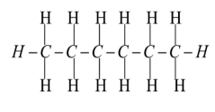 | CAS:  110-54-3  Sigma-Aldrich, АҚШ | Түссіз, мөлдір сұйықтық.  Балқу темп.: -95 °C  Тығыздығы ≈  0.659 г/см³  Суда ерімейді.  Ауада оңай тұтанады. | ҚР МФ,  І том, 348 б.  [99, б. 348]
9 | Этилацетат  (Ethyl acetate) | Aetylacetatum  М.м. 88.10 | C₄H₈O₂ | 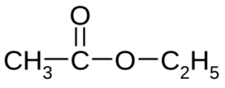 | CAS:  141-78-6  Sigma-Aldrich, АҚШ | Түссіз сұйықтық, жеміс хош иісі бар сұйықтық.  Балқу темп.:- 84 °C  Тығыздығы ≈  0.902 г/см³ | ҚР МФ,  ІІ том  [100, 448 ]
10 | Хлороформ  (Chloro-  form) | Trichloro  methane  М.м. 119.4 | CHCl₃ | 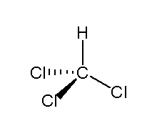 | CAS:  67-66-3  Sigma-Aldrich, АҚШ | Түссіз, мөлдір сұйықтық, тәтті иіс бар.  Балқу темп.: -63.5 °C  Тығыздығы ≈ 1.489 г/см³ | ҚР МФ,  І том  [99, б. 440]

1 - кестенің жалғасы
1 | 2 |  | 3 |  | 4 |  | 5 |  | 6 |  | 7 |  | 8
11 | Ацетони-  трил  (Acetoni-  trile) |  | Acetonitrile  М.м. 41.05 |  | CH₃CN |  | 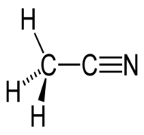 |  | CAS: 75-05-8  Freemen,  Қытай |  | Түссіз, мөлдір сұйықтық, әлсіз эфир иісімен.  Су мен көптеген органикалық еріткіштермен жақсы араласады.  Тығыздығы ≈  0.78–0.79 г/см³ |  | ҚР МФ,  I том  [99, б. 339]
Реактивтер
12 | Аммиак  (Ammonia) | Аммиак  М.м. 17.03 |  | NH₃ |  | 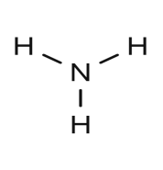 |  | CAS:  7664-41-7  Sigma-Aldrich, АҚШ |  | Түссіз, өткір иісті газ, аз ауаға қарағанда жеңіл.  Балқу темп.: -77.73 °C  Тығыздығы ≈ 681.9 г/см³(сұйық) |  | ҚР МФ,  I том  [99, б. 333]
13 | Алюминий хлориді (Aluminium chloride) | Алюминий хлориді  М.м. 133.34 |  | AlCl₃ |  | 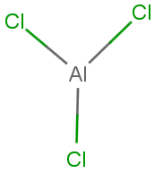 |  | CAS:  7446-70-0  Sigma-Aldrich, АҚШ |  | Ақ немесе сарғыш кристалды ұнтақ (сусыз түрі); сарылау (гидратталған түрі).  Балқу темп.: 192.4 °C °  Тығыздығы ≈  2.44 г/см³ (сусыз) |  | ҚР МФ,  I том  [99, б. 331]
14 | Азот қышқылы (Nitric acid) | Азот қышқылы  М.м. 63.01 |  | HNO₃ |  | 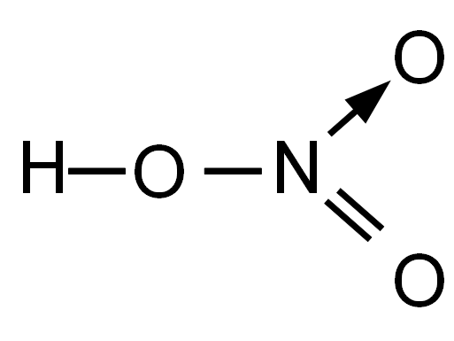 |  | CAS:  7697-37-2  Sigma-Aldrich, АҚШ |  | Түссізден сәл сарыға дейінгі сұйықтық.  Өте өткір, тітіркендіргіш иіс бар  Балқу темп.:- 41.6°C  Тығыздығы ≈  1.41 г/см³ |  | ҚР МФ,  I том  [99, б. 328]
15 | Бромтимол көк (Bromothy  mol Blue) | Бромтимол көк  М.м. 624.38 |  | C₂₇H₂₈Br₂  O₅S |  | 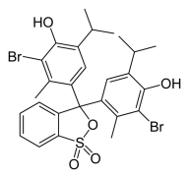 |  | CAS:  76-59-5  Sigma-Aldrich, АҚШ |  | Күлгін-сұр түсті кристалды ұнтақ.  Балқу темп.: 200 °C  Тығыздығы ≈  1.7 г/см³ |  | ҚР МФ,  I том  [99, б. 343]
16 | Күкірт қышқылы (Sulfuric acid) | Күкірт қышқылы  М.м. 98.08 |  | H₂SO₄ |  |  |  | CAS:  7664-93-9  Sigma-Aldrich, АҚШ |  | Түссіз немесе аздап сары, қою (майданып тұрған) сұйықтық.  Балқу темп.: 10 °C  Тығыздығы ≈ 1.83г/см³ |  | ҚР МФ,  I том [99, б. 413]
17 | Калий перманга-  наты  (Kalium permanga  nate) | Калий пермангана-  ты  М.м. 158.034 |  | KMnO₄ |  | 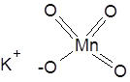 |  | CAS:  7722-64-7  Sigma-Aldrich, АҚШ |  | Қою күлгін немесе қара-күлгін түсті кристалдар.  Суда жақсы ериді. |  | ҚР МФ,  ІI том  [100, б. 254]
18 | Қорғасын ацетаты, Lead (II) acetate | Қорғасын ацетаты  М.м. 325.29 |  | Pb  (CH₃COO)₂ |  | 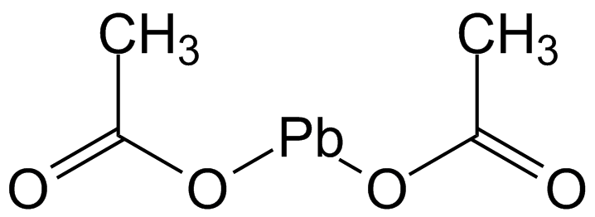 |  | CAS:  301-04-2  Sigma-Aldrich, АҚШ |  | Ақ немесе ақшыл сары кристалды ұнтақ.  Балқу темп.: 290 °C  Тығыздығы ≈ 4.53 г/см³ |  | ҚР МФ,  I том [99, б. 412]
1 - кестенің жалғасы
1 | 2 | 3 | 4 | 5 | 6 | 7 | 8
19 | Йод  (Iodum) | Йод  М.м. 253.81 | I₂ | I I | CAS:  7553-56-2  Sigma-Aldrich, АҚШ | Қою күлгін-сұр түсті  Иісі: Өткір, арнайы, булары тыныс жолдарын тітіркендіреді  Дәмі: Металл-тотық тәрізді. | ҚР МФ,  II том  [100, б. 248]
20 | Натрий гидроксиді  (Natrii hydroxidum) | Натрий гидроксиді  М.м. 40.00 | NaOH | Na — O — H | CAS:  1310-73-2  Sigma-Aldrich, АҚШ | Ақ түсті кристалдар немесе түйіршік.  Балқу темп.: 318 °C  Тығыздығы ≈  2.13 г/см³ | ҚР МФ,  II том  [100, б. 358]
21 | Пикрин қышқылы  (Picric Acid) | 2,4,6-тринитрофенол  М.м. 229.10 | C₆H₃N₃O₇ | 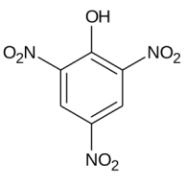 | CAS: 88-89-1  Sigma-Aldrich, АҚШ | Ашық сары–сары түсті қатты кристалды зат.  Тығыздығы ≈ 1.76 г/см³ | ҚР МФ,  I том [99, б. 404]
22 | Резорцин  (Resorcinol) | 1,3-дигидроксибензол  М.м. 110.11 | C₆H₄(OH)₂ | 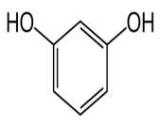 | CAS:  108-46-3  Loba Chemie, АҚШ | Ақ немесе ашық кристалды ұнтақ.  Еру темп.: ~110 °C  Қайнау темп.: ~277 °C | ҚР МФ,  I том  [99, б. 410]
23 | Темір хлориді  (Ferric chloride) | Темір(III) хлориді)  М.м. 162.20 | FeCl₃ | Cl  |  Cl — Fe — Cl | CAS:  7705-08-0  Sigma-Aldrich, АҚШ | Қара-қоңыр немесе сарғыш кристалдар.  Балқу темп.: 306 °C  Тығыздығы ≈ 2.9 г/см³ | ҚР МФ,  I том [99, б. 423]
24 | Хлорсутек қышқылы, концентрлі  (Acidum hydrochlori-  cum) | Хлорсутек қышқылы  М.м. 36,46 | HCl | H — Cl | CAS:  7647-01-0  Sigma-Aldrich, АҚШ | Түссіз, өткір иісті, күйдіргіш, ұшқыш сұйықтық. Қайнау температурасы —108,6 °С (конц. 37%). Суда жақсы ериді. | ҚР МФ,  II том  [100, б. 535]
25 | Мұзды сірке қышқылы,  (Glacial acetic acid) | Сірке қышқылы, мұзды  М.м. 60.05 | CH₃COOH | 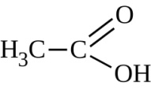 | CAS:  64-19-7 | Түссіз, сірке иісті сұйықтық.  Тығыздығы ≈  1.049 г/см³ | ҚР МФ,  I том  [99, б. 432]
26 | Судан III  (Sudan III) | Sudan III  М.м. 312.37 | C₂₂H₁₆N₂O | 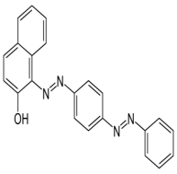 | CAS:  85-86-9 | Қатты, ұнтақ немесе кристалл. | ҚР МФ,  I том  [99, б.420]

2.2 Зерттеу әдістері

2.2.1 Макроскопиялық және микроскопиялық зерттеу әдістері
Макроскопия. Макроскопиялық талдау фармакогностикалық талдаудың маңызды әдістерінің бірі болып табылады, оның көмегімен зерттелетін объектінің талдауға түскен атауына сәйкестігі, яғни оның өзі екендігі анықталады. Макроскопиялық талдау зерттелетін шикізаттың сыртқы белгілерін, көлемін, түсін, иісі мен дәмін (тек улы емес өсімдіктер үшін) анықтаудан тұрады.
Өсімдіктің морфологиялық белгілерін анықтау ҚР МФ I томының «Дәрілік өсімдіктердің морфологиялық топтарын анықтау» жалпы мақаласы талаптарына сәйкес жүргізілді (ҚР МФ I т.) [99, б. 567].
Морфологиялық белгілерін зерттеуде күлгін және альпа шұбаршөбі өсімдіктерінің жер үсті бөліктері яғни, шөбі қолданылды.
Фармацевтикалық тәжірибеде шөптер деп, шөптесін өсімдіктердің кептірілген немесе жас жер үсті бөліктері болып табылатын дәрілік өсімдік шикізатын айтады. Шөптер гүлдену кезінде, кейде бүршіктену немесе жеміс беру кезінде жиналады. Шикізат жапырақтары мен гүлдері, кейбір жағдайда гүл қауызы мен піспеген жемістері бар сабақтардан тұрады. Өсімдіктердің біреуінде тек ұшын ғана жинайды, екінші біреуінде – бүкіл жер үсті бөлігін жинаса, үшіншілерінде – жер үсті бөлігінің тамырларымен қоса жинайды.
Шикізаттың өлшемдері өлшеуіш сызғыштың көмегімен анықталды: ірі объектілер үшін – 3-5 өлшем, ұсақ объектілер үшін – 10-20 өлшемді. Түсін құрғақ шикізатты алып, күндізгі жарықта анықталды. Иісін екі саусақ арасына шикізатты қойып ысқылау арқылы, өсімдіктің қатты бөліктерін пышақпен ортасынан кесіп немесе келіде ұнтақтау арқылы анықталды.
Шикізаттың барлық түрлері үшін морфологиялық диагностикалық белгілер анықталды. Сыртқы белгілерін анықтау кезінде қарусыз көзбен немесе лупаның (10х) көмегімен қарай отырып, сабақтары, жапырақтары, гүлдерінің құрылысына назар аударылды.
Жапырақ тақтасының және сағақтың пішіні мен өлшеміне назар аударылды, жапырақтың түктілігі (түктердің көптігі мен орналасуы), шеттері мен жүйкелену сипатын жапырақтың бетінде эфир майлы бездер мен басқа да құрылымдардың немесе мезофилде орынның болуы анықталды (ұлғайтқыш әйнек 10х). Жас жапырақтарды алдын-ала өңдеусіз зерттелді.
Гүлдің сыртқы бөлігіне назар аударылды – қарапайым (тостағанша, күлте тәріздес) немесе қос тостағанша және күлте құрылысы (дұрыс – актиноморфты немесе бұрыс – зигоморфты), гүл тостағаншасының жеке жапырағының (немесе тостағаншасының кішкене тістерінің) саны мен формасы, гүл күлтесінің (немесе күлтенің кішкене тістерінің) саны мен формасына, аталық саны мен құрылысына, аналық санына, түйін құрылысының ерекшеліктері.
Сабақтың құрылысында оның ерекшеліктері анықталды: қарапайым немесе тармақталып бұтақталуы; көлденең қиманың формасын – сабақ цилиндрлік, ойлы-қырлы, төрт қырлы және т.б. Төмен түсуін; өлшемдерін (негізінің ұзындығы мен диаметрін); сабақта жапырақтардың орналасуы – кезекті, супротивтік.
Гүл шоғырының түрі: жапырақтар, гүлдер, жемістердің құрылысына назар аударылды.
Өлшемдері - жапырақ тақтасы мен сабақтың ұзындығы мен ені, сағақтың ұзындығы мен диаметрі өлшеуіш сызғыштың көмегімен анықталды. Ал гүлдің (гүл шоғырының) диаметрі – өлшегіш сызғыш көмегімен анықталды. Түсі күндізгі жарықта қарау арқылы, иісі – шикізатты ысқылағанда, дәмі – шөптің бір бөлігін немесе оның қайнатпасын татып (тек улы емес өсімдіктер үшін) көру арқылы анықталды.
Микроскопия. Микроскопиялық талдау анатомиялық құрылымның белгілерін анықтауға негізделген және әдетте кесілген және ұнтақталған дәрілік шикізатын зерттеу үшін қолданылады.
Анатомиялық-диагностикалық белгілерін анықтау үшін Қазақстан Республикасының Мемлекеттік фармакопеясының I томы жалпы мақаласы «Дәрілік өсімдік шикізатын микроскопиялық және микрохимиялық зерттеу техникасына» сәйкес жүргізілді (ҚР МФ I т.) [99, б. 563].
Құрал-жабдықтар, материалдар. Микроскопиялық талдау үшін бірқатар оптикалық құрылғылар мен көмекші құралдар қажет. Олардың негізгілері: микроскоп, үлкейткіш шыны, поляроидтер, объективті көз микрометрлері объективті окулярлық микрометр. Шикізат кесектерін дайындау үшін ботаникалық құралдар жиынтығы қолданылады. Көбінесе бұл ұстара және ерекше жағдайларда, егер өте жұқа кесектер сериясын алу керек болса микротом пайдаланылады. Қазіргі уақытта әмбебап микротомалар қолданылады, олар нысанды пышаққа жеткізетін құрылғының жұмыс принципімен ерекшеленеді.
Микроскопиялық талдауға үлгі дайындау. Ұсақталған шикізатты талдау сыртқы тексеруден басталды, ол құрғақ материалда көзбен немесе ұлғайтқыш әйнекпен (10х) қарау арқылы күндізгі жарықта жүргізілді. Түсі, өсіндісі, кез келген қосымша белгілердің болуы белгіленді, шикізат бөліктерін саусақтардың арасына қойып ысқылау арқылы иісі тексерілді, ДӨШ морфологиялық тобы анықталады. Жұмыс алдында құрғақ өсімдік шикізатын жұмсарту сатысы болды. Шикізаттың ерекшеліктерін ескере отырып, ылғалды камерада су буында салқын сулау, қайнату, ыстық жұмсарту және сілті ерітіндісінде жұмсарту әдістері қолданылады. Күлгін және альпа шұбаршөбі шөптерін микроскопиялық талдауда сілті ерітіндісінде жұмсарту әдісі қолданылды.
Сілті ерітіндісінде жұмсарту. Жұмсарту және бір мезгілде нақтылау үшін жапырақ тақтасының бөліктерін (жапырақ шеті, негізгі жүйкеленуі аймағы) фарфор шыныаяққа немесе химиялық стаканға салып, 3% натрий гидроксидінің ерітіндісінде 2-5 минут қайнатады. Сұйықтық ағызылады, ал шикізат сумен жуылады. Өңделген материал суда қалдырылады және оның бетінен препараттар дайындалады. Шикізатты тиісті түрде дайындағаннан кейін одан микропрепараттар дайындау әдісі зерттелетін объектінің морфологиялық тобына, сондай - ақ шикізаттың жағдайына байланысты (тұтас, ұсақталған, кесілген немесе ұнтақ) таңдалады.
Беткейден препараттарды дайындау. Жапырақтың микропрепаратын дайындау үшін жапырақтар беті толығымен қолданылды, үлкен жапырақтардан маңызды бөліктерін алып, диагностикалық элементтердің таралуын ескере отырып жапырақтың шеті, жапырақтың шетіндегі тістері, негізгі жүйкелену бөлігі, жапырақтың жоғарғы жағы және негізі қаралды. Жапырақты немесе оның бір бөлігін шпательмен немесе препараттық инемен кесіп алып, хлоралгидрат немесе глицерин ерітіндісіндегі заттық шыныға салынады. Егер зат қатпарланған болса, судағы шыны сырғыманы шикізаттың астына әкеліп, заттық шыныға инемен шығарып алады.
Микроскопиялық талдауға арналған гүл препараттарын гүлшоғырының жеке бөліктерінен (гүлдер, орауыш жапырақтар) және гүл бөліктерінен (жапырақшалар, тостағанша жапырақшалары), жемістерін беткейден зерттей отырып дайындалды.

2.2.2 Сандық көрсеткіштерді анықтау әдістері
Сандық көрсеткіштерді анықтау ДӨШ талдауының бұл түрі НҚ талаптарына сәйкес өнімнің сапасы мен түпнұсқалығын бағалауға мүмкіндік беретін шикізатты талдаудың ең толық түрі болып табылады [101]. Сандық көрсеткіштерді анықтау әдістеріне ылғалдылығын, жалпы күлін, 10 % хлорсутек қышқылында ерімейтін күлін, экстрактивті заттар құрамын, ұсақталу дәрежесін және бөгде қоспаларды анықтау кіреді.
Шикізаттың ылғалдылығын анықтау
Ылғалдылық деп дәрілік өсімдік шикізаты құрамындағы гигроскопиялық су мен әртүрлі ұшқыш заттардың жиынтығын айтады. Құрғақ өсімдік шикізатында, әдетте, 10–15% аралығында гигроскопиялық ылғал болады. Артық ылғал шикізаттың микробиологиялық бұзылуына, түсінің өзгеруіне, көгеруіне, жағымсыз иістің пайда болуына және биологиялық белсенді заттардың тұрақсыздануына алып келеді. Мұндай шикізат сапасыз болып есептеліп, қолдануға жарамсыз болып табылады.
Нормативтік құжаттарда шикізаттың морфологиялық тобы мен тауарлық түріне байланысты ылғалдылықтың шекті мәндері белгіленген және ылғалдылықты анықтаудың бірнеше әдісі ұсынылған. Қазіргі кезде кеңінен қолданылатын заманауи әдістер қатарына электрохимиялық және спектроскопиялық әдістер жатады, олар судың мөлшерін нақты әрі жедел анықтауға мүмкіндік береді. Дегенмен, практикалық тұрғыдан ең кең таралған және сенімді әдіс – кептіргенде салмақтың жоғалуы арқылы анықтау әдісі болып табылады.
Зерттеу барысында шикізаттарды өлшеуге аналитикалық таразы (өндіруші Ohaus Corp., АҚШ) моделі РА-214 қолданылды. Кептіру үрдісі “BINDER” ЖШҚ (Германия) компаниясының BD 53 үлгісіндегі кептіргіш шкафта жүзеге асырылды. Шикізат 100–105 °C температурада тұрақты массаға дейін кептірілді.
Сынақ нәтижелері Қазақстан Республикасының Мемлекеттік фармакопеясы талаптарына сәйкес орындалды [ҚР МФ, І т., 2.2.32]. Екі параллель анықтаманың арифметикалық орташа мәні нәтиже ретінде қабылданды. Екі параллель нәтиже арасындағы айырмашылық 0,5%-дан аспауы тиіс [99, б. 91].
Жалпы күлін, 10 % хлорсутек қышқылында ерімейтін күлін анықтау
Дәрілік өсімдік шикізатындағы күл мөлшері оның құрамындағы органикалық емес қалдықтар мен бөгде минералды қоспалар туралы мәлімет береді. Жалпы күл шикізатты муфель пешінде толық жағу арқылы анықталады. Мұндағы қалдықтар құрамына өсімдік тініне тән минералды элементтермен қатар, сыртқы ортадан түскен (топырақ, құм, тас бөлшектері) бөгде минералды қоспалар да кіруі мүмкін.
Анықтау үшін алдын ала өлшенген шикізаттың белгілі массасы фарфорлы тигельге салынып, муфель пешінде (өндіруші «МИУС» ЖАҚ, Ресей, моделі «МИМП-10УЭ») біртіндеп ылғал мен органикалық заттар толық жойылғанға дейін 500–600°С температурада жағылады. Күл қалдығы салқындатылғаннан кейін өлшенеді.
Хлорсутек қышқылының 10% ерітіндісінде ерімейтін күл шикізаттағы кремний диоксиді (SiO₂) және басқа да ерімейтін бейорганикалық заттардың мөлшерін сипаттайды. Бұл көрсеткіш шикізаттың бөгде минералды қоспалармен (мысалы, топырақ бөлшектерімен) ластану дәрежесін бағалауға мүмкіндік береді.
Бұл көрсеткіштер Қазақстан Республикасының Мемлекеттік фармакопеясының талаптарына сай келесі нормативтік бөлімдерге сәйкес анықталды: жалпы күлі – ҚР МФ І т., 2.4.16, 10% хлорсутек қышқылында ерімейтін күлі – ҚР МФ І т., 2.8.1 [99, б. 127, 223].
Талдау нәтижесі екі параллель анықтаманың арифметикалық орташа мәні ретінде есептелді. Араларындағы рұқсат етілген ауытқу 0,5%-дан аспауы тиіс.
ДӨШ-ның ұсақталу дәрежесін анықтау
Дәрілік өсімдік шикізатының ұсақталу дәрежесі оның дәрілік заттарды өндіруге жарамдылығын бағалауда маңызды көрсеткіштердің бірі болып табылады. Бұл көрсеткіш экстракция процесінің тиімділігіне, шикізаттың ерітіндіге тиімді берілуіне және біртектілігіне әсер етеді. Сондықтан дәрілік өсімдік шикізатына қойылатын талаптардың бірі ретінде оның ұсақталу дәрежесі міндетті түрде тексеріледі.
Ұсақталу дәрежесін анықтау Қазақстан Республикасының Мемлекеттік фармакопеясының I томындағы «Дәрілік өсімдік шикізатының ұсақталу дәрежесін анықтау» жалпы мақала талаптарына сәйкес жүргізілді (ҚР МФ І т.) [99, б. 562].
Зерттеуге алынған шикізат сынамасының ұсақталу дәрежесі өлшенген електер жиынтығын қолдану арқылы анықталды. Бұл мақсатта d = 0.5, 1.0, 2.0, 2.8, 4.0 және 5.6 мм диаметрлі тор көздері бар електер («Retsch» ЖШҚ, Германия) пайдаланылды.
Талдау келесі тәртіппен жүргізілді: шикізаттың белгілі бір массасы алдын ала өлшеніп, жоғарыдан төмен қарай өлшемі кішірейетін електер жиынтығына салынып, белгілі бір уақыт ішінде електен өткізілді. Әр електе қалған шикізат массасы өлшеніп, пайыздық үлесі есептелді.
ҚР МФ-да ұсақталу дәрежесі келесі санаттарға бөлінеді:
Ірі ұнтақ – 4 мм електен өтеді және 2 мм електе 40%-дан артық қалдық болмайды, орташа ұнтақ – 2 мм електен өтеді және 0.5 мм електе 40%-дан артық қалдық болмайды, ұсақ ұнтақ – 0.5 мм електен өтеді және 0.2 мм електе 40%-дан артық қалдық болмайды.
Мұндай жіктеу шикізаттың дәрілік түрлерге, оның ішінде тұнба, қайнатпа, сығынды және ұнтақ түрінде қолданылуына байланысты таңдалады.
Экстрактивті заттардың құрамын анықтау
Экстрактивті заттар — дәрілік өсімдік шикізатындағы биологиялық белсенді және балласты қосылыстардың белгілі бір еріткішке толық немесе ішінара өтуі арқылы сипатталатын сандық көрсеткіш. Бұл көрсеткіш шикізаттың сапасын бағалауда маңызды орын алады, себебі ол оның экстракцияға жарамдылығын, биологиялық белсенді заттардың мөлшерін және стандартқа сәйкестігін көрсетеді.
Экстрактивті заттардың мөлшерін анықтау ҚР Мемлекеттік фармакопеясының I томының «Дәрілік өсімдік шикізатындағы экстрактивті заттардың мөлшерін анықтау» жалпы мақала талаптарына сәйкес жүргізілді (ҚР МФ І т.) [99, б. 566].
Дәрілік өсімдік шикізатындағы бөгде қоспалар мөлшерін анықтау
Дәрілік өсімдік шикізатындағы бөгде қоспалар – өсімдікті жинау, кептіру, өңдеу немесе тасымалдау кезінде түсетін қажетсіз заттар мен өсімдіктің өзге бөліктері. Бұл қоспалар шикізаттың сапасын төмендетіп қана қоймай, оның қауіпсіздігіне де әсер етуі мүмкін. Сондықтан фармакогностикалық талдаудың маңызды бір бағыты ретінде бөгде қоспалар құрамын анықтау қарастырылады.
Бөгде қоспаларды анықтау Қазақстан Республикасының Мемлекеттік фармакопеясының I томындағы «Бөгде қоспалар» атты жалпы әдістемелік нұсқаулыққа сәйкес жүргізілді (ҚР МФ I т., 2.8.2) [99, б. 226].
Зерттеу үшін алынған өсімдік шикізаты тегіс және таза жерге төгіледі. Бүтін шикізат үшін — ұсақталу дәрежесі анықталғаннан кейін қалған үлгі қолданылады. Ал ұсақталған, бөлшектелген немесе кесілген шикізаттар үшін жоғарғы және төменгі електерден өткен фракциялар алынады.
Бөгде қоспаларды визуалды түрде және үлкейткіш әйнекпен (өндіруші «Attache», Қытай, диаметрі 60 мм, үлкейтуі 6×) тексеру арқылы анықтайды.
Қоспалар келесі түрлерге бөлінеді:
-өз түріне жататын, бірақ түсін немесе табиғи пішінін жоғалтқан бөліктер;
-зерттеліп отырған өсімдік түрінің анатомо-морфологиялық сипаттамасына сәйкес келмейтін бөліктер;
-органикалық қоспалар (бөгде улы емес өсімдік бөліктері, басқа өсімдіктердің жапырақтары немесе сабақтары);
-минералды қоспалар (топырақ, құм, тас, т.б.).
Әрбір бөгде компонент жеке-жеке пинцет немесе күрекше арқылы бөлініп алынып, өлшенеді. Өлшеу дәлдігі шикізаттың салмағына байланысты:
-100 г-нан жоғары аналитикалық сынамалар үшін ±0,1 г дәлдікпен,
-100 г-нан төмен сынамалар үшін ±0,05 г дәлдікпен жүзеге асырылады.
Зерттеу барысында қоймада сақталған шикізатқа тән зиянкестердің болуы да назардан тыс қалмауы тиіс. Бұл талаптар фармакопеялық бақылау шеңберінде шикізат сапасын кешенді бағалауға мүмкіндік береді.

    - Микробиологиялық зерттеу әдістері
Күлгін және альпа шұбаршөбі шөптерінен алынған 70% сулы-спиртті сығындыларының микробиологиялық тазалығы Қазақстан Республикасының Мемлекеттік фармакопеясының талаптарына сәйкес жүргізілді. Зерттеу нәтижелері көрсеткендей, өсімдік шикізаты ҚР МФ I томының «5.1.4 Дәрі-дәрмектердің микробиологиялық тазалығы» (ҚР МФ, І т.), «2.6.12 Стерильді емес дәрі-дәрмектердің микробиологиялық тазалығын сынау (тіршілікке қабілеттілігі бар аэробты микроағзалардың жалпы санын анықтау)» (ҚР МФ, І т.) және «2.6.13 Стерильді емес дәрі-дәрмектердің микробиологиялық тазалығын сынау (микроағзалардың жеке түрлерін сынау)» (ҚР МФ, І т.) бөлімдерінде көрсетілген әдістемелерге сай жүргізілді [99, б. 172, 177, 479].

2.2.4 Биологиялық белсенді заттарды зерттеу және идентификациялау әдістері
Дәрілік өсімдіктердің фармакологиялық белсенділігі олардың құрамындағы биологиялық белсенді заттармен тікелей байланысты. Фармакогностикалық зерттеулер барысында шикізат құрамындағы негізгі ББЗ топтарын анықтау үшін сапалық талдау әдістері кеңінен қолданылады.
Өсімдік шикізатындағы ББЗ-ды анықтау үшін алдымен оларды экстракциялау қажет. Экстракциялау процесін тиімді жүргізу мақсатында келесі экстрагенттер пайдаланылды: тазартылған су, этил спиртінің әр түрлі концентрациялары (40%, 70%, 96%), гексан, этилацетат, хлороформ.
Сығындылар алу процесі динамикалық жағдайда, ультрадыбыстық моншада жүргізілді. Бұл әдіс өсімдік жасушаларының қабырғаларын бұзып, биологиялық белсенді қосылыстардың экстрагентке көшуін жылдамдатады.
Сапалық реакциялар түрлі химиялық реагенттерді қолдану арқылы жүргізіледі және олардың нәтижесінде тұнба түзілуі, ерітіндінің түсінің өзгеруі немесе басқа да визуалды белгілер байқалады.
Бұл әдістер бастапқы фитохимиялық скрининг жүргізуге, яғни өсімдік құрамындағы алкалоидтар, флавоноидтар, фенол қосылыстары, полисахаридтер, аскорбин қышқылы, аминқышқылдары, сесквитерпенді лактондар сияқты негізгі ББЗ топтарын алдын ала анықтауға мүмкіндік береді.
Химиялық әдістер
Полисахаридтерге сапалық реакциялар:
- Аммиак ерітіндісімен реакциясы. 1-3 мл аммиак ерітіндісін қосқанда, лимон сары түсте боялу пайда болады (шырыш).
- Концентрленген тұз қышқылымен реакциясы. 1-3 мл концентрлі күкірт қышқылын қосқанда, сары-жасыл түске боялу пайда болады (шырыш) [102].
Аминқышқылдарына сапалық реакциялар:
- Ксантопротеин реакциясы. 1 мл концентрлі азот қышқылымен қайнаған кезде лайлы ерітінді немесе ақ тұнба пайда болады.
- Резорцин мен концентрлі күкірт қышқылымен реакциясы. 1-2 мг резорцин және 5 тамшы концентрлі күкірт қышқылын қосып, жасыл-қоңыр түс пайда болғанша қайнатады. Одан соң 5 мл су және 5 мл аммиак ерітіндісін қосқанда қызыл-күлгін түске боялу пайда болады.
Фенол қосылыстарына сапалық реакциялар:
- Бромтимол көгі ерітіндісімен реакциясы. 1-3 тамшы бромтимол көгі ерітіндісінен қосқанда көк фонда сары боялу пайда болады.
- Запрометов реакциясы. 1–3 тамшы 1% ванилиннің концентрленген хлорсутек қышқылындағы ерітіндісін қосады, нәтижесінде қызыл түстің реңктері пайда болады.
- Темір (III) хлориді ерітіндісімен реакциясы. 1–5% темір (III) хлоридінің 1–3 мл ерітіндісін қосады, нәтижесінде жасыл, көк және күлгін түстердің әртүрлі реңктері пайда болады.
Флавоноидтарға сапалық реакциялар:
- Гейдж реакциясы. 1-3 тамшы 1 % алюминий хлоридінің спиртті ерітіндісін қосқанда, сары түс күшейеді. 2-5 % алюминий хлоридінің спиртті ерітіндісін қосқанда, ақшыл сары түстен ашық сары түске дейін боялу пайда болады.
- Запрометов реакциясы. 1 мл сығындыға 1-3 тамшы ванилин қосқанда ашық қызыл, қызғылт түс пайда болады.
- Концентрленген күкірт қышқылымен реакциясы. Концентрленген күкірт қышқылының бірнеше тамшысын қосқанда сары-қоңырдан, қызыл-қоңырға дейін боялу пайда болады.
- Аммиак ерітіндісімен реакциясы. Аммиак ерітіндісін қосқанда зерттеліп жатқан үлгілердің бастапқы түсі өзгереді. Түсі ашық сарыдан сары-жасылға дейін күшейеді.
- Концентрленген хлорсутек қышқылымен реакциясы : бірнеше тамшы қосқанда қызыл боялу пайда болады.
Алкалоидтарға сапалық реакциялар:
- Драгендорф реактивімен реакция: Сығындыға Драгендорф реактивінің бірнеше тамшысы қосылды. Алкалоидтардың болуы сарғыш-қызғылт немесе қызғылт-қоңыр тұнбаның түзілуімен байқалады. Бұл реактив висмут пен иод иондарының кешені арқылы алкалоидтарды тұнбаға түсіреді.
- Танин ерітінісімен реакциясы. 1-3 мл танин ерітіндісін қосқанда, сары түсті тұнба түзіледі.
- Пикрин қышқылымен реакциясы. 1-2 мл 1% пикрин қышқылын қосқанда, сары тұнба түзіледі.
Сесквитерпенді лактондарға сапалық реакциялар:
- Ванилинмен реакциясы. 1–2% ванилин ерітіндісі қосқанда, қызғылт-қызыл түс пайда болады.
- Йодпен реакциясы. Йод ерітіндісімен өңдегенде сесквитерпенді лактондар кейде қоңыр түстің түссізденуімен немесе тұнба түзілуімен сипатталады.
- Калий перманганаты ерітіндісімен сапалық реакциясы барысында тұнба болады.
Эфир майларына сапалық реакциялар:
- Эфир майының 2 тамшысына 2 тамшы судан III ерітіндісін қосқанда, қызыл-сары түс пайда болады.
- Концентрленген күкірт қышқылындағы 1–2 тамшы 1% ванилин ерітіндісі қосылады, нәтижесінде қызыл-күлгін түске боялады.
Аскорбин қышқылына сапалық реакциялар:
- Азот қышқылы мен күміс нитраты ерітіндісімен реакциясы. 0,2 мл 12,5%-дық сұйылтылған азот қышқылын және 0,5 мл 1,7%-дық күміс нитраты ерітіндісін қосқанда сұр тұнба түзіледі [100, б. 113].

Физика-химиялық әдістер
Жұқа қабатты хроматография әдісі
Әдістің барлық сатылары жұқа қабатты хроматография әдісіне арналған құрал-жабдықтар көмегімен жүзеге асырылды. Хроматографиялық пластинкалар «Сорбфил ПТСХ-П-А» (10х10, 10х15, Ресей). Көлемі 150х20х80 мм шыны камералар, көлемі 10 мкл микрошприцтер (ААҚ Цвет) УК-Хроматоскоп (УК-кабинет 254/365), ЖҚХ арналған кептіргіш (УСП 1М) (ҚР МФ, 2.2.27 бөлімі) [99, б. 71].
Флавоноидтарды және сесквитерпенді лактондарды ЖҚХ әдісімен анықтау
Флавоноидтардың және сесквитерпенді лактондардың сапалық құрамын анықтау үшін ЖҚХ әдісімен талдау жүргізілді. Флавоноидтарды бөліп алу бағаналы хроматографиялық әдісті қолдану арқылы жүзеге асырылды, ал сесквитерпенді лактондар үшін тиімді әдіс бөлме температурасында тұндыру арқылы жүргізілді.
Сығынды құрамындағы флавоноидтарды құрамдас бөліктерге бөлу үшін бағаналы хроматографиялық әдіс қолданылды. Әдістің тиімділігі адсорбенттің қасиетіне, бөлшек өлшеміне, қолданылатын еріткіштің полярлығына және элюция тәсіліне байланысты.
Адсорбент ретінде силикагель қолданылды. Ұсақ түйіршікті адсорбент жоғары бөліну қабілетін қамтамасыз етеді.
Бағананы толтыру құрғақ әдіспен жүргізілді, адсорбент біркелкі орналастырылды. Сынама ерітінді түрінде салынды.
Элюция: еріткіш градиенті қолданылды – алдымен бейполярлы, кейін орташа полярлы, соңында полярлы еріткіштер.
Фракцияларды жинау: бағанадан шыққан әр түрлі көлемдегі элюат фракцияларға бөлініп жиналды. Белгілі көлеммен жиналып, жұқа қабатты хроматография (ЖҚХ) арқылы бақыланды.
Қорытынды кезең: қажет фракциялар біріктіріліп, еріткіш вакуумда буландырылады, нәтижесінде таза қосылыстар алынды.
Зерттеу жұмыстары ҚР Мемлекеттік фармакопеясының I томындағы «Cұйықтық хроматографиясы» жалпы әдістемелік нұсқаулық бойынша және «Жұқа қабатты хроматография» жалпы әдістемелік нұсқаулығы бойынша жүргізілді (ҚР МФ, I том, 2.2.29 бөлімі 79-бет және ҚР МФ, I том, 2.2.27 бөілімі) [99, б. 71].

ИҚ - спектрофотометрия әдісі
Инфрақызыл (ИҚ) спектрфотометрия – бұл заттардың молекулалық құрылымын зерттеуге арналған спектроскопиялық әдіс. Ол молекулалардың инфрақызыл аймақтағы электромагниттік сәулеленуді сіңіру қабілетіне негізделеді. Әрбір химиялық байланыс белгілі бір жиіліктегі сәуле энергиясын жұтады, бұл өз кезегінде белгілі бір толқын сандары диапазонында жолақтардың пайда болуына әкеледі. Осылайша, спектрде көрінетін жолақтар молекула құрамындағы түрлі функционалдық топтарды анықтауға мүмкіндік береді [103].
Сығындылардың ИҚ-спектрлері 400-ден 4000 см⁻¹-ге дейінгі аймақта Фурье түрлендіруімен ИНФРАЛЮМ ФТ-08 (Ресей) инфрақызыл спектрометрінде зерттелінді. Скан саны -50, спектральды аймақ – 16 см ⁻¹. Құрылғыны басқару және алынған спектрлерді өңдеу «СпектраЛюм» (Ресей) бағдарламасы арқылы жүзеге асырылды.
Зерттеу жұмыстары ҚР Мемлекеттік фармакопеясының I томындағы «Инфрақызыл аймақтағы абсорбциялық спектрофотометрия» жалпы әдістемелік нұсқаулық бойынша жүргізілді (ҚР МФ, I том, 2.2.24 бөлімі) [99, б. 67].

2.2.5 Биологиялық белсенді заттарды сандық анықтау әдістері
УК-спектрофотометрия әдісі
УК-спектрофотометрия әдісі – зерттелетін сығындының құрамында хромофорлы топтардың бар-жоғын тез және сенімді анықтауға мүмкіндік беретін скринингтік құрал.
Ерітінділердің жұтылу спектрлері Cary-50 (Agilent Technologies, АҚШ) спектрофотометрінде, қалыңдығы 1 см кюветаларда анықталды.
Зерттеу жұмыстары ҚР Мемлекеттік фармакопеясының I томындағы «Ультракүлгін және көрінетін аймақтағы абсорбциялық спектрофотометрия» жалпы әдістемелік нұсқаулық бойынша жүргізілді (ҚР МФ, I том, 2.2.25 бөлімі) [99, б. 67]. Флавоноидтардың жалпы рутинге шаққандағы мөлшері анықталды [102, с. 243].
Газ хроматография – масс-спектрометрия әдісі
Газ хроматография – масс-спектрометрия (ГХ–МС) – күрделі органикалық қоспалардың құрамын бөлшектеп анықтауға арналған жоғары тиімді заманауи аналитикалық әдіс. Бұл әдіс газ хроматографиясының (қоспа компоненттерін бөлу) және масс-спектрометрияның (молекулалық құрылымды және молекулалық массаны анықтау) артықшылықтарын біріктіреді.
Масс-спектрометриялық детекторлаумен газ хроматографиясы әдісімен дәрілік өсімдік шикізатының екі түрінің сығындыларының құрамдас құрамы зерттелді. Зерттелетін объектілерден компоненттерді алу құрғақ ұсақталған шикізатты петролей эфирімен алу арқылы жүзеге асырылды.
Үлгілер ГХ-МС детективтік әдісімен талданды (7890A/5975S) (ҚР МФ, I том, 2.2.28 бөлімі) [99, б. 74].
Жоғары эффективті сұйықтық хромотография әдісі
Жоғары эффективті сұйықтық хроматографиясы (ЖЭСХ) – қоспалар құрамын анықтау, бөлу және сапасын бақылау үшін кеңінен қолданылатын заманауи аналитикалық әдіс.
ЖЭСХ әдісі күлгін және альпа шұбаршөбі шөптерінің құрамындағы фенол қосылыстарының, флавониодтардың өзі екендігін және сандық мөлшерін анықтау үшін ұсынылды. 10 мкл сығынды алынып, Shimadzu LC-40 (Жапония) сұйықтықты хроматографында талданды. Жоғары тиімді сұйықтықты хроматографияны басқару, алынған нәтижелерді тіркеу және өңдеу Shimadzu LabSolutions бағдарламалық қамтамасының көмегімен жүзеге асырылды.
Хроматографиялау шарттары: Хроматографиялық зерттеу ЖЭСХ құрылғысында (Shimadzu LC-40, Жапония) жүргізілді.
- Изократтық режимде;
- Өлшемдері 5 мкм, 4,6х250 мм болатын C18 типті хроматографиялық бағанасы қолданылды;
- Бағана температурасы - 40°С;
- Элюент ағынының берілу жылдамдығы - 0,7 мл/мин;
- Енгізілетін сынама көлемі – 10,0 мкл;
- Жылжымалы фаза ретінде 1% сірке қышқылы бар қышқылданған су мен ацетонитрилдің әртүрлі қатынастағы қоспалары қолданылды.
Детектрлеу 254-272 нм толқын ұзындығында жүргізілді (ҚР МФ, I том, 2.2.29 бөлімі) [99, б. 79].

Полисахаридтерді сандық анықтау
Күлгін және альпа шұбаршөбі шөптеріндегі полисахаридтердің мөлшері гравиметрия әдісімен анықталды. Полисахаридтер қосындысы бөлініп алынды, одан әрі 95 % этил спиртімен тұндырылды, тұнған полисахаридтердің салмағы өлшенді [102, с. 198].

Эфир майының сандық мөлшерін анықтау
Күлгін шұбаршөп және альпа шұбаршөбі шөптеріндегі эфир майының сандық мөлшері, оның су буымен айдаудан кейінгі бөлінген мөлшерін өлшеу арқылы анықталды. Зерттеу ҚР Мемлекеттік фармакопеясының I томындағы «2.8.12 Дәрілік өсімдік шикізатындағы эфир майларын анықтау» мақаласына сәйкес жүргізілді (ҚР МФ I т., 2.8.12, 2) [99, б. 227]. ДӨШ-нан эфир майын бөліп алу Клевенджер қондырғысы көмегімен жүзеге асырылды [104].

    - Элементтік құрамын анықтау және дозиметриялық бақылау әдістері
Минералды және уытты элементтер құрамы атомдық-адсорбциялық спектроскопия әдісімен МГА-1000 (Ресей) аспабында зерттелді.
Дәрілік өсімдік шикізаты құрамындағы элементтердің сапалық құрамы мен сандық құрамы қазіргі уақытта көп элементті, экспрессивтілік, жақсы репродуктивтілік және нәтижелердің сенімділігі жағынан табиғи объектілердің элементтік құрамын зерттеудің жетекші әдістерінің бірі ретінде танылған МГА-1000 атомдық-абсорбциялық (Ресей) спектрометрде талдау әдісін қолдана отырып анықталды. Элементтердің массалық концентрациясы алдын ала орнатылған градуирлеу тәуелділігі бойынша автоматты түрде есептелді. Талдауға үлгіні дайындау сүзу және азот қышқылымен қышқылдандыру арқылы жүзеге асырылды.
Өлшеулер жүргізу кезінде келесі жабдықтар мен реактивтер қолданылды:
- «МГА-1000» атомдық-абсорбциялық спектрометрі;
- жоғары сортты газ тәрізді аргон;
- анықталатын элементтердің иондарының құрамының мемлекеттік стандартты үлгілері (МСҮ);
- азот қышқылы, химиялық таза;
- матрицалық модификаторлар (палладий нитраты, магний нитраты).
Деректерді жинау, өңдеу және шығару «Windows® 7/8/10» немесе одан жоғары операциялық жүйесі бар дербес компьютерде орнатылған мамандандырылған бағдарламалық қамтамасыз ету арқылы жүзеге асырылады.
Құрғақ минералдану әдісі бойынша екі шыныаяқта олардың тазалығын бақылау үшін суспензияға қосылған реактивтердің минералдануы жүзеге асырылды. Стандартты ерітінділер (Ca²⁺, Fe³⁺, Zn²⁺, Cu²⁺ және т.б.), қышқылдар: HNO₃, HCl (аналитикалық тазалықтағы) қолданылды. Зерттеу ҚР МФ I томының «2.2.23 Атомды абсорбциялық спектрометрия» әдістеме нұсқаулығына сәйкес жүргізілді (ҚР МФ I т., 2.2.23) [99, б. 62].
Өсімдік шикізаты құрамындағы ауыр металлдарды анықтау
Өсімдік шикізаты құрамындағы ауыр металлдарды анықтау атомдық-абсорбциялық спектрометрияның фармакопеялық әдісін қолдану арқылы жүргізілді (ҚР МФ I, т. 2.2.23 әдіс I, II ) [99, б. 62].
Өсімдік шикізатындағы радионуклидтерді анықтау
Өсімдік шикізатындағы радионуклидтерді анықтау ҚР Ұлттық экономика Министрлігінің бекітілген 2022 жылдың 25 тамызындағы № ҚР ДСМ-90 бұйрықтың «Радиациялық қауіпті объектілерге қойылатын санитариялық-эпидемиологиялық талаптар" санитариялық қағидаларын бекіту туралы» ережесіне және ҚР МФ 1т. талаптарына сай болуы керек.

2.2.7 Сығындылардың уыттылығын және биологиялық белсенділіктерін зерттеу әдістері
Зерттеу жұмысы альпа және күлгін шұбаршөп шөптерінің 70% сулы-спиртті сығындыларының (бұдан әрі – ЭТ-1 – альпа шұбаршөбі шөбінің сығындысы және ЭТ-2 – күлгін шұбаршөп шөбінің сығындысы) организмге уыттылық әсерін зерттеуге бағытталды. Зерттеу мақсаты – осы сығындылардың жедел және созылмалы уыттылық деңгейін in vivo әдісімен анықтау. Болжам бойынша, аталған өсімдік сығындылары биологиялық тұрғыдан қауіпсіз және аз уытты фитообъектілер болып табылады.
Зертханалық жануарлар
Зерттеу жұмысы Wistar тұқымдас аутбредті егеуқұйрықтар мен BALB/c тізбегіне жататын тышқандарда жүргізілді. Эксперимент басталған сәтте егеуқұйрықтардың жасы – 8-10 апталық, орташа салмағы 180–240 г, ал тышқандардың жасы – 6-8 апталық, салмағы 20–25 г болды.
Жануарлар «Рапполово» зертханалық жануарларды өсіру (мекенжайы: 188667, Ресей Федерациясы, Ленинград облысы, Всеволожский аудан, Рапполово ауылы) мекемесінен алынды.
Зерттеуге енгізілмес бұрын жануарлар 14 күндік карантиндік кезеңнен өткізілді. Кейін олар табиғи жарық-қарқындылық режимі бар виварийдің стандартты жағдайларында ұсталынды.
Эксперимент кезінде жануарлар бақыланатын ортада ұсталынды:
– ауа температурасы – 22 ± 2 °C;
– салыстырмалы ылғалдылық – 65 ± 5 %;
– жарықтандыру – табиғи күн тәртібі.
Егеуқұйрықтар Т-3 типті макролон торларда, болаттан жасалған тор қақпақтары және жем салғыштары бар жерлерде орналастырылды. Төсек материалы ретінде ағаш ұнтақтары пайдаланылды.
Барлық жануарларға стандартты азық рационын берілді, су мен жемге еркін қол жеткізу қамтамасыз етілді. Төсек материалы, торлар мен су беру үшін ыдыстар және құрал-жабдықтар аптасына бір рет жаңартылып отырды.
Карантиннен кейін жануарлар тәжірибелік топтарға бөлінді. Белгілеу үшін түрлі түсті бояу белгілері арқылы жүргізілді.
Жедел уыттылықты анықтау кезінде тәжірибеге тек аналық тышқандар қатыстырылды, ал созылмалы уыттылықты зерттеу кезінде аталық және ана-лық егеуқұйрықтар пайдаланылды.
1. Доза есептеу тәсілі
Зерттеу үшін бастапқы дозалар жануарлардың массасына шаққанда мг/кг есебімен есептелді. Жедел уыттылық кезінде алғашқы сынақ дозасы OECD №425 нұсқаулығына сәйкес 2000 мг/кг мөлшерінде енгізілді [83, р. 6].
2. Жедел уыттылық зерттеу хаттамасы
Жедел уыттылықты бағалау үшін OECD №425 “Up-and-Down” әдісі пайдаланылды [105]. Созылмалы уыттылық зерттеулері үшін LD₅₀ болжамды мәнінің 1/10 дозасы есепке алынып, 200 мг/кг доза енгізілді. Доза мәндері бұрынғы фитопрепараттармен салыстырмалы деректер мен прелиминарлы бақылау нәтижелеріне сүйене отырып анықталды [106]. Зерттеу BALB/c аналық ақ тышқандарында жүргізілді. Алғашқы жануарға 2000 мг/кг доза енгізілді, одан кейін өлім-жітім мен клиникалық белгілерге байланысты келесі жануарға доза енгізіліп отырды. Әр жануар 14 күн бойы бақыланды. Бақылау кезеңінде жануарлардың жүріс-тұрысы, тыныс алу жиілігі, қимыл белсенділігі, жүнінің күйі, тамақ қабылдау және басқа да соматикалық белгілері күнделікті жазылып отырды [107]. Жануарларды ұстау және оларға жасалған барлық манипуляциялар Еу-ропалық Одақтың 2010/63/EU Директивасына (Directive 2010/63/EU on the protection of animals used for scientific purposes) және зертханалық жануар-лармен жұмыс істеудің биоэтикалық қағидаларының талаптарына толық сәйкес жүргізілді [108].
3. Созылмалы уыттылық зерттеу хаттамасы
Созылмалы уыттылық 30 күндік күнделікті енгізу әдісімен (OECD Guideline №407 – "Repeated Dose 28-Day Oral Toxicity Study in Rodents) жүргізілді. Зерттеу үшін 3 топтан тұратын Wistar тұқымды егеуқұйрықтар (әр топта 10 жануар) қолданылды: 1 – бақылау тобы (0.9 % натрий хлориді), 2 – ЭТ-1 (200 мг/кг), 3 – ЭТ-2 (200 мг/кг). Жануарлардың жалпы күйі, дене массасы, белсенділігі аптасына 2 рет тіркелді (кесте 2).
30-күндік енгізу соңында жануарлар эвтаназияланды және келесі көрсеткіштер анықталды:
– Жалпы қан талдауы (лейкоцит, эритроцит, гемоглобин, т.б.);
– Биохимиялық параметрлер (AлТ, AсT, креатинин, мочевина, глюкоза және т.б.);
– Ашық алаң тесті бойынша қозғалыс белсенділігі;
– Ішкі ағзалар массасының коэффиценттері;
– Макроскопиялық өзгерістер мен гистологиялық тексеру.
4. Эвтаназия әдісі
Эвтаназия халықаралық этикалық нұсқаулықтарға сәйкес натрий пентобарбиталы (40 мг/кг) көмегімен жасалды. Эвтаназиядан кейін егеуқұйрықтардың бауыр, бүйрек, жүрек, көкбауыр және асқазан-ішек жолы мүшелері алынып, фиксацияға салынды (10% нейтралды формалин). Зерттеулер Еуропалық одақтың EC №2010/63 Директивасына және Ресей Федерациясының жануарлармен жұмыс жүргізу жөніндегі әдістемелік ұсынымдарына сәйкес жүргізілді [108, р. 33; 109].

Кесте 2 – Зерттеу дизайны

Топ нөмірі | Жануарлар саны |  | Белсенді заттың дозасы, мг/кг | Заттарды енгізу | Эвтаназия күні, қан мен мүшелерді алу
Топ нөмірі | аталық | аналық | Белсенді заттың дозасы, мг/кг | Заттарды енгізу | Эвтаназия күні, қан мен мүшелерді алу
1, 1а | 10 | 10 | бақылау | LD₅₀ - ден 1/10 дозада 30 күн | Эксперименттің 31-ші күні
2, 2а | 10 | 10 | ЭТ-1 | LD₅₀ - ден 1/10 дозада 30 күн | Эксперименттің 31-ші күні
3, 3а | 10 | 10 | ЭТ-2 | LD₅₀ - ден 1/10 дозада 30 күн | Эксперименттің 31-ші күні
Ескерту – 1. 1-3 аталық топтарын таңбалау 2. 1а–3а аналық топтарын таңбалау

- Гистологиялық талдау
Зерттеу соңында алынған негізгі ағзалар (бауыр, бүйрек, жүрек, көкбауыр) формалинде тіркеліп, стандартты гистологиялық өңдеуден өткізілді: парафинге құю, микротоммен кесу және гематоксилин-эозинмен бояу. Жоғары ажыратымдылықтағы микроскопия әдісімен зерттеу жүргізілді [110].
Микрофотография «LEVENHUK M1000Plus, АҚШ» сандық камерасымен және дербес компьютермен біріктірілген «БИОМЕД» микроскопында түсірілген.
- Токсико-фармакологиялық зерттеу нәтижелерінің статистикалық өңделуі
Тәжірибелердің нәтижелері вариациялық статистика әдісімен өңделді. Деректер Шапиро-Уилк критерийі арқылы қалыпты таралу үшін тексеріледі. Барлық топтар үшін орташа мән есептелді (М), және орташа мәннің стандартты қателігі (М), олар жиынтық кестелерде келтірілген.
Топ аралық айырмашылықтар таралу түріне байланысты параметрлік немесе параметрлік емес әдістермен талданды. Қалыпты үлестіру жағдайында параметрлік критерий ретінде Краскелл-Уоллис критерийі қалыпты емес үлестіру жағдайында Ньюмен-Кейлс критерийі қолданылды.
Нәтижелерді статистикалық өңдеу үшін бір факторлы дисперсиялық талдау әдісі және «STATISTICA 6.0» бағдарламалық пакетінің мүмкіндіктері пайдаланылды [111].

2.2.8 Сығындылардың антиоксиданттық және қабынуға қарсы белсенділігін зерттеу әдістері
Антиоксиданттық белсенділігін зерттеу
Күлгін шұбаршөп және альпа шұбаршөбі өсімдіктерінің жер үсті бөліктерінен алынған 70% этил спирті сығындыларындағы антиоксиданттардың жалпы мөлшері сұйық хроматографияға негізделген амперометриялық әдіспен анықталды. Зерттеу үшін «Цвет Яуза-01-АА» (Эконекс, Ресей) аспабы қолданылды [112].
Антиоксиданттар электродтық жүйеде тотығу реакциясына түсіп, осы процесте туындайтын ток күшінің өзгерісі тіркелді.
Зерттеу барысында сұйық хроматографиялық амперометриялық детекторлы «Цвет Яуза-01-АА» анализаторы және үлгілер ретінде өсімдіктердің жер үсті бөліктерінен дайындалған 70% этил спирті сығындылары қолданылды.
Сигналды тіркеу: антиоксиданттардың ток сигналы (нАс) олардың концентрациясымен (мг/л) тікелей пропорционалды.
Калибрлеу: нәтижелерді есептеу үшін стандартты заттар ретінде кверцетин мен галл қышқылы қолданылды. Бұл қосылыстардың белгілі концентрациялары үшін алынған сигналдар негізінде градуирлеу графигі тұрғызылды. Нәтижесінде әрбір сығындыдағы антиоксиданттардың жалпы концентрациясы мг/л түрінде есептелді.
Мәліметтер STATISTICA 6.0 бағдарламасында өңделіп, статистикалық сенімділік деңгейі p<0,05 деп алынды. [111, с. 320; 113, 114].
Қабынуға қарсы белсенділігін зерттеу
Жедел қабыну моделіндегі әсері
Күлгін шұбаршөп және альпа шұбаршөбі жер үсті бөліктерінен алынған сығындылардың қабынуға қарсы белсенділігі жедел қабыну моделі арқылы бағаланды. Жануарлар ретінде клиникалық тұрғыдан сау, дені дұрыс егеуқұйрықтар пайдаланылды. Жедел қабыну моделі ретінде 1% каррагенан ерітіндісінің 50 мкл мөлшерін табан апоневрозының астына (субплантарлы) енгізу әдісі қолданылды. Қабыну реакциясының ауырлығы индукциядан кейінгі 3 сағат өткен соң аяқтың ісіну дәрежесін онкометриялық әдіспен өлшеу арқылы анықталды. Зерттелетін жануардың табаны арнайы изотоникалық ерітіндіге батырылып, бастапқы көлемі өлшенді. Кейін қабыну индукциясы жүргізіліп, каррагенан қабыну агенті енгізілді. 3 сағаттан кейін, жануардың аяғы қайта өлшенді. Алынған бастапқы және кейінгі мәндердің айырмасы ісіну дәрежесін көрсетті [115].
Салыстыру препараты ретінде диклофенак натрий қолданылды. Ол қабынуға қарсы, ауырсынуды басатын және қызу түсіретін әсері бар стероидты емес қабынуға қарсы препараттар тобына жатады. Диклофенактың әсер ету механизмі циклооксигеназа ферменттерін тежеу арқылы простагландиндердің түзілуін азайтуға негізделген. Бұл өз кезегінде қабыну, ісіну және ауырсыну реакцияларын бәсеңдетеді. Сондықтан диклофенак жедел қабыну модельдерінде референстік (бақылау) препарат ретінде жиі қолданылады және зерттеліп отырған сығындылардың қабынуға қарсы тиімділігін салыстыруға мүмкіндік береді.
Созылмалы қабыну моделіндегі әсері
Созылмалы пролиферативті қабыну моделін құру үшін егеуқұйрықтардың іш аймағының тері астына төрт стерильді талшықты диск (әрқайсысының массасы шамамен 10 мг) имплантацияланды. Бұл модель созылмалы қабыну процесінің дамуын және тіндердің пролиферативті (жасушалық көбеюмен сипатталатын) реакциясын зерттеу үшін қолданылады.
Процедура алдында жануарларға жалпы анестезия жасау мақсатында хлоралгидрат ерітіндісі 350 мг/кг дозада іш қуысына (интраперитонеальді) енгізілді. Анестезия жануарлардың ауырсыну сезімін болдырмау және операцияның қауіпсіздігін қамтамасыз ету үшін қолданылды.
Имплантациядан кейін талшықты дискілер айналасында біртіндеп грануляциялық тіннің түзілуі, фибробласттардың көбеюі және коллаген синтезі жүреді — бұл созылмалы пролиферативті қабынудың негізгі морфологиялық белгілері болып табылады. Кейін белгілі бір уақыт өткен соң (мысалы, 7 немесе 14 күннен кейін) дискілер алынып, олардың салмағы мен тіндік өзгерістері бағаланады. Бұл көрсеткіштер зерттелетін заттардың созылмалы қабынуға қарсы әсерін салыстыруға мүмкіндік береді [116].
Мәліметтер STATISTICA 6.0 бағдарламасында өңделіп, статистикалық сенімділік деңгейі p < 0,05 деп алынды. Зерттеулер үш рет қайталанып жүргізілді, нәтижелері орташа арифметикалық мән және стандартты ауытқу түрінде берілді [111, с. 320].

2.3 Нәтижелердің статистикалық өңделуі

Эксперименттік деректердің сенімділігі мен нақтылығын арттыру мақсатында зерттеу нәтижелері STATISTICA-Version 6 және 10 (StatSoft Inc., АҚШ), StatPlus 7.0 қолданбалы бағдарламалық пакеті және Microsoft Excel 2010 бағдарламаларының көмегімен өңделді. Сандық мәліметтерге вариациялық-статистикалық талдау жүргізіліп, Стьюденттің t-критерийі (р=0.95) қолданылды. Бұл тәсіл зерттеу нәтижелерінің математикалық тұрғыдан айтарлықтай айырмашылықтарын анықтауға мүмкіндік береді.
Статистикалық өңдеу нәтижелері сәйкес бөлімдерде көрсетілген.
Сандық әдістердің метрологиялық сипаттамасы:
S_{х}² – орташа квадраттық ауытқу;
S_{x} – дисперсия;
Х_{орт} – қайталанулар санының орташа мәні;
d – орташа сызықтық ауытқу;
е – әдістің салыстырмалы қателігі;
n – әдістің метрологиялық сипаттамаларын есептеу үшін қайталанулар саны.
Зерттеу нәтижелерін статистикалық өңдеу кезінде параметрлік әдістер қолданылды, себебі алынған мәліметтер сандық сипатта болып, нормальді таралу заңына бағынды. Негізгі математикалық өңдеу вариациялық-статистикалық талдау арқылы жүргізілді.
3 ШҰБАРШӨП ТУЫСЫНЫҢ ШӨПТЕРІН АНАТОМО-МОРФОЛОГИЯЛЫҚ ЗЕРТТЕУ ЖӘНЕ САНДЫҚ КӨРСЕТКІШТЕРІН АНЫҚТАУ

3.1 Күлгін шұбаршөп және альпа шұбаршөбі шөптерін макроскопиялық және микроскопиялық талдау

Макроскопиялық талдау арқылы тұтас дәрілік өсімдік шикізатының түпнұсқалығына талдау жүргізілді. Альпа шұбаршөбі шөбінің морфологиялық белгілерінің жалпы көрінісінде оны басқа жақын түрлерден ажыратуға мүмкіндік беретін шикізаттың осы түріне тән ерекшеліктері табылды.
Өсімдіктің морфологиялық белгілерін анықтау ҚР МФ I томының «Дәрілік өсімдіктердің морфологиялық топтарын анықтау» жалпы мақаласы талаптарына сәйкес жүргізілді (ҚР МФ I т.) [99, б. 565].
Зертеуге 2022 жылдың тамыз айында Түркістан облысы, Сайрам-Өгем ұлттық паркінен гүлдеу кезеңінде жиналған альпа шұбаршөбі (Saussurea alpina (L.) DC.) өсімдігінің жер үсті бөліктері қолданылды.
Морфологиялық белгілері өсімдіктің жаңа жиналған түріне және гербарий үлгісіне қарусыз көзбен қарау арқылы анықталды. Альпа шұбаршөбі шөбінің морфологиялық белгілері 3-ші кестеде көрсетілген.

Кесте 3 – Альпа шұбаршөбі шөбінің морфологиялық белгілері

Морфологиялық белгілері |  | Альпа шұбаршөбі
Сабағы | Көлденең кесіндісінің пішіні | Цилиндрлі
Сабағы | Сабақтану түрі | Күрделі
Сабағы | Түктенуі | Түкті
Сабағы | Өлшемі: ұзындығы | 20-50 см-ге дейін
Сабағы | Түсі | Жасыл
Жапырағы | Жапырақ тақтасының күрделілігі | Жай
Жапырағы | Пішіні | Сопақша, ұзынша
Жапырағы | Жапырақ жиегі | Сирек шеміршекті тістері бар
Жапырағы | Жапырақ тақтасының өлшемі  -ұзындығы  -ені | Ұзындығы 8-20 см  Ені 1,5-4 см
Жапырағы | Түктенуі | Түкті
Жапырағы | Жапырақ ұшы | Ұзынша сүйір, сирек доғал немесе қысқа сүйір
Жапырағы | Жапырақ сағақтары | Жапырақ тақтасынан 1,5–5 есе қысқа, ал орталық жүйкесі бар
Гүлі | Гүл шоғырының типі | Иілу бөліктері бар
Гүлі | Түсі | Күлгін-қызғылт
Гүлі | Симметриясы | Ассиметриялы гүл
Гүлі | Ұзындығы | 1,1 см

Альпа шұбаршөбі – биіктігі 50 см болатын көпжылдық шөптесін өсімдік. Сабақтарының ұзындығы 20–50 см аралығында, диаметрі 8–10 мм, түзу, жалғыз, сирек жағдайда екі немесе одан да көп болады. Сабақтары қарапайым немесе кейде тармақталған, әдетте жасыл түсті, сирек қара-қоңыр реңді болып келеді.
Жапырақтарының үстіңгі беті – жасыл, тегіс, төменгі бөлігі – ұзынша, күңгірт түсті, өрмекші тәрізді жұқа түктермен жабылған. Кейбір үлгілерінде жапырақ беті тегіс, кейбірінде сирек кездесетін отырмалы бездері бар. Жапырақ жиегі тұтас немесе сирек шеміршекті тісті, шеттері төмен қарай иілмеген. Гүлдену кезеңінде базальды жапырақтар сақталады. Сабақтағы төменгі жапырақтар сағақты, олардың тақталары жұмыртқа тәрізді-ланцет, ланцетті, сопақша немесе эллипс пішінді, ұзындығы 8–20 см, ені 1,5–4 см аралығында. Ұшы көбінесе ұзынша сүйір, сирек доғал немесе қысқа сүйір болып келеді. Жапырақ сағақтары көбіне жапырақ тақтасынан 1,5–5 есе қысқа, ал орталық жүйкесі айқын байқалады.
Гүлшоғырлары – сабақтың ұшында және бүйір бұтақтарында орналасқан, тығыз немесе борпылдақ қалқанша тәрізді. Себеттерінің орауыштары айқын тақтайшалы, ені 5–10 мм, гүлдену соңында жиі қатаяды.
Гүлдері күлгін-қызғылт түсті, ұзындығы шамамен 1,1 см. Гүл түтігінің жіңішке бөлігі ұзындығы бойынша шамамен 5 мм, бұл оның кеңейген бөлігімен тең. Түтікшелі гүлдердің иілу бөліктері ұзындығы шамамен 9 мм, ұштары қауырсын тәрізді ұзын қылшықтармен қапталған (сурет 6).

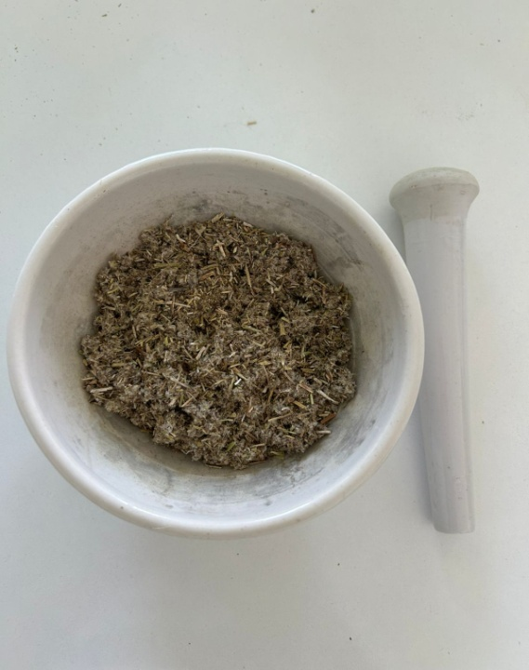
(А) (Б)

Сурет 6 – Альпа шұбаршөбі (Saussurea alpina (L.) DC.) өсімдігінің ұсақталған шикізаты (А) және гербарий үлгісі (Б)

Анатомо-диагностикалық белгілерін анықтау үшін Қазақстан Республикасының Мемлекеттік фармакопеясының I томы жалпы мақаласы «Дәрілік өсімдік шикізатын микроскопиялық және микрохимиялық зерттеу техникасына» сәйкес жүргізілді (ҚР МФ I т.) [99, б. 561].
Альпа шұбаршөбі жер үсті бөліктеріне микроскопиялық талдау жүргізіліп, оның анатомиялық-диагностикалық белгілері анықталды (сурет 7-15).
Нысандарды зерттеу және микросуреттемені жасау “MEIJI Techno” (Жапония) маркалы микроскоппен жабдықталған MТ4300L тринокулярлы сандық микроскопта (ұлғайтқыштары x40; х100; х400; х1000) жүргізілді.

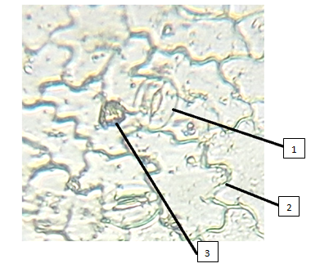

Сурет 7 – Жапырақтың астыңғы тақтасының көлденең кесіндісі: 1 – аномоцитті лептесік, 2 – қабырғасы қатты иректелген созылыңқы эпидерма жасушалары, 3 – емізікше тәрізді өсінділер

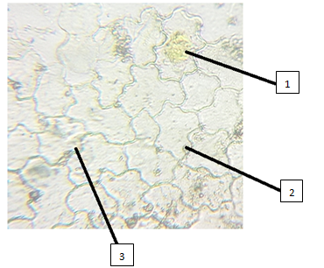

Сурет 8 – Жапырақтың үстіңгі тақтасының көлденең кесіндісі: 1 – ББЗ бар қуыс, 2 – емізікше тәрізді өсінділер, 3 – қабырғасы иректелген эпидерма жасушалары

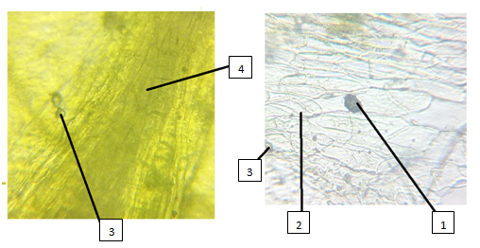
(А) (Б)

Сурет 9 – Жапырақтың астыңғы (А) және үстіңгі (Б) эпидерма қабатының микроскопиясы: 1 – друздар, 2 – қабырғасы жұқа созылыңқы эпидерма жасушалары, 3 – емізікше тәрізді өсінділер, 4 – қабырғасы жұқа созылыңқы эпидерма жасушалары

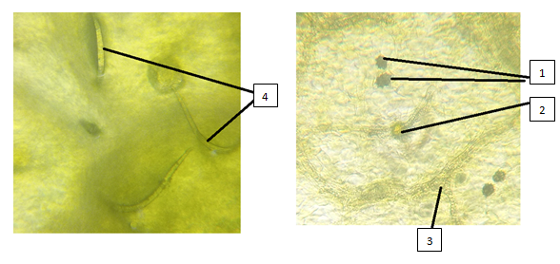
(А) (Б)

Сурет 10 – Жапырақтың астыңғы (А) және үстіңгі (Б) эпидерма қабатының микроскопиясы: 1 – друздар, 2 – биологиялық белсенді заттармен (ББЗ) толған қуыстар, 3 – өткізгіш шоқтар, 4 – біржасушалы жұмыр түктер

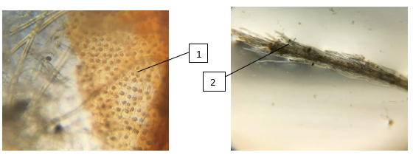

Сурет 11 – Жапырақтың эпидерма қабатының микроскопиясы: 1 –жасушаларында друздар формасында орналасқан кальций оксалаты, 2 – жабынды түктермен қапталған талшық

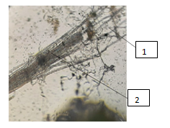

Сурет 12 – Күлтесінің микроскопиясы: 1 – киізтәрізді талшық, 2 – күлтенің сағағы
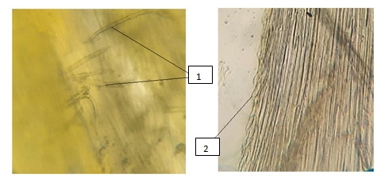
(А) (Б)

Сурет 13 – Тостағанша жапырақ тақтасының эпидермасы (А) және жапырақ тақтасының жиектері (Б): 1 – біржасушалы талшықтар, 2 – жиектерінде орналасқан қысқа иректі түктер

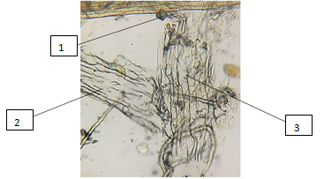

Сурет 14 – Тостағанша жапырағының беткі тақтасының микроскопиясы: 1 –друздар, 2, 3 – қабырғасы иректелген созылыңқы эпидерма жасушалары

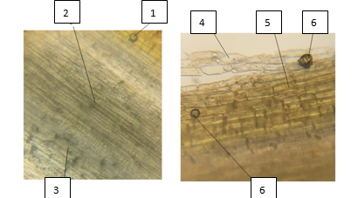

Сурет 15 – Сабағының көлденең кесіндісі: 1 – безді түктер, 2 – ксилема шоқтары, 3 – тін талшықтары, 4 – эпидерма қабаты, 5 – тангеальды созылған эпидерма жасушалары, 6 – безді түктер

Альпа шұбаршөбі жапырақ тақтасының үстіңгі жағында эпидерма жасушаларының қабырғалары иректелген, емізікше тәрізді өсінділері бар және түсі сары ББЗ бар қуыстар, друздар кездеседі. Жапырақ тақтасының ортасынан өтетін негізгі өткізгіш шоқты айнала сүйірлеу, созылыңқы, қабырғалары жұқа эпидерма жасушалары қаптап тұрады. Жапырақ тақтасының астыңғы жағындағы эпидерма жасушаларының қабырғалары иректеу және созылыңқы, лептесік 4-5 эпидерма жасушаларымен қоршалып тұрғандықтан, аномоцитті болып келеді. Жұмыр біржасушалы түктер тек жапырақ тақтасының астыңғы жағында кездеседі. Күлтесі жіңішке ұзын өсінділермен қапталған сағақты. Сабағының микроскопиясын зерттегенде өткізгіш ұлпалары шоқты, ашық шоқты типке ие. Тоз қабатының астында паренхима жасушалары орналасады.
Күлгін шұбаршөп шөбін макроскопиялық және микроскопиялық зерттеу
Зерттеуге 2022 жылдың тамыз айында Түркістан облысы, Қасқасу ауылдық округіне қарасты Керегетас ауылында гүлдеу кезеңінде жиналған күлгін шұбаршөп (Saussurea sordida Kar.& Kir.) өсімдігінің жер үсті бөліктері қолданылды. Морфологиялық белгілері өсімдіктің жаңа жиналған түріне және гербарий үлгісіне қарусыз көзбен қарау арқылы анықталды. Күлгін шұбаршөп шөбінің морфологиялық белгілері 4-ші кестеде көрсетілген.

Кесте 4 – Күлгін шұбаршөп шөбінің морфологиялық белгілері

Морфологиялық белгілері |  | Күлгін шұбаршөп
Сабағы | Көлденең кесіндісінің пішіні | Цилиндрлі
Сабағы | Сабақтану түрі | Күрделі
Сабағы | Түктенуі | Әлсіз немесе қатты түкті
Сабағы | Өлшемі: ұзындығы | 20-40 см
Сабағы | Түсі | Жасыл
Жапырағы | Жапырақ тақтасының күрделілігі | Жай
Жапырағы | Пішіні | Сопақша, ұзынша
Жапырағы | Жапырақ жиегі | Сирек шеміршекті тістері бар
Жапырағы | Жапырақ тақтасының өлшемі  -ұзындығы  -ені | 20-35 см  2-7 см
Жапырағы | Түктенуі | Түкті
Жапырағы | Түсі | Жасыл
Гүлі | Жиектері мен жүйкелері | Қатты түкті
Гүлі | Гүлшоғыры | Себеті шар тәрізді немесе жұмыртқа пішінді, диаметрі 1,5–2,5 см
Гүлі | Жабын жапырақшалары | Ұзындығы 8–12 мм, ені 3–5 мм, сырты жасылдау, ұшы мен жиегі күлгін-қызыл түсті, көбіне қою күлгін рең береді
Гүлі | Күлтесі | Түтікше тәрізді, ұзындығы 10–12 мм, ені 1,5–2 мм Түсі – ашық күлгіннен қою күлгінге дейін, кейде қызғылт-күлгін
Гүлі | Өлшемі: ұзындығы | 1 – 1,2 см
Гүлі | Түсі | Күлгін түсті

Күлгін шұбаршөп – биіктігі шамамен 40 см-ге дейін жететін көпжылдық шөптесін өсімдік. Оның сабағы түзу, ұзындығы 20–40 см, қарапайым немесе тармақталған болып келеді. Бастапқы кезеңде сабақ әлсіз немесе қою түктермен жабылған болса, кейіннен өрескел түктер пайда болады.
Көп жағдайда түктер сабақтың жоғарғы және төменгі бөліктерінде сақталып, кейде толық тегіс немесе сирек ақ түктермен жабылуы мүмкін. Жапырақтарының ені 2–7 см аралығында, пішіні кең ланцет тәрізді, жұмыртқа тәрізді немесе сопақша-жұмыртқа тәрізді болып келеді, ұшы үшкір.

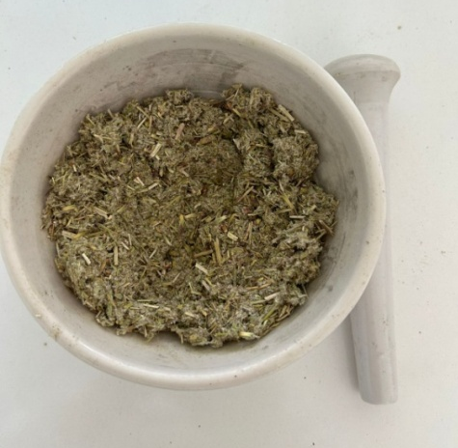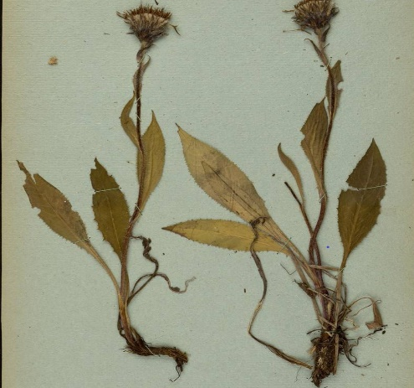.
(А) (Б)

Сурет 16 – Күлгін шұбаршөп (Saussurea sordida Kar.& Kir.) өсімдігінің ұсақталған шикізаты (А) және гербарий үлгісі (Б)

Жапырақ беті жиектері мен жүйкелері бойымен қатты түкті, сирек жағдайларда түктелмеген, тегіс болады. Барлық жапырақтарында ортаңғы жүйке айқын көрінеді. Жапырақ жиектері ара тісті, тістері жиі орналасқан және олардың ұштары шеміршекті (сурет 16).
Күлгін шұбаршөп шөбінің жер үсті бөліктеріне микроскопиялық талдау жүргізіліп, оның анатомиялық-диагностикалық белгілері анықталды (17-22 суреттер).

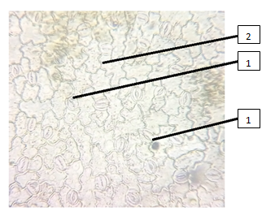

Сурет 17 – Жапырақтың үстіңгі тақтасының көлденең кесіндісі: 1– аномоцитті лептесік, 2 – қабырғасы иректелген эпидерма жасушалары
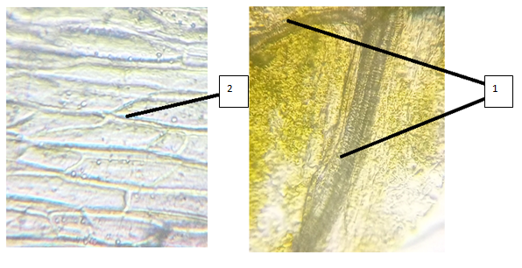
(А) (Б)

Сурет 18 – Жапырақтың үстіңгі (А) және астыңғы (Б) эпидерма қабатындағы өткізгіш шоқтар: 1 – кірпіш тәрізді қаланған кальций оксалатымен қоршалған өткізгіш шоқтары, 2 – өткізгіш шоқтың айналасында орналасатын созылыңқы эпидерма жасушалары

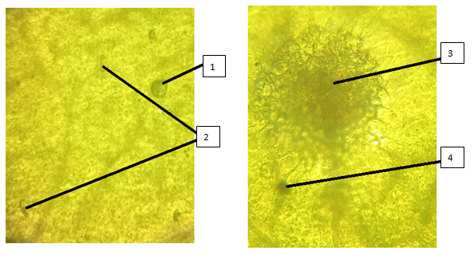
(А) (Б)
Сурет 19 – Жапырақтың үстіңгі (А) және астыңғы (Б) эпидерма қабатының микроскопиясы: 1– басты түк, 2 – емізікше тәрізді түк, 3 – тығынды жасушалар, 4 – пигментті қуыстар

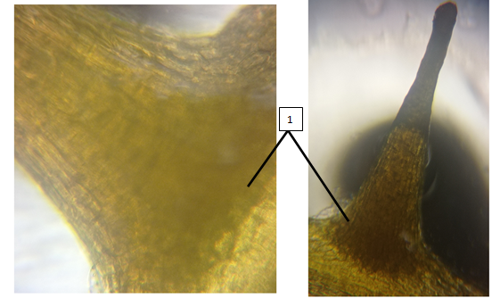

Сурет 20 – Жапырақтың үстіңгі эпидерма қабатындағы түктер: 1– қарапайым біржасушалы өткір конусты түктер

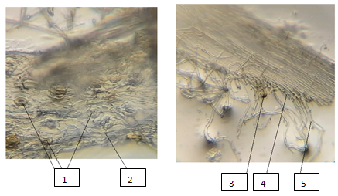
(А) (Б)

Сурет 21 – Тостағанша жапырақтарының үстіңгі (А) және астыңғы (Б) эпидерма қабаты: 1 – лептесік, 2 – қабырғасы иректелген эпидерма жасушалары, 3 – безді түктер, 4 – қысқа айыр түктер, 5 – иректелген ұзын түктер

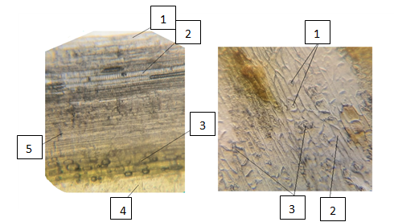
(А) (Б)

Сурет 22 – Сабағының микроскопиясы: А – тігінен кесіндісі: 1 – негізгі ұлпа (қор жинаушы); 2 – түтіктер,трахеидтер; 3 – кристалды заттар; 4 – эпидерма жасушалары; 5 – тін талшықтары; Б – сыртқы эпидерма қабаты (жабынды ұлпа): 1– түтіктер орны; 2 – 4 немесе 5 бұрышты созылыңқы эпидерма жасушалары; 3 – лептесік

Күлгін шұбаршөп шөбінің жапырақ тақтасының үстіңгі және астыңғы жағында эпидерма жасушаларының қабырғалары иректелген. Лептесіктері ассиметриялы 4 немес 5 эпидерма жасушаларымен қоршалып тұрғандықтан, аномацитті болып келеді. Жапырақ тақтасының үстіңгі және астыңғы жағында емізікше тәрізді түктер орналасады. Тығынды жасушалар жапырақ тақтасының астыңғы жағында кездеседі.
Қарапайым біржасушалы өткір конусты түктер жапырақ тақтасының астыңғы жағында негізгі өткізгіш шоқты бойлай орналасады және негізгі шоқтың бойымен орналасқан эпидерма жасушалары созылыңқы сүйірлі болып келеді.
Күлгін шұбаршөп және альпа шұбаршөбі шөптерінің микроскопиясының анатомиялық құрылымының салыстырмалы талдауы
Күлгін шұбаршөп және альпа шұбаршөбі шөптерінің жапырақ тақтасының анатомиялық құрылымында ұқсастықтармен қатар бірқатар айырмашылықтар байқалады.
Екі түрдің де жапырақ тақтасының үстіңгі және астыңғы эпидерма жасушаларының қабырғалары иректелген, беткі қабатында емізікше тәрізді өсінділер мен аномоцитті типтегі саңылаулар орналасқан. Бұл олардың бір туысқа жататындығын және ұқсас анатомо-морфологиялық белгілерге ие екендігін көрсетеді. Сонымен қатар, екі түрде де жапырақ тақтасының астыңғы жағында біржасушалы қарапайым түктер мен устьицалар анықталды.
Алайда, альпа шұбаршөбі жапырағында ерекше сары түсті биологиялық белсенді заттар шоғырланған қуыстар мен друздар байқалады, ал күлгін шұбаршөпте мұндай құрылымдар сипатталмаған. Альпа шұбаршөбінің негізгі өткізгіш шоқтарын айнала қабырғалары жұқа, сүйірлеу эпидерма жасушалары орналасса, күлгін шұбаршөпте өткір конусты түктер негізінен негізгі өткізгіш шоқ бойында кездеседі, бұл олардың бейімделу мен қорғаныс ерекшеліктерінің әртүрлі екенін көрсетеді. Сондай-ақ, тығынды жасушалар тек күлгін шұбаршөптің жапырақ тақтасының астыңғы жағында анықталады, бұл оның экологиялық жағдайларға байланысты морфологиялық бейімделуін білдіреді.
Күлгін шұбаршөп пен альпа шұбаршөбінің сабағы ұлпалық деңгейде ұқсас болғанымен, кейбір морфологиялық және анатомиялық ерекшеліктерімен бір-бірінен ажыратылады. Күлгін шұбаршөпте эпидерма жасушалары көп бұрышты, саңылаулары бар, өткізгіш элементтер мен кристалдар анық көрінеді. Бұл өсімдіктің қор жинау және өткізгіштік функциясы жақсы дамығанын көрсетеді.
Осылайша, екі түрдің анатомиялық құрылысы өздеріне тән диагностикалық белгілермен ерекшеленеді. Бұл белгілер олардың түрлік жіктелуін жүргізуде, фармакогностикалық тануында және стандарттау үдерістерінде маңызды рөл атқара алады.

3.2 Күлгін шұбаршөп және альпа шұбаршөбі шөптерінің сандық көрсеткіштерін анықтау

Дәрілік өсімдік шикізатына зерттеу жұмыстары жүргізіліп, сандық көрсеткіштері анықталды. Сандық көрсеткіштерін талдау ҚР МФ талаптарына сәйкес жүргізілді. Сандық көрсеткіштері бойынша ылғалдылығы, жалпы күлі, 10% хлорсутек қышқылы ерітіндісінде ерімейтін күлі анықталды.
Дәрілік өсімдік шикізаттарының ылғалдылық мөлшерін анықтау нәтижелері
Дәрілік өсімдік шикізатының ылғалдылық мөлшері арнайы кептіргіш сөреде (өндіруші «BINDER» ЖШҚ, Германия, моделі «BD 53») 100-105°С – та тұрақты салмаққа дейін кептіру арқылы анықталды.
Шикізаттың салмақ өлшемін анықтау үшін бөліктердің өлшемдері 10 мм дейін ұсақтағышта ұсақталып, салмақтары 3,0 г болатын (өлшем ауытқуы ± 0,01 г) зерттелетін бес салмақ өлшемі алынды. Әрбір салмақ өлшемін алдын-ала кептірілген және қақпағымен бірге өлшенген бюкске салынды, кептіру 100 105°С қыздырылған кептіргіш сөреде жүргізілді. Бірінші өлшемі 2 сағаттан кейін өлшенді. Кептіру тұрақты салмаққа дейін жүргізілді. Мұндағы тұрақты салмаққа жету дегеніміз – 30 минуттан кейін өлшенген екі өлшемнің арасындағы айырмашылығы ±0,01 г аспауы болып саналады (кесте 5, 6).
Дәрілік өсімдік шикізат құрамындағы ылғалдылықты және ұшқыш заттарды есептеу үшін төмендегі формула (1) қолданылды:

$Х = \frac{(m-m_{1})×100}{m}$ (1)

мұндағы,
m – кептіргенге дейінгі шикізаттың массасы, г;
m₁ – кептіруден кейінгі шикізаттың массасы, г.

Кесте 5 – Күлгін шұбаршөп шөбінің ылғалдылық мөлшері

№ | Бюкс салмағы, г | Шикізат салмағы, г | Кептіргенге дейінгі бюкс пен шикізат салмағы, г | 2 сағ. кейінгі салмағы, г | 1сағ. кейінгі салмағы, г | 30 мин. кейінгі салмағы, г | Кептіргеннен кейінгі шикізат салмағы, г | Ылғалдылығы, % | Зерттеудің метрологиялық сипаттамасы
1 | 46,35 | 3,0 | 49,35 | 49,26 | 49,20 | 49,15 | 2,8012 | 6,79 | S_{х}² =0,0256  S_{х}=0.2789  d=0.0589  e=3.99%  Х_{орт} =6,78%  n= 5
2 | 46,66 | 3,0 | 49,67 | 49,57 | 49,51 | 49,46 | 2,8001 | 6,80
3 | 46,20 | 3,0 | 49,18 | 49,10 | 49,05 | 48,99 | 2,7902 | 6,74
4 | 48,30 | 3,0 | 51,25 | 51,21 | 51,15 | 51,10 | 2,8024 | 6,75
5 | 47,13 | 3,0 | 50,15 | 50,04 | 49,98 | 49,93 | 2,8062 | 6,79

Кесте 6 - Альпа шұбаршөбі шөбінің ылғалдылық мөлшері

№ | Бюкс салмағы, г | Шикізат салмағы, г | Кептіргенге дейінгі бюкс пен шикізат салмағы, г | 2 сағ. кейінгі салмағы, г | 1 сағ. кейінгі салмағы, г | 30 мин. кейінгі салмағы, г | Кептіргеннен кейінгі шикізат салмағы, г | Ылғалдылығы, % | Зерттеудің метрологиялық сипаттамасы
1 | 47,72 | 3,0 | 50,73 | 50,69 | 50,63 | 50,57 | 2,8452 | 5,16 | S_{x}² =0,0463  S_{x}=0.2541  d =0.0472  е=3,05% Х_{орт}=5,18%  n= 5
2 | 47,21 | 3,0 | 50,21 | 50,17 | 50,11 | 50,05 | 2,8425 | 5,25
3 | 46,40 | 3,0 | 49,41 | 49,36 | 49,30 | 49,24 | 2,8401 | 5,33
4 | 48,34 | 3,0 | 51,34 | 51,31 | 51,25 | 51,19 | 2,8485 | 5,05
5 | 45,10 | 3,0 | 48,11 | 48,07 | 48,01 | 47,95 | 2,8458 | 5,14

Күлгін шұбаршөп шөбінің ылғалдылығы 6,78% және альпа шұбаршөбі шөбінің ылғалдылығы 5,18 % құрады.
Дәрілік өсімдік шикізаттарының жалпы күл мөлшерін және 10 % хлорсутек қышқылында ерімейтін күлін анықтау
Зерттеліп отырған шикізаттың жалпы күл мөлшері Қазақстан Республикасының Мемлекеттік фармакопеясы, I том, «2.4.16 Жалпы күл» бөлімінің талаптарына сәйкес анықталды. Талдау муфельді пеште (өндіруші – «МИУС» ЖАҚ, Ресей, «МИМП-10УЭ» моделі) жүргізілді (ҚР МФ, I том, 2.4.16-бөлім) [99, б. 127].
Платинадан жасалған тигель 30 минут бойы электр плитада қыздырылды, кейін түбінде сусыз кальций хлориді бар эксикаторда салқындатылды. Салқындатылған тигельдің массасы аналитикалық таразыда дәл өлшенді.
Содан соң тигельге 2,0 г ұнтақталған дәрілік өсімдік шикізаты біркелкі етіп салынып, 100–105°С температурада кептіргіш шкафта 1 сағат бойы кептірілді.
Кептірілген шикізат 500±25°С температурада муфельді пеште толық жанып біткенше (тұрақты массаға дейін) өртелді. Әрбір өртеу кезеңінен кейін тигель эксикаторда салқындатылып, оның массасы қайта өлшенді.
Өртеп-кептіру және өлшеу процестері үлгінің салмағы тұрақталғанша (яғни, екі өлшеудің айырмасы 0,0005 г аспаған жағдайда) қайталанды. Абсолютті құрғақ шикізаттың құрамындағы жалпы күлі пайызбен төмендегі формула (2) арқылы есептелінді:

$Х= \frac{m_{1}×100×100}{m×(100-W)}$ (2)

мұндағы,
m₁ – күлдің массасы, г;
m – шикізаттың массасы, г;
W – шикізатты кептіру кезіндегі массалық шығын, %.
Күлгін және альпа шұбаршөбі шөбінің жалпы күл мөлшері және метрологиялық сипаттамасы төменде көрсетілген (кесте 7, 8).

Кесте 7 – Күлгін шұбаршөп шөбінің жалпы күл мөлшері

№ | Тигельдің тұрақты салмағы, г | Шикізат салмағы, г | Тигел мен шикізат салмағы, г | 1 сағ. кейінгі салмағы, г | 30 мин. кейінгі салмағы, г | 30 мин. кейінгі салмағы, г | Күлдің салмағы, г | Жалпы күлі, % | Зерттеудің метрологиялық сипаттамасы
1 | 65,03 | 2,0 | 66,99 | 66,50 | 66,01 | 65,06 | 0,0343 | 1,84 | S_{x}² =0,3256  S_{x}=0.2365  đ =0.0421  е =4,75% Х_{орт}=1,98%  n= 5
2 | 72,80 | 2,0 | 74,76 | 74,24 | 73,78 | 72,83 | 0,0368 | 1,97
3 | 69,20 | 2,0 | 71,16 | 70,67 | 70,18 | 69,23 | 0,0350 | 1,88
4 | 74,46 | 2,0 | 76,42 | 75,93 | 75,44 | 74,50 | 0,0352 | 1,89
5 | 66,16 | 2,0 | 68,12 | 67,63 | 67,14 | 66,20 | 0,0358 | 1,92

Кесте 8 – Альпа шұбаршөбі шөбінің жалпы күл мөлшері

№ | Тигельдің тұрақты салмағы, г | Шикізат салмағы, г | Тигел мен шикізат салмағы, г | 1 сағ. кейінгі салмағы, г | 30 мин. кейінгі салмағы, г | 30 мин. кейінгі салмағы, г | Күлдің салмағы, г | Жалпы күлі, % | Зерттеудің метрологиялық сипаттамасы
1 | 66,18 | 2,0 | 68,18 | 66,90 | 66,50 | 66,21 | 0,0312 | 1,56 | S_{x}² =0,2256  S_{x}=0.2365  đ =0.0421  е =4,75 %  Х_{орт}=1,68%  n= 5
2 | 72,83 | 2,0 | 74,83 | 73,60 | 73,12 | 72,86 | 0,0316 | 1,58
3 | 65,10 | 2,0 | 67,10 | 65,80 | 65,42 | 65,13 | 0,0324 | 1,62
4 | 74,48 | 2,0 | 76,48 | 75,30 | 74,91 | 74,51 | 0,0338 | 1,69
5 | 69,22 | 2,0 | 71,22 | 70,00 | 69,70 | 69,25 | 0,0340 | 1,70

Күлгін шұбаршөп шөбінің жалпы күлі 1,98% және альпа шұбаршөбі шөбінің жалпы күлі 1,68% құрады.
Дәрілік өсімдік шикізатының 10% хлорсутек қышқылында ерімейтін күлін анықтау ҚР МФ I томының «2.8.1 Хлорсутек қышқылында ерімейтін күлді анықтау» бөлімінің талаптарына сәйкес жүргізілді (ҚР МФ I т., 2.8.1) [99, б. 226].
Платинадан жасалған тигельдегі қалған жалпы күл қалдығына 15 мл су мен 10 мл хлорсутек қышқылы қосылды және сағаттық әйнекпен жабылды. 10 минут мұқият қайнатылды, содан кейін салқындатылды. Түзілген 25 мл ерітінді күлсіз сүзгі қағазы арқылы сүзілді. Алынған фильтрат рН мәні бейтарап болғанға дейін ыстық сумен шайылып, кептірілді. Фильтрат күлсіз сүзгі қағазымен бірге тигельге қайта салынып, муфель пешінде қызыл болып шоқтанғанша қыздырылып, эксикаторда салқындатылды. Салқындаған тигель салмағы аналитикалық таразыда өлшенді. Осы процесс тұрақты салмаққа дейін қайталанды. Мұндағы, тұрақты салмаққа дейін жеткізу дегеніміз – екі өлшеудің арасындағы салмақ айырмашылығы 1 мг-нан аспауы керек.
Абсолютті құрғақ шикізаттың құрамында 10% хлорсутек ерітіндісінде ерімейтін күлі пайызбен төменгі формула (3) бойынша есептелінді:

$Х= \frac{(m_{2}-m_{1})×100×100}{m×(100-W)}$(3)

мұндағы,
m₁ – күлдің массасы, г;
m₂ – фильтрден өткен күлдің массасы;
m – шикізаттың массасы, г;
W – шикізатты кептіру кезіндегі массалық шығын, %.

Күлгін және альпа шұбаршөбі шөбінің 10% хлорсутек қышқылында ерімейтін күл мөлшері және метрологиялық сипаттамасы төмендегі кестеде көрсетілген (кесте 9, 10).
Күлгін шұбаршөп шөбінің 10% хлорсутек қышқылында ерімейтін күл мөлшері 0,92% және альпа шөбінің 10% хлорсутек қышқылында ерімейтін күл мөлшері 0,90% құрады, қалыпты көрсеткіш 1%-дан артық емес.
Зерттелген көрсеткіштер бойынша күлгін шұбаршөп және альпа шұбаршөбі шөптері Қазақстан Республикасының Мемлекеттік фармакопеясының талаптарына сәйкес келеді.

Кесте 9 - Күлгін шұбаршөп шөбінің 10% хлорсутек қышқылында ерімейтін күл мөлшері

№ | Тигелдің тұрақты салмағы, г | Күл салмағы, г | Сүзінді салмағы, г | Тигель мен сүзінді салмағы , г | 10 % хлорсутек қышқылында ерімейтін күл салмағы, г | 10 % хлорсутек қышқылында ерімейтін күл, % | Зерттеудің метрологиялық сипаттамасы
1 | 65,03 | 0,0343 | 0,01648 | 65,0478 | 0,01782 | 0,891 | S_{x}² =0,0456  S_{x}=0.278  đ =0.0429  е =4,45 % Х_{орт}=0,92%  n= 5
2 | 72,80 | 0,0368 | 0,01834 | 72,8184 | 0,01846 | 0,923
3 | 69,20 | 0,0350 | 0,01738 | 69,2176 | 0,01762 | 0,881
4 | 74,46 | 0,0352 | 0,01596 | 74,4792 | 0,01924 | 0,962
5 | 66,16 | 0,0358 | 0,01732 | 66,1784 | 0,01848 | 0,924

Кесте 10 - Альпа шұбаршөбі шөбінің 10% хлорсутек қышқылында ерімейтін күл мөлшері

№ | Тигелдің тұрақты салмағы, г | Күл салмағы, г | Сүзінді салмағы, г | Тигель мен сүзінді салмағы , г | 10 % хлорсутек қышқылында ерімейтін күл салмағы, г | 10 % хлорсутек қышқылында ерімейтін күл, % | Зерттеудің метрологиялық сипаттамасы
1 | 66,18 | 0,0312 | 0,01280 | 66,1984 | 0,0184 | 0,92 | S_{x}² =0,0589  S_{x}=0.276  đ =0.0482  е =4,23% Х_{орт}=0,90%
2 | 72,83 | 0,0316 | 0,01392 | 72,8480 | 0,01768 | 0,88
3 | 65,10 | 0,0324 | 0,01500 | 65,1174 | 0,01740 | 0,87
4 | 74,48 | 0,0338 | 0,01540 | 74,4984 | 0,01840 | 0,92
5 | 69,22 | 0,0340 | 0,01680 | 69,2372 | 0,01720 | 0,86

Ылғалдылық көрсеткіші бойынша күлгін шұбаршөп шөбі 6,78%, ал альпа шұбаршөбі 5,18% құрады. Бұл нәтижелер күлгін шұбаршөп шөбінің ылғалдылық деңгейі 7%-дан аспайтынын және альпа шұбаршөбі 6%-дан аспайтынын көрсетеді. Альпа шұбаршөбі шөбінің ылғалдылығы салыстырмалы түрде төмен, бұл оның сақтау тұрақтылығы жағынан тиімдірек екенін көрсетеді.
Жалпы күл мөлшері күлгін шұбаршөпте 1,98%, ал альпа шұбаршөбінде 1,68% болды. Бұл көрсеткіштерде 2%-дан аспайтын қалыпты шекте. Жоғары күл мөлшері өсімдіктің минералды құрамының көптігін және ластануын көрсетуі мүмкін. Бұл тұрғыда альпа шұбаршөбі сәл таза және бейорганикалық заттардың аз екенін көрсетеді.
10% тұз қышқылында ерімейтін күл мөлшері күлгін шұбаршөпте 0,92%, альпа шұбаршөбінде 0,90% болды. Екі көрсеткіш те 1%-дан аспайды, бұл дәрілік өсімдік шикізатының құрамында топырақ, құм, кремний қосылыстары сияқты ерімейтін бейорганикалық қоспалардың қалыпты шекте екенін дәлелдейді (кесте 11).

Кесте 11 – Күлгін және альпа шұбаршөбі шөптерінің сандық көрсеткіштері

№ | Сандық көрсеткіштер | Орташа көрсеткіш, % |  | Ұсынылатын норма, %
№ | Сандық көрсеткіштер | Күлгін шұбаршөп | Альпа шұбаршөбі | Ұсынылатын норма, %
1 | Ылғалдылық мөлшері | 6,78 ± 0,02 | 5,18± 0,04 | 7% артық емес (күлгін шұбаршөп)  6% артық емес (альпа шұбаршөбі)
2 | Жалпы күл мөлшері | 1,98± 0,03 | 1,68± 0,05 | 2% артық емес
3 | 10% тұз қышқылында ерімейтін күл мөлшері | 0,92± 0,02 | 0,90± 0,03 | 1% артық емес

Жалпы, күлгін шұбаршөп пен альпа шұбаршөбі шөптерінің сапалық көрсеткіштері ҚР МФ-да көрсетілген талаптарға толық сәйкес келеді. Екі түрдің арасындағы айырмашылықтар шамалы және екеуі де фитохимиялық зерттеулер мен әрі қарайғы фармакологиялық сынақтар үшін жарамды шикізат болып табылады. Альпа шұбаршөбі шөбінің ылғалдылығы мен күл мөлшерінің төмен болуы оны сақтау мен фармакологиялық стандарттау тұрғысынан тиімді етеді.

  - Күлгін шұбаршөп және альпа шұбаршөбі шөптерінің ұсақталу дәрежесін анықтау

Дәрілік өсімдік шикізатының сандық көрсеткіштерінің бірі – ұсақталу дәрежесі болып табылады. Ұсақталу дәрежесі дәрілік өсімдік шикізатының бөлшектерінің өлшемін сипаттайды және дайындалатын дәрілік түрге, сонымен қатар фармакологиялық әсердің тиімділігіне тікелей ықпал етеді. Ұсақ бөлшектердің үлесі жоғары болған сайын экстрактивті заттардың алыну дәрежесі артады, алайда тым майда ұнтақталған шикізат сүзу процесін қиындатуы мүмкін. Сондықтан, ұсақталу дәрежесі әр шикізат түрі үшін нормативтік құжаттармен белгіленеді.
Бұл зерттеуде күлгін шұбаршөп және альпа шұбаршөбі шөптерінің ұсақталу дәрежесі Қазақстан Республикасының Мемлекеттік фармакопеясының I томында берілген (ҚР МФ, I т.) 2.4.14 «Дәрілік өсімдік шикізатының ұсақталу дәрежесін анықтау» атты жалпы фармакопеялық мақала талаптарына сәйкес жүргізілді [99, б. 560].
Зерттеу үшін әр өсімдіктен алынған 100,0 г аналитикалық сынама «Retsch» маркалы електер жиынтығы арқылы (тор көздерінің диаметрі: 5,6 мм; 4,0 мм; 2,8 мм; 2,0 мм; 1,0 мм; 0,5 мм) електен өткізілді.
Әр електен өткен және өтпеген шикізат жеке-жеке жиналып, салмағы аналитикалық таразыда өлшенді. Содан соң алынған мәліметтер пайызбен есептеліп, ұсақталу дәрежесі анықталды.
Ұсақталу дәрежесінің фармакопеялық нормативтерге сай келуі өсімдік шикізатының сапалық және технологиялық тұрғыдан дұрыс дайындалғанын дәлелдейді. Бұл көрсеткіш кейінгі экстракция және талдау кезеңдерінің тиімділігін қамтамасыз етуге негіз болады.
Әр өсімдік шикізатының ұсақталу дәрежесінің нәтижелері төмендегі кестелерде көрсетілді (кесте 12, 13).

Кесте 12 – Күлгін шұбаршөп шөбінің ұсақталу дәрежесі

№ | Елеуіш тор көздерінің диаметрі, мм | Елеуіштен өтпеген шикізат мөлшері, % | Елеуіштен өткен шикізат мөлшері, %
1 | 5,6 | 0,45 | 53,09
2 | 4,0 | 0,58 | 53,09
3 | 2,8 | 2,96 | 53,09
4 | 2,0 | 4,68 | 53,09
5 | 1,0 | 15,12 | 53,09
6 | 0,5 | 23,12 | 53,09
Жалпы |  | 46,91 | 53,09

Кесте 13 – Альпа шұбаршөбі шөбінің ұсақталу дәрежесі

№ | Елеуіш тор көздерінің диаметрі, мм | Елеуіштен өтпеген шикізат мөлшері, % | Елеуіштен өткен шикізат мөлшері, %
1 | 5,6 | 0,38 | 52,21
2 | 4,0 | 0,49 | 52,21
3 | 2,8 | 3,21 | 52,21
4 | 2,0 | 5,02 | 52,21
5 | 1,0 | 16,32 | 52,21
6 | 0,5 | 22,37 | 52,21
Жалпы |  | 47,79 | 52,21

Ұсақталған шикізат тор көздерінің диаметрі 0,5 мм електен өтпейтін бөлшектер 25%-дан аспайды.
Ал тор көзінің диаметрі 5,6 мм болатын електен өтпейтін бөлшектер 0,5%-дан аспайды.

  - Күлгін шұбаршөп және альпа шұбаршөбі шөптерінің құрамындағы бөгде қоспаларды анықтау

Күлгін шұбаршөп және альпа шұбаршөбі шөптерінің құрамындағы бөгде қоспаларды анықтау Қазақстан Республикасының Мемлекеттік фармакопеясы, I томының «2.8.2 Бөгде қоспалар» бөлімінде көрсетілген талаптарға сәйкес жүргізілді (ҚР МФ, I т.) [99, б. 226].
Зерттеу үшін әр өсімдік түрінен 100,0 г өлшемде дәрілік өсімдік шикізаты алынып, қағаз бетіне жұқа қабатпен біркелкі етіп жайылды. Бөгде қоспалар визуалды түрде және 6 есе үлкейтетін ұлғайтқыш әйнек арқылы мұқият тексерілді.
Сыртқы қоспалар (жапырақтар, басқа өсімдіктер бөліктері, минералды және органикалық қосындылар) жеке іріктеліп алынып, дәл өлшенді. Бөгде қоспаларды бөліп алып, өлшеп және олардың мөлшері пайызбен формула (4) арқылы есептелді.

$Х= \frac{m_{1}×100}{m_{2}}$ (4)

мұндағы,
m₁ – бөгде қоспаның салмағы, г;
m₂ – шикізаттың аналитикалық сынама салмағы, г.

Шикізаттағы органикалық және минералдық қоспалар мөлшері төменде көрсетілген (кесте 14).

Кесте 14 – Шұбаршөп туысының өсімдіктерінің құрамындағы бөгде қоспалар мөлшері

№ | Органикалық қоспалар мөлшері, % |  | Минералдық қоспалар мөлшері, %
№ | Күлгін шұбаршөп | Альпа шұбаршөбі | Күлгін шұбаршөп | Альпа шұбаршөбі
1 | 0,48± 0,01 | 0,56± 0,01 | 0,26± 0,02 | 0,29± 0,01
2 | 0,36± 0,01 | 0,42± 0,02 | 0,15± 0,01 | 0,16± 0,01
3 | 0,20± 0,02 | 0,22± 0,02 | 0,25± 0,01 | 0,24± 0,02
4 | 0,16± 0,01 | 0,19± 0,01 | 0,29± 0,01 | 0,30± 0,01
5 | 0,12± 0,01 | 0,16± 0,01 | 0,21± 0,01 | 0,28± 0,01

Шикізаттағы органикалық және минералдық бөгде қоспалар 1%-дан көп емес. ҚР МФ талаптарына сәйкес бөгде қоспалар мөлшері 2% -дан аспауы тиіс.

  - Күлгін шұбаршөп және альпа шұбаршөбі шөптерінің экстрактивті заттар құрамын анықтау

Күлгін шұбаршөп және альпа шұбаршөбі шөптеріндегі экстрактивті заттардың мөлшерін анықтау Қазақстан Республикасының Мемлекеттік фармакопеясының I томындағы «Дәрілік өсімдік шикізатындағы экстрактивті заттарды анықтау» атты жалпы мақала талаптарына сәйкес жүргізілді (ҚР МФ I т.) [99, б. 564].
Экстрагент ретінде тазартылған су, 40%, 70%, 96% этил спирті, этилацетат, гексан және хлороформ қолданылды. Ұсақталған өсімдік шикізатынан дәл 3 г өлшеп алып, 250 мл сыйымдылығы бар колбаға салынды. Оның үстіне 30 мл тиісті экстрагент құйылып, колба тығынмен жабылып, 1 сағатқа бөлме температурасында қалдырылды. Кейіннен колба кері тоңазытқышпен жалғанып, су моншасында 2 сағат бойы ақырын қайнатылды. Қыздырудан кейін ерітінді салқындатылып, шайқалып, сүзгі қағазы арқылы 200 мл құрғақ колбаға сүзілді.
Фильтраттың 25 мл мөлшері алдын ала тұрақты салмаққа дейін кептіріліп өлшенген фарфор табақшаға құйылып, су моншасында құрғақ қалдық қалғанға дейін буландырылады. Қалдық 102,5 ± 2,5 °C температурада кептіргіш шкафта тұрақты салмаққа дейін кептіріліп, содан кейін эксикаторда 30 минут салқындатылып, салмағы өлшенді. Зерттеу нәтижелері төмендегі кестелерде көрсетілген (кесте 15, 16).
Абсолютті құрғақ шикізатқа есептегенде экстрактивті заттардың пайызы формула (5) бойынша есептелінді:

$Х= \frac{m×200×100}{m_{1}(100-W)}$ (5)

мұндағы,
m – құрғақ қалдық массасы, г;
m₁ – шикізат массасы, г;
W – шикізатты кептіргендегі масса шығыны, %.

Кесте 15 – Күлгін шұбаршөп шөбіндегі экстрактивті заттардың құрамы

Экстрагент | Шикізат пен экстрагент қатынасы | Экстракция-  лау уақыты, мин | Құрғақ қалдық мөлшері, г | Экстрактивті заттардың мөлшері, %
Тазартылған су | 1:10 | 120 | 0,1932 | 13,251± 0,01
Этил спирті 40% | 1:10 | 120 | 0,2645 | 18,130± 0,01
Этил спирті 70% | 1:10 | 120 | 0,3589 | 24,576± 0,01
Этил спирті 96% | 1:10 | 120 | 0,3312 | 22,689± 0,01
Этилацетат | 1:10 | 120 | 0,2500 | 20,256± 0,01
Гексан | 1:10 | 120 | 0,1569 | 10,766± 0,01
Хлороформ | 1:10 | 120 | 0,1230 | 8,4429± 0,01

Кесте 16 – Альпа шұбаршөбі шөбіндегі экстрактивті заттардың құрамы

Экстрагент | Шикізат пен экстрагент қатынасы | Экстракция-  лау уақыты, мин | Құрғақ қалдық мөлшері, г | Экстрактивті заттардың мөлшері, %
Тазартылған су | 1:10 | 120 | 0,2091 | 14,340± 0,01
Этил спирті 40% | 1:10 | 120 | 0,2325 | 15,941± 0,01
Этил спирті 70% | 1:10 | 120 | 0,3326 | 22,780± 0,01
Этил спирті 96% | 1:10 | 120 | 0,3012 | 20,616± 0,01
Этилацетат | 1:10 | 120 | 0,2132 | 14,619± 0,01
Гексан | 1:10 | 120 | 0,1890 | 12,694± 0,01
Хлороформ | 1:10 | 120 | 0,1510 | 10,361± 0,01
Экстрактивті заттардың ең көп мөлшері 70% этил спиртін қолдану кезінде бөлінетіні байқалды. Тәжірибелік зерттеу нәтижелері бойынша шикізатты экстракциялаудың тиімді шарттары: экстрагент – 70% этил спирті, шикізат – экстрагент қатынасы – 1:10, экстракциялау уақыты – 120 минут.

3.6 Күлгін шұбаршөп және альпа шұбаршөбі шөптерінің микробиологиялық тазалығын зерттеу

Микробиологиялық тазалық деңгейі фармацевтикалық өнім сапасының негізгі көрсеткіштерінің бірі болып табылады. Себебі, дәрілік шикізат пен дәрілік заттарда микроорганизмдердің шамадан тыс болуы олардың тиімділігіне, қауіпсіздігіне және жарамдылық мерзіміне теріс әсер етеді. Сондықтан дәрілік өсімдік шикізатына қойылатын микробиологиялық талаптар дәрілік заттардың қауіпсіздігін қамтамасыз етуде маңызды орын алады.
Күлгін шұбаршөп және альпа шұбаршөбі өсімдіктерінің микробиологиялық тазалығы Қазақстан Республикасының Мемлекеттік фармакопеясының талаптарына сәйкес зерттелді. Зерттеу нәтижелері көрсеткендей, өсімдік шикізаты ҚР МФ I томының «5.1.4 Дәрі-дәрмектердің микробиологиялық тазалығы», «2.6.12 Стерильді емес дәрі-дәрмектердің микробиологиялық тазалығын сынау (тіршілікке қабілеттілігі бар аэробты микроағзалардың жалпы санын анықтау)» және «2.6.13 Стерильді емес дәрі-дәрмектердің микробиологиялық тазалығын сынау (микроағзалардың жеке түрлерін сынау)» бөлімдерінде көрсетілген әдістемелерге сай жүргізілді.
Сынаулар Шымкент қаласы, «BioEtica» ЖШС сынақ орталығының микробиологиялық зертханасында жүргізілді. Микробиологиялық зерттеулер өсімдіктердің 70% сулы–спиртті сығындыларына қатысты жүзеге асырылды. Микробиологиялық тазалық деңгейі фармацевтикалық өнімнің сапасын бағалаудағы маңызды көрсеткіштердің бірі болып табылады. Себебі дәрілік өсімдік шикізатының құрамында микроорганизмдердің рұқсат етілген шегінен жоғары болуы, дәрілік заттардың қауіпсіздігіне әсер етуі мүмкін.
Әдістеме: Зерттеу мембраналық сүзу әдісімен жүргізілді. Саңылауларының номинальды өлшемі 0,45 мкм-ден аспайтын мембраналық сүзгілер қолданылды. Сүзу материалы ретінде зерттелетін үлгінің компоненттері бактерияларды ұстау тиімділігіне әсер етпейтіндей материалдар таңдалды. Көрсетілген әрбір микроағза түрі үшін жеке мембраналық сүзгі пайдаланылды. «Үлгіні дайындау» бөлімінде көрсетілгендей, микробтық ластанудың жоғары деңгейі күтілетін жағдайда 1 г үлгі мембраналық сүзгіге енгізіліп, дереу сүзілді және тиісті көлемдегі еріткішпен жуылды. Әрбір мембраналық сүзгі шамамен 100 мл көлемдегі тиісті сұйықтықпен жуылды. Бактерияларды санау үшін сүзгі В қоректік ортасының бетіне, ал зеңдер мен ашытқылар үшін – С қоректік ортасының бетіне орналастырылады.
Бактерияларға арналған В ортасы бар Петри табақшалар 30°C–35°C температурада 5 тәулікке дейін инкубацияланды. Зең мен ашытқы саңырауқұлақтарына арналған С ортасы бар табақшалар 20°C–25°C температурада 5–7 тәулікке дейін инкубацияланды.
Инкубация аяқталған соң, колония саны 100-ден аспайтын табақшалар таңдалып, зерттелген үлгінің 1 мл немесе 1 г құрамындағы колония құрушы бірлік (КҚБ) саны есептелді.
Зерттеуге қолданылған қоректік орталар және олардың құрамы 17-ші кестеде көрсетілген.

Кесте 17 - Зерттеуге қолданылған қоректік орталар

№ | Қоректік орта атауы | Қоректік орта құрамы
1 | Сұйық А қоректік ортасы (соя-казеин сорпасы) | Казеиннің панкреаттық гидролизаты 17,0 г  Соя бұршағының папаинді гидролизаты 3,0 г  Натрий хлориді 5,0 г  Дикалий гидрофосфаты 2,5 г  Глюкоза моногидраты 2,5 г  Тазартылған су 1000 мл
2 | Тығыз В қоректік ортасы (соя-казеин агары) | Казеиннің панкреаттық гидролизаты 15,0 г  Соя бұршағының папаинді гидролизаты 5,0 г  Натрий хлориді 5,0 г  Агар 15 г  Тазартылған су 1000 мл
3 | Тығыз С қоректік ортасы (глюкоза және антибиотиктермен Сабуро агары) | Пептондар 10,0 г  Глюкоза моногидраты 40,0 г  Агар 15,0 г  Тазартылған су 1000 мл

Шикізаттың микробиологиялық тазалығын зерттеу нәтижелері төменде кестелерде көрсетілген (кесте 18, 19).

Кесте 18 - Күлгін шұбаршөп шөбінің микробиологиялық тазалығын зерттеу нәтижелері

№ | Көрсеткіштердің атауы, өлшем бірліктері | Сынау әдістеріне  НҚ | НҚ талаптары | Нақты алынған нәтижелер | Сынау нәтижесі
1 | Аэробты тіршілікке қабілетті микроорганизмдердің жалпы саны, КҚБ/г, 1,0 мл | ҚР МФ,  I т.,  2.16.12,  176 б. | $≥$10⁵ | 10 – нан артық емес | Сәйкес
2 | Саңырауқұлақтар,  КҚБ/г, 1,0 мл | ҚР МФ,  I т.,  2.16.12,  176 б. | $≥$10⁴ | 10 – нан артық емес | Сәйкес
3 | Enterobacteriaceae, КҚБ/г, 1,0 мл | ҚР МФ,  I т.,  2.16.13,  181 б. | $≥$10³ | Анықталмады | Сәйкес

Кесте 19 - Альпа шұбаршөбі шөбінің микробиологиялық тазалығын зерттеу нәтижелері

№ | Көрсеткіштердің атауы, өлшем бірліктері | Сынау әдістеріне НҚ | НҚ талаптары | Нақты алынған нәтижелер | Сынау нәтижесі
1 | Аэробты тіршілікке қабілетті микроорганизмдердің жалпы саны, КҚБ/г, 1,0 мл | ҚР МФ,  I т.,  2.16.12,  176 б. | $≥$10⁵ | 10 – нан артық емес | Сәйкес
2 | Саңырауқұлақтар,  КҚБ/г, 1,0 мл | ҚР МФ,  I т.,  2.16.12,  176 б. | $≥$10⁴ | Анықталмады | Сәйкес
3 | Enterobacteriaceae, КҚБ/г, 1,0 мл | ҚР МФ,  I т.,  2.16.13,  181 б. | $≥$10³ | Анықталмады | Сәйкес

Кестеде келтірілген зерттеу нәтижелеріне сүйене отырып, күлгін шұбаршөп пен альпа шұбаршөбі шөптерінің барлық үлгілерінің микробиологиялық көрсеткіштері ҚР МФ талаптарына толық сәйкес келетіні анықталды (ҚР МФ, І т., 5.1.4). Аэробты мезофильді микроорганизмдер, зең және ашытқы саңырауқұлақтарының саны рұқсат етілген шектерден аспады, ал патогенді микроорганизмдер (E. coli, S.aureus және т.б.) мүлдем анықталған жоқ.
Салыстырмалы түрде қарастырғанда, екі өсімдіктің де микробиологиялық тазалық деңгейі бір-біріне ұқсас болып шықты. Бұл олардың жинау, сақтау және өңдеу шарттарының дұрыс ұйымдастырылғанын көрсетеді.
Зерттеу нәтижелері өсімдік шикізатының микробиологиялық тұрғыдан қауіпсіз екенін және әрі қарай фармакологиялық зерттеулерге қолдануға жарамды екенін дәлелдейді.

Тарау бойынша тұжырым
Күлгін және альпа шұбаршөбі түпнұсқалығы, яғни оның өзі екендігін және сапалығын анықтауға мүмкіндік беретін морфологиялық және анатомиялық белгілері, сандық көрсеткіштері анықталды.
- Макроскопиялық зерттеу кезінде күлгін шұбаршөп және альпа шұбаршөбі шөптерінің мынадай морфологиялық белгілері анықталды:
Альпа шұбаршөбі шөбінің морфологиялық белгілері: Өсімдік биіктігі 8-10 см-ден – 20-50 см-ге дейін, жапырағының ұзындығы 8-20 см-ге дейін, гүлінің ұзындығы 1,1 см. Жапырағының пішіні сопақша, ұзынша. Гүлі ассиметриялы. Гүл шоғырының типі иіру бөліктері бар. Жапырағы мен сабағының түсі жасыл, гүлі күлгін-қызғылт. Өзіне тән иісі бар.
Күлгін шұбаршөп шөбінің морфологиялық белгілері: Өсімдік биіктігі– 20-40 см-ге дейін, жапырағының ұзындығы 20-35 см, ені 2-7 см, гүліні ұзындығы 1-1,2 см. Жапырағының сопақша, ұзынша. Жапырағы мен сабағының түсі жасыл, гүлі күлгін. Өзіне тән иісі бар.
- Микроскопиялық зерттеу кезінде күлгін шұбаршөп және альпа шұбаршөбі шөптерінің мынадай анотомо - диагностикалық белгілері анықталды:
Альпа шұбаршөбі шөбінің анатомо-диагностикалық белгілері: Жапырақ тақтасының үстіңгі жағында эпидерма жасушаларының қабырғалары иректелген, емізікше тәрізді өсінділері бар және түсі сары ББЗ бар қуыстар, друздар кездеседі. Күлтесі жіңішке ұзын өсінділермен қапталған сағақты. Сабағын микроскопиялық зерттеу нәтижесінде өткізгіш ұлпалары шоқты, ашық шоқты типке ие.
Күлгін шұбаршөп шөбінің анатомо-диагностикалық белгілері: Жапырақ тақтасының үстіңгі және астыңғы жағында эпидерма жасушаларының қабырғалары иректелген. Лептесіктері ассиметриялы 4 немес 5 эпидерма жасушаларымен қоршалып тұрғандықтан, аномоцитті болып келеді.
Күлгін шұбаршөпте эпидерма жасушалары көп бұрышты, устьица бар, өткізгіш элементтер мен кристалдар анық көрінеді. Бұл өсімдіктің қор жинау және өткізгіштік функциясы жақсы дамығанын көрсетеді.
Альпа шұбаршөбінің негізгі айырмашылығы — безді түктердің айқын болуы және эпидерма жасушаларының тангеальды созылған пішінде болуы. Бұл өсімдіктің сыртқы ортаға бейімделу және экологиялық қорғаныс функциясының жоғары екенін көрсетеді.
- Күлгін шұбаршөп және альпа шұбаршөбі шөптерінің сандық көрсеткіштері анықталды.
Күлгін шұбаршөп шөбінің ылғалдылығы – 6,78 % , қалыпты көрсеткіш 7 %-дан артық емес деп ұсынылады, жалпы күлі – 1,98 %, қалыпты көрсеткіш 2 %-дан артық емес деп ұсынылады, 10 % хлосутек қышқылында ерімейтін күлі – 0,92 %, қалыпты көрсеткіш 1 %-дан артық емес деп ұсынылады.
Альпа шұбаршөбі шөбінің ылғалдылығы – 5,18 % , қалыпты көрсеткіш 6 %-дан артық емес деп ұсынылады, жалпы күлі – 1,68 %, қалыпты көрсеткіш 2 %-дан артық емес деп ұсынылады, 10 % хлосутек қышқылында ерімейтін күлі – 0,90 %, қалыпты көрсеткіш 1 %-дан артық емес деп ұсынылады.
- Күлгін шұбаршөп және альпа шұбаршөбі шөптерінің ұсақталу дәрежесі анықталды. Ұсақталған шикізат тор көздерінің диаметрі 0,5 мм електен өтпейтін бөлшектер 25%-дан аспайды. Ал тор көзінің диаметрі 5,6 мм болатын електен өтпейтін бөлшектер 0,5%-дан аспайды.
- Күлгін шұбаршөп және альпа шұбаршөбі шөптерінің органикалық және минералды бөгде қоспалар 1%-дан көп емес. ҚР МФ талаптарына сәйкес бөгде қоспалар мөлшері 2% -дан аспауы тиіс.
- Күлгін шұбаршөп және альпа шұбаршөбі шөптерінің экстрактивті заттардың ең көп мөлшері 70% этил спиртін қолдану кезінде бөлінетіні байқалды. Тәжірибелік зерттеу нәтижелері бойынша шикізатты экстракциялаудың тиімді шарттары: экстрагент – 70% этил спирті, шикізат - экстрагент қатынасы – 1:10, экстракциялау уақыты – 120 минут. Күлгін шұбаршөп шөбінің экстрактивті заттардың құрамы - 24,576± 0,01. Альпа шұбаршөбі шөбінің экстрактивті заттардың құрамы - 22,780± 0,01.
- Күлгін шұбаршөп пен альпа шұбаршөбі шөптерінің 70 % сулы-спиртті сығындыларының микробиологиялық тазалығы ҚР МФ талаптарына толық сәйкес келетіні анықталды. Күлгін шұбаршөп шөбінде аэробты тіршілікке қабілетті микроорганизмдердің жалпы саны 10-нан артық емес, саңырауқұлақтар 10-нан артық емес, жекеленген микроорганизмдер анықталмады, ал альпа шұбаршөбі шөбінде аэробты тіршілікке қабілетті микроорганизмдердің жалпы саны 10-нан артық емес емес, саңырауқұлақтар мен жекеленген микроорганизмдер анықталмады.

- ШҰБАРШӨП ТУЫСЫНЫҢ ШӨПТЕРІН ФИТОХИМИЯЛЫҚ ЗЕРТТЕУ

4.1 Күлгін шұбаршөп және альпа шұбаршөбі шөптерінің биологиялық белсенді заттарын зерттеу

Медициналық тәжірибеде шұбаршөп туысының өсімдіктерін тиімді қолдану үшін олардың химиялық құрамын терең әрі жан-жақты зерттеу аса маңызды мәселелердің бірі болып табылады.
Фитохимиялық талдаудың негізгі мақсаты – дәрілік өсімдік шикізат құрамындағы әсер етуші заттарды бөліп алу, оқшаулау, құрылымын сипаттау және оларды сапалық және сандық тұрғыдан бағалау болып табылады. Бұл процесте өсімдік бөліктеріндегі табиғи қосылыстардың негізгі топтарына ерекше назар аударылды, олардың қатарына полисахаридтер, фенол қосылыстары, флавоноидтар, сесквитерпенді лактондар, амин қышқылдары, алкалоидтар, эфир майлары және аскорбин қышқылы жатады.
Күлгін шұбаршөп және альпа шұбаршөбі шөптерінің құрамындағы аталған биологиялық белсенді заттарды анықтау үшін фитохимиялық зерттеу әдістері қолданылды. Фитохимиялық зерттеу ББЗ бөліп алудан және оларға сапалық, сандық талдаулар жүргізуден тұрады.
Биологиялық белсенді заттарды шикізаттан бөліп алу үшін ультрадыбыстың әсерімен экстракциялау әдісі қолданылды.
Күлгін және альпа шұбаршөбі шөптерінен алынған сығындыларға сапалық талдау арнайы топтық реактивтер көмегімен жүргізілді. ЖҚХ әдісімен флавоноидтардың Rf мәні анықталды және ЖҚХ әдісімен сесквитерпенді лактондардың бар екені түстердің өзгеруімен және түссізденуімен дәлелденді. ИҚ-спектрофотометрия әдісімен сығындылардағы функционалдық топтар мен олардың жұтылу аймақтары анықталды.
ББЗ сандық мөлшерін анықтауға УК-спектрофотометрия, ЖЭСХ, ГХ-МС әдістері қолданылды. Полисахаридтердің сандық мөлшері гравиметрия әдісмен, эфир майларының сандық мөлшері су буымен айдаудан кейінгі өлшемін өлшеу арқылы анықталды.

4.2 Күлгін шұбаршөп және альпа шұбаршөбі шөптеріне сапалық талдау

Экстракция – өсімдік шикізатынан биологиялық белсенді заттарды (ББЗ) бөліп алудағы негізгі және жауапты кезеңдердің бірі. Бұл процесте қолданылатын әдіс пен еріткіштің түрі, шикізаттың ұсақталу дәрежесі мен экстракция уақыты алынатын заттардың сапасы мен құрамына тікелей әсер етеді. Осы орайда экстракциялау технологиясының негізгі мақсаты – зерттелетін компоненттердің құрылымын бұзбай, олардың сапалық және сандық құрамын сақтай отырып, толық шығыммен алу болып табылады.
Ультрадыбыстың әсерімен экстракциялау
Ультрадыбыстық экстракция – бұл жоғары жиілікті тербелістер арқылы өсімдік жасушаларының қабырғаларын бұзып, жасуша ішіндегі заттарды еріткішке өткізуге негізделген инновациялық әдіс. Бұл тәсілдің артықшылығы – экстракция уақытының қысқаруы, еріткіш шығынының азаюы және қосылыстардың бұзылмауы.
Зерттеу жұмысының нысаны ретінде күлгін шұбаршөп және альпа шұбаршөбі дәрілік өсімдік шикізаттарының жер үсті бөліктері қолданылды.
Әртүрлі концентрациядағы 40%, 70%, 96% этил спирті, тазартылған су, гексан, этилацетат және хлороформ пайдаланып, ультрадыбыстық экстракция әдісімен сығынды алынды.
Шикізат пен экстрагент қатынасы 1:10 (салмағы бойынша) алынды. ДӨШ колбаға салынып, үстіне экстрагент құйылды. Ары қарай ультрадыбыспен өңдеу Elmasonic S100H (Германия) маркалы ультрадыбыстық монша қолданылып, 2 сағат ультрадыбыстық әсер ету және алдын ала 24 сағат тұндыру арқылы жүргізілді. Өсімдік шикізатына ультрадыбыстың әсері 22-ден 37 кГц-ге дейінгі қарқындылықпен жүзеге асырылды (кесте 20).
Әртүрлі экстрагенттермен алынған сығындылардың параметрлері 21- кестеде көрсетілген.

Кесте 20 – Ультрадыбыстық моншаның техникалық сипаттамалары

Көрсеткіштің атауы | Мәні
Механикалық тербелістердің жиілігі, кГц | 37
Максималды тұтыну қуат, Вт | 300/550
Қуатты басқару диапазоны, % | 30-100
Өңделетін ортаның артық қысымы, атм, артық емес | 4

Кесте 21 – Әртүрлі экстрагенттермен алынған сығындылар параметрлері

Экстрагенттер | Параметрлері |  |  |  |  |  |  |  | Сығындының шығымы,  г (%)
Экстрагенттер | Шикізат-экстрагент қатынасы |  | Жұмыс қысымы,  атм. |  | Экстракция үрдісінің температурасы,  °С |  | Экстракцияның  жүру  уақыты, сағ
Экстрагенттер | I үлгі | II үлгі | I үлгі | II үлгі | I үлгі | II үлгі | I үлгі | II үлгі | I үлгі | II үлгі
1 | 2 | 3 | 4 | 5 | 6 | 7 | 8 | 9 | 10 | 11
№1 Тазартылған су | 1:10 | 1:10 | 55 | 55 | 22 | 22 | 1,0 | 1,0 | 6  (0,29) | 6  (0,28)
№1 Тазартылған су | 1:20 | 1:20 |  |  |  |  | 1,5 | 1,5 | 7  (0,35) | 6  (0,29)
№1 Тазартылған су | 1:30 | 1:30 |  |  |  |  | 2 | 2 | 7  (0,35) | 7  (0,35)
№2  40% этил  спирті | 1:10 | 1:10 | 64 | 62 | 20 | 20 | 1,0 | 1,0 | 8  (0,39) | 8  (039)
№2  40% этил  спирті | 1:20 | 1:20 |  |  |  |  | 1,5 | 1,5 | 9  (0,40) | 9  (0,40)
№2  40% этил  спирті | 1:30 | 1:30 |  |  |  |  | 2 | 2 | 10  (0,42) | 11  (0,47)
21 - кестенің жалғасы
1 | 2 | 3 | 4 | 5 | 6 | 7 | 8 | 9 | 10 | 11
№3  70% этил  спирті | 1:10 | 1:10 | 62 | 63 | 22 | 22 | 1,0 | 1,0 | 12  (0,49) | 12  (0,49)
№3  70% этил  спирті | 1:20 | 1:20 |  |  |  |  | 1,5 | 1,5 | 13  (0,51) | 12  (0,49)
№3  70% этил  спирті | 1:30 | 1:30 |  |  |  |  | 2 | 2 | 15  (0,64) | 13  (0,52)
№4  96% этил  спирті | 1:10 | 1:10 | 56 | 60 | 19 | 19 | 1,0 | 1,0 | 11  (0,47) | 12  (0,49)
№4  96% этил  спирті | 1:20 | 1:20 |  |  |  |  | 1,5 | 1,5 | 12  (0,49) | 11  (0,47)
№4  96% этил  спирті | 1:30 | 1:30 |  |  |  |  | 2 | 2 | 11  (0,47) | 12  (0,50)
№5  Гексан | 1:10 | 1:10 | 60 | 60 | 20 | 20 | 1,0 | 1,0 | 9  (0,40) | 10  (0,42)
№5  Гексан | 1:20 | 1:20 |  |  |  |  | 1,5 | 1,5 | 11  (0,47) | 11  (0,47)
№5  Гексан | 1:30 | 1:30 |  |  |  |  | 2 | 2 | 10  (0,42) | 10  (0,42)
№6  Этилацетат | 1:10 | 1:10 | 60 | 60 | 20 | 20 | 1,0 | 1,0 | 6  (0,26) | 6  (0,26)
№6  Этилацетат | 1:20 | 1:20 |  |  |  |  | 1,5 | 1,5 | 6  (0,23) | 6  (0,25)
№6  Этилацетат | 1:30 | 1:30 |  |  |  |  | 2 | 2 | 6  (0,22) | 6  (0,22)
№7  Хлороформ | 1:10 | 1:10 | 60 | 60 | 20 | 20 | 1,0 | 1,0 | 6  (0,22) | 6  (0,22)
№7  Хлороформ | 1:20 | 1:20 |  |  |  |  | 1,5 | 1,5 | 7  (0,35) | 7  (0,35)
№7  Хлороформ | 1:30 | 1:30 |  |  |  |  | 2 | 2 | 8  (0,38) | 8  (0,38)
Ескерту – 1. I үлгі – күлгін шұбаршөп; 2. II үлгі – альпа шұбаршөбі

Таңдап алынған оптималды сығынды бойынша 70 % этил спирті болғандықтан, осы экстрагентке берілген параметрлерді ескере отырып, 1:10 шикізат–экстрагент қатынасын алып, статистикалық өңдеу жүргізілді. Жүргізілген статистикалық талдау таңдап алынған экстрагенттің ең тиімдісі екенін дәлелдеді.
Сандық мәліметтерді Statistica (Version 10) және Microsoft Excel 2010 бағдарламаларында өңдеу барысында әр үлгінің орташа мәні (Х_{орт}), стандарттық ауытқуы (S_{x}), орташа квадраттық ауытқуы (S_{x²}) есептелді. Стьюденттің t-критерийі (p<0,05) қолданылып, әр экстрагенттің тиімділігі арасындағы айырмашылықтардың статистикалық мәнділігі анықталды [117].
Зерттеу нәтижелері бойынша 70 % этил спиртінің 1:10 қатынасы статистикалық тұрғыдан ең тиімді болып танылды, алынған экстрактивті заттардың мөлшері басқа экстрагенттермен салыстырғанда елеулі түрде жоғары болды. Сонымен қатар, алынған нәтижелер қайталанулар арасында тұрақтылық көрсетіп, эксперименттің сенімділігін растайды. Статистикалық өңдеу нәтижелері кестеде келтірілген (кесте 22).

Кесте 22 – Таңдап алынған №3 үлгінің (70 % этил спирті сығындысы) пайыздық көрсеткіші бойынша статистикалық өңдеу нәтижелері

Көрсеткіш | Зерттеулердің метрологиялық сипаттамалары
№ 3 үлгі  70 % сулы- спиртті сығындысы | Күлгін шұбаршөп | Альпа шұбаршөбі
№ 3 үлгі  70 % сулы- спиртті сығындысы | Х_{орт} = 0,55 %  S_{x}² = 0,01833  S_{x}=0,135  d=0,04  e=0,336  n=3 | Х_{орт} = 0,50 %  S_{x}² =0,01833  S_{x}=0,133  d= 0,02  e=0,332  n=3

Экстракциялау параметрлері нәтижесінде экстракциялау уақыты 2 сағат, шикізат-экстрагент қатынасы 1:10, жұмыс қысымы 62-63 атм., жұмыс температурасы 22 °С болды.
Таңдап алынған 70 % сулы-спиртті сығындыда дәрілік өсімдік шикізатының өзі екендігін анықтау үшін құрамындағы ББЗ-ға химиялық реактивтер көмегімен сапалық талдау жүргізілді. Күлгін және альпа шұбаршөбі шөптерінің сапалық талдау нәтижелері 23 – кестеде көрсетілген.

Кесте 23 – Күлгін шұбаршөп және альпа шұбаршөбі шөптеріндегі негізгі ББЗ анықтауда жүргізілген сапалық реакциялар нәтижелері

№ | Реактивтер | 70 % сулы-спиртті сығынды
№ | Реактивтер | Күлгін шұбаршөп | Альпа шұбаршөбі
1 | 2 | 3 | 4
Полисахаридтер
1 | Аммиак ерітіндісімен реакциясы | Ашық сары | Ашық сары
2 | Концентрлі тұз қышқылымен реакциясы | Сары-жасыл түс | Сары-жасыл түс
Аминқышқылдары
1 | Ксантопротеин реакциясы | Ақ тұнба | Ақ тұнба
2 | Резорцин мен концентрлі күкірт қышқылымен реакциясы | Қызғылт-күлгін | Қызғылт-күлгін
Фенол қосылыстары
1 | Бромтимол көгі ерітіндісімен реакциясы | көк фонда сары | көк фонда сары
2 | Запрометов реакциясы | қызғылт түсті | –
3 | Темір (III) хлориді ерітіндісімен реакциясы | көк | –
Флавоноидтар
1 | Гейдж реакциясы | ашық сары | ашық сары

23 – кестенің жалғасы
1 | 2 | 3 | 4
2 | Запрометов реациясы | қызғылт | қызғылт
3 | Концентрленген күкірт қышқылымен реакциясы | қызыл қоңыр | қызыл қоңыр
4 | Аммиак ерітіндісімен реакциясы | сары-жасыл | сары-жасыл
5 | Концентрленген хлорсутек қышқылымен реакциясы | қызыл боялу | қызыл боялу
Алкалоидтар
1 | Драгендорф реактивімен реакциясы | сарғыш-қызғылт | сарғыш-қызғылт
2 | Танин ерітіндісімен реакциясы | сары | сары
3 | Пикрин қышқылымен реакциясы | – | сары тұнба
Сесквитерпенді лактондар
1 | Ванилинмен  реакциясы | қызғылт-қызыл түс | қызғылт-қызыл түс
2 | Йодпен реакциясы | түссізденді | түссізденді
3 | Калий перманганаты  ерітіндісімен реакциясы | түссізденді | түссізденді
Эфир майлары
1 | Судан III реактивімен реакциясы | қызыл-сары түс | қызыл-сары түс
2 | Концентрацияланған күкірт қышқылындағы 1% ванилин ерітіндісімен реакциясы | қызыл-күлгін түс | қызыл-күлгін түс
Аскорбин қышқылы
1 | Азот қышқылы мен күміс нитраты ерітіндісімен реакциясы | сұр тұнба | сұр тұнба

Зерттелген өсімдік сығындыларының құрамында полисахаридтер, фенолды қосылыстар, флавоноидтар, сесквитерпенді лактондар, амин қышқылдары, алкалоидтар, эфир майлары және аскорбин қышқылы бар екені анықталды. Жүргізілген сапалық химиялық реакциялар мен стандартты анықтау әдістері осы қосылыстардың бар екенін растап, оң нәтиже көрсетті, бұл өсімдіктің биологиялық белсенді компоненттерге бай екенін дәлелдейді.

    - Күлгін шұбаршөп және альпа шұбаршөбі шөптеріндегі флавоноидтарды ЖҚХ әдісімен анықтау
ДӨШ-нан флавоноидтарды бөліп алу. Сыйымдылығы 250 мл конустық колбаға 10 г шикізатты және 100 мл 70% этил спирті қосылды, 2 сағатқа ультрадыбысты моншаға (Elmasonic, Германия) қойылды. 24 сағаттан кейін роторлы буландырғышқа (IKA RV 10 Basic, Ресей) колба жалғанды. Буландырудан кейінгі қалдық фильтрленді. Алынған фильтратты силикагелі бар бағаналы хроматографқа салып, үстіне еріткіштерді «еріткіш градиенті» элюциясы бойынша ретімен құйылды. Олар хлороформ, хлороформ – этилацетат (70:30), хлороформ – этилацетат (50:50), этил спирті – тазартылған су (50:50), этил спирті – тазартылған су (30:70).
Хроматографиялау шарттары. Хроматографиялық талдау үшін жылжымайтын фаза ретінде «Сорбфил ПТСХ-П-А» (Ресей) маркалы 10х10 өлшемді пластинкалар пайдаланылды. Үлгіні пластинкаға енгізу үшін 2 мкл микрокапиллярлар қолданылды. Хроматограммалар УК-жарықта толқын ұзындығы 254 және 365 нм ультракүлгін сәуледе AlCl₃ реактивімен өңдеуден бұрын және одан кейін қаралды. Жылжымалы фаза ретінде этилацетат-құмырсқа қышқылы-тазартылған судан (70:15:17) тұратын еріткіштер жүйесі қолданылды [104, с. 130]
Cтандартты үлгі (СҮ) ерітінділерін дайындау. Алдын ала 130-135°С температурада 3 сағат кептірілген рутин, кверцетин, авикуляриннің СҮ-ін шамамен 0,05 г (дәл өлшем) жеке-жеке өлшеп алып, әрқайсысын көлемі 50 см³ өлшеуіш колбаға салып, су моншасында 40 мл 70% спиртте ерітілді. Ерігеннен кейін бөлме температурасына дейін салқындатылып, көлемі сол еріткішпен белгіге дейін жеткізіліп араластырылды. Дайын болған ерітінділер саңылауларының өлшемі 0,45 мкр болатын мембраналы фильтр арқылы жеке-жеке 25 мл колбаға фильтрленді.
Жылжымалы фаза ретінде әртүрлі қатынастардағы еріткіштер жүйесі қолданылды. Флавоноидтардың құрамын талдау үшін қолданылған еріткіштер жүйесі төмендегі кестеде көрсетілген (кесте 24).

Кесте 24 – Флавоноидтардың құрамын талдау үшін қолданылған еріткіштер жүйесі

№ | Еріткіштер жүйесі | Қатынасы | Rf  I үлгі | Rf  IIүлгі | Rf  I СҮ | Rf  II СҮ
1 | Этилацетат – толуол - метанол | 8 : 6 : 1 | 0,81±0,02 | 0,90±0,03 | 0,85±0,02 | 0,89±0,02
2 | Хлороформ – сірке қышқылы – тазартылған су | 13 : 6 : 1 | 0,86±0,03 | 0,92±0,02 | 0,83±0,03 | 0,85±0,04
3 | Этилацетат - құмырсқа қышқылы - тазартылған су | 70 : 15 : 17 | 0,28±0,02 | 0,39±0,04 | 0,30±0,03 | 0,38±0,03
Ескерту – 1. I үлгі – күлгін шұбаршөп;
- II үлгі – альпа шұбаршөбі;
- I СҮ – кверцетин СҮ;
- II СҮ –рутин СҮ

Күлгін шұбаршөп және альпа шұбаршөбі шөптерінен алынған сығындылар фракциялары үшін тиімді №3 еріткіштер жүйесі болды. Дақтардың Rf мәндері 0,28-0,39 аралығында болды. Бұл еріткіште заттар оңтайлы мөлшерде бөлінді, дөңгелек пішінді, түстері анық, шекарасы айқын хроматографиялық дақтар алынуына мүмкіндік берді.
Зерттеу жұмыстарын жүргізу үшін этилацетат – құмырсқа қышқылы – тазартылған судан (70:15:17) тұратын еріткіштер жүйесі таңдалды [104, с. 130]. Бағаналы хроматография нәтижесінде алынған фракциялар пластинкаға енгізілді.
Бағаналы хроматография әдісі арқылы зерттелген үлгілерден жалпы саны 25 фракциядан жиналды. Зерттелетін екі объекттен де алынған үлгіден 25 фракция бөлініп алынды. Жиналған әр фракцияларға жұқа қабатты хроматография (ЖҚХ) әдісі қолданылып, әрбір фракцияның құрамында биологиялық белсенді қосылыстардың бар-жоғы зерттелді. ЖҚХ нәтижесінде, екі дәрілік өсімдік шикізатында да аталған 25 фракцияның ішінен 7 фракцияда жеке қосылыстардың болу белгілері анық байқалды.
Келесі кезеңде осы 7 фракцияға тереңірек талдау жүргізу мақсатында қайтадан ЖҚХ қолданылып, олардың құрамындағы компоненттердің ұқсастығы зерттелді. Бұл талдаулар нәтижесінде 4 фракцияда ұқсас қосылыстардың бар екендігі және олардың бір ғана қосылысқа жататыны анықталды (сурет 23, 24). Бұл дерек зерттеліп отырған қосылыстың бірнеше фракцияда қайталанып бөлініп шыққанын және олардың химиялық табиғатының біртекті екендігін көрсетеді.
Күлгін шұбаршөп сығындысының дақ пайда болған фракциялары (№1, 2, 5, 6), альпа шұбаршөбі сығындысының дақ пайда болған фракциялары (№2, 3, 6, 7) біріктіріліп, стандартты үлгілермен салыстырылды. Компоненттердің оңтайлы бөлінуі этилацетат - құмырсқа қышқылы - тазартылған су (70:15:17) еріткіштер жүйесінде көрінді.

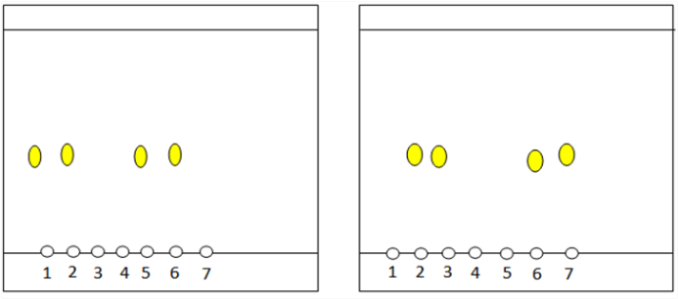
(А) (Б)

Сурет 23 - Бағаналы хроматогафиядан алынған сығындылардың ЖҚХ-дағы хроматограммасы: А (күлгін шұбаршөп) – 1 – фракция №1; 2 – фракция №4; 3 – фракция №12; 4 – фракция №16; 5 – фракция №17; 6 – фракция №15; 7 – фракция №9; Б (альпа шұбаршөбі) – 1 – фракция №1; 2 – фракция №4; 3 – фракция №12; 4 – фракция №16; 5 – фракция №17; 6 – фракция №15; 7 – фракция №9

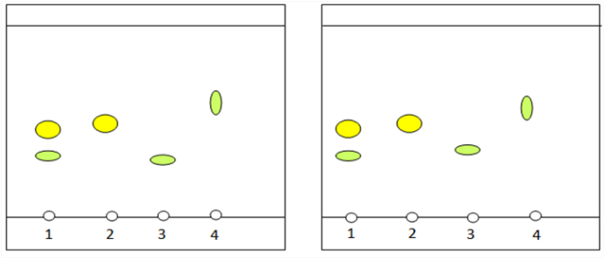
(А) (Б)

Сурет 24 – Бағаналы хроматогафиядан алынған сығындылардың біріктірілген фракциясының ЖҚХ хроматограммасы: А (күлгін шұбаршөп) -
1 – біріктірілген фракциялар (№1, 2, 5, 6); 2 – кверцетин СҮ; 3 – рутин СҮ;4 – авикулярин СҮ: Б (альпа шұбаршөбі) - 1 – біріктірілген фракциялар (№2, 3, 6, 7 ); 2 – кверцетин СҮ; 3 – рутин СҮ; 4 – авикулярин СҮ

Жүргізілген зерттеу нәтижелері көрсеткендей, таңдалған еріткіштер жүйесі зерттелген өсімдік сығындыларының компоненттерін айқын ажыратуға және олардың хроматографиялық профилін анық дәлдікпен сипаттауға мүмкіндік берді.
Зерттеу нәтижелері төменде 25-кестеде көрсетілген.

Кесте 25 – Күлгін шұбаршөп және альпа шұбаршөбі шөптерінен флавоноидтарды ЖҚХ әдісімен зерттеу нәтижесі

Еріткіштер жүйесі | Зерттелетін үлгі |  |  |  |  |  |  |  | Стандартты үлгі
Еріткіштер жүйесі | Rf |  |  |  | Сіңіру аймағының түсі |  |  |  | Рутин |  | Кверцетин
Еріткіштер жүйесі | I үлгі |  | II үлгі |  | I үлгі |  | II үлгі |  | Rf | Сіңіру аймағы-  ның түсі | Rf | Сіңіру аймағы-  ның түсі
Еріткіштер жүйесі | рутин | кверцетин | рутин | кверцетин | рутин | кверцетин | рутин | кверцетин
этилацетат-құмырсқа қышқылы-тазартылған су  (70:15:17) | 0,28 | 0,35 | 0,30 | 0,39 | Жасыл сары | Сары | Жасыл сары | Сары | 0,28-0,30 | Жасыл сары | 0,35-0,39 | Сары
Ескерту – 1. I үлгі – күлгін шұбаршөп шөбінің біріктірілген фракциялары;
2. II үлгі – альпа шұбаршөбі шөбінің біріктірілген фракциялары

Флавоноидтарды ЖҚХ әдісімен зерттеу нәтижесінен Rf мәндері және сіңіру аймағының түстері бойынша сәйкестігіне байланысты шикізат құрамында авикулярин стандартты үлгісі анықталмады. Күлгін шұбаршөп және альпа шұбаршөбі шөптерінің құрамында рутин, кверцетин бар екендігі анықталды.

    - Күлгін шұбаршөп және альпа шұбаршөбі шөптеріндегі сесквитерпенді лактондарды ЖҚХ әдісімен анықтау
ДӨШ-нан сесквитерпенді лактондарды бөліп алу. ЖҚХ әдісімен сесквитерпенді лактондарды анықтау үшін, олардың құрамындағы заттардың физика-химиялық қасиетіне қарай бөліп алу жүргізілді. Ол үшін әмбебап экстрагент 96 % этил спирті орташа полярлы еріткіш қолданылды. Өсімдік құрамындағы әртүрлі полярлықтағы қосылыстарды, соның ішінде сесквитерпенді лактондарды тиімді шығара алады. Сесквитерпенді лактондар термолабильді қосылыстар болғандықтан УД әсерімен сығынды алу жарамсыз болып табылады. Олар жоғары температурада ыдырауы мүмкін, әсіресе лактон сақинасы ашылып кетеді. Сол үшін тұндыру әдісі - бұл жұмсақ экстракциялау әдісі, яғни температура әсері болмайды, тек бөлме температурасында жүреді. 7 күн бойы тұндыру өсімдік жасушалық қабырғаларының бұзылуын қамтамасыз етеді, биологиялық белсенді заттар толық шығарылады.
Әдістеме. Сыйымдылығы 250 мл конустық колбаға 10 г шикізатты және 100 мл 96% этил спирті қосылды, 7 күн бойы бөлме температурасында тұндыру әдісі арқылы жүргізілді. 7 күннен соң сығындыны колбаға сүзіп алып, роторлы буландырғышқа (IKA RV 10 Basic, Ресей) колба жалғанды. Буландырудан кейінгі қалдық фильтрленді. Әр өсімдік шикізатынан алынған сығынды фильтраты ЖҚХ әдісімен талданды.
Хроматографиялау шарттары. Хроматографиялық талдау үшін жылжымайтын фаза ретінде «Сорбфил ПТСХ-П-А» (Ресей) маркалы 10х10 өлшемді пластинкалар пайдаланылды. Үлгіні пластинкаға енгізу үшін 2 мкл микрокапиллярлар қолданылды. Хроматограммалар УК-жарықта толқын ұзындығы 365 нм ультракүлгін сәуледе реактивтермен өңдеуден бұрын және одан кейін қаралды.
Жылжымалы фаза ретінде бензол : этанол (90:10) тұратын еріткіштер жүйесі қолданылды. Алынған сығынды құрамындағы сесквитерпенді лактондардың сапалық құрамы бүркегіштердің көмегімен түстердің өзгеруімен дәлелденді.
Пластинкалар өңделгеннен кейін 100°C температурада 10 минут бойы қыздырылды, нәтижесінде дақтар айқын көрінді. Бұл реагенттерді бүрку алдында ЖҚХ пластинкалары 365 нм толқын ұзындығындағы ультракүлгін сәулеге ұшыратылды, соның әсерінен қызғылт және көк түсті дақтар байқалды. Бөлінген қосылыстарды сандық және сапалық тұрғыда талдау үшін пластинканың төменгі жиегінен бастап дақтардың жүрген арақашықтығы өлшеніп, барлық көрінетін дақтар қарындашпен белгіленді (сурет 25, 26).
Бұл Rf мәндері қосылыстардың ЖҚХ пластинкасындағы салыстырмалы жылжуын анықтау үшін маңызды көрсеткіш болып табылады.
Сесквитерпен табиғатына жататын қосылыстарды айқындау үшін келесі бүркегіш реагенттер пайдаланылды: ванилин, фосфор қышқылы, калий перманганаты және йод буы. Бұл реагенттердің әрқайсысы қосылыстардың химиялық табиғатына сәйкес түрлі түсті реакция береді:
- Ванилин және фосфор қышқылы терпеноидтар, дитерпен қышқылдары, сесквитерпен спирттері, сесквитерпен лактондары, азулендер, жоғары спирттер мен кетондармен әрекеттесіп, көк, күлгін, қызғылт және қоңырлау түсті дақтардың пайда болуына әкеледі [118];
- Йод буы және калий перманганаты қанықпаған қосылыстармен әрекеттесіп, уақыт өте түссіздену құбылысын көрсетеді [119].

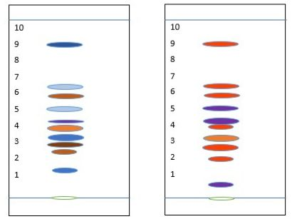
(А) (Б)

Сурет 25 – Күлгін шұбаршөп шөбінің сулы-спиртті сығындысының ЖҚХ хроматограммасы: (А) фосфор қышқылымен өңдегеннен кейінгі, (Б) ванилинмен өңдегеннен кейінгі өзгеруі

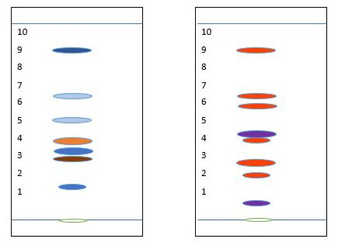
(А) (Б)

Сурет 26 – Альпа шұбаршөбі шөбінің сулы-спиртті сығындысының ЖҚХ хроматограммасы: (А) фосфор қышқылымен өңдегеннен кейінгі, (Б) ванилинмен өңдегеннен кейінгі өзгеруі
Алынған сығынды құрамындағы сесквитерпенді лактондардың сапалық құрамын зерттеу нәтижелері кестеде көрсетілген (кесте 26).

Кесте 26 – Күлгін шұбаршөп және альпа шұбаршөбі шөптеріндегі сесквитерпенді лактондардың ЖҚХ әдісінің нәтижелері

№ | Rf , % | Rf | Сулы-спиртті сығынды |  | Хромогендік реакция
№ | Rf , % | Rf | Күлгін шұбаршөп | Альпа шұбаршөбі | Фосфор қышқылы | Ванилин | Йод | KMnO₄
1 | 2 | 3 | 4 | 5 | 6 | 7 | 8 | 9
1 | 96,2-91,2 | 0,96-0,91 | + | + | көк | Ашық қызғылт | + | +
2 | 58,8-57,7 | 0,59-0,58 | + | + | көкшіл | Ашық қызғылт | - | +
3 | 54,5-47,3 | 0,54-0,47 | - | + | қоңырлау | Ашық қызғылт | + | +
4 | 49,3-47,7 | 0,49-0,47 | + | - | көкшіл | күлгін | - | +
5 | 45,8-44,4 | 0,46-0,44 | + | + | - | - | + | -
6 | 37,1-36,4 | 0,37-0,36 | - | + | күлгін | күлгін | - | +
7 | 34,4-28,4 | 0,34-0,28 | + | + | қызғылт | Ашық қызғылт | + | +
8 | 28,0-23,5 | 0,28-0,23 | + | + | көк | қызғылт | - | +
9 | 26,0-21,9 | 0,26-0,22 | + | + | - | Ашық қызғылт | + | +
10 | 21,6 -17,7 | 0,21-0,16 | + | - | қоңыр | - | - | -
11 | 19,9-16,2 | 0,20-0,16 | - | + | қоңырлау | - | + | -
12 | 18,3-15,8 | 0,18-0,15 | - | + | - | Ашық қызғылт |  | +
13 | 15,7-11,2 | 0,15-0,11 | + | - | көк | - | + | +
14 | 7,9-4,9 | 0,07-0,04 | - | + | - | күлгін | + | -

ЖҚХ талдауының нәтижесінде күлгін шұбаршөп пен альпа шұбаршөбі сығындыларында түрлі түсті дақтардың пайда болуы анықталды. Бұл зерттелген өсімдіктер құрамында сесквитерпенді лактондар мен олардың туындыларының бар екенін дәлелдейді. Мұндай қосылыстар өсімдіктердің биологиялық белсенді компоненттеріне жатады және фармакологиялық тұрғыдан маңызды рөл атқарады.

    - ИҚ – спектроскопия әдісімен күлгін шұбаршөп және альпа шұбаршөбі шөптерінің құрамындағы биологиялық белсенді заттарды зерттеу
Күлгін шұбаршөп және альпа шұбаршөбі шөптерінің ИҚ-спектрлері 400-ден 4000 см ⁻¹- ге дейінгі аймақта «Инфралюм ФТ-08» Фурье-спектрометрінде (Ресей, «Люмэкс») зерттелінетін үлгілердің 70% сулы-спиртті сұйық ерітіндісі түрінде түсірілді.
Биологиялық белсенді заттардың құрылымын анықтау үшін ИҚ-спектроскопия әдісі кең қолданылады.Зерттеу әдістемесі. Күлгін шұбаршөп және альпа шұбаршөбі шөптерінен алынған сұйық түріндегі ерітіндісінің ИҚ-спектрлері ИҚ-Фурье спектрометрдің НПВО приставкасы көмегімен түсірілді.
ИҚ-спектрлері «СпектраЛЮМ» бағдарламалық жасақтамасы (кітапханалық модуль) арқылы өңделді. Зерттелетін ДӨШ сұйық сығындыларының ИҚ спектрлерінде флавоноидтардың хош иісті бөлігіне тән сіңіру жолақтарын ажыратуға болады: 3386-2851 см⁻¹ (фенолдық оксигендік топтар, гидроксил О-Н), 1682-1617 см⁻¹ (γ -пиронның карбонил тобы), 1620-1470 см⁻¹ (хош иісті сақиналардың қаңқа тербелістері), 2950-2880 см⁻¹ максимумдары кездеседі.
Зерттеу нәтижесінде альпа шұбаршөбі шөбінің үлгісінде – 3329.14, 3311.78, 3277.06, 3253.91 см⁻¹ жұту аймақтары, күлгін шұбаршөп шөбінің үлгісінде – 3329.14, 3288.63, 3257.77 см⁻¹ жұту аймақтары біріншілік аминдер мен сутектік байланысқан (гидроксил О-Н) топтарына тән. Альпа шұбаршөбі шөбінің үлгісінде – 2926.01 см⁻¹ жұту аймағы, күлгін шұбаршөп шөбінің үлгісінде – 2927.24 см⁻¹ жұту аймағы алкил топтарына (–CH₂– және –CH₃) C–H тән. Альпа шұбаршөбі шөбінің үлгісінде – 1772.58, 1730.15 см⁻¹ жұту аймақтары C=O (карбонил) тобына тән. Бұл топ күлгін шұбаршөп шөбінде анықталмады. Альпа шұбаршөп шөбінің үлгісінде – 1635.64 см ⁻¹ жұту аймағы алкенил С=С тобына тән. Бұл топ күлгін шұбаршөп шөбінде анықталмады. Альпа шұбаршөбі және күлгін шұбаршөп шөбінің үлгілерінде – 1373.32, 1338.60, 1313.52 см⁻¹ жұту аймақтары фенол, үшіншілік спирт, гидроксилдік топтары барын көрсетеді [120, 121]. Альпа шұбаршөбі шөбінің үлгісінде – 1271.09 см⁻¹ жұту аймағы, күлгін шұбаршөп шөбінің үлгісінде – 1273.03 см⁻¹ жұту аймағы екіншілік спирт, гидроксилдік топтары бар екенін көрсетеді. Альпа шұбаршөбі және күлгін шұбаршөп шөбінің үлгілерінде – 1045.42 см⁻¹ жұту аймағы біріншілік спирт, С=О топтарына тән. Альпа шұбаршөбі және күлгін шұбаршөп шөбінің үлгілерінде – 879.54 см⁻¹ жұту аймағы ароматты қосылыстардағы C–H топтарына тән (кесте 27), (сурет 27, 28).

Кесте 27 – Күлгін шұбаршөп және альпа шұбаршөбі шөптерінің ИҚ-спектрлерінің сипаттамасы

Функционалдық топтар | Жолақтар максимумдары,  см ⁻¹ |  | Сәйкес функционалдық топтың жиілік диапазоны, см ⁻¹
Функционалдық топтар | Альпа шұбаршөбі | Күлгін шұбаршөп | Сәйкес функционалдық топтың жиілік диапазоны, см ⁻¹
Біріншілік аминдер  Гидроксилдік топ  (О-Н) | 3329,14  3311,78  3277,06  3253,91 | 3329,14  3288,63  3257,77 | 3600–3500
(–CH₂– және –CH₃) C–H алкил топтары | 2926,01 | 2927,24 | 2920–2950
C=O карбонил тобы | 1772,58  1730,15 | - | 1780–1735
С=С алкенил тобы | 1635,64 | - | 1680-1600
Фенол немесе үшіншілік спирт, гидроксилдік топ (О-Н) | 1373,32  1338,60  1313,52 | 1373,32  1338,60  1313,52 | 1380–1350  1360–1310  1320–1260
Біріншілік немесе екіншілік спирт, гидроксилдік топ (О-Н) | 1271,09 | 1273,02 | 1270–1280
Біріншілік спирт, С=О тобы | 1045,42 | 1045,42 | 1100-1000
Ароматты қосылыстардағы C–H тобы | 879,54 | 879,54 | 900–800

Алынған ИҚ-спектрлерді талдау нәтижесінде екі өсімдікте де гидроксил (–OH), амин (–NH₂), алкил (–CH₂–, –CH₃), фенол және ароматты сақина топтарына тән жұту жолақтарының анық байқалуы олардың құрамында флавоноидтар, фенолдар, гликозидтер және полифенолды қосылыстардың бар екенін дәлелдейді. Бұл функционалдық топтар табиғи қосылыстардың кең ауқымына тән болып келеді және олардың биологиялық белсенділігімен тығыз байланысты.
Күлгін шұбаршөп пен альпа шұбаршөбі шөптерінің ИҚ-спектрлік сипаттамалары олардың құрамында жоғарыда аталған топтарға жататын табиғи заттардың көп мөлшерде кездесетінін көрсетті. Атап айтқанда, флавоноидтар мен фенолды қосылыстар өсімдіктердің қорғаныс жүйесінде маңызды рөл атқаратын, тотықсыздандырғыш (антиоксидант) қасиетке ие заттар болып табылады. Бұл қосылыстар бос радикалдарды залалсыздандырып, жасушаларды оксидативті стресс жағдайларынан қорғайды.
Сонымен қатар, спектроскопиялық деректер бұл өсімдіктердің құрамында биогенді аминдер мен гликозидтердің болуын да жоққа шығармайды, бұл олардың фармакологиялық белсенділігін арттыра түседі. Мұндай қосылыстар қабынуға қарсы, микробқа қарсы, сондай-ақ иммунитетті нығайтатын қасиеттерге ие болуы мүмкін. Әсіресе, гликозидтер мен флавоноидтардың конъюгирленген жүйелері ароматты сақиналармен бірге жүріп, антиоксиданттық белсенділікті күшейтетін белгілі құрылымдық негізді құрайды.
Жалпы, спектрлік мәліметтер мен функционалдық топтардың анықталуы аталған өсімдіктердің химиялық құрамының бай екенін, әрі оларды биологиялық белсенді табиғи қосылыстардың көзі ретінде қарастыруға болатынын көрсетеді. Бұл мәліметтер болашақта күлгін шұбаршөп пен альпа шұбаршөбі шөптерін дәстүрлі медицина мен фармацевтикалық өндірісте қолдану мүмкіндіктерін кеңейтеді.

%Т

Сурет 27 – Альпа шұбаршөбі шөбінен алынған 70 % сулы-спиртті сұйық сығындысының ИҚ-спектрі

%Т

Сурет 28 – Күлгін шұбаршөп шөбінен алынған 70 % сулы-спиртті сұйық сығындысының ИҚ-спектрі
4.3 ЖЭСХ әдісімен күлгін шұбаршөп және альпа шұбаршөбі шөптеріндегі фенол қосылыстарының сандық мөлшерін анықтау

Күлгін және альпа шұбаршөбі шөптеріндегі фенол қосылыстарының құрамы және сандық мөлшері жоғары эффективті сұйықтық хроматография әдісімен анықталды.
Зерттеу жұмысы Алматы қаласы, «Табиғи өнімдер мен технологияларды ғылыми зерттеу институтында» жүргізілді.
Хроматографиялау шарттары: Хроматографиялық зерттеу ЖЭСХ құрылғысында (Shimadzu LC-40, Жапония) жүргізілді.
- Изократтық режимде;
- Өлшемдері 5 мкм, 4,6х250 мм болатын C18 типті хроматографиялық бағанасы қолданылды;
- Бағана температурасы - 40°С;
- Элюент ағынының берілу жылдамдығы - 0,7 мл/мин;
- Енгізілетін сынама көлемі – 10,0 мкл;
- Жылжымалы фаза ретінде 1% сірке қышқылы бар қышқылданған су мен ацетонитрилдің әртүрлі қатынастағы қоспалары қолданылды.
- Детектрлеу 254-272 нм толқын ұзындығында жүргізілді (сурет 26-30).
Жылжымалы фазаны таңдау. ЖЭСХ көмегімен фенол қосылыстарын, флавоноидтарды анықтау үшін 1% сірке қышқылы бар қышқылданған су мен ацетонитрил (70:30) элюент ретінде пайдаланылды.
Жылжымалы фаза ретінде ацетонитрил төмен тұтқырлықпен сипатталып, кез-келген қатынаста сумен араласып, бағанада жылу барысында қысым тудырмайтындықтан таңдалды.
Сірке қышқылы рН-ты төмендетеді, бұл фенол топтарының иондалмауына мүмкіндік береді. Сонымен қатар, бағанада метал иондарымен кешен түзуінің алдын алады, осылайша анализ нәтижесінің дұрыстығына әсер етеді.
Жылжымалы фазаның негізгі органикалық компаненті – ацетонитрил. 30 мл ацетонитрилге 1% сірке қышқылы бар қышқылданған судан 70 мл қосылды, қоспа 0,45 мкр болатын сүзгінің көмегімен сүзілді.
Сыналатын ерітінділерді дайындау. Аналитикалық таразыда 2,0 г-нан майдаланған күлгін және альпа шұбаршөбі шөптері жеке-жеке бөлек 200 мл доғал түпті колбаларға салынды. Үстіне 50 мл 70% этил спирті құйылды, 1 сағат бойы су моншасында қыздырылды, кері тоңазытқыш жалғанды. Бөлме температурасында салқындатылып, сүзілді. Колбаны ультрадыбысты моншаға 5 мин қойып, сығынды өлшеуіш колбаға ауыстырылды. 70 % этил спиртімен белгісіне дейін жеткізілді. Алынған ерітінділер 15000 айн/мин жылдамдықпен центрифугаланды. Центрифуга стаканындағы тұнба үсті сұйықтығы мембраналы фильтрден өткізілді.
Стандартты үлгі (СҮ) ерітінділерін дайындау. 130-135 °С температурада 3 сағат кептірілген рутиннің, кверцетиннің, нарингиннің, галл қышқылының стандартты үлгілері жеке-жеке 0,05 г (дәл өлшем) өлшеп алынып, әр стандарт көлемі 50 см³ өлшеуіш жеке колбаларға салынып, су моншасында 50 мл 70% этил спиртінде ерітілді. Ерігеннен кейін бөлме температурасында салқындатылып, көлемдері сол еріткіш белгіге дейін жеткізіліп, араластырылды. Дайын болған ерітінділер саңылауларының өлшемі 0,45 мкр болатын мембраналы сүзгі арқылы фильтрленді.
Салыстыру үшін стандартты үлгілер – галл қышқылы, нарингин, рутин, кверцетин қолданылды (кесте 28). Зерттеу нәтижелерінің хроматограммалары 29 - 36 суреттерде көрсетілген.

Кесте 28 – Стандарттардың ЖЭСХ талдауының нәтижелері

№ | Ұсталу уақыты, мин | Ауданы, ш.б. | Биіктігі, ш.б. | Концентрациясы, мг/л | Стандарттың атауы
1 | 4,435 | 206068 | 14049 | 65,031 | Галл қышқылы
2 | 12,974 | 551780 | 50065 | 59,644 | Рутин
3 | 17,422 | 132983 | 11244 | 64,313 | Нарингин
4 | 23,457 | 737239 | 48312 | 59,729 | Кверцетин

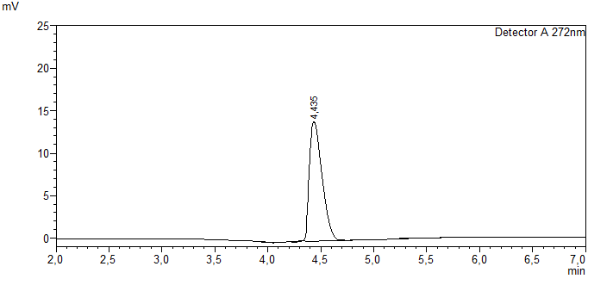

Сурет 29 – 272 нм толқын ұзындығындағы галл қышқылы стандартты үлгісінің хроматограммасы
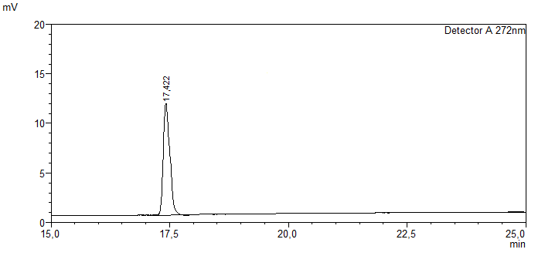

Сурет 30 – 272 нм толқын ұзындығындағы нарингин стандартты үлгісінің хроматограммасы
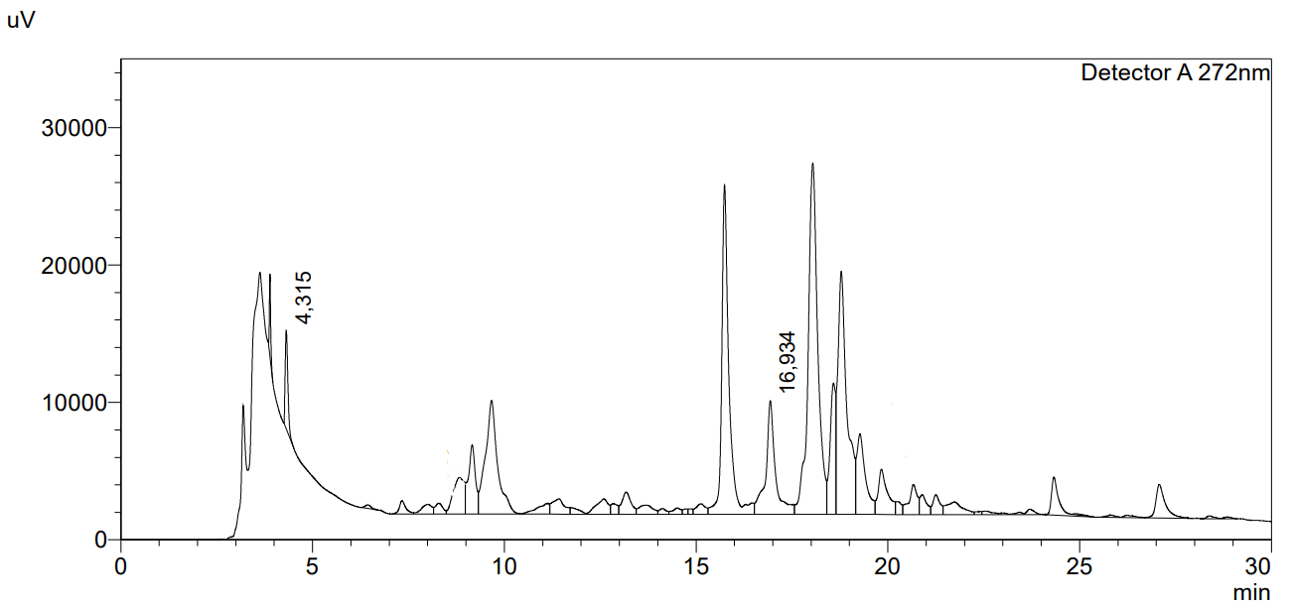

Сурет 31 – 272 нм толқын ұзындығындағы альпа шұбаршөбі шөбінің 70 % сулы-спиртті сығындысының хроматограммасы (галл қышқылы, нарингин)

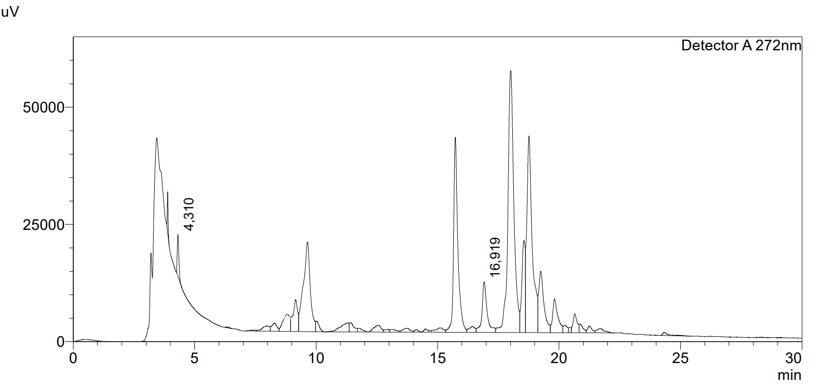

Сурет 32 – 272 нм толқын ұзындығындағы күлгін шұбаршөп шөбінің 70 % сулы-спиртті сығындысының хроматограммасы (галл қышқылы, нарингин)

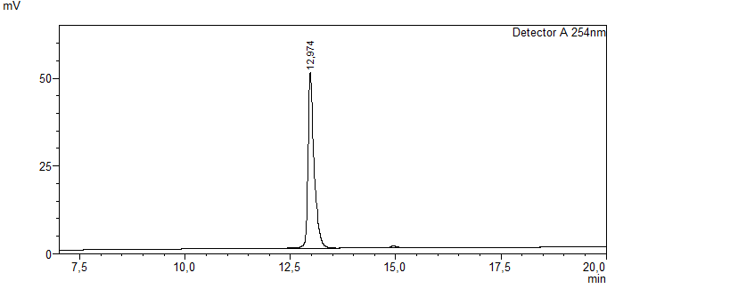
Сурет 33 - 254 нм толқын ұзындығындағы рутин стандартты үлгісінің хроматограммасы
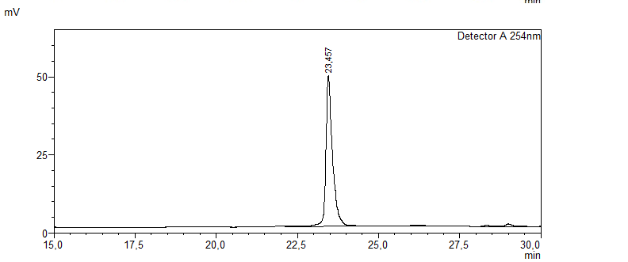
Сурет 34 – 254 нм толқын ұзындығындағы кверцетин стандартты үлгісінің хроматограммасы

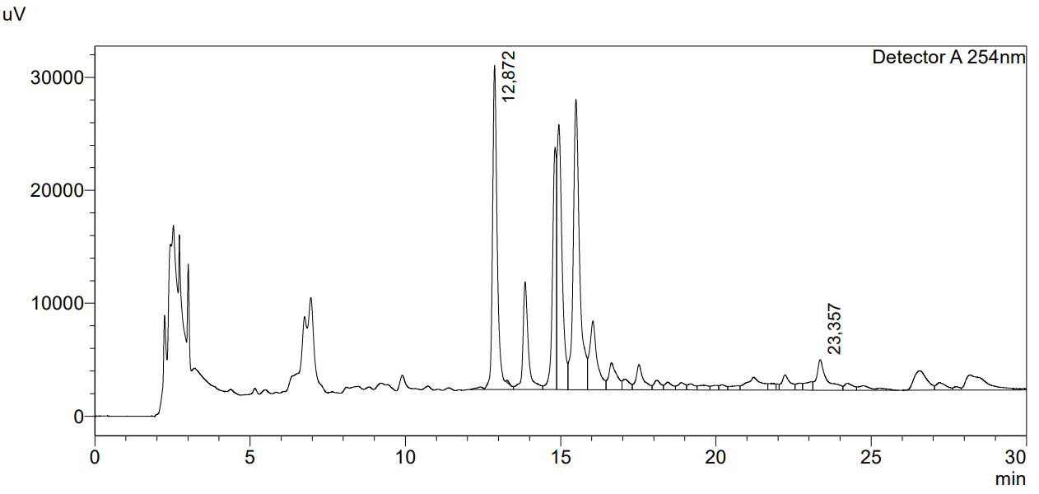
Сурет 35 - 254 нм толқын ұзындығындағы альпа шұбаршөбі шөбінің 70 % сулы-спиртті сығындысының хроматограммасы (рутин, кверцетин)

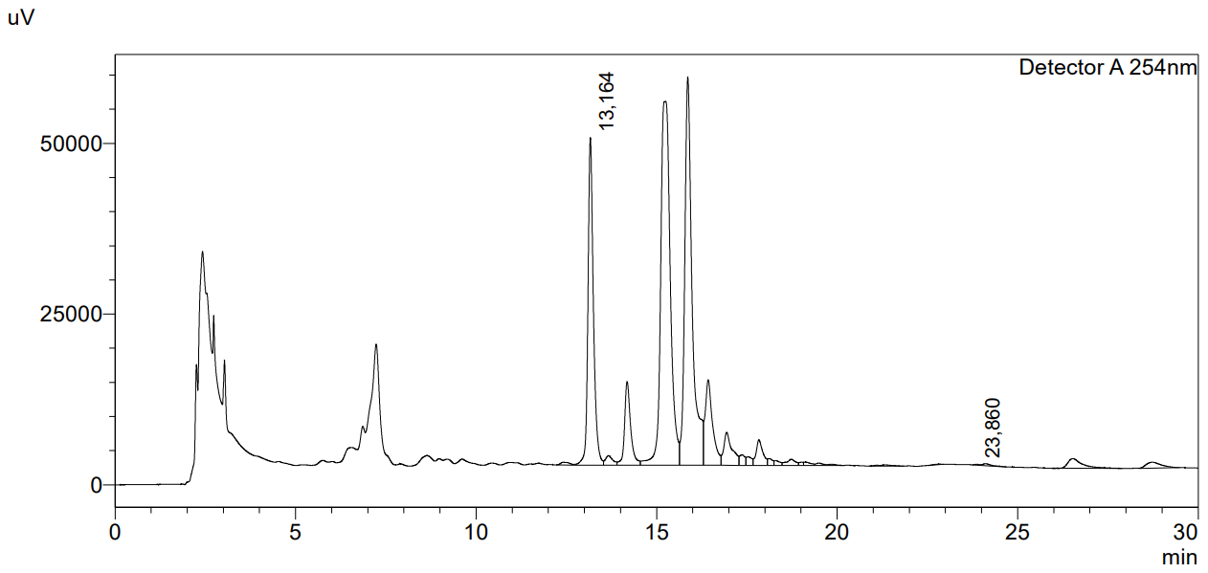
Сурет 36 - 254 нм толқын ұзындығындағы күлгін шұбаршөп шөбінің 70 % сулы-спиртті сығындысының хроматограммасы (рутин, кверцетин)
Кұрғақ шикізатқа шаққандағы зерттелетін үлгілердің сандық мөлшері мына формула (6) бойынша анықталды:

$Х= \frac{S_{1}*m_{0}*100*\left(100-W_{0}\right)*P}{S_{0}*50*m_{1}*(100-W_{1})}$ (6)

мұндағы,
S₁ – зерттелетін үлгі ерітінді шыңының ауданы;
S – СҮ ерітінді шыңының ауданы;
m₁ – шикізат массасы, г;
m₀ – СҮ массасы, г;
W₁ – шикізатты кептіргендегі масса шығыны, %;
W₀ – СҮ-нің кептіргендегі масса шығыны, %;
P – СҮ-нің құрамындағы таза заттың массалық үлесі, %

Альпа және күлгін шұбаршөп шөптерінің құрамындағы фенол қосылыстарының мөлшері төменде кестеде көрсетілген (кесте 29, 30)

Кесте 29 – Альпа шұбаршөбі шөбінің сығындысының ЖЭСХ талдауының нәтижелері

№ | Зерттелетін үлгі атауы | Хроматографиялық шың |  |  | ББЗ - дың концентрациясы, мг/л | Стандартты үлгі
№ | Зерттелетін үлгі атауы | Ұсталу уақыты, мин | Ауданы, ш.б. | Биіктігі, ш.б. | ББЗ - дың концентрациясы, мг/л | Стандартты үлгі
1 | Альпа шұбаршөбі шөбінің 70 % сулы спиртті-сығындысы | 4,315 | 34530 | 7178 | 10,897 | Галл қышқылы
2 | Альпа шұбаршөбі шөбінің 70 % сулы спиртті-сығындысы | 12,872 | 301616 | 28659 | 32,603 | Рутин
3 | Альпа шұбаршөбі шөбінің 70 % сулы спиртті-сығындысы | 16,934 | 144737 | 8257 | 69,997 | Нарингин
4 | Альпа шұбаршөбі шөбінің 70 % сулы спиртті-сығындысы | 23,357 | 60007 | 2702 | 4,862 | Кверцетин

Кесте 30 – Күлгін шұбаршөп шөбінің сығындысының ЖЭСХ талдауының нәтижелері

№ | Зерттелетін үлгі атауы | Хроматографиялық шың |  |  | ББЗ - дың концентрациясы, мг/л | Стандартты үлгі
№ | Зерттелетін үлгі атауы | Ұсталу уақыты, мин | Ауданы, ш.б. | Биіктігі, ш.б. | ББЗ - дың концентрациясы, мг/л | Стандартты үлгі
1 | Күлгін шұбаршөп шөбінің 70 % сулы-спиртті сығындысы | 4,310 | 40802 | 8854 | 12,876 | Галл қышқылы
2 | Күлгін шұбаршөп шөбінің 70 % сулы-спиртті сығындысы | 13,164 | 501907 | 47934 | 54,253 | Рутин
3 | Күлгін шұбаршөп шөбінің 70 % сулы-спиртті сығындысы | 16,919 | 155977 | 10782 | 75,433 | Нарингин
4 | Күлгін шұбаршөп шөбінің 70 % сулы-спиртті сығындысы | 23,860 | 1122 | 99 | 0,091 | Кверцетин

Алынған нәтижелер бойынша альпа шұбаршөбі және күлгін шұбаршөп шөптерінің сығындылары құрамында галл қышқылы, рутин, нарингин және кверцетин сияқты фенолды қосылыстардың бар екендігі анықталды. Альпа шұбаршөбі сығындысында рутиннің концентрациясы 32,603 мг/л, нарингин – 69,997 мг/л, ал галл қышқылы – 10,897 мг/л мөлшерінде тіркелді. Күлгін шұбаршөп шөбінің сығындысында бұл көрсеткіштер сәйкесінше: рутин – 54,253 мг/л, нарингин – 75,433 мг/л, галл қышқылы – 12,876 мг/л.
Көрсеткіштерді салыстырғанда, күлгін шұбаршөп шөбінде рутин мен нарингиннің мөлшері альпа шұбаршөбіне қарағанда жоғары екендігі байқалады. Ал альпа шұбаршөбі шөбінің құрамында кверцетин мөлшері (4,862 мг/л) күлгін шұбаршөп шөбіне қарағанда айтарлықтай көп екені анықталды. Бұл екі өсімдік те антиоксиданттық қасиетке ие негізгі флавоноидтар мен фенолды қышқылдарға бай.
Жалпы алғанда, күлгін шұбаршөп шөбі биологиялық белсенді заттардың жоғары концентрациясына байланысты перспективті нысан ретінде ерекшеленеді. Дегенмен, альпа шұбаршөбі құрамындағы кверцетин мөлшерінің жоғары болуы оны да фармакологиялық тұрғыдан құнды өсімдіктер қатарына жатқызуға мүмкіндік береді. Осылайша, екі өсімдік те табиғи антиоксиданттардың көзі болып саналады және болашақта фитопрепараттар алу үшін пайдаланылуы ықтимал.

  - УК – спектрофотометрия әдісімен күлгін шұбаршөп және альпа шұбаршөбі шөптеріндегі флавоноидтардың сандық мөлшерін анықтау

Күлгін шұбаршөп және альпа шұбаршөбі шөптеріндегі флавоноидтарды максималды дәлдікте сандық анықтау үшін әртүрлі талдау әдістері қолданылды. Соның бірі спектрофотометрия әдісі.
УК-спектрофотометрия әдісімен флавоноидтар мөлшерін анықтау Шымкент қаласы, «Құрылымдық және биохимиялық материалдары» инженерлік бейіндегі сынақ зертханасында жүргізілді.
Әдістеме. 2 г (нақты өлшенген) ұнтақталған шикізат сыйымдылығы 150 мл шлифті колбаға салынды, үстіне 30 мл 90% этил спиртін қосылды. Колба кері тоңазытқышқа жалғанды, қайнап тұрған су моншасында 1 сағат бойы қыздырылды. Содан кейін бөлме температурасына дейін салқындатылды, қағаз сүзгі арқылы сыйымдылығы 100 мл өлшеуіш колбаға сүзілді.
Экстракция көрсетілген тәсілмен тағы 2 рет қайталанды, алынған ерітінділер сол сүзгі арқылы сол өлшеуіш колбаға сүзілді. Сүзгі 90% этил спиртімен шайылып, фильтраттың көлемі сол спиртпен белгіге дейін жеткізілді (А ерітіндісі).
Алынған ерітіндінің 5 мл мөлшері сыйымдылығы 50 мл дөңгелек түпті колбаға құйылды, 5 мл 5% алюминий хлориді ерітіндісі қосылды, қайнап тұрған су моншасына 3 минутқа қойылып, тез салқындатылды. 10 мл 70% этил спиртінің көмегімен ерітіндіні толықтай сыйымдылығы 25 мл өлшеуіш колбаға ауыстырып, үстіне 2 мл рН 3,8 буферлік ерітінді қосылды, көлемі 70% этил спиртімен белгіге дейін жеткізіліп, араластырылды.
Алынған ерітіндінің оптикалық тығыздығын 409 нм толқын ұзындығында, қабатының қалыңдығы 10 мм кюветада өлшенді. Салыстырмалы ерітінді ретінде 2 мл А ерітіндісі мен 2 мл рН 3,8 буферлік ерітіндісін сыйымдылығы 25 мл өлшеуіш колбаға құйылып, көлемі 70% этил спиртімен белгіге дейін жеткізілген ерітінді қолданылды.
Сонымен қатар, құрамында 5 мл рутин СҮ ерітіндісі бар ерітіндінің оптикалық тығыздығы өлшенеді. Салыстырмалы ерітінді ретінде 5 мл рутин СҮ ерітіндісі мен 2 мл рН 3,8 буферлік ерітіндісін сыйымдылығы 25 мл өлшеуіш колбаға құйылып, көлемін 70% этил спиртімен белгіге дейін жеткізген ерітінді қолданылды.
Рутин СҮ ерітіндісін дайындау
0,05 г (нақты өлшенген) рутин алдын ала 130–135°С температурада 3 сағат бойы кептіріп алынды. Сыйымдылығы 100 мл өлшеуіш колбаға салынып, 50 мл 70% этил спиртінде қайнап тұрған су моншасында ерітілді. Бөлме температурасына дейін салқындатылып, көлемі 70% этил спиртімен белгіге дейін жеткізіліп, араластырылды (сурет 37).

Сурет 37 - Флавоноидтардың жалпы мөлшерінің рутинге шаққандағы калибрлеу графигі

5% алюминий хлориді ерітіндісін дайындау
5 г алюминий хлориді сыйымдылығы 100 мл өлшеуіш колбаға салынып, 50 мл 70% этил спиртімен ерітілді, содан кейін көлемін еріткішпен белгіге дейін жеткізіліп, араластырылды.
рН 3,8 буферлік ерітіндісін дайындау
10 мл 1 М натрий гидроксиді ерітіндісі сыйымдылығы 100 мл өлшеуіш колбаға құйылды, 84,3 мл 1 М сірке қышқылы ерітіндісі қосылды, көлемі тазартылған сумен белгіге дейін жеткізіліп, араластырылды.
Флавоноидтардың сандық мөлшерін анықтау үшін Cary 50 (Agilent Technologies, АҚШ) спектрофотометрі қолданылды.
Алынған нәтижелер мен күлгін және альпа шұбаршөбі шөптерінің сығындыларының спектрлері төменде көрсетілген (сурет 37-40).

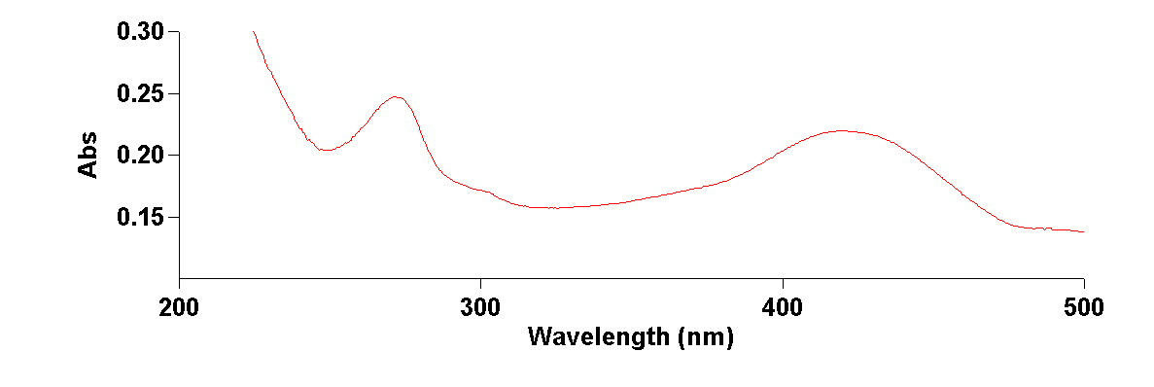
Сурет 38 - Рутин мен алюминий хлоридінің кешенінің УК спектрі

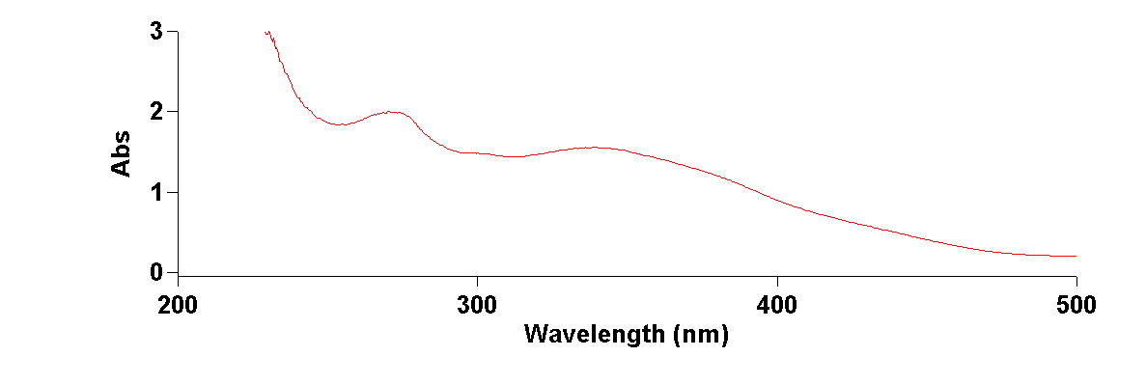
Сурет 39 – Күлгін шұбаршөп шөбінің 70% сулы-спиртті сығындысының УК спектрі

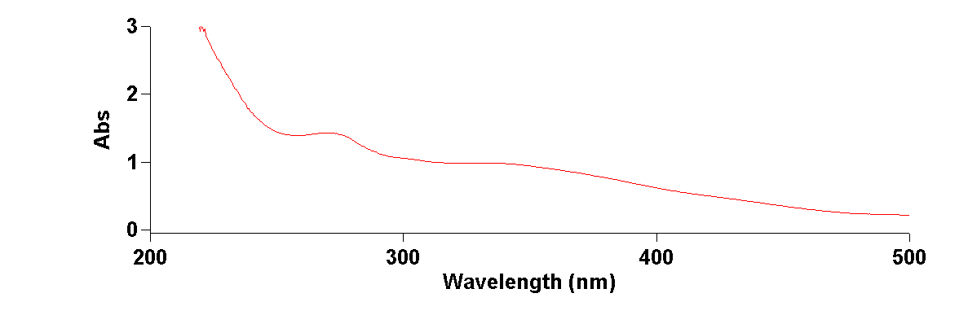

Сурет 40 – Альпа шұбаршөбі шөбінің 70% сулы-спиртті сығындысының УК спектрі
Рутинге шаққандағы флавоноидтар сандық мөлшерін төмендегі формула (7) бойынша анықтайды:

$Х= \frac{D_{1}*m_{0}*25*5*100}{D_{0}*m_{1}*5*100*25}$ (7)

мұндағы,
D₁ – зерттелетін ерітіндінің 409 нм толқын ұзындығындағы оптикалық тығыздығы;
D₀ – CҮ ерітіндісінің 409 нм толқын ұзындығындағы оптикалық тығыздығы;
m₁ – бастапқы шикізат массасы, г;
m₀ – СҮ-нің дәл өлшенген массасы, г.

Күлгін және альпа шұбаршөбі шөптерінің құрамындағы флавоноидтарды анықтау нәтижелері төменде кестеде көрсетілген (кесте 31, 32).

Кесте 31 – Күлгін шұбаршөп және альпа шұбаршөбі шөптерінің құрамындағы флавоноидтарды сандық анықтау нәтижелері

№ | Зерттеу нәтижелері, %
№ | Флавоноидтардың соммалық құрамы, Х, % |  | Оптикалық тығыздығы
№ | Күлгін шұбаршөп | Альпа шұбаршөбі | Күлгін шұбаршөп | Альпа шұбаршөбі | СҮ рутин
1 | 4,008 | 3,126 | 0,6054 | 0,4721 | 0,3775
2 | 4,002 | 3,121 | 0,6052 | 0,4721 | 0,3780
3 | 4,004 | 3,126 | 0,6050 | 0,4725 | 0,3778

Кесте 32 – Күлгін шұбаршөп және альпа шұбаршөбі шөптерінің құрамындағы флавоноидтарды сандық мөлшерінің метрологиялық сипаттамалары

Көрсеткіш | Зерттеулердің метрологиялық сипаттамалары
УК спектроскопия әдісі бойынша күлгін және альпа шұбаршөбі шөптерінің құрамындағы флавоноидтардың сандық мөлшері | Күлгін шұбаршөп | Альпа шұбаршөбі
 | Х_{орт} = 4,005 %  S_{x}² = 0,00093  S_{x}=0,03055  d= 0,022  e=0,0763  n=3n=3 | Х_{орт} = 3,124 %  S_{x}² =0,000833  S_{x}=0,02885  d=0,0222  e= 0,0923  n=3n=3

Рутинге шаққанда күлгін шұбаршөп шөбінің құрамында флавоноидтардың мөлшері 4,005% құрады, ал альпа шұбаршөбі шөбінде 3,124 % құрады.
Флавоноидтардың жоғары мөлшері өсімдіктің фармакологиялық және биологиялық белсенділігін арттырады, сондықтан күлгін шұбаршөп шөбі дәрумендік және емдік мақсаттарда тиімдірек болуы ықтимал. Сонымен қатар, бұл көрсеткіш өсімдік түрлері арасындағы химиялық құрамы мен антиоксиданттық потенциалдың айтарлықтай айырмашылығын білдіреді.

4.5 Күлгін шұбаршөп және альпа шұбаршөбі шөптеріндегі полисахаридтерді анықтау

Полисахаридтердің мөлшерін анықтау үшін гравиметриялық әдіс қолданылды.
Зерттеу әдістемесі:
1. Шикізатты дайындау:
Аналитикалық сынама 0,5 мм саңылауы бар електен өткізіліп ұсақталды. 5,0 г мөлшеріндегі ұнтақталған өсімдік материалы 250 мл көлеміндегі конустық колбаға салынып, үстіне 100 мл тазартылған су қосылды. Колба кері тоңазытқышқа жалғанып, 30 минут бойы қайнатылды. Экстракциялау процесі 30 минут сайын жаңа 100 мл сумен 3 рет қайталанды.
2. Фильтрация және центрифугалау:
Салқындаған сулы сығынды дәке арқылы және диаметрі 66 мм шыны сүзгі арқылы фильтрленді. Алынған сұйықтық 3500 айн/мин жылдамдықта 10 минут бойы центрифугаланды. Сүзінді көлемі 500 мл-ге дейін тазартылған сумен жеткізіліп, алынған ерітінді «А ерітіндісі» деп аталды.
3. Тұндыру және тұнбаны жинау:
«А ерітіндісінің» 25 мл көлеміне 95% этил спиртінің 75 мл қосылып, араластырылды. Қоспа су моншасында 60°C температурада 5 минут бойы қыздырылды, кейін 30 минут тұндырылып, сол температурада 3500 айн/мин жылдамдықта 30 минут центрифугаланды.
Тұнба үстіндегі сұйықтық вакуум астында (13-16 кПа қысымда) алдын ала кептірілген ПОР-16 шыны сүзгі арқылы фильтрленді. Алынған тұнба 15 мл 95% этил спиртімен жуылып, 100–105°C температурада тұрақты массаға дейін кептірілді. Соңында аналитикалық таразыда салмағы өлшенді (кесте 25).
Полисахаридтердің мөлшері абсолютті құрғақ затқа есептегенде пайыз түрінде келесі формула (8) бойынша анықталады.

$Х= \frac{(m_{2}-m_{1})×250×100×100}{m×25×(100-W)}$ (8)

мұндағы,
m₁ – сүзгінің массасы, г;
m₂ – тұнбасы бар сүзгінің массасы, г;
m – шикізаттың нақты салмағы, г;
W – шикізатты кептіру кезіндегі массалық шығыны, %

Дәрілік шикізатты экстракциялау полисахаридтерді талдау кезіндегі ұзақ кезеңдердің бірі. Экстракциялау процесіне шөптердің ұсақталу дәрежесі, экстракция уақыты, шикізат пен экстрагент қатынасы әсер етеді.
Полисахаридтерді шикізаттан экстракциялау үшін экстрагент – тазартылған су.
Экстракциялау процесіне әсер ететін полисахаридтердің мөлшері көрсеткіштері төменде кестеде келтірілген (кесте 33).

Кесте 33 – Экстракциялау процесіне әсер ететін параметрлер көрсеткіші

Ұсақталу дәрежесі, мм | Экстрак-  циялау уақыты, мин | Шикізат – еріткіш  қатынасы | Полисахаридтер мөлшері, %
Ұсақталу дәрежесі, мм | Экстрак-  циялау уақыты, мин | Шикізат – еріткіш  қатынасы | Күлгін шұбаршөп | Альпа шұбаршөбі
0.5 | 60 | 1:10 | 2,14 | 2,03
0.5 | 60 | 1:20 | 2,03 | 1,98
0.5 | 60 | 1:30 | 2,80 | 1,96
0.5 | 90 | 1:10 | 2,12 | 2,48
0.5 | 90 | 1:20 | 2,32 | 2,02
0.5 | 90 | 1:30 | 2,78 | 1,25
0.5 | 120 | 1:10 | 3,21 | 2,85
0.5 | 120 | 1:20 | 2,79 | 2,15
0.5 | 120 | 1:30 | 3,01 | 2,03
1 | 60 | 1:10 | 1,99 | 1,75
1 | 60 | 1:20 | 2,41 | 1,74
1 | 60 | 1:30 | 2,21 | 1,76
1 | 90 | 1:10 | 2,14 | 2,30
1 | 90 | 1:20 | 2,03 | 1,89
1 | 90 | 1:30 | 2,12 | 1,97
1 | 120 | 1:10 | 2,14 | 2,04
1 | 120 | 1:20 | 1,45 | 1,98
1 | 120 | 1:30 | 2,45 | 1,96
2 | 60 | 1:10 | 1,89 | 2,06
2 | 60 | 1:20 | 2,47 | 1,98
2 | 60 | 1:30 | 1,78 | 2,15
2 | 90 | 1:10 | 3,10 | 2,14
2 | 90 | 1:20 | 2,56 | 1,74
2 | 90 | 1:30 | 2,74 | 1,78
2 | 120 | 1:10 | 2,01 | 2,45
2 | 120 | 1:20 | 2,03 | 1,36
2 | 120 | 1:30 | 2,75 | 1,32

Эксперимент нәтижелері көрсеткендей, полисахаридтердің максималды мөлшері шикізаттың 0,5 мм ұсақталу дәрежесінде, 120 минут экстракциялау уақытында және 1:10 қатынаста экстрагент қолданғанда алынды.
Оптималды жағдайда күлгін шұбаршөп шөбінен алынған полисахаридтер мөлшері альпа шұбаршөбі шөбіне қарағанда анағұрлым жоғары болды.
Күлгін шұбаршөп шөбінен алынған полисахаридтердің көп болуы оның медициналық және фармацевтикалық қолданылуына қолайлы екенін дәлелейді. Сонымен қатар, алынған нәтижелер экстракция параметрлерін оңтайландыру арқылы полисахаридтердің тиімділігін арттыру мүмкіндігін көрсетеді.
Зерттеу нәтижелері төменде кестеде көрсетілген (кесте 34).

Кесте 34 – Күлгін шұбаршөп және альпа шұбаршөбі шөптеріндегі полисахаридтердің сандық мөлшері

№ | Полисахаридтердің сандық мөлшері, % |  | Зерттеудің метрологиялық сипаттамасы
№ | Күлгін шұбаршөп | Альпа шұбаршөбі | Күлгін шұбаршөп | Альпа шұбаршөбі
1 | 3,21 | 2,85 | Х_{орт} = 3,02  S_{x}² =0,026  S_{x}=0,16  d=16,79 %  e=0,148  n=5 | Х_{орт} = 2,462  S_{x}² =0,025  S_{x}=0,148  d=17,01 %  e=0,146  n=5
2 | 2,79 | 2,15
3 | 3,01 | 2,03
4 | 2,95 | 2,74
5 | 3,14 | 2,54

Полисахаридтердің сандық мөлшері абсолютті құрғақ затқа есептегенде күлгін шұбаршөп шөбінде полисахаридтер мөлшері – 3,02%, ал альпа шұбаршөбі шөбінде – 2,462% құрады.

4.6 Күлгін шұбаршөп және альпа шұбаршөбі шөптерінен эфир майын бөліп алу және сандық мөлшерін анықтау

Күлгін шұбаршөп және альпа шұбаршөбі шөптеріндегі эфир майының сандық мөлшері, оның су буымен айдаудан кейінгі бөлінген мөлшерін өлшеу арқылы анықталды. Зерттеу ҚР МФ I томының «2.8.12 Дәрілік өсімдік шикізатындағы эфир майларын анықтау» мақаласына сәйкес жүргізілді (ҚР МФ I т., 2.8.12) [99, б. 230].
ДӨШ-нан эфир майын бөліп алу Клевенджер қондырғысы көмегімен жүзеге асырылды.
Эфир майының мөлшерінің нәтижесі 35-ші кестеде көрсетілген.
Әдістеме. Өсімдік шикізаттары тор көздерінің диаметрі 1 мм болатын електен өтетін бөлшектердің мөлшеріне дейін ұсақталды. 50 гр ұсақталған шикізаттың бір бөлігін колбаға салып, 500 мл су қосылды, содан кейін колба бу құбырына бекітілді, градуирленген және дренажды құбырларды сүзгімен аяқталатын резеңке түтікті кран арқылы сумен толтырылды. Колба 3 сағат бойы қарқындылықпен қайнатылды, онда дистилляттың ағу жылдамдығы 1 минут ішінде 60-65 тамшыны құрады.
Су буымен айдау аяқталғаннан соң, 5 минуттан кейін кран ашылып, эфир майы қабылдағыш түтігінің градуирленген бөлігін алатындай етіп дистиллятты бірте-бірте түсіреді, содан кейін 5 минуттан кейін эфир майының көлемі өлшенді.
Абсолютті құрғақ шикізатқа есептегенде эфир майының мөлшері формула (10) бойынша есептелінді:

$Х= \frac{V×100×100}{m×(100-W)}$ (10)

мұндағы,
V – эфир майының көлемі, мл;
m – шикізаттың массасы, г;
W – шикізатты кептіру кезіндегі массалық шығын, %

Күлгін шұбаршөп және альпа шұбаршөбі шөптерінің эфир майының мөлшерінің нәтижелері төмендегі кестеде көрсетілген (кесте 35).

Кесте 35 – Күлгін шұбаршөп және альпа шұбаршөбі шөптеріндегі эфир майының мөлшерінің нәтижелері

№ | Құрғақ шикізат массасы, г |  | Алынған эфир майының көлемі, мл |  | Шикізаттың ылғалдылығы, % |  | Құрғақ шикізаттан алынған эфир майының мөлшері, % |  | Зерттеудің метрологиялық  сипаттамасы
№ | I үлгі | II  үлгі | I үлгі | II  үлгі | I үлгі | II  үлгі | I үлгі | II  үлгі | I үлгі | II үлгі
1 | 50 | 50 | 0,94 | 0,74 | 6,78 | 5,18 | 2,01 | 1,56 | Х_{орт}= 1,9  S_{x}² =0,012  S_{x}=0,064  d=12,14 %  e=1,98 | Х_{орт}= 1,6  S_{x}² =0,014  S_{x}=0,051  d=8,36 %  e=1,75
2 | 50 | 50 | 0,86 | 0,80 | 6,78 | 5,18 | 1,84 | 1,68 | Х_{орт}= 1,9  S_{x}² =0,012  S_{x}=0,064  d=12,14 %  e=1,98 | Х_{орт}= 1,6  S_{x}² =0,014  S_{x}=0,051  d=8,36 %  e=1,75
3 | 50 | 50 | 0,90 | 0,77 | 6,78 | 5,18 | 1,93 | 1,62 | Х_{орт}= 1,9  S_{x}² =0,012  S_{x}=0,064  d=12,14 %  e=1,98 | Х_{орт}= 1,6  S_{x}² =0,014  S_{x}=0,051  d=8,36 %  e=1,75
4 | 50 | 50 | 0,91 | 0,75 | 6,78 | 5,18 | 1,95 | 1,58 | Х_{орт}= 1,9  S_{x}² =0,012  S_{x}=0,064  d=12,14 %  e=1,98 | Х_{орт}= 1,6  S_{x}² =0,014  S_{x}=0,051  d=8,36 %  e=1,75
5 | 50 | 50 | 0,88 | 0,81 | 6,78 | 5,18 | 1,89 | 1,70 | Х_{орт}= 1,9  S_{x}² =0,012  S_{x}=0,064  d=12,14 %  e=1,98 | Х_{орт}= 1,6  S_{x}² =0,014  S_{x}=0,051  d=8,36 %  e=1,75
Ескерту – 1. I үлгі – күлгін шұбаршөп шөбі ; 2. II үлгі – альпа шұбаршөбі шөбі

50,0 г құрғақ күлгін шұбаршөп шөбіндегі эфир майының мөлшері 1,9%, ал альпа шұбаршөбі шөбінде 1,6% құрады. Органолептикалық талдауы бойынша бөлініп алынған эфир майы түссіз, өзіне тән иісі бар. Дәмі қанттың көмегімен анықталды.

4.7 Күлгін шұбаршөп және альпа шұбаршөбі шөптеріндегі органикалық заттарды ГХ-МС әдісімен анықтау

Масс-спектрометриялық детекторлаумен газ хроматографиясы әдісімен дәрілік өсімдік шикізатының екі түрінің сығындыларының құрамдас құрамы зерттелді. Зерттелетін объектілерден компоненттерді алу құрғақ ұсақталған шикізатты петролей эфирімен алу арқылы жүзеге асырылды.
Зерттеу жұмысы Алматы қаласы, Әл-Фараби атындағы Қазақ ұлттық университеті КЕАҚ, «Табиғи өнімдер мен технологияларды ғылыми зерттеу институтында» жүргізілді.
Сынамаларды дайындау және талдау әдістері: 5 г ұсақталған шикізат сыйымдылығы 100 мл колбаға салынды, 1:8 қатынасында 40 мл петролей эфирі қосылды және 1 сағаттан 3 рет ультрадыбысты моншаға қойылды. Ультрадыбыстық экстракция 40 KHz кернеу кезінде KQ5200B ультрадыбыстық моншасында жүргізілді.
Алынған ерітінді қағаз фильтрі арқылы сүзілді және 35 °С температурада EYELA N-1300 маркалы роторлы буландырғышта кептірілді.
0,5 мкл алынған үлгі масс-спектрометриялық (ГХ-МС) детектормен (7890A/5975S) жабдықталған газды хроматография әдісімен талданды.
Талдау шарттары: үлгінің көлемі 0,5 мкл, үлгіні енгізу температурасы 250 ⁰С, ағынның бөлінуінсіз, бөлу ұзындығы 30 м, ішкі диаметрі 0,25 мм DB-WaxExt хроматографиялық капиллярлық бағанының көмегімен тасымалдаушы газдың тұрақты жылдамдығымен (гелий) 1 мл/мин 260 ⁰С дейін жүргізілді (экспозиция 5 мин). Талдау уақыты 49 минут.
Анықтау SCAN m/z 34-750 режимінде жүргізілді. Газ хроматография жүйесін басқару, алынған нәтижелер мен деректерді тіркеу және өңдеу үшін Agilent MSD chemstation (1701ea нұсқасы) бағдарламалық жасақтамасы қолданылды. Деректерді өңдеу ұстау уақытын, шыңдардың аудандарын анықтауды, сондай-ақ масс-спектрометриялық детектор арқылы алынған спектрлік ақпаратты өңдеуді қамтыды. Алынған масс-спектрлерді декодтау үшін Wiley 7th Edition және NIST,02 кітапханалары пайдаланылды (кітапханалардағы спектрлердің жалпы саны 550 мыңнан асады.) Бұл жұмыста масс-спектрометриялық детекторлаумен газ хроматографиясы әдісімен алынған петролей эфирімен альпа және күлгін шұбаршөп сығындылары зерттелді [120].
Күлгін шұбаршөп зерттеу нәтижелері бойынша 37 қосылыс анықталды. Олардың ішінде келесідей жоғары үлесі бар заттар анықталды: (+)-2-Bornanone -20,45%, 2-pentadecanone,6,10,14-trimethyl – 9,14%, 2,4-dimethyl-2,4-pentandiol-6,87%, eudesm-4 (14)-en-11-ol-5,47%, 5 - eocosene, (E) - – 4,09%, hexacosane-3,29% (кесте 35), (сурет 41).

Кесте 36 – Күлгін шұбаршөп шөбінен петролей эфирімен алынған сығындысының хроматографиялық талдау нәтижелері

№ | Ұсталу уақыты, мин | Қосылыстың атауы | Сәйкестендіру ықтималдығы, % | Пайыздық құрамы, %
1 | 2 | 3 | 4 | 5
1 | 10,56 | Cyclohexanone,5-methyl-2-(1-methylethyl)-,trans- | 82 | 0,94
2 | 10,90 | (+)-2-Bornanone | 98 | 20,45
3 | 11,56 | Pentadecane | 94 | 0,82
4 | 12,15 | 1-Decanol,2-Hexyl | 79 | 1,17
5 | 12,53 | Acetic acid, 1,7,7-trimethyl-bicyclo[2,2,1]hept -2-yl ester | 80 | 1,58
6 | 13,51 | 2,4-Dimethyl-2,4-pentanediol | 85 | 6,87
7 | 13,86 | Hexadecane | 92 | 1,04
8 | 13,99 | Cyclohexanone,5-methyl-2-(1-methylethylidene)- | 91 | 1,67
9 | 14,12 | Bicyclo[3,1,1]heptan -3-ol,6,6-dimethyl -2-methylene- | 87 | 0,34

36 - кестенің жалғасы
1 | 2 | 3 | 4 | 5
10 | 15,18 | Endo-Borneol | 89 | 1,10
11 | 15,83 | 7-Oxybiclo [4,1,0] heptan -2-one, 6-methuyl – 3-(1-methylethyl)- | 80 | 2,03
12 | 16,66 | 1-Dodecanol, 2-octyl- | 85 | 1,13
13 | 17,31 | 1-Decanol,2-hexyl- | 81 | 1,31
14 | 18,23 | Octadecane | 92 | 0,97
15 | 18,97 | 1,4 –Methanobenzocyclodecene, 1,2,3,4,4a,5,8,9,12,12a-decahydro- | 70 | 0,56
16 | 19,10 | 5-eicosene, (E)- | 83 | 4,09
17 | 19,78 | Butylated Hydroxytoluene | 86 | 0,78
18 | 20,67 | 3,7,11,15-Tetramethyl-2-hexadecen-1-ol | 87 | 2,33
19 | 20,92 | Caryophyllene oxide | 91 | 1,53
20 | 21,24 | Phytol | 78 | 0,98
21 | 23,80 | Spathulenol | 86 | 1,36
22 | 24,16 | Heneicosane | 92 | 2,27
23 | 24,30 | 2-pentadecanone, 6,10,14-trimethyl- | 94 | 9,14
24 | 25,60 | Eudesm-4(14)-en-11-ol | 90 | 5,47
25 | 27,35 | 2(4H)-Benzofuranone, 5,6,7,7a-tetrahydro-4,4,7a-trimethyl-,(R)- | 87 | 1,61
26 | 28,33 | 5,9,13-Pentadecatrien-2-one,6,10,14-trimethyl- (E,E)- | 81 | 0,92
27 | 28,59 | 1-hexadecanol | 80 | 0,96
28 | 29,66 | Hexadecanoic acid, butyl ester | 81 | 1,29
29 | 30,93 | 1,2- Benzenedicarboxylic acid, bis (2-methylpropyl) ester | 90 | 0,54
30 | 31,06 | Hexacosane | 92 | 3,29
31 | 32,42 | Phytol | 94 | 11,57
32 | 33,28 | Dibutyl phthalate | 94 | 1,36
33 | 33,40 | 9,12,15 – Octadecatrienoic acid, (Z,Z,Z)- | 83 | 1,22
34 | 36,52 | Hexadecanoic acid | 82 | 2,32
35 | 37,53 | 4,8,12,16-Tetramethylheptadecan-4-olide | 90 | 2,12
36 | 38,99 | Squalane | 93 | 1,06
37 | 43,55 | 9-Octadecenamide,(Z)- | 83 | 1,79

ГХ-МС талдауы нәтижесінде күлгін шұбаршөптің петролей эфирімен алынған сығындысынан әртүрлі химиялық табиғаттағы қосылыстар анықталды. Олар негізінен көмірсутектер, спирттер, май қышқылдары мен олардың туындылары, фенол қосылыстары, сондай-ақ эфир майы компоненттері болып бөлінді. Алкандар (қаныққан көмірсутектер) айтарлықтай мөлшерде табылды. Олардың қатарына пентадекан, гексадекан, гептадекан, октодекан, хенеикозан және гексакозан жатады. Бұл топ қосылыстары өсімдік тінінде негізінен қорғаныштық және энергия көзі ретінде кездеседі. ГХ-МС нәтижесінде олардың жалпы үлесі шамамен 10–12% деңгейінде болды.
Спирттер құрамында 1-деканол, 1-додеканол, 1-гексадеканол, фитол, спатуленол және эндо-борнеол сияқты қосылыстар анықталды. Бұл топқа жататын заттар антибактериалды, антиоксиданттық, сондай-ақ хош иісті эфир майының негізгі компоненттері болып табылады. Олардың үлесі шамамен 15% құрайды. Май қышқылдары мен олардың туындылары да айтарлықтай табылды. Мысалы, гексадеканоин қышқылы (пальмитин қышқылы), линолен қышқылы (9,12,15-октадекатриен қышқылы), олеамид және олардың эфирлік туындылары анықталды. Фенолды қосылыстар және антиоксиданттар қатарынан туындылары табылды. Олар өсімдік сығындысына тотығудан қорғаушы және тұрақтандырғыш қасиет береді. Бұл топ қосылыстары 2–3% деңгейінде кездеседі.
Эфир майы компоненттері (терпендер мен сесквитерпендер) сығындының ең маңызды бөлігін құрады. ГХ-МС нәтижесінде камфора ((+)-bornanone), эндо-борнеол, эвдесмол, кариофиллен оксиді, фитол, спатуленол сияқты биологиялық белсенді заттар анықталды.
Сонымен қатар, талдау нәтижесінде фталаттар (дибутил фталат, бензендикарбон қышқылы туындылары) анықталды.
Альпа шұбаршөбінің зерттеу нәтижелері бойынша 29 қосылыс анықталды. Олардың ішінде келесідей жоғары үлесі бар заттар анықталды: (+)-2-bornanone – 26,79 %, phytol - 14,78 %, 2,4-dimethyl-2,4-pentanediol - 6,68 % , 2-pentadecanone, 6,10,14-trimethyl- - 9,58 % , eudesm-4(14)-en-11-ol - 7,45 % (кесте 37), (сурет 42).

Кесте 37 – Альпа шұбаршөбі шөбінен петролей эфирімен алынған сығындысының хроматографиялық талдау нәтижелері

№ | Ұсталу уақыты, мин | Қосылыстың атауы | Сәйкестендіру ықтималдығы, % | Пайыздық құрамы, %
1 | 2 | 3 | 4 | 5
1 | 10,48 | Dodecane,4,6-dimethyl- | 77 | 0,47
2 | 10,56 | Cyclohexanone,5-methyl-2-(1-methylethyl)-,trans- | 85 | 0,71
3 | 10,91 | (+)-2-Bornanone | 98 | 26,79
4 | 11,58 | Pentadecane | 92 | 0,86
5 | 12,17 | 1-Dodecanol,2-octyl- | 78 | 1,57
6 | 12,55 | 1-Decanol,2-Hexyl | 74 | 1,73
7 | 13,52 | 2,4-Dimethyl-2,4-pentanediol | 89 | 6,68
8 | 13,88 | Hexadecane | 92 | 0,92
9 | 14,00 | Pulegone | 90 | 1,71
10 | 14,12 | Bicyclo[3,1,1]heptan -3-ol,6,6-dimethyl -2-methylene-,[1S-(1α,3α,5α)]- | 77 | 0,35
11 | 15,19 | Endo-Borneol | 91 | 1,27
12 | 15,83 | 7-Oxybiclo [4,1,0] heptan -2-one, 6-methuyl – 3-(1-methylethyl)- | 85 | 2,19
37 – кестенің жалғасы
1 | 2 | 3 | 4 | 5
13 | 16,10 | Heptadecane | 87 | 1,78
14 | 17,91 | 2,4-Dimethyl- 2,4- pentanediol | 73 | 1,72
15 | 18,24 | Octadecane | 91 | 1,01
16 | 19,57 | Heptacosane | 78 | 0,59
17 | 19,79 | Butylated Hydroxytoluene | 89 | 1,20
18 | 20,68 | 3,7,11,15-Tetramethyl-2-hexadecen-1-ol | 89 | 1,34
19 | 20,93 | Caryophyllene oxide | 87 | 1,47
20 | 21,25 | Phytol | 80 | 1,02
21 | 24,30 | 2-pentadecanone, 6,10,14-trimethyl- | 94 | 9,58
22 | 25,61 | Eudesm-4(14)-en-11-ol | 90 | 7,45
23 | 29,43 | Tetracosane | 81 | 0,79
24 | 29,67 | Hexadecanoic acid, butyl ester | 86 | 1,54
25 | 31,07 | Heneicosane | 92 | 3,25
26 | 31,33 | 1-Hexadecyn-3-ol, 3,7,11,15- tetramethyl- | 77 | 2,82
27 | 32,42 | Phytol | 94 | 14,78
28 | 33,29 | Dibutyl phthalate | 94 | 2,66
29 | 38,99 | Squalane | 89 | 1,75

Сығынды құрамында негізгі үлесті (+)-2-Борнанон (камфора тобына жататын қосылыс) құрады, оның пайыздық үлесі 26,79 % болды. Бұл зат өсімдіктің хош иісін қалыптастыруда, сондай-ақ антибактериалды және қабынуға қарсы әсерінде маңызды рөл атқарады. Екінші орында фитол (14,78%) анықталды. Фитол – хлорофилл құрамына кіретін дитерпеноидты спирт, ол өсімдікте биосинтетикалық маңызы бар және антиоксиданттық, микробқа қарсы белсенділік көрсетеді. Үшінші жоғары концентрациялы қосылыс – 2-пентадеканон, 6,10,14-триметил (9,58%). Бұл қосылыс көбінесе өсімдіктердің эфир майы құрамында кездеседі, оған ароматикалық, антимикробтық қасиеттер тән. Сонымен қатар, сығындыда 2,4-диметил-2,4-пентандиол (6,68%) табылды.
Осылайша, әртүрлі объектілердегі жоғарыда аталған органикалық қосылыстарды анықтауға арналған ұсынылған схемалар ГХ–МС әдісінің жоғары дәлдігі мен сенімділігін қамтамасыз етеді және кейбір өсімдік текті заттарды идентификациялау үшін тиімді қолданыла алады. ББЗ түпнұсқалығын анықтау және сапасын бақылау үшін анықталған маркер қосылыстарын практикалық қолдану мүмкіндігі көрсетілген.
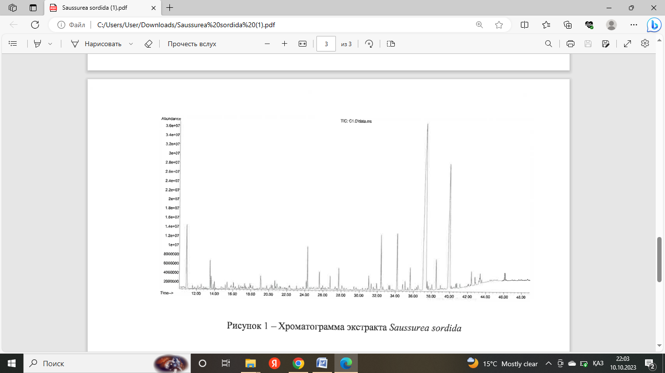

Сурет 41 – Күлгін шұбаршөп шөбінен петролей эфирімен алынған сығындысындағы органикалық заттардың хроматограммасы
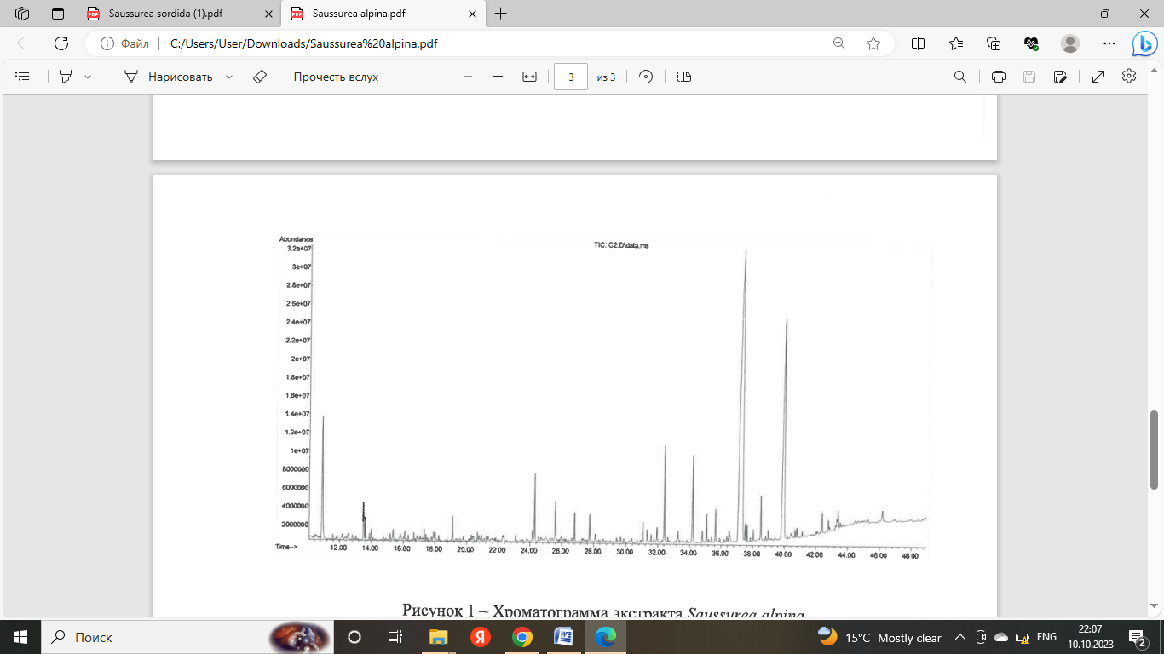

Сурет 42 – Альпа шұбаршөбі шөбінен петролей эфирімен алынған сығындысындағы органикалық заттардың хроматограммасы
4.8 Күлгін шұбаршөп және альпа шұбаршөбі шөптерінің элементтік құрамын анықтау және дозиметриялық бақылау нәтижелері

Дәрілік өсімдік шикізаты құрамындағы элементтердің сапалық құрамы мен сандық құрамы қазіргі уақытта көп элементті, экспрессивтілік, жақсы репродуктивтілік және нәтижелердің сенімділігі жағынан табиғи объектілердің элементтік құрамын зерттеудің жетекші әдістерінің бірі ретінде танылған МГА-1000 атомдық-абсорбциялық (Ресей) спектрометрде талдау әдісін қолдана отырып анықталды. Зерттеу жұмысы Алматы қаласы, «Табиғи өнімдер мен технологияларды ғылыми зерттеу институтында» жүргізілді.
Құрғақ минералдану әдісі бойынша екі шыныаяқта олардың тазалығын бақылау үшін суспензияға қосылған реактивтердің минералдануы жүзеге асырылды. Фарфор тигельіне (шыныаяққа) салмағы 2 г үлгі салынып, минералдану жүргізілді. Үлгіде 20% - ға дейін ылғал болған кезде, аспалы тостаған электр плиткаларына қойылды және қатты түтінге жол бермей, мұқият күйдіру жүргізілді. Түтін шығаруды тоқтатқаннан кейін тостаған бұрын шамамен 250°C температурада реттелген электр пешіне орналастырылды.
Көміртектеу аяқталғаннан кейін сынамаларды минералдандыру электр пешінде жүзеге асырылды, біртіндеп (әр 30 минут сайын 50°С-қа) температураны 450°С-қа дейін көтереді. Бұл температурада сұр күл пайда болғанға дейін жүргізеді.
Күл ыдысы электр пешінен 10-15 сағат күлденгеннен кейін алынады, бөлме температурасына дейін салқындатылады және азот қышқылы ерітіндісінің минималды мөлшерімен тамшылатып ылғалдандырылады. HNO₃ (1:1) – 1 мл ылғал тұздарға дейін аз қыздырылған электр плиткасында буға ұсталды. Салқындағаннан кейін ілулі тостаған қайтадан салқындатылған электр пешіне қойылды.
Температураны біртіндеп 300 °C-қа дейін жеткізіп, 0,5 сағат бойы ұсталынды. Бұл цикл бірнеше рет қайталанды. Күл ақ немесе сәл боялған, күйдірілген бөлшектерсіз болған кезде минералдану аяқталды деп саналды. Күйдірілген бөлшектер болған кезде күлді азот қышқылының ерітіндісімен немесе сумен өңдеу қайталанды.Массалық үлесі 0,3% азот қышқылының ерітіндісімен сыйымдылығы 50 мл (25-100 см³) өлшеуіш колбаға сандық түрде ауыстырылды. Сол қышқыл ерітіндісімен белгіге жеткізіп, араластырылды.
Күлгін шұбаршөп және альпа шұбаршөбі шөптерінен макро- және микроэлементтердің сандық мөлшері анықталды (кесте 38).

Кесте 38 – Күлгін шұбаршөп және альпа шұбаршөбі шөптерінің құрамындағы макро- және микроэлементтердің сандық талдауы

№ | Химиялық элемент | Құрғақ затқа шаққандағы мөлшері, мг/кг
№ | Химиялық элемент | Күлгін шұбаршөп | Альпа шұбаршөбі
1 | 2 | 3 | 4
Микроэлементтер
 | Cr | 3,3000±1,2 | 2,6000±1,2
38 - кестенің жалғасы
1 | 2 | 3 | 4
 | Al | 0,2540±0,015 | 0,4850±0,012
 | Ba | 4,8000±0,21 | 1,2000±0,42
 | Zn | 4,5000±0,12 | 3,4000±0,14
 | Mn | 1,4000±0,256 | 1,1000±0,213
 | Fe | 0.0725±0,025 | 0,0141±0,012
Макроэлементтер
 | Ca | 0,4350±0,123 | 1,4810±0,656
 | Mg | 0,1350±0,125 | 0,1350±0,23
 | K | 1,6000±0,256 | 1,2200±0,256
 | Na | 0,0295±0,012 | 0,0295±0,0015
 | P | 0,1850±0,14 | 0,1440±0,145

Күлгін шұбаршөп және альпа шұбаршөбі шөптеріндегі ауыр металдарды анықтау (ГОСТ 30178-96) МГА-1000 атомды-абсорбционды спектрометрінде (Ресей) Алматы қаласы, «Табиғи өнімдер мен технологияларды ғылыми зерттеу институтында» жүргізілді (кесте 39).

Кесте 39 - Күлгін шұбаршөп және альпа шұбаршөбі шөптеріндегі ауыр металдар

Ауыр металдар | НҚ талаптарына сәйкес рұқсат етілетінг құрамы, мг/кг | Үлгілер бойынша ауытқу
Ауыр металдар | НҚ талаптарына сәйкес рұқсат етілетінг құрамы, мг/кг | Күлгін шұбаршөп | Альпа шұбаршөбі
Қорғасын (Pb) | 6.0 | 0,2500± 0,122 | 0,2500±0,02
Кадмий (Cd) | 1.0 | 0,0030± 0,02 | 0,0031± 0,02
Мышьяк (As) | 0.5 | Анықталмады | Анықталмады
Сынап (Hg) | 0.1 | Анықталмады | Анықталмады

Зерттеу нәтижелері бойынша ҚР МФ 1 томы., 2.4.27 және «Дәрілік өсімдік шикізаты мен дәрілік өсімдік препараттарындағы ауыр металдар мен мышьяктың құрамын анықтау» ЖФМ 1.5.3.0009.15 сәйкес ауыр металдардың шекті рұқсат етілген мөлшерінен аспайды.
Атомды-абсорбциялық спектроскопия әдісімен алынған нәтижелер бойынша, күлгін және альпа шұбаршөбі шөптерінің құрғақ экстракттарында әртүрлі макро- және микроэлементтердің мөлшерлік айырмашылықтары байқалды. Өсімдіктердегі улы элементтерінің концентрациясы ШЖБК асып кетуі тіркелген нормативтік құжаттармен регламенттелген шекті рұқсат етілген құрамнан аспайтыны анықталды [122].
Ядролық технологиялардың, радиациялық көздердің және медициналық сәулеленудің кеңінен қолданылуы дозиметриялық бақылаудың маңызын арттыра түсті. Осыған байланысты гамма-сәулеленудің қуатын дәл анықтау мен оның нормаланған деңгейін сақтау – радиациялық қауіпсіздік саласының негізгі міндеттерінің бірі болып табылады.
Зерттеу күлгін шұбаршөп және альпа шұбаршөбі шөптерінің радиациялық қауіпсіздік талаптарына сәйкестігін бағалау мақсатында жүргізілді. Дозиметриялық бақылау Қазақстан Республикасының Денсаулық сақтау министрлігі Санитариялық-эпидемиологиялық бақылау комитетінің «Ұлттық сараптама орталығы» ШЖҚ РМК Түркістан облысы бойынша филиалының Шымкент қалалық бөлімшесінің радиологиялық зертханасында орындалды.
Зерттеу барысында ДКС-АТ 1123 дозиметриялық аспабы (тіркеу нөмірі № 52912) қолданылды. Аспаптың жарамдылығы мен дәлдігі UF-17-25-4166924 № куәлікпен 17.09.2025 ж. расталған. Өлшеу жұмыстары қолданыстағы нормативтік құжаттар – ҚР ДСМ-90 бұйрығымен 25.08.2022 ж. бекітілген әдістемелік нұсқауларға сәйкес жүргізілді (қосымша C).
Зерттеу нәтижелері кестеде көрсетілген (кесте 40).

Кесте 40 – Күлгін шұбаршөп және альпа шұбаршөбі шөптерінің дозиметриялық зерттеу нәтижелері

№ | Зерттелетін үлгі атауы | Дозаның өлшенген қуаты,  мкЗв/сағ |  |  | Зерттеу әдістемесінің НҚ-ы | Дозаның рұқсат етілген қуаты,  мкЗв/сағ
№ | Зерттелетін үлгі атауы | Еденнен жоғары  (топырақтан) |  |  | ҚР Денсаулық сақтау министрінің 2022 жылғы 25 тамыздағы № ҚР ДСМ-90 бұйрығы | Еденнен жоғары  (топырақтан)
№ | Зерттелетін үлгі атауы | 1,5 м | 1 м | 0,1 м |  | 1,5 м | 1 м | 0,1 м
1 | Күлгін шұбаршөп шөбі | - | - | 0,14 |  | - | - | 0,2+фон
2 | Альпа шұбаршөбі шөбі | - | - | 0,13 |  | - | - | 0,2+фон

Дозиметриялық бақылау нәтижелері бойынша зерттеу жүргізілген аймақтағы гамма-сәулеленудің деңгейі санитариялық-гигиеналық талаптарға толық сәйкес келетіні анықталды. Радиологиялық зертхана жағдайында алынған өлшеу нәтижелері табиғи фон шегінде болды.

Тарау бойынша тұжырым
- Күлгін шұбаршөп және альпа шұбаршөбі шөптеріне фитохимиялық талдау жүргізіліп, құрамындағы биологиялық белсенді заттарға сапалық және сандық талдау жасалынды.
Сапалық талдаулар нәтижесінде күлгін шұбаршөп және альпа шұбаршөбі шөптерінің құрамындағы биологиялық белсенді заттардың құрамында айырмашылық болмады және негізгі топтары анықталды: полисахаридтер, аминқышқылдары, фенол қосылыстары, флавоноидтар, алкалоидтар, сесквитерпенді лактондар, эфир майлары және аскорбин қышқылы.
- Күлгін шұбаршөп және альпа шұбаршөбі шөптерінің 70% сулы-спиртті сығындыларында флавоноидтардың болуы жұқа қабатты хроматография (ЖҚХ) әдісімен анықталды. Флавоноидтарды ЖҚХ әдісімен зерттеу нәтижесінен Rf мәндері және сіңіру аймағының түстері бойынша сәйкестігіне байланысты Күлгін шұбаршөп және альпа шұбаршөбі шөптерінің құрамында рутин және кверцетин бар екендігі анықталды.
- Алынған ИҚ- спектрлерін талдау нәтижесінде екі өсімдікте де гидроксил (–OH), амин (–NH₂), алкил (–CH₂–, –CH₃), фенол және ароматты сақина топтарына тән жұту жолақтары байқалды. Бұл олардың құрамында флавоноидтар, фенолдар, гликозидтер және полифенолды қосылыстар бар екенін көрсетеді.
- ЖЭСХ талдау нәтижелері бойынша альпа шұбаршөбі және күлгін шұбаршөп шөптерінің сығындылары құрамында галл қышқылы, рутин, нарингин және кверцетин сияқты фенолды қосылыстардың бар екендігі анықталды. Альпа шұбаршөбі сығындысында рутиннің концентрациясы 32,603 мг/л, нарингин – 69,997 мг/л, ал галл қышқылы – 10,897 мг/л мөлшерінде тіркелді. Күлгін шұбаршөп шөбінің сығындысында бұл көрсеткіштер сәйкесінше: рутин – 54,253 мг/л, нарингин – 75,433 мг/л, галл қышқылы – 12,876 мг/л. Көрсеткіштерді салыстырғанда, күлгін шұбаршөп шөбінде рутин мен нарингиннің мөлшері альпа шұбаршөбіне қарағанда жоғары екендігі байқалады. Ал альпа шұбаршөбі шөбінің құрамында кверцетин мөлшері (4,862 мг/л) күлгін шұбаршөп шөбіне қарағанда айтарлықтай көп екені анықталды.
- Күлгін шұбаршөп және альпа шұбаршөбі шөптеріндегі флавоноидтардың мөлшері УК-спектрофотометрия әдісімен құрамындағы рутин туындыларына негізделе отырып, 409 нм толқын ұзындығында анықталды. Бұл әдіс флавоноидтар мен алюминий хлориді арасында кешен түзілуіне негізделеді. Күлгін шұбаршөп шөбінің флавоноидтар мөлшері: 4,004 % (құрғақ затқа шаққанда), альпа шұбаршөбі шөбінің флавоноидтар мөлшері: 3,124 % құрады.
- Гравиметриялық әдіс арқылы жүргізілген полисахаридтердің сандық мөлшері нәтижелері бойынша: күлгін шұбаршөп шөбіндегі полисахаридтер мөлшері: 3,02 %, альпа шұбаршөбі шөбіндегі полисахаридтер мөлшері: 2,462% құрады.
- Күлгін шұбаршөп пен альпа шұбаршөбі шөптерінің құрамында эфир майлары бар екендігі дәлелденді. Эфир майларын бөліп алу су буымен айдау әдісі арқылы Клевенджер қондырғысында жүргізілді. 50 грамм шикізаттан алынған эфир майының мөлшері абсолютті құрғақ массаға шаққанда есептеліп, келесі нәтижелер алынды: күлгін шұбаршөп шөбіндегі эфир майының мөлшері 1,9%, ал альпа шұбаршөбінде 1,6% құрады.
- Масс-спектрометриялық детекторлаумен газ хроматографиясы нәтижесінде екі шұбаршөп түрінің сығындыларында биологиялық белсенді қосылыстардың кең спектрі анықталды. Күлгін шұбаршөп зерттеу нәтижелері бойынша 37 қосылыс анықталды. Олардың ішінде келесідей жоғары үлесі бар заттар анықталды: (+)-2-Bornanone -20,45%, 2-pentadecanone,6,10,14-trimethyl – 9,14%, 2,4-dimethyl-2,4-pentandiol-6,87%, eudesm-4 (14)-en-11-ol-5,47%, 5 - eocosene, (E) - – 4,09%, hexacosane-3,29% құрады. Альпа шұбаршөбінің зерттеу нәтижелері бойынша 29 қосылыс анықталды. Олардың ішінде келесідей жоғары үлесі бар заттар анықталды: (+)-2-bornanone – 26,79 %, phytol - 14,78 %, 2,4-dimethyl-2,4-pentanediol - 6,68 % , 2-pentadecanone, 6,10,14-trimethyl- - 9,58 % , eudesm-4(14)-en-11-ol - 7,45 % .
- Құрғақ минералдану әдісі арқылы алынған үлгілерде макро- және микроэлементтердің сандық мөлшері анықталды. Нәтижелер бойынша күлгін шұбаршөп және альпа шұбаршөбі шөптерінің элементтік құрамы бойынша айырмашылықтар байқалды. Макроэлементтер қатарында кальций (Ca), калий (K) және фосфор (P) мөлшері жоғары болса, микроэлементтерден мырыш (Zn), барий (Ba) және хром (Cr) айтарлықтай үлеске ие болды. Ауыр металдарға (қорғасын — Pb, кадмий — Cd, мышьяк — As, сынап — Hg) жүргізілген талдау нәтижелері олардың мөлшері Қазақстан Республикасының Мемлекеттік Фармакопеясы (ҚР МФ, 1-том, 2.4.27) және «Дәрілік өсімдік шикізаты мен препараттарындағы ауыр металдар мен мышьяктың құрамын анықтау» (ЖФМ 1.5.3.0009.15) талаптарына толық сәйкес келетінін және шекті рұқсат етілген концентрациялардан аспайтынын көрсетті. Радиологиялық зертхана жағдайында алынған өлшеу нәтижелері табиғи фон шегінде болды. Жүргізілген зерттеу нәтижелері күлгін шұбаршөп және альпа шұбаршөбі шөптерінің құрамында адам ағзасы үшін қажетті биологиялық маңызы бар элементтердің жеткілікті мөлшерде кездесетінін және олардың экологиялық тұрғыдан қауіпсіз дәрілік өсімдік шикізаты болып табылатынын дәлелдейді.

- ШҰБАРШӨП ТУЫСЫНЫҢ ШӨПТЕРІНІҢ СЫҒЫНДЫСЫНЫҢ БИОЛОГИЯЛЫҚ БЕЛСЕНДІЛІКТЕРІН ЖӘНЕ УЫТТЫЛЫҒЫН АНЫҚТАУ

5.1 Күлгін шұбаршөп және альпа шұбаршөбі шөптерінен алынған сығындылардың жедел және созылмалы уыттылығын зерттеу

Күлгін шұбаршөп және альпа шұбаршөбі өсімдіктерінің 70% этил спиртіндегі сығындыларының жедел және созылмалы уыттылығы анықталып, зерттелген жануарлардың ішкі ағзаларының гистологиялық құрылымдарына морфологиялық баға берілді. Зерттеулер Ресей Федерациясы, Пятигорск қаласындағы Волгоград мемлекеттік медицина университетінің филиалы Пятигорск медициналық-фармацевтикалық институтының «Тірі жүйелер» зертханасында 2023 жылдың наурыз айында жүргізілді.
Жедел уыттылықты зерттеу хаттамасы
OECD №425 әдістемесіне сәйкес зерттелетін сығындыларды әртүрлі дозаларда енгізу қарастырылды: 1,75; 5,5; 17,5; 55; 175; 550; 2000; 5000 мг/кг, доза арасындағы прогрессия коэффициенті 3,2-ні құрады. Енгізу режимі: әрбір келесі жануарға доза алдыңғысынан жоғары мөлшерде енгізіліп отырды. Бірінші жануар 1,75 мг/кг дозада сығынды қабылдады. Егер жануар тірі қалса, доза өсе береді. Егер өлім тіркелген жағдайда, келесі жануарға азайтылған доза тағайындалады.
Экспериментті тоқтату критерийлері:
- Қатарынан 3 жануардың өлімі;
- Бір дозаның 3 рет қатарынан өзгеруі;
- Өлім тіркелген дозадан кейін 4 жануардың аман қалуы.
Эксперимент барысында өлген жануарлар аутопсияға ұшыратылып, патоморфологиялық өзгерістері сипатталды. Тірі жануарлар 14 күн бойы бақылауда болды. LD₅₀ мәні AOT 425 Stat Pgm Report (2002) бағдарламасы арқылы есептелді.
Клиникалық бақылау
Әр жануарға бақылау препарат енгізілгеннен кейінгі бірінші сағат ішінде және күн сайын жүргізілді.
Тіркелген көрсеткіштер: жалпы жағдайы, қимыл-қозғалыс белсенділігі, құрысу белгілері, бұлшықет тонусы,рефлекстер, тыныс алу, терінің күйі, сезім мүшелерінің реакциясы, дәрет және зәр шығару сипаты.
Өлім-жітім мен денсаулықтағы өзгерістер тәулігіне бір рет тіркеліп отырды.
Дене салмағы
Доза есептеу мақсатында әрбір жануардың дене салмағы тәжірибе басталғанға дейін өлшенді.
Жем мен су тұтыну
Жем-шөп пен суды тұтыну көзбен бақыланып, тірі қалған жануарлардың жалпы жағдайы мен тәбеті бағаланды.
Эвтаназия. Тәжірибе соңында, яғни 14 күн өткеннен кейін, тірі қалған жануарлар эфирлік анестезиямен декапитация арқылы эвтанизацияланды.
Созылмалы уыттылықты зерттеу хаттамасы
Жануарлардың жалпы жағдайы мен орталық жүйке жүйесіне әсерін бағалау әдістемесі
Эксперименттің 31-күні жануарлардың физиологиялық реакцияларының сақталуы “Ашық алаң” әдісі арқылы бағаланды. Бұл әдісте диаметрі 90 см және қабырғасының биіктігі 50 см болатын дөңгелек арена қолданылды. Аренаның түбі үш концентрлі шеңбермен және 8 радиалды сызықпен бөлінді. Сынақ кезінде жануарлар аренаның ортасына орналастырылып, 3 минут бойы олардың келесі мінез-құлық көрсеткіштері бақылауға алынды: зәр шығару (уринация), нәжіс бөлу (дефекация), тырнау және тазалану (жуу), қатып қалу, тірек жасау әрекеттері (орталық және шет аймақтарда), қозғалыс (жүгіру, сегменттер арасындағы өту).
Барлық мінез-құлықтық көрсеткіштер екі функционалды топқа бөлінді:
- Эмоционалды стресс көрсеткіштері: уринация және дефекация.
- Қозғалыс белсенділігі: жүгіру, орын ауыстыру, тірек әрекеттері және жуу.
Электрокардиографиялық зерттеу әдістемесі
Эксперименттің 31-күні егеуқұйрықтарда электрокардиограмма (ЭКГ) түсірілді. Жануарлар анестезия (350 мг/кг дозада хлоралгидратты іш қуысына енгізу) арқылы қозғалыс артефактілерінен босатылды. “ПолиСпектр-8/В” портативті ветеринарлық ЭКГ аппараты қолданылып, келесі параметрлер тіркелді:
-Р, R, T тісшелерінің амплитудасы,
-P-Q, QRS, Q-T, R-R аралықтарының ұзақтығы (II стандартты тіркеу).
Дене салмағының динамикасын бақылау
Жануарлардың салмағы апта сайын электрондық таразы арқылы өлшенді. Сонымен қатар, күнделікті азық пен су тұтынуы визуалды түрде қадағаланып отырды.
Перифериялық қан көрсеткіштерін бағалау
Гематологиялық көрсеткіштер: эритроциттер, гемоглобин, тромбоциттер және лейкоциттер саны BC-2800vet (Mindray) автоматтандырылған гематологиялық анализаторында өлшенді. Әдіс электр өткізгіштігінің өзгеруін тіркеу арқылы жасушалардың санын және мөлшерін анықтайтын кедергі әдісіне негізделген. Гемоглобин мөлшері цианметгемоглобин әдісі арқылы анықталды.
Қан сарысуы мен зәрдің биохимиялық көрсеткіштерін зерттеу
Қан сарысуындағы келесі көрсеткіштер бағаланды:
- Глюкоза, жалпы ақуыз және фракциялары (альбумин, глобулин),
- Несепнәр, креатинин, зәр қышқылы,
- Жалпы және тікелей билирубин,
- Холестерин, триглицеридтер,
- АлАТ, АсАТ, ЛДГ, сілтілі фосфатаза (ALP) ферменттері.
Зерттеу құрылғылары мен әдістері:
Барлық көрсеткіштер BS-120 (Mindray) автоматты биохимиялық анализаторында “DiaSys” реактивтер жиынтығы арқылы анықталды.
Глюкоза – ферментативті фотометриялық әдіспен, глюкоза оксидазасы және пероксидазаның қатысуымен анықталды (Триндер реакциясы).
Ақуыз – биурет әдісімен, ал альбумин – бромкрезол жасылы арқылы фотометриялық жолмен анықталды.
Несепнәр – уреаза әдісімен, креатинин – пикратпен реакция арқылы анықталды.
ЛДГ, АлАТ, АсАТ – УК-тесттермен NADH концентрациясының төмендеуі арқылы анықталды.
ALP – 4-нитрофенолдың босап шығу жылдамдығын фотометриялық анықтау әдісімен бағаланды.
Зәр сынамасы:
30 күндік зерттеуден кейін, жануарлар аш қарынға 2,5% су жүктемесінен соң 2 сағат ішінде зәр жинау арқылы эвтаназияланған. Зәрдің физика-химиялық қасиеттері және келесі параметрлері жартылай автоматты CL-50 анализаторында диагностикалық жолақтармен анықталды:
- Түрі, мөлдірлігі, иісі, тығыздығы, рН;
- Ақуыз, глюкоза, кетон денелері, гемоглобин, билирубин, уробилиноген, нитриттер, лейкоциттер, эритроциттер.
Талданатын объектілердің жануарлардың ішкі ағзаларының патоморфологиялық жағдайына әсерін зерттеу хаттамасы
Зерттеу барысында жануарларды эвтаназиядан 12 сағат бұрын жемнен айырды. Тәжірибелі және бақылау топтарының жануарлары хлоралгидратпен анестезияланып, декапитация әдісімен өлтірілді. Аутопсия кезінде ішкі ағзалардың патоморфологиялық жағдайына көзбен шолу жүргізілді: түсі, мөлшері, орналасуы және патологиялық өзгерістері тіркелді.
Аутопсиядан кейін келесі ағзалар алынды: жүрек, өкпе, бауыр, көкбауыр, асқазан, оң және сол бүйрек, оң және сол бүйрек үсті бездері. Әр орган электронды таразыда өлшеніп, массасы жазылып алынды.
Зерттелетін сығындылардың жедел уыттылығын бағалау нәтижелері
Жедел уыттылықты анықтау кезінде зерттелетін заттар жануарларға ауызша енгізілді. LD₅₀ деңгейі >2000 мг/кг болып, заттың уыттылығы өте төмен екенін көрсетті. Ұзақ мерзімді терапия үшін ұсынылатын доза 200 мг/кг құрады.
Осы деректерге сәйкес, зерттелетін объектілердің уыттылығы CGS (Classification of Chemical Substances) жүйесі бойынша V-сыныпқа жатады – өте төмен уытты заттар.
Орталық жүйке жүйесінің функционалдық белсенділігіне әсері
LD₅₀ дозасының 1/10 мөлшерінде енгізілген зерттелетін заттар егеуқұйрықтардың (аталық және аналық) орталық жүйке жүйесінің функционалдық белсенділігіне айтарлықтай әсер етпеді. Бұл мәліметтер 41 және 42-кестелерде көрсетілген.
Электрокардиограмма көрсеткіштеріне әсері
Зерттеу барысында 30 күн бойы жүргізілген емдік дозадағы енгізулер нәтижесінде жүректің электрофизиологиялық параметрлеріне айтарлықтай өзгерістер байқалмады. Еркек және аналық егеуқұйрықтардың электрокардиографиялық көрсеткіштері 43 және 44-кестелерде берілген.
Зерттелетін объектілердің перифериялық қан көрсеткіштерінің өзгеруіне әсерін бағалау нәтижелері
Зерттелетін объектілерді 30 күндік енгізу екі жыныстағы егеуқұйрықтардағы перифериялық қан құрамының өзгеруіне айтарлықтай әсер етпейтіні анықталды (кесте 45, 46).
Зерттелетін объектілердің қан сарысуының биохимиялық көрсеткіштерінің өзгеруіне әсерін бағалау нәтижелері
Зерттелетін пиримидин туындыларының жануарларын енгізу аясында қан сарысуындағы бауыр ферменттерінің белсенділігінің өзгеруі 47-48 кестелерде келтірілген.
Нәтижесінде, зерттелетін объектілерді енгізу аясында жануарлардағы бауыр ферменттерінің белсенділігінің өзгеруін, егеуқұйрықтардың бақылау тобы мен зерттелетін объектілерді қабылдаған жануарлар арасындағы статистикалық маңызды айырмашылықтарды бағалай отырып, АлАт, АсАт және ALP белсенділігінде анықталмады, бұл гепатотоксикалық әсердің жоқтығының дәлелі болуы мүмкін.
Зерттелетін объектілердің зәр көрсеткіштерінің өзгеруіне әсерін бағалау нәтижелері
Зерттелетін объектілердің екі жыныстағы егеуқұйрықтардағы зәр көрсеткіштерінің өзгеруіне әсерін бағалау нәтижелері 49-50 кестелерде келтірілген. Еркек егеуқұйрықтарда да, ұрғашы егеуқұйрықтарда да зәрде билирубин, уробилиноген, ақуыз, қанның, глюкозаның, кетондардың, нитриттердің іздері табылмады, бұл зерттелетін заттардың шығару жүйесіне уытты әсерінің жоқтығын көрсетуі мүмкін.
Зерттелетін объектілерді созылмалы енгізу аясында жалпы ақуыз мен оның фракцияларының концентрациясының өзгеруі 51-52 кестелерде келтірілген.
Осылайша, зерттелетін объектілерді қолданған кезде егеуқұйрықтарда ақуыз алмасуында өзгерістер болмағаны анықталды.
Жануарлардағы азот алмасуының күйінің өзгеруі 53-54 кестелерде келтірілген.
Алынған мәліметтерге сүйене отырып, зерттелетін объектілердің созылмалы енгізу кезінде екі жыныстағы егеуқұйрықтардағы азот алмасуының өзгеруіне уытты әсерінің жоқтығын болжауға болады.

Кесте 41 – Зерттелетін объектілердің аталық егеуқұйрықтардағы орталық жүйке жүйесінің функциясының өзгеруіне әсері

Тобы | Өткен секторлар саны (дана) | Тіректер саны (дана) | Орталықтағы уақыт, мин | Зәр шығару (тамшы) | Дефекация  (дана) | Груминг  (рет)
ЭТ-1 | 58±5,31 | 4±0,566 | 4±1,046 | 1±0,536 | 8±0,761 | 13,7±1,54
ЭТ-2 | 64,7±6,801 | 3,5±1,022 | 3,2±0,518 | 0,3±0,856 | 5,8±1,148 | 11,9±2,656
Бақылау | 58,4±6,874 | 5,7±1,114 | 5,7±0,923 | 2,6±0,501 | 5,7±0,837 | 11,4±2,667
Ескерту – 1. барлық жағдайларда р>0,05;
- ЭТ-1 - Альпа шұбаршөбі шөбінен 70 % этил спиртімен алынған сығындысы;
- ЭТ-2 - Күлгін шұбаршөп шөбінен 70 % этил спиртімен алынған сығындысы

Кесте 42 – Зерттелетін объектілердің аналық егеуқұйрықтардағы орталық жүйке жүйесінің функциясының өзгеруіне әсері

Тобы | Өткен секторлар саны (дана) | Тіректер саны (дана) | Орталықтағы уақыт, мин | Зәр шығару (тамшы) | Дефекация  (дана) | Груминг  (рет)
ЭТ-1 | 58,4±5,727 | 5,3±0,862 | 3,3±0,836 | 2,8±0,88 | 7,2±1,041 | 10,1±2,111
ЭТ-2 | 64,9±6,975 | 4,6±0,961 | 4,8±0,539 | 0,7±0,749 | 7,3±0,836 | 14,5±1,734
Бақылау | 55,5±5,337 | 3,1±0,548 | 4,1±1,024 | 2,7±1,066 | 7,2±0,569 | 13±1,802
Ескерту – 1. барлық жағдайларда р>0,05;
- ЭТ-1 - Альпа шұбаршөбі шөбінен 70 % этил спиртімен алынған сығындысы;
- ЭТ-2 - Күлгін шұбаршөп шөбінен 70 % этил спиртімен алынған сығындысы
Кесте 43 – Зерттелетін объектілердің аталық егеуқұйрықтардағы электрокардиограмма көрсеткіштеріне әсері

Тобы | Р амплитудасы, мВ | R амплитудасы, мВ | Т  амплитудасы, мВ | P-Q х 0,02 интервалы,  мс | QRS интервалы,  мс | Q-T интервалы,  мс | R-R интервалы,  мс | Жүрек соғу жиілігі
ЭТ-1 | 0,05±0,018 | 0,43±0,019 | 0,27±0,012 | 52,35±6,854 | 41,51±5,885 | 79,71±4,047 | 152,7±18,32 | 513,43±17,8
ЭТ-2 | 0,02±0,017 | 0,44±0,011 | 0,43±0,02 | 44,35±4,525 | 51,12±6,018 | 76,87±5,014 | 155,39±10,62 | 572,72±17,25
Бақылау | 0,045001128±0,016 | 0,202074607±0,01 | 0,174565456±0,016 | 57,94213853±6,014 | 48,1387213±  5,575 | 78,39916107±5,108 | 158,813639±  18,46 | 556,7035594±  14,39
Ескерту – 1. барлық жағдайларда р>0,05;
- ЭТ-1 - Альпа шұбаршөбі шөбінен 70 % этил спиртімен алынған сығындысы;
- ЭТ-2 - Күлгін шұбаршөп шөбінен 70 % этил спиртімен алынған сығындысы

Кесте 44 – Зерттелетін объектілердің аналық егеуқұйрықтардағы электрокардиограмма көрсеткіштеріне әсері

Тобы | Р амплитудасы, мВ | R амплитудасы, мВ | Т  амплитудасы, мВ | P-Q х 0,02 интервалы,  мс | QRS интервалы,  мс | Q-T интервалы,  мс | R-R интервалы,  мс | Жүрек соғу жиілігі
ЭТ-1 | 0,04±0,016 | 0,41±0,019 | 0,45±0,019 | 55,55±6,263 | 51,26±5,918 | 84,31±4,849 | 151,65±17,571 | 454,57±11,107
ЭТ-2 | 0,04±0,016 | 0,42±0,017 | 0,2±0,012 | 48,48±5,028 | 54,33±5,633 | 80,81±6,32 | 156,37±13,417 | 537,74±13,723
Бақылау | 0,021666317±0,018 | 0,226113772±0,012 | 0,413394594±0,018 | 58,89554485±6,28 | 55,27128566±6,788 | 88,06726088±4,803 | 150,2355558±18,218 | 599,2158939±12,909
Ескерту – 1. барлық жағдайларда р>0,05;
- ЭТ-1 - Альпа шұбаршөбі шөбінен 70 % этил спиртімен алынған сығындысы;
- ЭТ-2 - Күлгін шұбаршөп шөбінен 70 % этил спиртімен алынған сығындысы

Кесте 45 – Зерттелетін объектілердің аталық егеуқұйрықтардағы перифериялық қан көрсеткіштеріне әсері

Тобы | Лейкоциттер  саны,  10⁹кл/л | Эритроциттер саны,  10¹² кл/л | Гемоглобин,  г/л | Тромбоциттер  саны,  10⁹кл/л
ЭТ-1 | 5,62±0,96 | 5,4±0,672 | 112,61±10,901 | 525,41±28,875
ЭТ-2 | 6,24±0,826 | 4,72±0,692 | 147,39±11,597 | 567,61±18,402
Бақылау | 5,32±1,047 | 4,33±0,753 | 125,73±28,602 | 594,92±29,769
Ескерту – 1. барлық жағдайларда р>0,05;
- ЭТ-1 - Альпа шұбаршөбі шөбінен 70 % этил спиртімен алынған сығындысы;
- ЭТ-2 - Күлгін шұбаршөп шөбінен 70 % этил спиртімен алынған сығындысы

Кесте 46 – Зерттелетін объектілердің аналық егеуқұйрықтардағы перифериялық қан көрсеткіштеріне әсері

Тобы | Лейкоциттер  саны,  10⁹кл/л | Эритроциттер саны,  10¹² кл/л | Гемоглобин,  г/л | Тромбоциттер  саны,  10⁹кл/л
ЭТ-1 | 5,94±0,671 | 5,57±0,852 | 132,57±27,853 | 435,12±27,058
ЭТ-2 | 5,53±0,541 | 5,18±0,865 | 118,01±12,511 | 413,36±29,715
Бақылау | 5,58±1,172 | 4,18±1,031 | 123,99±11,495 | 589,06±23,585
Ескерту – 1. барлық жағдайларда р>0,05;
- ЭТ-1 - Альпа шұбаршөбі шөбінен 70 % этил спиртімен алынған сығындысы;
- ЭТ-2 - Күлгін шұбаршөп шөбінен 70 % этил спиртімен алынған сығындысы

Кесте 47 – Зерттелетін объектілердің аталық егеуқұйрықтардағы қан сарысуындағы бауыр ферменттерінің белсенділігінің өзгеруіне әсері

Тобы | АлАт (Б/л) | АсАт (Б/л) | СФ (Б/л)
ЭТ-1 | 54,5±10,816 | 154,6±13,991 | 494,5±12,284
ЭТ-2 | 54,6±14,204 | 149,3±18,299 | 477,8±13,461
Бақылау | 42,3±18,792 | 140,1±11,089 | 498,1±13,397
Ескерту – 1. барлық жағдайларда р>0,05;
- ЭТ-1 - Альпа шұбаршөбі шөбінен 70 % этил спиртімен алынған сығындысы;
- ЭТ-2 - Күлгін шұбаршөп шөбінен 70 % этил спиртімен алынған сығындысы
- Б/л - Бірлік/литр

Кесте 48 – Зерттелетін объектілердің аналық егеуқұйрықтардағы қан сарысуындағы бауыр ферменттерінің белсенділігінің өзгеруіне әсері

Тобы | АлАт, Б/л | АсАт, Б/л | СФ, Б/л
ЭТ-1 | 56,9±19,473 | 153,6±12,662 | 486,3±11,965
ЭТ-2 | 56,5±18,093 | 152,9±13,487 | 476,6±16,054
Бақылау | 45,8±13,124 | 158,1±12,732 | 460,7±14,615
Ескерту – барлық жағдайларда р>0,05

Кесте 49 – Зерттелетін объектілердің аталық егеуқұйрықтардағы зәр құрамының көрсеткіштеріне әсері

Тобы | билиру-  бин, ммоль/л | лейкоцит-  тер,  кл/мл | нитрит-  тер, ммоль/л | ақуыз, г/л | уробилино-  ген,  ммоль/л | глюкоза, ммоль/л | кетон-  дар, ммоль/л | эритроцит, кл/мл | рН | меншікті салмағы, г/л | көлемі, мл
ЭТ-1 | - | - | - | - | - | - | - | - | 7,46±  0,545 | 1,01± 0,624 | 1,63± 0,515
ЭТ-2 | - | - | - | - | - | - | - | - | 7,95±  0,592 | 1,01±  0,644 | 1,57± 0,571
Бақылау | - | - | - | - | - | - | - | - | 7,57± 0,632 | 1,01± 0,692 | 2,31± 0,648
Ескерту – 1. барлық жағдайларда р>0,05;
- ЭТ-1 - Альпа шұбаршөбі шөбінен 70 % этил спиртімен алынған сығындысы;
- ЭТ-2 - Күлгін шұбаршөп шөбінен 70 % этил спиртімен алынған сығындысы;
- pH - ерітіндідегі сутегі иондарының (H⁺) концентрациясының дәрежесі

Кесте 50 – Зерттелетін объектілердің аналық егеуқұйрықтардағы зәр құрамының көрсеткіштеріне әсері

Тобы | билиру-  бин, ммоль/л | лейкоцит-  тер,  кл/мл | нитрит-  тер, ммоль/л | ақуыз, г/л | уробилино-  ген,  ммоль/л | глюкоза,ммоль/л | кетон-  дар, ммоль/л | эритроцит, кл/мл | рН | меншікті салмағы, г/л | көлемі, мл
ЭТ-1 | - | - | - | - | - | - | - | - | 7,36±  0,575 | 1,01±  0,667 | 2,62±  0,653
ЭТ-2 | - | - | - | - | - | - | - | - | 7,61±  0,68 | 1,02±  0,515 | 1,94±  0,688
Бақылау | - | - | - | - | - | - | - | - | 7,31±  0,673 | 1,03±  0,664 | 1,46±  0,675
Ескерту – 1. барлық жағдайларда р>0,05;
- ЭТ-1 - Альпа шұбаршөбі шөбінен 70 % этил спиртімен алынған сығындысы;
- ЭТ-2 - Күлгін шұбаршөп шөбінен 70 % этил спиртімен алынған сығындысы;
- pH - ерітіндідегі сутегі иондарының (H⁺) концентрациясының дәрежесі

Кесте 51 – Зерттелетін объектілердің аталық егеуқұйрықтардағы ақуыз концентрациясының және оның сарысудағы фракцияларының өзгеруіне әсері

Тобы | Жалпы ақуыз, г/л | Альбумин, г/л | Глобулин, г/л
ЭТ-1 | 49,3±10,677 | 28,8±8,819 | 36,3±10,005
ЭТ-2 | 44,4±9,506 | 25,4±7,259 | 38,9±10,269
Бақылау | 47,2±5,282 | 24,6±6,155 | 26,1±11,492
Ескерту – 1. барлық жағдайларда р>0,05;
- ЭТ-1 - Альпа шұбаршөбі шөбінен 70 % этил спиртімен алынған сығындысы;
- ЭТ-2 - Күлгін шұбаршөп шөбінен 70 % этил спиртімен алынған сығындысы

Кесте 52 – Зерттелетін объектілердің аналық егеуқұйрықтардағы ақуыз концентрациясының және оның қан сарысуындағы фракцияларының өзгеруіне әсері

Тобы | Жалпы ақуыз, г/л | Альбумин, г/л | Глобулин, г/л
ЭТ-1 | 43±10,923 | 34,5±6,22 | 26,1±8,468
ЭТ-2 | 52,2±6,46 | 28,9±10,851 | 24±10,47
Бақылау | 51,1±11,762 | 26,2±5,23 | 34,7±11,898
Ескерту – 1. барлық жағдайларда р>0,05;
- ЭТ-1 - Альпа шұбаршөбі шөбінен 70 % этил спиртімен алынған сығындысы;
- ЭТ-2 - Күлгін шұбаршөп шөбінен 70 % этил спиртімен алынған сығындысы

Кесте 53 – Зерттелетін объектілердің аталық егеуқұйрықтардағы қан сарысуындағы азот алмасуының өзгеруіне әсері

Тобы | Несепнәр,  ммоль/л | Креатинин,  мкмоль/л | Зәр қышқылы,  мкмоль/л
ЭТ-1 | 6±0,735 | 65,2±8,94 | 50,1±8,043
ЭТ-2 | 6,1±1,141 | 57,5±9,468 | 45,6±8,877
Бақылау | 5,1±1,099 | 63±10,598 | 48,5±10,649
Ескерту – 1. барлық жағдайларда р>0,05;
- ЭТ-1 - Альпа шұбаршөбі шөбінен 70 % этил спиртімен алынған сығындысы;
- ЭТ-2 - Күлгін шұбаршөп шөбінен 70 % этил спиртімен алынған сығындысы

Кесте 54 – Зерттелетін объектілердің аналық егеуқұйрықтардағы қан сарысуындағы азот алмасуының өзгеруіне әсері

Тобы | Несепнәр, ммоль/л | Креатинин, мкмоль/л | Зәр қышқылы,  мкмоль/л
ЭТ-1 | 6,8±1,254 | 59,5±10,495 | 54,2±9,122
ЭТ-2 | 5,4±0,737 | 68,4±8,394 | 52±11,366
Бақылау | 6,4±1,132 | 58,4±10,088 | 48,3±8,781
Ескерту – 1. барлық жағдайларда р>0,05
- ЭТ-1 - Альпа шұбаршөбі шөбінен 70 % этил спиртімен алынған сығындысы;
- ЭТ-2 - Күлгін шұбаршөп шөбінен 70 % этил спиртімен алынған сығындысы

Зерттелетін объектілердің липидтер алмасуының өзгеруіне әсері 55-56 кестелерде келтірілген.

Кесте 55 – Зерттелетін объектілердің аталық егеуқұйрықтардағы қан сарысуындағы липидтер алмасуының өзгеруіне әсері

Тобы | Холестерин, ммоль/л | Триглицеридтер, ммоль/л
ЭТ-1 | 0,93±0,5 | 1,11±0,828
ЭТ-2 | 1,03±0,944 | 1,19±0,366
Бақылау | 1,04±0,847 | 0,97±0,779
Ескерту – 1. барлық жағдайларда р>0,05;
- ЭТ-1 - Альпа шұбаршөбі шөбінен 70 % этил спиртімен алынған сығындысы;
- ЭТ-2 - Күлгін шұбаршөп шөбінен 70 % этил спиртімен алынған сығындысы

Кесте 56 – Зерттелетін объектілердің аналық егеуқұйрықтардағы қан сарысуындағы липидтер алмасуының өзгеруіне әсері

Тобы | Холестерин, ммоль/л | Триглицеридтер, ммоль/л
ЭТ-1 | 0,92±0,982 | 1,04±0,272
ЭТ-2 | 1,02±0,407 | 1,08±0,733
Бақылау | 1,12±0,556 | 0,98±0,672
Ескерту – 1. барлық жағдайларда р>0,05;
- ЭТ-1 - Альпа шұбаршөбі шөбінен 70 % этил спиртімен алынған сығындысы;
- ЭТ-2 - Күлгін шұбаршөп шөбінен 70 % этил спиртімен алынған сығындысы

Осылайша, зерттелетін объектілердің екі жыныстағы егеуқұйрықтардағы липидтер алмасуына теріс әсерінің жоқтығы анықталды.
Зерттелетін объектілердің жануарлардағы органдардың массалық коэффициентінің өзгеруіне әсерін бағалау нәтижелері
Зерттелетін объектілерді 30 күн ішінде қабылдаған жануарлардың некропсиясының нәтижелері 57-58 кестелерде келтірілген. Нәтижесінде зерттелетін заттардың созылмалы енгізу кезінде жануарлардағы органдардың массалық коэффициентінің өзгеруіне айтарлықтай әсер етпейтіні анықталды.
Алынған нәтижелердің негізінде жедел және созылмалы уыттылықты анықтау кезінде зерттелетін объектілер жануарларға ауыз қуысы арқылы (per os) енгізілді. LD₅₀ деңгейі >2000 мг/кг болып, заттың уыттылығы өте төмен екенін көрсетті. Ұзақ мерзімді терапия үшін ұсынылатын доза 200 мг/кг құрады. Осы деректерге сәйкес, зерттелетін объектілердің уыттылығы СГС жіктелу (Classification of Chemical Substances) жүйесі бойынша V-сыныпқа жатады. Сонымен қатар, бұл нәтижелер зерттелетін заттардың биологиялық қауіпсіздік деңгейін растап, олардың фармакологиялық перспективтілігін дәлелдейді.

Кесте 57 – Зерттелетін объектілердің аталық егеуқұйрықтардағы органдардың массалық коэффициентінің өзгеруіне әсері

Тобы | Бауыр,  % | Жүрек,  % | Өкпе,  % | Сол жақ бүйрек,  % | Оң жақ бүйрек,  % | Сол жақ бүйрек үсті безі,  % | Оң бүйрек үсті безі,  % | Көкбауыр, % | Асқазан,  %
ЭТ-1 | 3,34±0,887 | 4,45±0,451 | 5,63±0,264 | 5,83±0,081 | 6,06±0,696 | 1,31±0,061 | 1,71±0,838 | 6,18±0,627 | 6,87±0,432
ЭТ-2 | 3,14±0,222 | 3,93±0,884 | 6,03±0,825 | 6,51±0,995 | 5,54±0,658 | 1,29±0,136 | 1,27±0,219 | 5,58±0,281 | 5,06±0,416
Бақылау | 3,3±0,655 | 3,85±0,18 | 5,18±0,912 | 6,86±0,656 | 6,31±0,971 | 1,35±0,716 | 1,73±0,703 | 6,77±0,177 | 5,4±0,781
Ескерту – 1. барлық жағдайларда р>0,05;
- ЭТ-1 - Альпа шұбаршөбі шөбінен 70 % этил спиртімен алынған сығындысы;
- ЭТ-2 - Күлгін шұбаршөп шөбінен 70 % этил спиртімен алынған сығындысы

Кесте 58 – Зерттелетін объектілердің аналық егеуқұйрықтардағы органдардың массалық коэффициентінің өзгеруіне әсері

Тобы | Бауыр,  % | Жүрек,  % | Өкпе,  % | Сол жақ бүйрек,  % | Оң жақ бүйрек,  % | Сол жақ бүйрек үсті безі,  % | Оң бүйрек үсті безі,  % | Көкбауыр, % | Асқазан,  %
ЭТ-1 | 3,77±0,559 | 3,1±0,403 | 5,08±0,21 | 6,71±0,157 | 5,58±0,416 | 1,43±0,462 | 1,74±0,128 | 5,02±0,477 | 6,99±0,107
ЭТ-2 | 4,39±0,563 | 4,39±0,365 | 5,71±0,176 | 6,15±0,31 | 5,39±0,738 | 1,38±0,942 | 1,8±0,376 | 5,55±0,414 | 5,99±0,12
Бақылау | 3,85±0,437 | 2,64±0,508 | 6,92±0,979 | 5,59±0,904 | 5,93±0,836 | 1,69±0,659 | 1,28±0,879 | 6,22±0,518 | 5,31±0,389
Ескерту – 1. барлық жағдайларда р>0,05;
- ЭТ-1 - Альпа шұбаршөбі шөбінен 70 % этил спиртімен алынған сығындысы;
- ЭТ-2 - Күлгін шұбаршөп шөбінен 70 % этил спиртімен алынған сығындысы

  - Альпа шұбаршөбі шөбінің сығындысының уыттылығын бағалау кезіндегі жануарлар органдарының гистоморфологиялық өзгерістері

Асқазанның шырышты қабығының беткі қабаты толықтай, соның ішінде асқазан шұңқыршалары да, бір қабатты призматикалық эпителиймен қапталған. Шырышты қабықтың өзіндік қабат бөлігі асқазанның түтік тәрізді бездерімен құралған, олардың арасында борпылдақ талшықты дәнекер тіннің жұқа қабаттары орналасқан. Бездердің секреторлық бөлімдері мен шығару өзектері тар саңылауларымен және ішкі құрамының болмауымен айқын көрінеді. Бездердің денесі мен түбінде орналасқан жасушалар шығару өзектеріндегі жасушаларға қарағанда базофильді бояуға анағұрлым қарқынды түскен. Без жасушалары түзу әрі тұтас сым тәрізді орналасып, бір-біріне тығыз жанасқан, ал олардың цитоплазмасы түйіршікті сипатқа ие (сурет 43, 44, 45, 46).

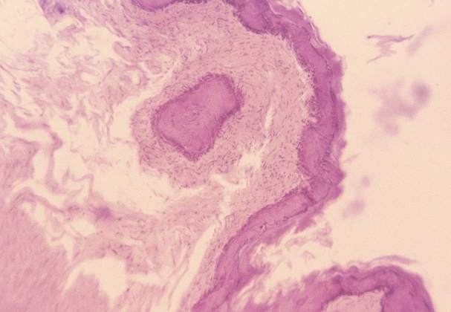  Сурет 43 – Гематоксилин мен эозинмен боялған асқазанның шырышты қабаты. Ұлғ.х10 | 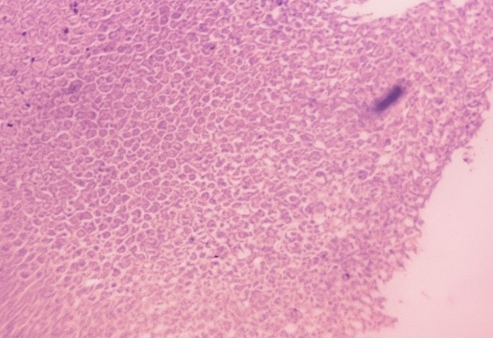  Сурет 44 – Зерттеуге қатыспаған жануардың гематоксилин мен эозинмен боялған асқазанының шырышты қабаты. Ұлғ.х10
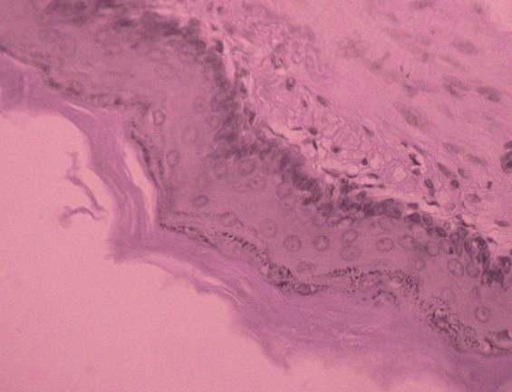  Сурет 45 – Гематоксилин мен эозинмен боялған асқазанның шырышты қабаты. Ұлғ.х40 |  | 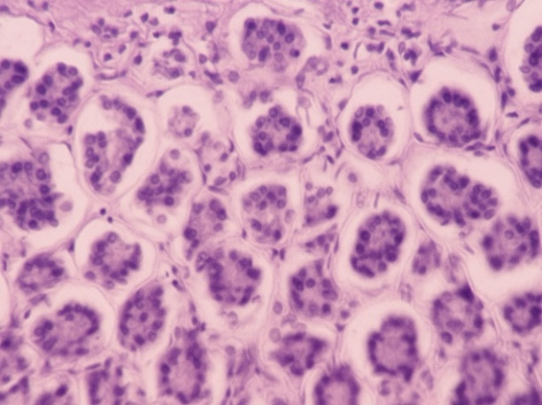  Сурет 46 – Зерттеуге қатыспаған жануардың гематоксилин мен эозинмен боялған асқазанының шырышты қабаты. Ұлғ.х40
Өкпе тінінің гистологиялық зерттеуінде оның ауаның болуы сақталған, дөңгелек пішінді өкпе көпіршіктері байқалды. Өкпе көпіршіктері қабырғасы қалыпты құрылысты сақтап, эпителиоциттер мен аэро-гематикалық тосқауыл түзетін көптеген капиллярлар анықталды (сурет 47, 48, 49, 50).
Сонымен қатар альвеолярлы макрофагтар мен жекелеген лимфоциттер байқалды, олар перибронхиалды аймақта орналасып, физиологиялық норма болып саналады. Тыныс жолдары шырыштан бос, бірқабатты куб тәрізді эпителиймен қапталған. Өкпе тамырлары орташа деңгейде қанға толған күйде болды.

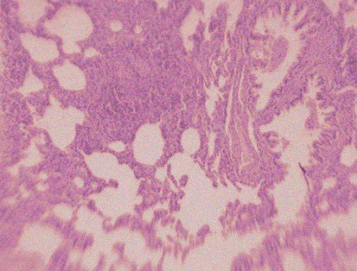  Сурет 47 - Гематоксилин мен эозинмен боялған өкпе тіні.  Ұлғ.х10 | 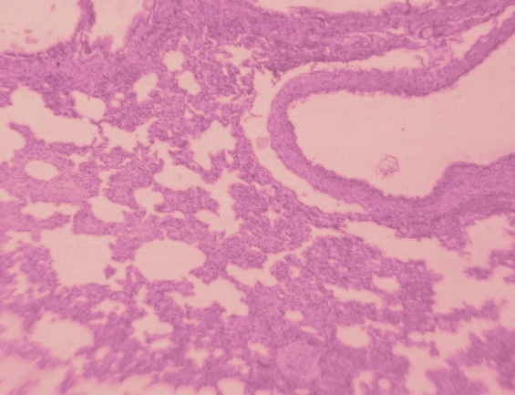  Сурет 48 - Зерттеуге қатыспаған жануардың гематоксилин мен эозинмен боялған өкпе тіні. Ұлғ.х10

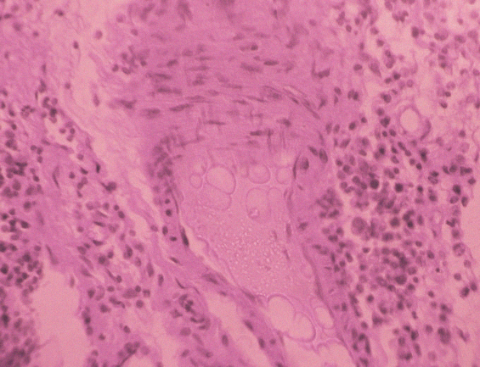  Сурет 49 – Гематоксилин мен эозинмен боялған өкпе тіні. Ұлғ.х40 | 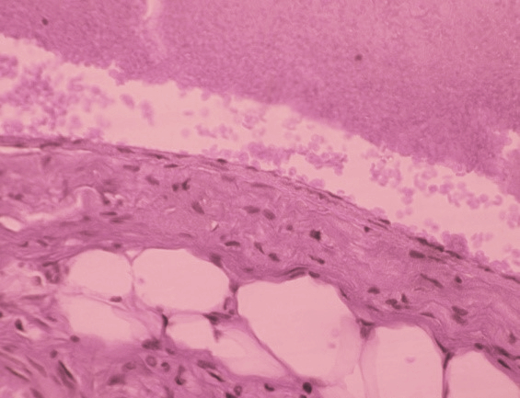  Сурет 50 – Зерттеуге қатыспаған жануардың гематоксилин мен эозинмен боялған өкпе тіні. Ұлғ.х40
Бүйрек үсті бездерінің гистологиялық зерттеуінде тіндердің қабаттылығы (зоналылығы) сақталғаны анықталды, яғни ол қыртысты және милы қабаттарға бөлінген. Қыртысты қабат бірнеше аймақтардан тұрады (сурет 51, 52, 53, 54).
Субкапсулярлық аймақ ұсақ, әлсіз дифференцияланған кортикоциттерден тұрады. Бүйрек үсті безі қыртысының аймағы ұсақ кортикоциттерден құралған, Шоқты аймақ ірі өлшемді, оксифильді кортикоциттерден тұрады, олар шоқтар мен бағаналар түзіп орналасады. Бұл шоқтардың арасында бос талшықты дәнекер тіннің жұқа қабаттарында синусоидты капиллярлар орналасқан.

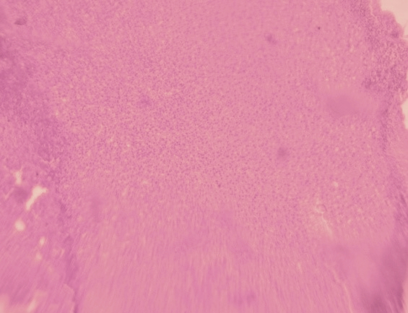  Сурет 51 – Гематоксилин мен эозинмен боялған бүйрек үсті безінің қабықтық заты. Ұлғ.х10 | 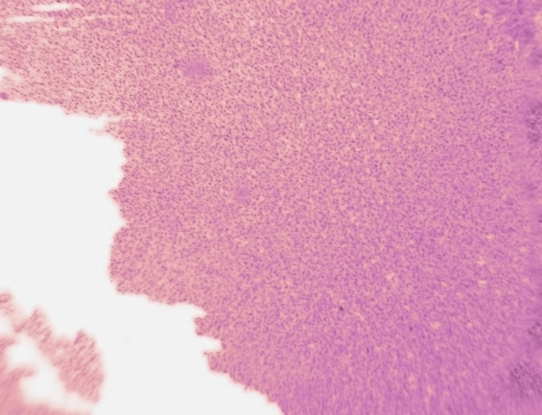  Сурет 52 – Зерттеуге қатыспаған жануардың гематоксилин мен эозинмен боялған бүйрек үсті безінің қабықтық заты. Ұлғ х10
Микропрепарат кесінділерінде шоқты аймақтың екі түрлі кортикоциттері анықталады: ашық және күңгірт. Милық зат қыртысты бөліктен бос талшықты дәнекер тіннен тұратын жұқа капсула арқылы бөлінеді. Милық зат ірі, ашық түсті жасушалар мен тығыз гранулаларға бай ұсақ қара жасушалардан құралған.

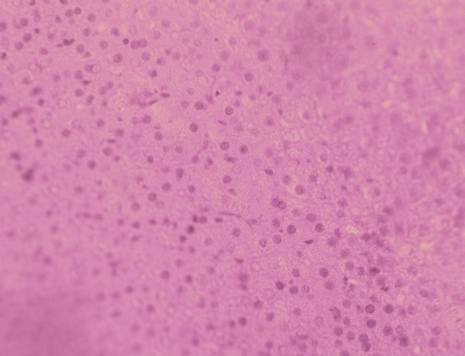  Сурет 53 – Гематоксилин мен эозинмен боялған бүйрек үсті безінің қабықтық заты. Ұлғ.х40 | 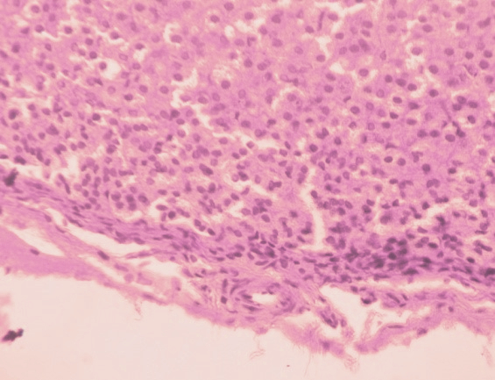  Сурет 54 – Зерттеуге қатыспаған жануардың гематоксилин мен эозинмен боялған бүйрек үсті безінің қабықтық заты. Ұлғ.х10
Берілген топтың бауырын гистологиялық зерттеу барысында синусоидальды капиллярлардың орташа қанмен толуы байқалды (сурет 55, 56, 57, 58).
Перипортальды аймақта синусоидтарда жеке жұлдызша тәрізді ретикуоэндотелиоциттер анықталды. Центролобулярлы аймақта ашық қызғылт цитоплазмасы бар гепатоциттер (ашық гепатоциттер) орналасқан. Портальды трактілерге жақын орналасқан гепатоциттердің цитоплазмасы күңгірттеу – бұл «қою гепатоциттер». Центролобулярлы гепатоциттерде ядро маңында ашық аймағы бар жеке жасушалар байқалды. Бауыр жасушаларының ядролары дөңгелек пішінді, хроматині анық көрінеді. Бауыр бөліктері бағаналы құрылымда орналасқан. Интерстициальды аймақта, шекаралық пластинка маңында макрофагтар мен лимфоциттерге ұқсас жеке мононуклеарлы жасушалар кездесті.

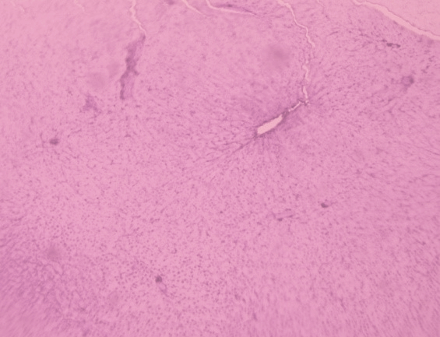  Сурет 55 – Гематоксилин мен эозинмен боялған бауыр тіні.Ұлғ. х10 | 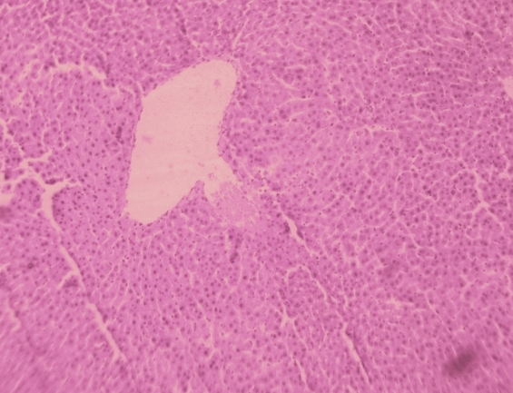  Сурет 56 – Зерттеуге қатыспаған жануардың гематоксилин мен эозинмен боялған бауыр тіні.Ұлғ. х10

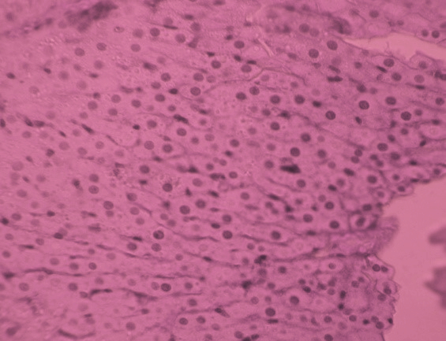  Сурет 57 – Гематоксилин мен эозинмен боялған бауыр тіні. Ұлғ.х40 | 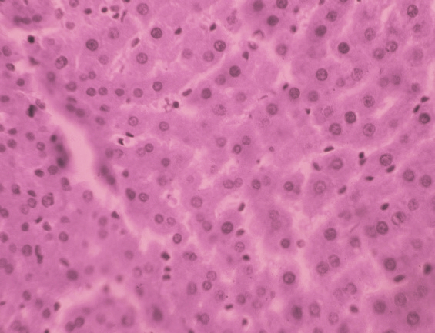  Сурет 58 – Зерттеуге қатыспаған жануардың гематоксилин мен эозинмен боялған бауыр тіні. Ұлғ.х40
Бүйрек тінінің гистологиялық зерттеуі барысында қабықша, қыртысты және ми қабаттары жақсы ажыратылды. Қыртысты қабатта көптеген нефрон қабықшалары анық байқалды, олар шар тәрізді пішінді, беті сәл тегіс емес.
Шумлянский-Боумен қабықшаның жапырақшалары жұқа, несеп кеңістігінің көлемі өзгеріссіз (сурет 59, 60, 61, 62). Тамыр ілмектері орташа қанмен толған, мезангиоциттер дөңгелек ядролы, цитоплазмасы біркелкі боялған.
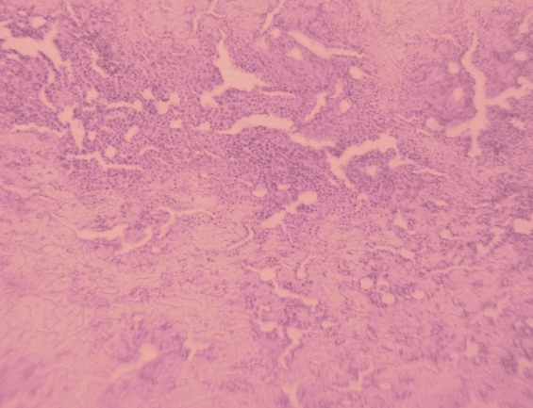  Сурет 59 – Гематоксилин мен эозинмен боялған бүйрек үсті безінің қабықтық заты. Ұлғ.х10 | 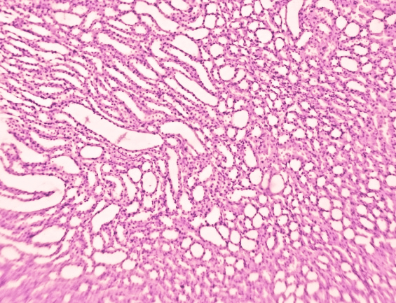  Сурет 60 – Зерттеуге қатыспаған жануардың гематоксилин мен эозинмен боялған бүйрек үсті безінің қабықтық заты. Ұлғ.х10

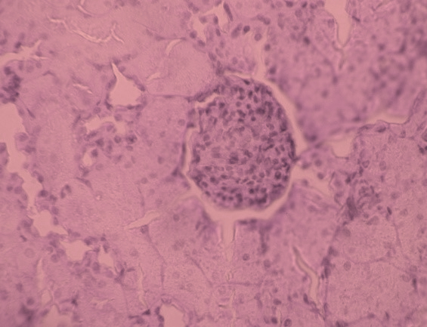  Сурет 61 – Гематоксилин мен эозинмен боялған бүйректің қабықтық заты. Ұлғ.х40 | 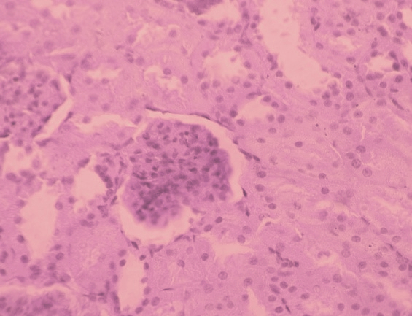  Сурет 62 – Зерттеуге қатыспаған жануардың гематоксилин мен эозинмен боялған бүйрек үсті безінің қабықтық заты. Ұлғ.х40
Проксимальды және дистальды түтікшелер базальды мембранада орналасқан, ортасында ядросы бар, біртекті және аздаған түйіршікті цитоплазмасы бар куб тәрізді эпителиймен қапталған, бұл олардың қалыпты гистологиялық құрылымына сәйкес келеді. Негізгі дінгек жұқа дәнекер тін талшықтарымен берілген, микроциркуляторлық арна тамырлары орташа қанмен толған.
Көкбауырдың ақ ұлпасы орталық көктамыр айналасында реактивті орталығы бар лимфоидты фолликулалармен ұсынылған. (сурет 63, 64, 65, 66). Оның құрамында макрофагтар, лимфоциттер және жекелеген плазма жасушалары анықталды. Перделік артериялар маңында макрофагтармен араласқан лимфоциттердің шоғырлануы байқалды.

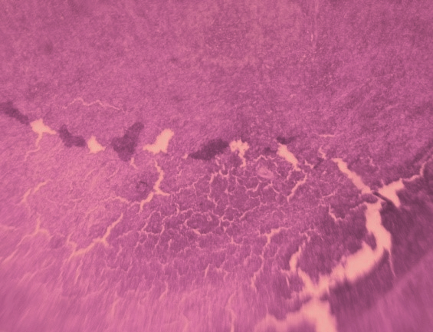  Сурет 63 – Гематоксилин мен эозинмен боялған көкбауырдың қызыл және ақ ұлпасы. Ұлғ.х10 | 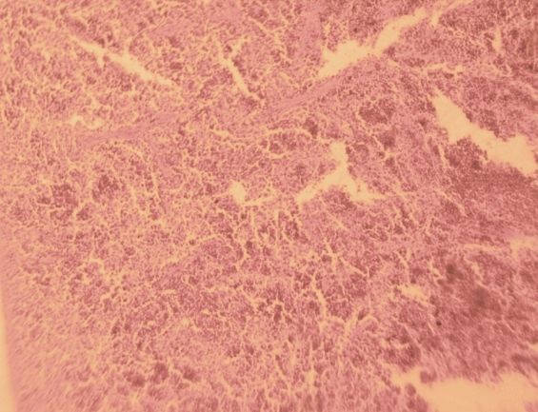  Сурет 64 – Зерттеуге қатыспаған жануардың гематоксилин мен эозинмен боялған көкбауырдың қызыл және ақ ұлпасы. Ұлғ.х10

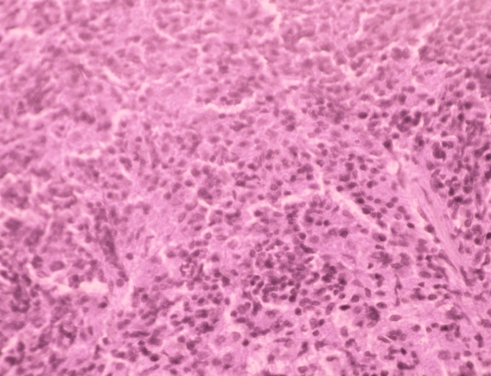  Сурет 65 – Гематоксилин мен эозинмен боялған көкбауырдың қызыл және ақ ұлпасы. Ұлғ.х40 | 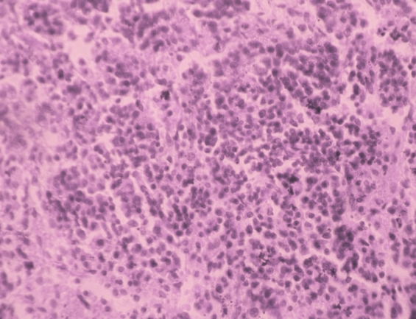  Сурет 66 – Зерттеуге қатыспаған жануардың гематоксилин мен эозинмен боялған көкбауырдың қызыл және ақ ұлпасы. Ұлғ.х40
Қызыл ұлпа қанға толы синустар мен макрофагтар, түйіршікті жасушалар, плазма жасушалары және басқа да қан жасушаларын қамтитын жасушалық баулармен ұсынылған. Қызыл ұлпадағы перделік тамырлар толық қанмен толған. Ақ ұлпадағы лимфоидты фолликулалар анық шектелген. Реактивті орталықтарда, тимусқа тәуелді және тәуелсіз аймақтарда плазматизация мен гиперплазия белгілері анықталған жоқ.
Жүрек бұлшықеті жасушалары ұршық тәрізді формада. Миокардиоциттердің цитоплазмасының боялуы біртекті. Ядролары орталық оське сәйкес орналасқан, ығыспаған, пішіні сопақша, беті тегіс.

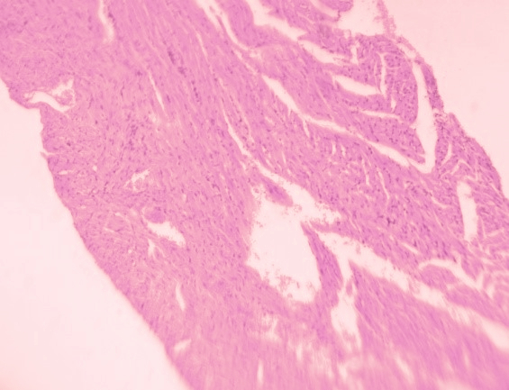  Сурет 67 – Гематоксилин мен эозинмен боялған миокард тіні. Ұлғ.х10 | 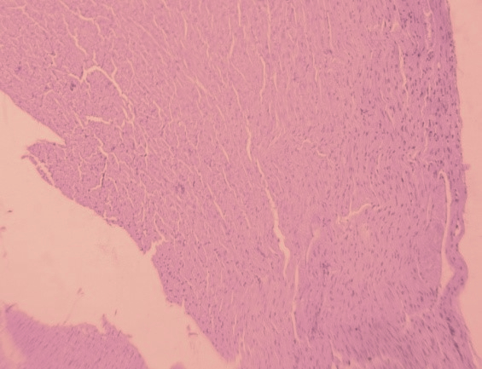  Сурет 68 – Зерттеуге қатыспаған жануардың гематоксилин мен эозинмен боялған миокард тіні Ұлғ.х10

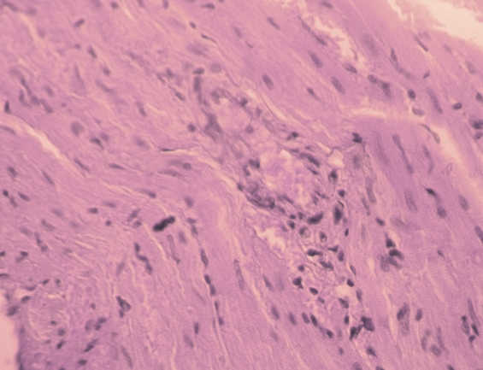  Сурет 69 – Гематоксилин мен эозинмен боялған миокард тіні. Ұлғ.х40 | 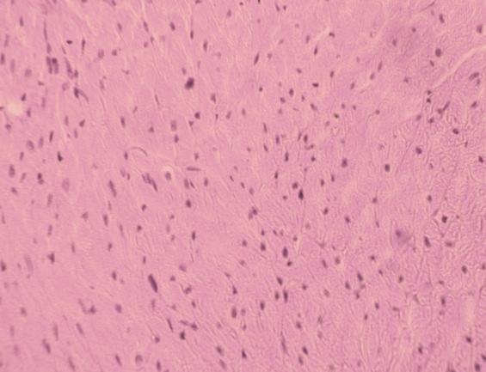  Сурет 70 – Зерттеуге қатыспаған жануардың гематоксилин мен эозинмен боялған миокард тіні Ұлғ.х40
Артериолалар мен капиллярлар кеңеймеген, олардың ішінде эритроциттер кездеседі. Миокардиоциттер цитоплазмасында патологиялық қосындылар анықталған жоқ. Бұлшықет пен дәнекер тіндерінің арақатынасы физиологиялық норма шегінде (сурет 67, 68, 69, 70).

  - Күлгін шұбаршөп шөбінің сығындысының уыттылығын бағалау кезіндегі жануарлар органдарының гистоморфологиялық өзгерістері

Асқазанның гистологиялық зерттеуі нәтижесінде шырышты қабаттың барлық бетінде, соның ішінде шұңқыршаларда да бірқабатты призмалық эпителийдің сақталғаны анықталды (сурет 71, 72, 73, 74). Шырышты қабықтың меншікті пластинкасы түтікше тәрізді бездерден құралған, олардың арасында борпылдақ талшықты дәнекер тіннің жұқа қабаттары орналасқан.

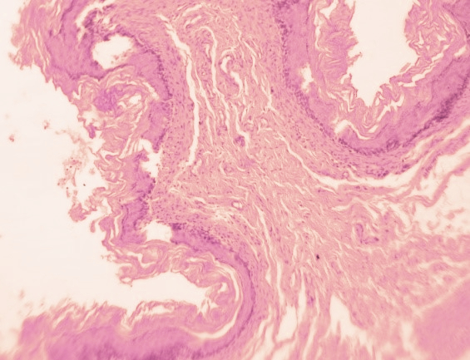  Сурет 71 – Гематоксилин мен эозинмен боялған асқазанның шырышты қабаты. Ұлғ.х10 | 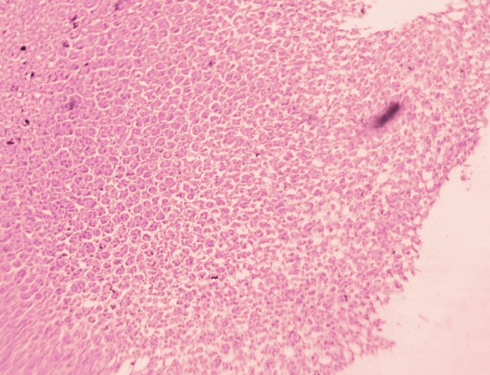  Сурет 72 – Зерттеуге қатыспаған жануардың гематоксилин мен эозинмен боялған асқазанның шырышты қабаты. Ұлғ.х10
Бездердің секреторлық бөлімдері мен тар саңылаулы шығарушы өзектері айқын көрініп, олардың ішінде ешқандай зат болмағаны байқалды.
Қарын бездерінің денесі мен түбіндегі жасушалар шығарушы өзектерге қарағанда базофильді бояуға анағұрлым қарқынды ұшыраған. Без жасушалары біртұтас тік бағандар түрінде орналасып, бір-біріне тығыз жанасқан және цитоплазмасы түйіршікті болып келеді. Ядролары дөңгелек пішінді, орталық бөлікте орналасқан.

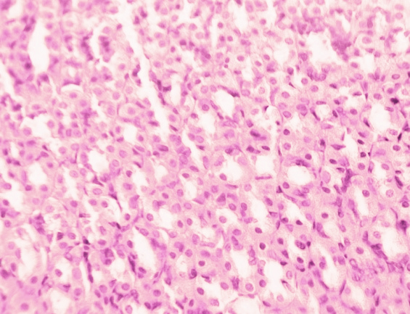  Сурет 73 – Гематоксилин мен эозинмен боялған асқазанның шырышты қабаты. Ұлғ.х40 | 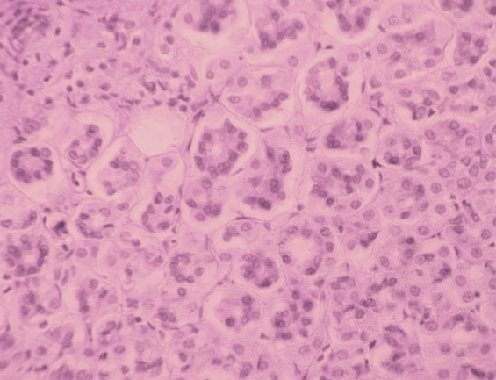  Сурет 74 – Зерттеуге қатыспаған жануардың гематоксилин мен эозинмен боялған асқазанның шырышты қабаты. Ұлғ.х40
Өкпе тінінің гистологиялық зерттеуінде респираторлық бронхиолалардың саңылауларының көпшілігі бос екені анықталды, ал кейбіреуінде аз мөлшерде шырыш (мукус) байқалды (сурет 75, 76, 77, 78). Бронхиолалардың бірқабатты куб тәрізді эпителийі біркелкі қабатпен орналасқан, базофильді ядролары жақсы және біркелкі боялған.

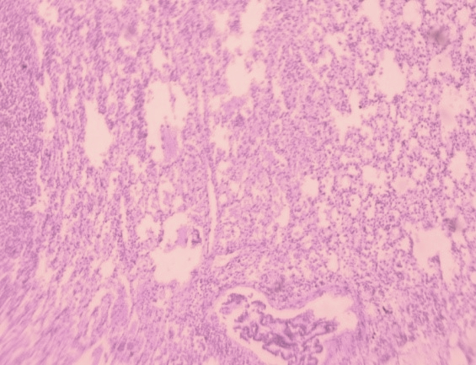  Сурет 75 – Гематоксилин мен эозинмен боялған өкпе тіні. Ұлғ.х10 | 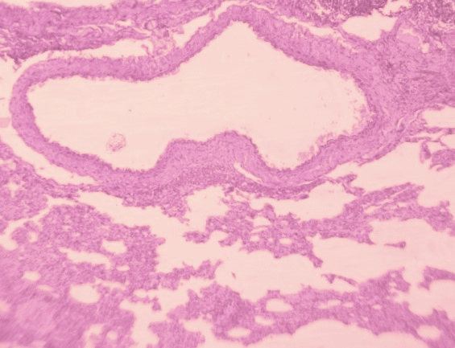  Сурет 76 – Зерттеуге қатыспаған жануардың гематоксилин мен эозинмен боялған өкпе тіні. Ұлғ.х10
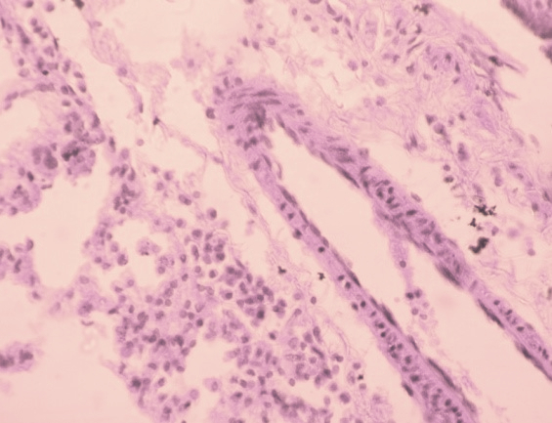  Сурет 77 – Гематоксилин мен эозинмен боялған өкпе тіні. Ұлғ.х40 | 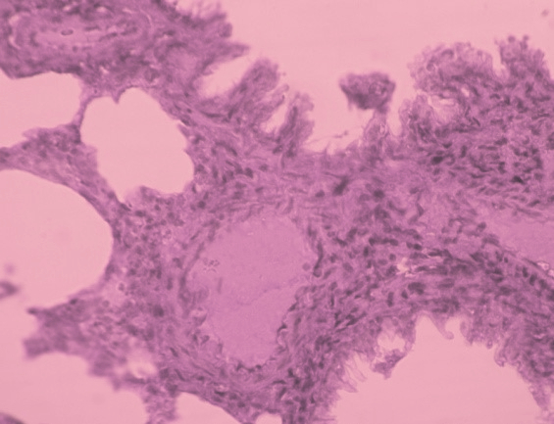  Сурет 78 – Зерттеуге қатыспаған жануардың гематоксилин мен эозинмен боялған өкпе тіні. Ұлғ.х40
Альвеолалардың саңылаулары ашық, барлық зерттелген аймақтарда бос, ешқандай мазмұн жоқ. Альвеоларалық қоршаулар жұқа әрі біркелкі қалыңдықта. Өкпе тамырларында аз мөлшерде эритроциттер бар.
Осы топқа жататын бөлімдерде бүйрек үсті безі екі құрылымдық және функционалдық тұрғыда ерекшеленетін аймақтарға бөлінген: қабықтық және милы зат. Қабықтық зат бірнеше қабаттардан тұрады.
Субкапсулярлық аймақ ұсақ, дифференциалданбаған кортикоциттерден тұрады және капсула астында орналасқан. Гломерулярлық аймақ кішкентай кортикоциттерден тұрады. Бұл аймақтың жасушалары цитоплазмасының ашық боялуы мен дөңгелек пішінді, айқын ядроларымен ерекшеленеді (сурет 79, 80, 81, 82).

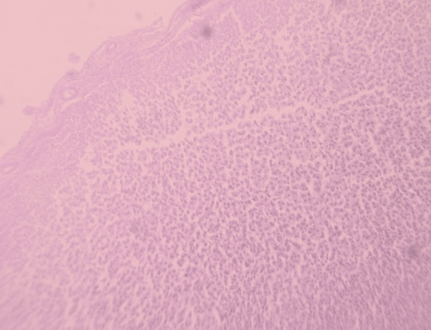  Сурет 79 – Гематоксилин мен эозинмен боялған бүйрек үсті безінің қабықтық заты. Ұлғ.х10 | 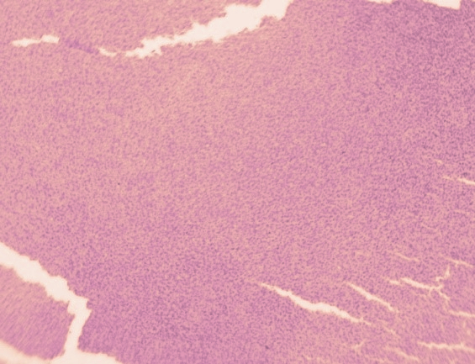  Сурет 80 – Зерттеуге қатыспаған жануардың гематоксилин мен эозинмен боялған бүйрек үсті безінің қабықтық заты. Ұлғ.х10
Шоғырлардың арасында борпылдақ талшықты дәнекер тіннің жұқа қабаттарында синусоидты капиллярлар орналасқан. Микроскопиялық кесінділерде шоғырлы аймақтың екі түрі анықталды: қою түсті және ашық түсті кортикоциттер. Торлы аймақ ұсақ жасушалардан тұрады, олар тор тәрізді орналасқан. Ми заты қыртыстан борпылдақ талшықты дәнекер тіннен құралған жұқа қапшық арқылы бөлінген. Ми затында ірі ашық түсті жасушалар мен көптеген тығыз түйіршіктерге бай ұсақ қою түсті жасушалар кездеседі.

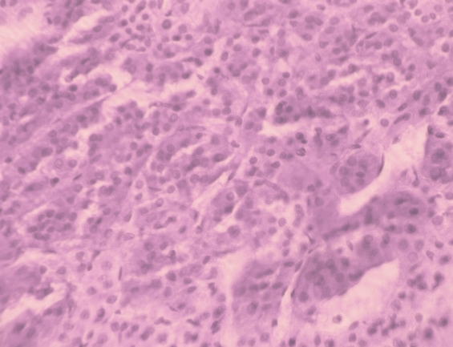  Сурет 81 – Гематоксилин мен эозинмен боялған бүйрек үсті безінің қабықтық заты. Ұлғ.х40 | 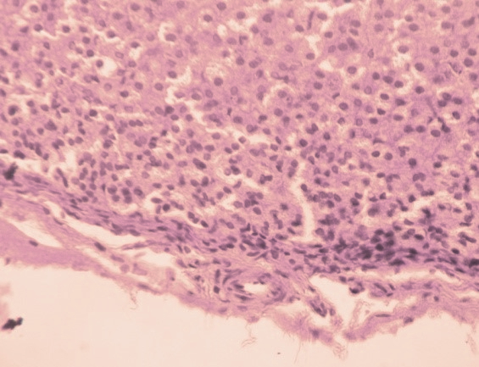  Сурет 82 – Зерттеуге қатыспаған жануардың гематоксилин мен эозинмен боялған бүйрек үсті безінің қабықтық заты. Ұлғ.х40
Бауыр бөліктерінің архитектоникасының жалпы жоспары сақталған. Бауыр сәулелерінің құрылымы сақталып, олардың құрамындағы гепатоциттер орталық көктамырдан бөліктің шетіне қарай бағытталған, жеңіл иректелген қатарлар түрінде орналасқан.

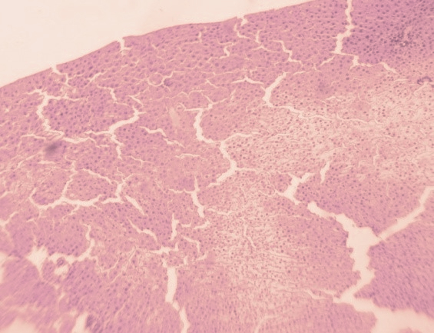  Сурет 83 – Гематоксилин мен эозинмен боялған бауыр тіні. Ұлғ.х10 | 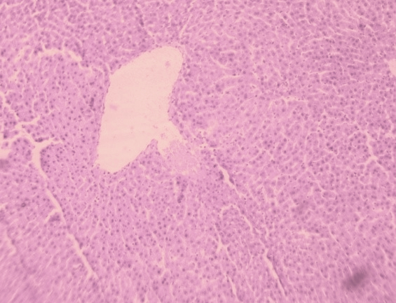  Сурет 84 – Зерттеуге қатыспаған жануардың гематоксилин мен эозинмен боялған бауыр тіні. Ұлғ.х10
Сәулелердегі жасушалар бір-біріне тығыз жанасқан. Синусоидтар қалыпты мөлшерде байқалады. Бөлік аралық перделер күшеймеген, олар нашар ажыратылатын жұқа дәнекер тіндік құрылымдар түрінде көрінеді (сурет 83, 84, 85, 86).
Бөліктердің орталық көктамырлары сопақша пішінді болып, аз мөлшерде эритроциттерді қамтиды. Гепатоциттердің цитоплазмасы бөліктің ортасында да, шеткері аймақтарында да біртекті сипатта байқалды. Жекелеген гепатоциттерде кариорексис пен кариолизис белгілері анықталды. Перипорталды аймақтарда шамалы лимфоцитарлы инфильтрация байқалды. Дистрофиялық өзгерістердің (вакуолизация, майлы және өзге патологиялық қосындылар) белгілері тіркелген жоқ.

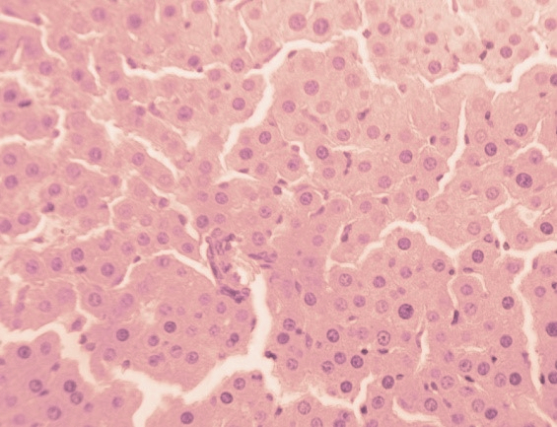  Сурет 85 – Гематоксилин мен эозинмен боялған бауыр тіні. Ұлғ.х40 | 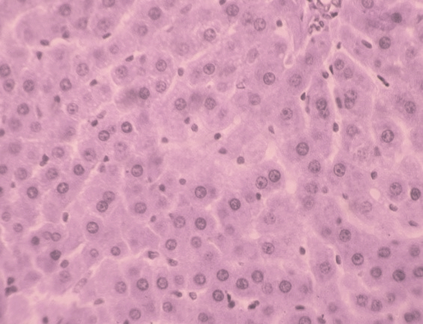  Сурет 86 – Зерттеуге қатыспаған жануардың гематоксилин мен эозинмен боялған бауыр тіні. Ұлғ.х40
.
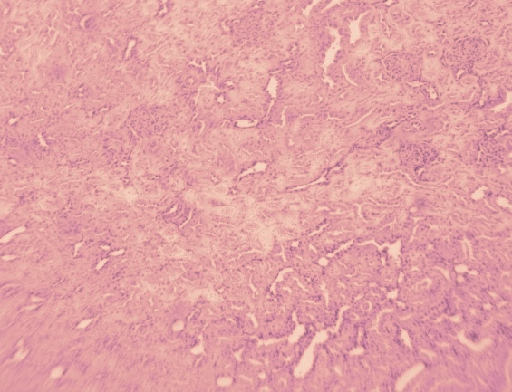  Сурет 87 – Гематоксилин мен эозинмен боялған бүйректің қабықтық заты. Ұлғ.х10 | 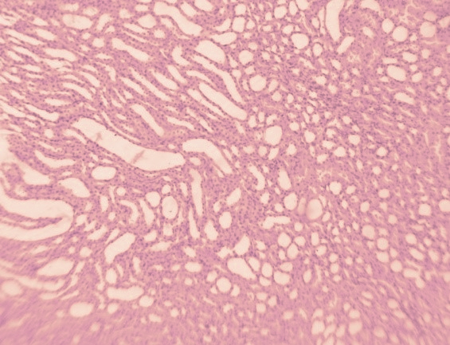  Сурет 88 – Зерттеуге қатыспаған жануардың гематоксилин мен эозинмен боялған бүйректің қабықтық заты. Ұлғ.х10
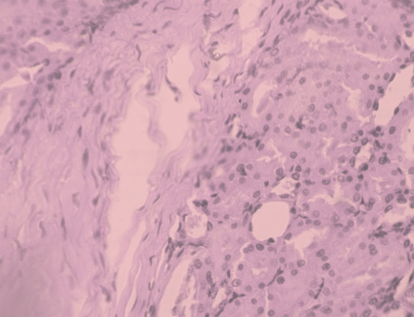  Сурет 89 – Гематоксилин мен эозинмен боялған бүйректің қабықтық заты. Ұлғ.х40 | 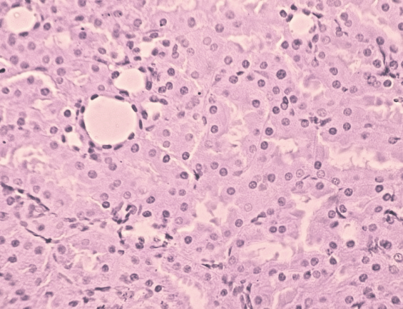  Сурет 90 – Зерттеуге қатыспаған жануардың гематоксилин мен эозинмен боялған бүйректің қабықтық заты. Ұлғ.х40
Бүйрек кесінділерінде беті тегіс әрі бірқалыпты. Қыртысты қабатта нефрон қабықшалары айқын көрінеді, олар қыртысты заттың біртекті боялған тінінде орналасқан. Қыртысты қабаттың иірімді өзекшелерінің саңылаулары айқын, олардың қуысы ешқандай затпен толмаған. Өзекшелердің эпителий жасушалары барлық бетінде өзекше қабырғасына тығыз жанасып орналасқан, бір қабатты жасушалардан тұрады, біркелкі боялған және ядролары орталықта орналасқан (сурет 87, 88, 89, 90).
Қыртысты заттың тамырларында аздаған эритроциттер байқалады. Нефрондары дөңгелек пішінді, қабықшаның бір полюсіне жақын орналасқан, ал қабықша жарты ай тәрізді.

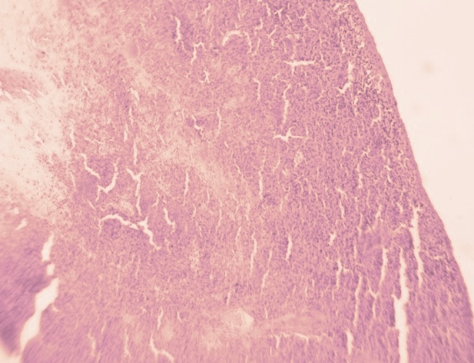  Сурет 91 – Гематоксилин мен эозинмен боялған көкбауырдың қызыл және ақ ұлпасы.Ұлғ.х10 | 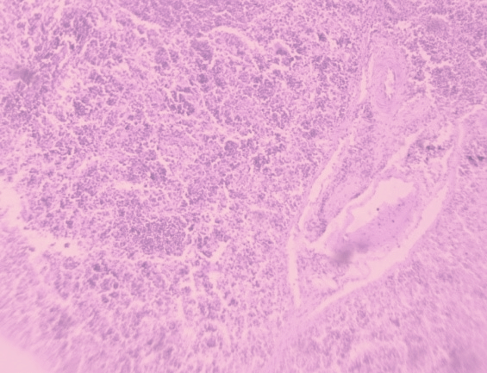  Сурет 92 – Зерттеуге қатыспаған жануардың гематоксилин мен эозинмен боялған көкбауырдың қызыл және ақ ұлпасы. Ұлғ.х10
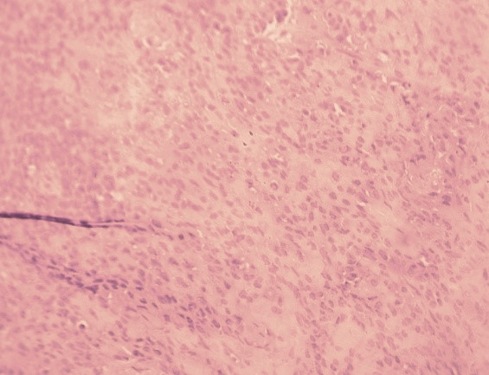  Сурет 93 – Гематоксилин мен эозинмен боялған көкбауырдың қызыл және ақ ұлпасы. Ұлғ.х40 | 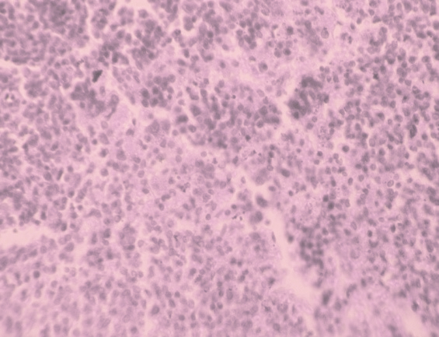  Сурет 94 – Зерттеуге қатыспаған жануардың гематоксилин мен эозинмен боялған көкбауырдың қызыл және ақ ұлпасы. Ұлғ.х40
Қабықша эпителийінде өзгерістер анықталмады. Ми затының пирамидалары біркелкі боялған, көптеген өзекшелердің қуыстары бос.
Өзекшелердің эпителийі өзгеріссіз, үздіксіз бірқабатты пласт түрінде орналасқан, ядролары орталықта, цитоплазмасы біртекті.
Гистологиялық кесінділерде көкбауырдың барлық анатомо-морфологиялық құрылымдары айқын көрінеді (сурет 91, 92, 93, 94).
Көкбауыр ұлпасының бетін тығыз жанасқан қабықша қаптап тұр.
Қабықшадан мүшенің ішіне әртүрлі бағытта перделер таралады. Қызыл ұлпаның синусоидтары бос күйде көрінеді, бұл препаратты дайындау және бекіту барысында көкбауыр арнайы керілмегендігімен байланысты. Көкбауырдың тамырлары қанмен орташа деңгейде толған. Ақ ұлпаның фолликулалары қызыл пульпа тінінің арасында орналасып, дөңгелек немесе сопақша пішінді болып көрінеді және айқын шектелген.
Жүректің гистологиялық кесінділерінде кардиомиоциттер бойлай орналасқан параллельді пласттар түрінде байқалады. Кардиомиоцит талшықтарының арасында көптеген анастомоздар анықталды (сурет 95, 96, 97, 98). Жасуша цитоплазмасы біртекті боялған, құрылымдық өзгерістер анықталмайды.
Жасушалардың цитоплазмасы біркелкі боялған. Кардиомиоциттердің ядролары сопақша пішінді, бойлық талшық осіне қарай бағдарланған және орталықта орналасқан. Ядроның беткейі тегіс, боялуы біртекті. Бұлшықет талшықтарының арасында және оларға параллель орналасқан борпылдақ дәнекер тіннің қабаттары байқалады, олар кесінділерде ұршық тәрізді пішінге ие.

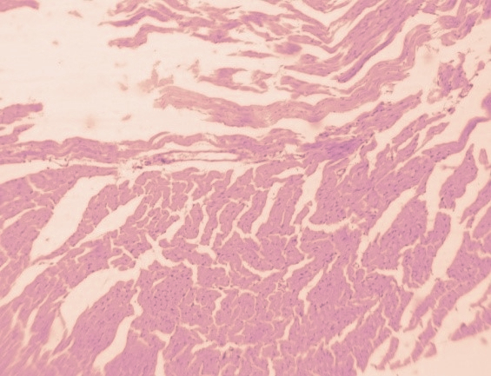  Сурет 95 – Гематоксилин мен эозинмен боялған миокард тіні. Ұлғ.х10 | 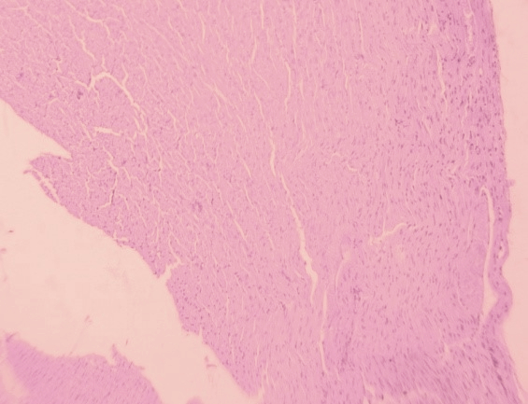  Сурет 96 – Зерттеуге қатыспаған жануардың гематоксилин мен эозинмен боялған миокард тіні. Ұлғ.х10

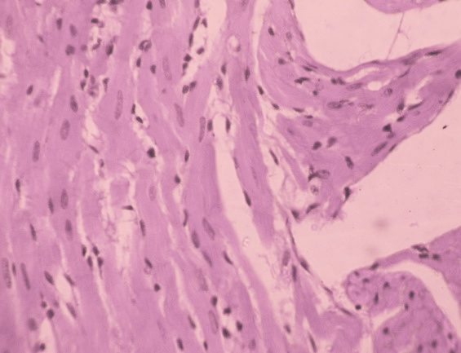  Сурет 97 – Гематоксилин мен эозинмен боялған миокард тіні. Ұлғ.х40 | 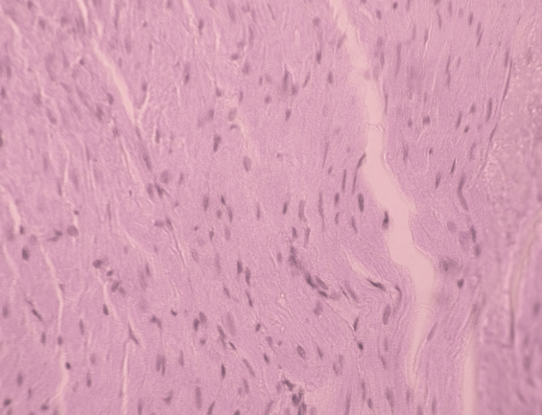  Сурет 98 – Зерттеуге қатыспаған жануардың гематоксилин мен эозинмен боялған миокард тіні Ұлғ.х40
Жүргізілген гистологиялық зерттеулердің нәтижелері бойынша күлгін шұбаршөп және альпа шұбаршөбі шөптерінің сығындыларының жедел жіне созылмалы уыттылығы анықталмады. Зерттелген үлгілерде мүшелердің архитектоникасы сақталған, тіндердің морфологиялық құрылымында айқын патологиялық өзгерістер байқалмады. Асқазан-ішек жолы, бауыр, бүйрек, өкпе, жүрек, көкбауыр секілді негізгі ағзаларда дистрофиялық, некротикалық өзгерістер мен қабыну белгілері тіркелген жоқ.
Бұл нәтижелер зерттелген өсімдік сығындыларының ағза үшін салыстырмалы түрде қауіпсіз екендігін және олардың фармакологиялық тұрғыдан қолдану мүмкіндіктерін негіздейді.

5.4 Күлгін шұбаршөп және альпа шұбаршөбі шөптерінен алынған сығындылардың антиоксиданттық белсенділігін зерттеу

Зерттеу жұмыстары 2023 жылдың наурыз айында алынған (70% этил спиртімен дайындалған) сығындылармен Ресей Федерациясы, Пятигорск қаласындағы Волгоград мемлекеттік медицина университетінің филиалы Пятигорск медициналық-фармацевтикалық институтының «Тірі жүйелер» зертханасында жүргізілді.
Күлгін шұбаршөп және альпа шұбаршөбі шөптерінен алынған экстракциялардағы антиоксиданттардың жалпы құрамын анықтау «Цвет Яуза-01- АА» сұйық хроматографында жүргізілді.
Антиоксиданттардың концентрациясы (мг/л) кверцетин және галл қышқылының концентрациясына (мг/л) шығыс сигналының (нАс) тәуелділігінің градуирленген графиктерімен өлшенді.
Қолданылатын әдіс жұмыс электродының бетіндегі экстракциядағы антиоксиданттардың тотығуы кезінде пайда болатын ток күшін сандық сигналға айналдыруға мүмкіндік береді. Бұл жағдайда электр тогының күші бірнеше факторларға байланысты: талданатын заттардың табиғаты мен концентрациясы, жұмыс электродының материал түрі және электродқа қолданылатын потенциал.
Күлгін шұбаршөп және альпа шұбаршөбі шөптерінен ең көп фенолдық қосылыстар 70% этил спиртімен алынды, антиоксиданттық белсенділікті зерттеу үшін дәл осы сығындылар қолданылды.
Талдау амперометриялық әдіспен және «Цвет Яуза-01-АА» құрылғысында жүргізілді, әр үлгі 6 рет қайталанып зерттелді.
Антиоксиданттардың массалық концентрациясы шығыс сигналдарының (нАс) дифференциалды қисықтары аудандарының негізінде in vitro әдісімен анықталды.
Фенолды қосылыстардың жалпы құрамы кверцетин мен галл қышқылының градуирлеу графиктеріне негізделіп есептелді.
Суреттерде кверцетин шығыс сигналымен галл қышқылының шығыс сигналының концентрацияға тәуелділік графиктері көрсетілген (сурет 99, 100).
Зерттелетін үлгідегі кверцетин және галл қышқылының концентрациясына тең антиоксиданттардың массалық концентрациясы сұйылту жиілігін ескере отырып анықталды.
Кверцетин шығыс сигналы, нАс
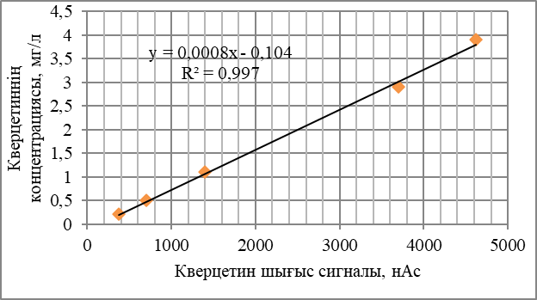
Сурет 99 – Кверцетин шығыс сигналының концентрацияға тәуелділігі
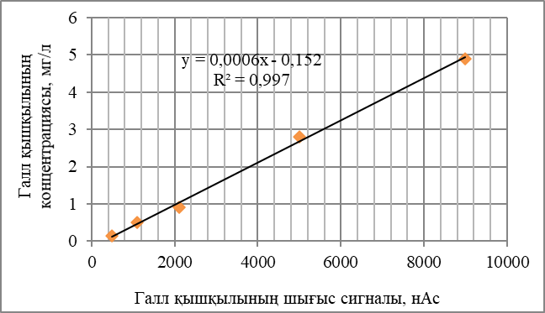
Сурет 100 – Галл қышқылының шығыс сигналының концентрацияға тәуелділігімұндағы,

у – концентрацияны есептеуге арналған теңдеу, мг/л;
R² – корреляция коэффициенті

Күлгін шұбаршөп және альпа шұбаршөбі шөптерінен 70% этил спиртімен алынған сығындылардың кверцетинге және галл қышқылына есептегенде антиоксиданттардың құрамы анықталды (формула 11):

$x= \frac{x_{г }×V_{n}×N}{m_{a}×1000}$ (11)

мұндағы,
х_{г} – градуирлеу кестесі бойынша табылған антиоксиданттардың массалық концентрациясы, мг/л;
V_{n} – талданатын сынама сығындысының көлемі, мл;
m_{a} – талданатын заттың аспасы, г;
N – талданатын үлгінің сұйылту еселігі.

Күлгін шұбаршөп және альпа шұбаршөбі шөптерінен алынған сығындылардағы антиоксиданттардың жалпы концентрациясы төмендегі кестеде келтірілген (кесте 59).
Зерттеу нәтижелері бойынша, күлгін шұбаршөп және альпа шұбаршөбі шөптерінен алынған 70% этил спирті сығындыларында антиоксиданттық қосылыстардың мөлшері анықталды. Салыстырмалы түрде қарастырғанда, күлгін шұбаршөп шөбінің сығындысында антиоксиданттардың құрамы жоғары болып шықты (кверцетинге шаққанда – 0,125 ± 0,005 мг/г; галл қышқылына шаққанда – 0,088 ± 0,006 мг/г). Ал альпа шұбаршөбі шөбінің сығындысында бұл көрсеткіштер төмен деңгейде болды (тиісінше 0,056 ± 0,007 мг/г және 0,043 ± 0,008 мг/г).

Кесте 59 – Күлгін және альпа шұбаршөбі шөптерінен 70% этил спирті сығындысындағы антиоксиданттардың жиынтық құрамы

Зерттеу нысаны | Антиоксиданттар  дың құрамы, кверцетинге шаққандағы, мг/л | Зерттеудің  метрологиялық сипаттамасы | Антиоксиданттардың құрамы, галл қышқылына шаққандағы, мг/л | Зерттеудің  метрологиялық сипаттамасы
Альпа шұбаршөбі шөбінің 70% этил спирті сығындысы | 0,056 ± 0,007 | S_{x}² =0,00029  S_{x}=0,0171  d =0,007 е=0,018 %  Х_{орт}=0,056  n= 6 | 0,043 ± 0,008 | S_{x}² =0,00038  S_{x}=0,00196  d =0,008  е=0,0206 %  Х_{орт}=0,043  n= 6
Күлгін шұбаршөп шөбінің 70% этил спирті сығындысы | 0,125 ± 0,005 | S_{x}² =0,00015  S_{x}=0,0122  d =0,005 е=0,0129 %  Х_{орт}=0,125  n= 6 | 0,088 ± 0,006 | S_{x}² =0,00022  S_{x}=0,0147  d =0,006 е=0,0154 %  Х_{орт}=0,088  n= 6

Бұл деректер күлгін шұбаршөп шөбінің фенолды қосылыстарға анағұрлым бай екенін және оның антиоксиданттық белсенділігі жоғары екенін көрсетті. Альпа шұбаршөбі де белгілі бір деңгейде антиоксиданттық қасиет танытты, бұл екі өсімдіктің де биологиялық белсенді шикізат ретінде перспективалы екенін дәлелдейді.

5.5 Күлгін шұбаршөп және альпа шұбаршөбі шөптерінен алынған сығындылардың қабынуға қарсы белсенділігін зерттеу

Жедел қабыну моделін қолдану
Егеуқұйрықтарда жедел қабыну үдерісі табан фасциясы астына (субплантарлы аймаққа) 50 мкл көлемінде 1% каррагенан ерітіндісін енгізу арқылы шақырылды. Зерттелетін өсімдік сығындылары мен салыстырмалы (референтті) препараттар каррагенан енгізілгенге дейін 1 сағат бұрын ауыз арқылы (интрагастральды) енгізілді. Қабыну реакциясының ауырлығы (табандағы ісіну дәрежесі) 3 сағаттан соң онкометриялық әдіспен бағаланды.
Созылмалы пролиферативті қабыну моделін қолдану
Созылмалы қабыну егеуқұйрықтарда гранулема түзілу үлгісі арқылы модельденді. Ол үшін хлоралгидратпен (350 мг/кг, ішперде арқылы) анестезия жасалған жануарлардың іш терісіне әрқайсысының салмағы 10 мг болатын төрт стерильді киіз дискісі имплантацияланды. Операция асептика талаптарына сәйкес жүргізілді. Зерттелетін өсімдік сығындылары мен салыстыру препараттары қабыну модельденгеннен кейін 7 күн бойы енгізілді.
Операциядан кейінгі 8-ші күні жануарларға қайтадан хлоралгидратпен (350 мг/кг) анестезия жасалып, имплантация аймағынан түйіршіктелген тіндер алынды. Алынған үлгілердің бастапқы салмағы анықталды. Кейіннен дискілер 600 °C температурада тұрақты массаға жеткенше кептіріліп, қайта өлшенді.
Бағалау көрсеткіштері
  - Қабынудың пролиферативті сатысының ауырлығы кептірілген гранулеманың массасы мен бастапқы диск массасы арасындағы айырмашылық арқылы анықталды.
  - Экссудация дәрежесі шикі және кептірілген гранулеманың массаларының айырмашылығымен бағаланды.
Жүргізілген тәжірибелер көрсеткендей, талданған өсімдік сығындыларының қабынуға қарсы белсенділігі жедел де, созылмалы қабыну модельдерінде де төмен болды. Бұл нәтиже аяқ ісінуінің айтарлықтай тежелмеуімен және гранулема массасының елеулі өзгерістерге ұшырамауымен дәлелденді (сурет 101), (кесте 60).

Кесте 60 - Талданатын сығындылардың егеуқұйрықтардағы созылмалы қабыну реакциясының барысына әсері

Топ | Экссудация | Пролиферация
Бақылау тобы | 0,871±0,014 | 0,196±0,025
Диклофенак | 0,311±0,036* | 0,042±0,012*
СГ | 0,856±0,064 | 0,183±0,011
СА | 0,863±0,015 | 0,191±0,048
Ескерту – 1. СГ-күлгін шұбаршөптен алынған сығынды;
- СА-альпа шұбаршөбінен алынған сығынды;
- * - бақылау тобымен салыстырғанда

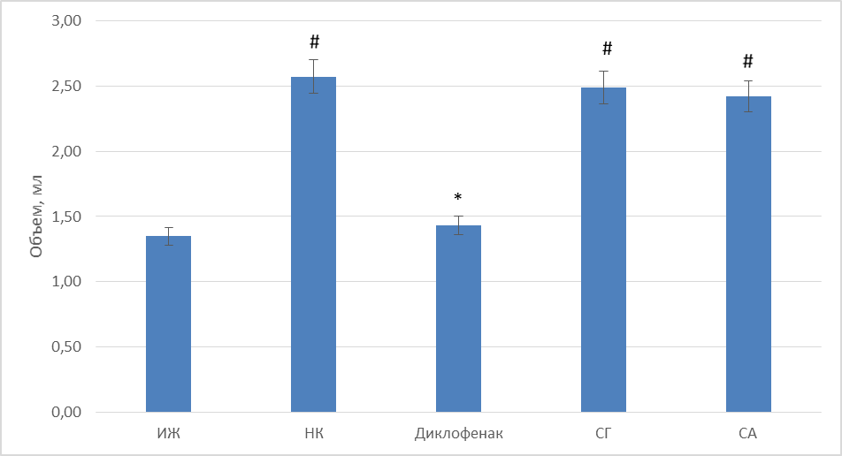
Көлем, мл

Сурет 101 – Талданатын сығындылардың егеуқұйрықтардағы жедел қабыну реакциясының барысына әсері

Ескерту – 1. СГ-күлгін шұбаршөптен алынған сығынды;
- СА-альпа шұбаршөбінен алынған сығынды;
- # - зерттеуге қатыспаған топпен салыстырғанда;
- * - бақылау тобымен салыстырғанда;
- НК - бақылау тобы;
- ИЖ – зерттеуге қатыспаған топ

Сонымен қатар, тәжірибе барысында зерттелген жануарларда уыттылықтың жанама әсерлері тіркелген жоқ. Зерттеу хаттамалары мен жануарларды ұстау жағдайлары зертханалық жануарлармен жұмыс істеудің халықаралық этикалық стандарттарына толықтай сәйкес келді.Алынған нәтижелерді статистикалық өңдеу StatPlus 7.0 қолданбалы бағдарламалық пакетін пайдалана отырып жүргізілді. Деректер m (орташа) ± sem түрінде көрсетілген.

Тарау бойынша тұжырым
- Күлгін және альпа шұбаршөбі шөптерінен алынған сығындылардың жедел және созылмалы уыттылығы анықталды. "Жедел" уыттылықты зерттеу кезінде ауыз қуысы арқылы енгізу әдісі қолданылды. Нәтижелер LD₅₀ деңгейі зерттеу объектілерде > 2000 мг/кг жоғарылағанын және ұзақ мерзімді терапия үшін ұсынылатын дозасы 200 мг/кг болғанын көрсетті. Алынған нәтижелердің негізінде зерттелетін объектілердің зертханалық жануарлардың ағзасына созылмалы (30 күндік енгізу) кезінде елеулі уытты әсерінің болмауы болжанады. Жүргізілген тестілеу нәтижелері бойынша зерттелетін объектілер үшін LD₅₀ мәні ауызша енгізу кезінде уыттылықтың 5-сыныбына сәйкес келеді.
- Өсімдіктердің екі түрінің (Күлгін шұбаршөп (Saussurea sordida Kar.& Kir.) және альпа шұбаршөбі (Saussurea alpina (L.) DC.) сығындыларының созылмалы уыттылығын зерттегеннен кейін орган үлгілерін гистологиялық зерттеуде патологиялық өзгерістер анықталған жоқ.
- Күлгін және альпа шұбаршөбі шөптерінен алынған сығындылардың антиоксиданттық белсенділігі анықталды. Антиоксиданттардың концентрациясы (мг/л) кверцетин және галл қышқылының концентрациясына (мг/л) шығыс сигналының (нАс) тәуелділігінің градуирленген графиктерімен өлшенді. Антиоксиданттардың болуы есептелген in vitro әдісімен орнатылды.
Зерттеу нәтижелері бойынша, күлгін шұбаршөп және альпа шұбаршөбі шөптерінен алынған 70% этил спирті сығындыларында антиоксиданттық қосылыстардың айтарлықтай мөлшері анықталды. Салыстырмалы түрде қарастырғанда, күлгін шұбаршөп шөбінің сығындысында антиоксиданттардың құрамы жоғары болып шықты (кверцетинге шаққанда – 0,125 ± 0,005 мг/г; галл қышқылына шаққанда – 0,088 ± 0,006 мг/г). Ал альпа шұбаршөбі шөбінің сығындысында бұл көрсеткіштер төмен деңгейде болды (тиісінше 0,056 ± 0,007 мг/г және 0,043 ± 0,008 мг/г).
- Жүргізілген зерттеу нәтижесінде талданған өсімдік сығындыларының қабынуға қарсы белсенділігі жедел және созылмалы қабыну модельдерінде төмен екені анықталды. Бұл аяқ ісінуінің әлсіз тежелуі мен гранулема массасының айтарлықтай өзгермеуімен расталды. Сонымен қатар, жануарларда уыттылықтың ешбір белгісі байқалған жоқ.

ҚОРЫТЫНДЫ

Жүргізілген кешенді зерттеу нәтижелері күлгін шұбаршөп (Saussurea sordida Kar. & Kir.) және альпа шұбаршөбі (Saussurea alpina (L.) DC.) шөптерінің морфологиялық, анатомиялық, фитохимиялық және элементтік құрамын ғылыми тұрғыда сипаттап, олардың биологиялық белсенді және фармакологиялық тұрғыдан маңызды өсімдік тектес шикізат екенін көрсетті.
Морфологиялық және анатомиялық зерттеулер нәтижесінде өсімдіктердің түпнұсқалылығын және сапалық сәйкестігін анықтауға мүмкіндік беретін диагностикалық белгілер айқындалды. Бұл мәліметтер екі түрді бір-бірінен ажыратуға және фармакогностикалық стандарттау жүргізуге негіз болады.
Сандық көрсеткіштерді анықтау барысында күлгін шұбаршөп және альпа шұбаршөбі шөптерінің ылғалдылығы, жалпы күлі, 10 % тұз қышқылында ерімейтін күл мөлшері, ұсақталу дәрежесі және бөгде қоспалар үлесі Қазақстан Республикасының Мемлекеттік фармакопеясы талаптарына толық сәйкес келетіні дәлелденді. Экстрактивті заттардың ең жоғары шығымы 70% этил спиртін қолданғанда алынғаны анықталды.
Фитохимиялық талдау нәтижелері екі өсімдіктің де биологиялық белсенді қосылыстарға бай екенін көрсетті. Олардың құрамында флавоноидтар, фенолды қосылыстар, полисахаридтер, аминқышқылдары, эфир майлары және аскорбин қышқылы бар екені сапалық және сандық әдістермен дәлелденді. УК-спектрофотометриялық, ЖҚХ және ЖЭСХ әдістері арқылы анықталған флавоноидтар негізінен рутин, кверцетин және нарингин түрінде, фенол қосылыстары негізінен галл қышқылы түрінде кездесетіні белгілі болды. Сонымен қатар, альпа шұбаршөбінде кверцетин мөлшері жоғары болса, күлгін шұбаршөпте рутин мен нарингиннің мөлшері көбірек екені анықталды.
Гравиметриялық әдіспен анықталған полисахаридтер мөлшері күлгін шұбаршөп шөбінде 3,02%, альпа шұбаршөбі шөбінде 2,462% құрады. Эфир майларын бөлу нәтижесінде олардың мөлшері күлгін шұбаршөп шөбінде 1,9%, ал альпа шұбаршөбі шөбінде 1,6% екені анықталды.
Газды хроматография және масс-спектрометриялық талдау нәтижелері бойынша зерттелген өсімдіктердің сығындыларында биологиялық белсенді қосылыстардың кең спектрі табылды, олардың ішінде моно- және сесквитерпендер, фенолды және май қышқылды туындылар басым екені анықталды.
Күлгін шұбаршөп және альпа шұбаршөбі шөптерінің элементтік құрамын зерттеу нәтижесінде олардың макро- және микроэлементтерге бай, ал ауыр металдар мөлшері шекті рұқсат етілген деңгейден аспайтыны анықталды. Радиологиялық зертхана жағдайында алынған өлшеу нәтижелері табиғи фон шегінде болды. Бұл өсімдіктер экологиялық тұрғыдан қауіпсіз және биологиялық тұрғыдан құнды дәрілік шикізат болып табылады.
Токсикологиялық зерттеулер нәтижесінде күлгін және альпа шұбаршөбі шөптерінен алынған сығындылардың жедел және созылмалы уыттылығының болмауы дәлелденді. Гистологиялық талдау нәтижесінде зерттелген ағзаларда патологиялық өзгерістер анықталған жоқ, бұл олардың биологиялық қауіпсіздігін көрсетеді.
Антиоксиданттық белсенділікке жүргізілген in vitro зерттеу күлгін шұбаршөп сығындысының белсенділігі альпа шұбаршөбі шөбіне қарағанда жоғары екенін көрсетті. Қабынуға қарсы белсенділікті бағалау нәтижесінде екі өсімдіктің де әсері әлсіз деңгейде болғанымен, олардың уыттылығының жоқтығы фитопрепараттардың қосымша компоненттері ретінде қолдану мүмкіндігін дәлелдейді.
Жалпы алғанда, алынған нәтижелер күлгін шұбаршөп және альпа шұбаршөбі шөптерінің морфологиялық, анатомиялық және фитохимиялық сипаттамаларын алғаш рет кешенді түрде зерттелді, олардың химиялық құрамын, қауіпсіздігін және антиоксиданттық белсенділігін ғылыми тұрғыда негізделді. Бұл зерттеу нәтижелері аталған өсімдіктерді фармацевтикалық және биологиялық белсенді қоспалар өндіруде перспективті шикізат ретінде пайдалануға мүмкіндік береді.
Салыстырмалы тұжырым және перспективалық бағалау. Жүргізілген морфологиялық, анатомиялық, фитохимиялық және фармакологиялық зерттеулер нәтижесінде күлгін шұбаршөп (Saussurea sordida Kar. & Kir.) пен альпа шұбаршөбі (Saussurea alpina (L.) DC.) дәрілік өсімдік шикізаттарының ұқсастықтары мен айырмашылықтары айқындалды.
Морфологиялық және анатомиялық тұрғыдан екі өсімдік те өзіндік диагностикалық белгілерге ие. Альпа шұбаршөбінің ерекшелігі — безді түктердің айқын болуы, ал күлгін шұбаршөпте эпидерма жасушалары мен өткізгіш элементтер жақсы дамыған. Сандық көрсеткіштер бойынша екі өсімдік те ҚР МФ талаптарына толық сәйкес келеді.
Фитохимиялық талдау нәтижелері күлгін шұбаршөп және альпа шұбаршөбі шөбінің құрамында полисахаридтер, флавоноидтар, фенолдық қосылыстар, алкалоидтар, сесквитерпенді лактондар, эфир майлары, аскорбин қышқылы сияқты биологиялық белсенді заттардың бар екенін көрсетті.
Антиоксиданттық белсенділік нәтижелері де күлгін шұбаршөп шөбінің басымдығын көрсетті: кверцетин мен галл қышқылына шаққандағы антиоксиданттар мөлшері альпа шұбаршөбі шөбіне қарағанда айтарлықтай жоғары болды. Бұл оның қабынуға қарсы және биологиялық белсенді қасиеттерінің тиімдірек болатынын дәлелдейді.
Уыттылықты зерттеу барысында екі өсімдіктің де жедел және созылмалы уытты әсері байқалмады, бұл олардың қауіпсіздігін көрсетеді. Дегенмен, қабынуға қарсы белсенділік екі өсімдікте де төмен деңгейде анықталды.
Алайда, салыстырмалы талдау нәтижесі бойынша күлгін шұбаршөп түрі антиоксиданттық белсенділік, флавоноидтар мен фенолды қосылыстардың мөлшері, хроматографиялық және спектроскопиялық көрсеткіштері, сондай-ақ жануарларға уытсыздығы жағынан жоғары көрсеткіштер көрсетті.
Осылайша, күлгін шұбаршөп зерттелген екі түрдің ішінде биологиялық белсенді заттардың концентрациясы, антиоксиданттық әсері және уытсыздығы бойынша болашағы зор перспективалы түр ретінде анықталды. Бұл өсімдіктің сығындысы негізінде жаңа фитопрепараттар жасауға мүмкіндік мол.
ПАЙДАЛАНЫЛҒАН ӘДЕБИЕТТЕР ТІЗІМІ

- Zhakipbekov K., Posylkina O., Zhumabayev N., Datkhayev U., Zhumabayev N., Almurzaeva A., Mukanova A. Analysis of the current state of the pharmaceutical market of the Republic of Kazakhstan // ScienceRise: Pharmaceutical Science. – 2023. – № 2(42). – С. 57–67. DOI: 10.15587/2519-4852.2023.267787
- Berganayeva G., Kudaibergenova B., Litvinenko Y., Nazarova I., Sydykbayeva S., Vassilina G., Izdik N., Dyusebaeva M. Medicinal Plants of the Flora of Kazakhstan Used in the Treatment of Skin Diseases // Molecules. – 2023. – Т. 28, № 10. –4192 p. DOI: 10.3390/molecules28104192
- Wang Y.J., Susanna A., von Raab-Straube E., Milne R., Liu J.Q. Island-like radiation of Saussurea (Asteraceae: Cardueae) triggered by uplifts of the Qinghai-Tibetan Plateau // Biological Journal of the Linnean Society. – 2009. – Т. 97, № 3. – Р. 893–903. DOI: 10.1111/j.1095-8312.2009.01236.x.
- Zhang X., Deng T., Moore M.J., Ji Y., Lin N., Zhang H., Meng A., Wang H., Sun Y., Sun H., et al. Plastome phylogenomics of Saussurea (Asteraceae: Cardueae) // BMC Plant Biology. – 2019. – Т. 19. – p. 290. DOI: 10.1186/s12870-019-1896-6
- Polunin O., Stainton A. Flowers of the Himalaya. – Oxford: Oxford University Press, 1984. – 580 p.
- Zhao T., Li S.J., Zhang Z.X., Zhang M.L., Shi Q.W., Gu Y.C., Dong M., Kiyta H. Chemical constituents from the genus Saussurea and their biological activities // Heterocyclic Communications. – 2017. DOI: 10.1515/hc-2017-0069
- Abid R., Munir M., Riaz S., Qaiser M. Cypsela and pappus morphology and their significance for the taxonomic delimitation of the genus Saussurea DC. s.str. and its allied genera (Asteraceae) // Plants. – 2024. – Vol. 13, № 23. –3367 p. DOI: 10.3390/plants13233367
- Wang R, Liu J, Liu S, Guan S, Jiao P. Characterization of the complete chloroplast genome of Saussurea involuerata (Compositae), an endangered species endemic to China. Mitochondrial DNA B Resour. – 2020. -Vol. 5(1). – Р. 511-512. doi: 10.1080/23802359.2019.1705195. PMID: 33366625; PMCID: PMC7748709.
- Sun Y., Zhang A., Landis J.B., Shi W., Zhang X., Sun H., Wang H. Genome assembly of the snow lotus species Saussurea involucrata provides insights into acacetin and rutin biosynthesis and tolerance to an alpine environment // Horticulture Research. – 2023. – Vol.10, № 10. – uhad180. DOI: 10.1093/hr/uhad180.
- Flora of China Editorial Committee. Flora of China. Saussurea involucrata. – Beijing: Science Press. - 2011. - Vol. 20–21. – 43 p.
- E-Flora of India. Saussurea glacialis Herder // efloraofindia.com // December 24, 2024
- Flowers of India. //August 23, 2016, from http://www.flowersofindia.net
- Taldybay A., Aidarbayeva D., Aksoy A., Jenis J., Oxikbayev B. Prospects of studying and using Saussurea elegans Ledeb. in the foothills of the Zhetysu Alatau // International Journal of Biology and Chemistry. – 2021. – Vol. 14, № 2. – Р. 123–129. DOI: 10.26577/ijbch.2021.v14.i2.017.
- Bakhtaulova S.A., Kenzhehanova Zh.S., and Karasholakova L.N. Distribution of Saussurea species on the territory of Zhongar-Alatau State National Natural Park // IOP Conference Series: Earth and Environmental Science. – 2022. – Vol. 1112(1). – p. 012118.
- Kazakhstan biosphere reserves species list: Saussurea mikeschinii Iljin is endemic to Karatau // KazMAB – Karatau reserves. – 2016. // https://www.kazmab.kz 10.08.2025.
- Байтулин И.О., Мырзагалиева А.Б. Казахстанский Алтай как ресурсная база лекарственных растений // Серия биологическая и медицинская. Выпуск 65, №312 (2015), с. 5–11
- Compositae Working Group (CWG). Global Compositae Database: «Taxon details for AphiaID 1107346».—https://www.compositae.org/gcd/aphia.php?p=taxdetails&id=1107346 12.10.2025
- Chunsriimyatav G., Hoza I., Valášek P., Skrovanková S., Banzragch D., Tsevegsuren N. Determination of Phenolic Compounds in Saussurea salicifolia (L.) DC. by HPLC // Czech Journal of Food Sciences. – 2009. – Vol. 27 (Special Issue 1). – P. 259–261.
- Plants of the World Online. Saussurea salicifolia (L.) DC. // https://powo.scence.kew.org/taxon/urn:lsid:ipni.org:names:242619 11.08.2025.
- Pandey M.M., Rastogi S., Rawat A.K.S. Saussurea costus: Botanical, chemical and pharmacological review of an Ayurvedic medicinal plant // Journal of Ethnopharmacology. – 2007. – Vol.110, №3. – P. 379–390. DOI: 10.1016/j.jep.2006.12.033
- Practical Plants Database. Saussurea costus // https://practicalplants.org/wiki/Saussurea_costus 11.08.2025.
- eFloras.org. Saussurea costus – Flora of Pakistan // http://www.efloras.org/florataxon.aspx?flora_id=5&taxon_id=250071885 11.08.2025.
- CITES Species+ Database. Saussurea costus – Taxon Concept // https://speciesplus.net/#/taxon_concepts/24947 11.08.2025.
- Glasl S., Tsendayush D., Batchimeg U., Holec N., Wurm E., Kletter C. et al. Choleretic effects of the Mongolian medicinal plant Saussurea amara in the isolated perfused rat liver // Planta Medica. – 2007. – Vol. 73. – Р.59–66. DOI: 10.1055/s-2006-957063.
- Plants of the World Online. Saussurea amara (L.) DC. // https://powo.science.kew.org 11.08.2025.
- BioAltai-Sayan Biodiversity Database. Saussurea salsa Pall. http://www.bioaltaisayan.ru/regnum/species_all.php?right=boxspecp/saussurea.php&left=go.php&species=saussurea_salsa 20.08.2025.
- Соссюрея мелкоцветковая (горькуша мелкоцветковая) Saussurea parviflora (Poir.) DC. https://ugraoopt.admhmao.ru/redbook/74077/2537919/ 20.08.2025.
- Соссюрея густолистная, Горькуша густолистная, (Saussurea foliosa Ledeb.) https://fungi.su/articles.php?article_id=1372 20.08.2025.
- Smirnov S.V., Kechaykin A.A., Sinitsyna T.A., Shmakov A.I. Synopsis of the genus Saussurea DC. (Asteraceae) of Eurasia // Ukrainian Journal of Ecology. - 2018. - №4. // https://cyberleninka.ru/article/n/synopsis-of-the-genus-saussurea-dc-asteraceae-of-eurasia-1 23.10.2025.
- Pimenov M.G. A checklist of the family Asteraceae in the Caucasus // Botanicheskii Zhurnal. – 2020. – 120 р.
- Арыстангалиев С.А., Рамазанов Е.Р. // Растения Казахстана. Алматы – 1977. – 288 с.
- Butola J.S., Samant S.S. Saussurea species in Indian Himalayan Region: Diversity, distribution and indigenous uses // International Journal of Plant Biology. – 2010. – Vol. 1, №1. – e 9. DOI: 10.4081/pb.2010.e9.
- Сатыбалдиева М.Е. Жетісу Алатауының дәрілік өсімдіктері. – Алматы: Қазақ университеті, 2018. – 168 б.
- Государственый кадастр растений Южно-Казахстанской области // книга первая. Конспект видов высших сосудистых растений. – Алматы, 2002. – 314 с.
- Жабағин М.Д. Қазақстан флорасының экологиялық картасы. – Алматы: Институт ботаники, 2020. – 87 б.
- Sukmawati, Musfiroh I., Muchtaridi M., Fristiohady A., Ikram N.K.K. Anti-Inflammatory Activity of Qutsh Al Hindi (Saussurea lappa) Root Fractions: In Vitro Assay and Characterization of Its Active Compound // Trop. J. Nat. Prod. Res. – 2024. – Vol. 8, №11. – P. 9219–9223. DOI: 10.26538/tjnpr/v8i11.35.
- Hu Xia Fen, Liu Wan Xin, Zhang Ren1, Zhang Wei1, Wang Chao1, Chen Meng, Shu Rong, Yang Xin Zhou, Wang Qiang, // Essential oil from Saussurea costus inhibits proliferation and migration of Eca109 cells via mitochondrial apoptosis and STAT3 signaling. // Asian Pacific Journal of Tropical Biomedicine. - 2022. - 12(6). – Р. 253-261, | DOI:10.4103/2221-1691.345517.
- Chik W.I., Zhu L., Fan L.L. et al. Saussurea involucrata: A review of the botany, phytochemistry and ethnopharmacology of a rare traditional herbal medicine // Journal of Ethnopharmacology. – 2015. – Vol. 172. – P. 44–60. DOI: 10.1016/j.jep.2015.06.033.
- Li Y., Guo S.X., Wang C.L. et al. Study on chemical constituents of Saussurea involucrata // China Journal of Chinese Materia Medica. – 2009. – Vol. 32. – P. 162–163.
- Xu Y.J., Zhao D.X., Fu C.X., Cheng L.Q., Wang N.F., Han L.J., Ma F.S. Determination of flavonoid compounds from Saussurea involucrata by liquid chromatography electrospray ionisation mass spectrometry // Natural Product Research. – 2009. – Vol. 23, №18. – P. 1689–1698. DOI: 10.1080/14786410802187742.
- Huang Y., Zhou Q., Yan M., Xu F., Kang A., Yan H., Hong L., Wang X., Zhong J. [Study of the content of flavonoids of different parts in Saussurea involucrata and their HPLC fingerprint chromatogram] // Zhong Yao Cai (Journal of Chinese Medicinal Materials). – 2005. – Vol. 28. – P. 980–982.
- Zou X., Liu D., Liu Y., Fu Y., Zhang X., Xiu Z., Xiao H. Isolation and characterization of two new phenolic acids from cultured cells of Saussurea involucrata // Phytochemistry Letters. – 2014. – Vol. 7. – P. 133–136. DOI: 10.1016/j.phytol.2013.11.002.
- Schepetkin I.A., Danilets M.G., Ligacheva A.A. et al. Immunomodulatory Activity of Polysaccharides Isolated from Saussurea salicifolia L. and Saussurea frolovii Ledeb. // Molecules. – 2023. – Vol. 28, №18. – P. 6655. DOI: 10.3390/molecules28186655.
- Li X.H., Feng J.T., Shi Y.P. Triterpenoids from Saussurea ussuriensis // Canadian Journal of Chemistry. – 2008. – Vol. 86. – P. 281–284. DOI: 10.1139/v08-018.
- Han L., Chen K., Liu P., Yang L., Kang Y., Gao Y., Li C., Sun C., Li Y., Fan W., Hou H. Toxicological evaluation of Saussurea involucrata culture: Acute, 90-day subchronic and genotoxicity studies // Regulatory Toxicology and Pharmacology. – 2021. – Vol. 124. – P. 104980. DOI: 10.1016/j.yrtph.2021.104980
- Zhabaeva A.N., Itzhanova H.I., Kurapova M.Yu., Ebel A.L., Kupriyanov A.N., Adekenov S.M. Chemical content of Saussurea Involucrata kar. Et kir. Study which grows in kazakhstan. Pharmacy & Pharmacology. – 2014. – Vol. 6(7). – Р.11-14. // https://doi.org/10.19163/2307-9266-2014-2-6(7)-11-14
- Shagjjav Oyungerel. Biological Activity of Saussurea amara (L.) DC // Exploration into the Biological Resources of Mongolia. – 2021. – Bd. 14. – P. 379–384. ISSN 0440-1298.
- Zaky A., Ashour A., Zedan T., Ahmed A., Hussein T. Antiviral and Immunomodulatory Activities of Genus Saussurea (Asteraceae): A Review // Bulletin of Pharmaceutical Sciences Assiut University. – 2025. – Vol. 48. – P. 203–228. DOI: 10.21608/bfsa.2025.288706.2118.
- Li Z.H., Wang Y., Sun J.S., Li J.G., Zou K.X., Liu H. et al. Repellent activities of essential oils rich in sesquiterpenoids from Saussurea amara (L.) DC. and Sigesbeckia pubescens Makino against two stored-product insects // Environmental Science and Pollution Research International. – 2019. – Vol. 26(35). – P. 36048–36054. DOI: 10.1007/s11356-019-06876-3.
- Avdeeva E., Reshetov Y., Shurupova M., Zibareva L., Kasterova E., Belousov M. Chemical analysis of bioactive substances in seven Siberian Saussurea species // AIP Conference Proceedings. – 2017. – Vol. 1899. – P. 050001. DOI: 10.1063/1.5009864.
- Авдеева Е.Ю., Зибарева Л.Н., Кастерова Е.А., Решетов Я.Е., Шурупова М.Н., Белоусов М.В. Компонентный состав фенольных соединений семи видов Saussurea // Химия растительного сырья. – 2018. – №4. – С. 197–204. DOI: 10.14258/jcprm.2018044078.
- Kumari R., Negi M., Thakur P. et al. Saussurea costus (Falc.) Lipsch.: a comprehensive review of its pharmacology, phytochemicals, ethnobotanical uses, and therapeutic potential // Naunyn-Schmiedeberg’s Archives of Pharmacology. – 2024. – Vol. 397(3). – P. 1505–1524. DOI: 10.1007/s00210-023-02694-0.
- Madhavi M., Mallika G., Lokanath N., Vishnu M.N., Madhusudhana C., Sheikuduman M.S. A review on phytochemical and pharmacological aspects of Saussurea lappa // International Journal of Life Sciences and Medical Research. – 2012. – Vol. 2. – P. 24–31.
- Nakamura Y., Tsuji R., Tonogai Y. et al. Isolation of Saussureamine B, a hypotensive alkaloid from the roots of Saussurea lappa // Phytochemistry. – 1996. – Vol. 42(2). – P. 417–420.
- Cho J.Y., Baik K.U., Jung J.H., Park M.H. In vitro anti-inflammatory effects of cynaropicrin, a sesquiterpene lactone, from Saussurea lappa // European Journal of Pharmacology. – 2000. – Vol. 398(3). – P. 399–407. DOI: 10.1016/S0014-2999(00)00337-X.
- Wang H.B., Zuo J.P., Qin G.W. One new sesquiterpene from Saussurea laniceps // Fitoterapia. – 2010. – Vol. 81. – P. 937–939. DOI: 10.1016/j.fitote.2010.06.010.
- Yi T., Zhao Z.Z., Yu Z.L., Chen H.B. Comparison of the anti-inflammatory and anti-nociceptive effects of three medicinal plants known as "Snow Lotus" herb in traditional Uighur and Tibetan medicines // Journal of Ethnopharmacology. – 2010. – Vol. 128, № 2. – P. 405–411. – DOI: 10.1016/j.jep.2010.01.037. – ISSN 1872-7573. – PMID 20083181.
- Chen Q.L., Chen X.Y., Zhu L. et al. Review on Saussurea laniceps, a potent medicinal plant known as “snow lotus”: botany, phytochemistry and bioactivities // Phytochemistry Reviews. – 2016. – Vol. 15. – P. 537–565. DOI: 10.1007/s11101-015-9452-y.
- Chunsriimyatav G., Hoza I., Valášek P., Vacek J.// Determination of phenolic compounds in Saussurea salicifolia (L.) DC. by HPLC // Czech Journal of Food Sciences. – 2009. – Vol. 27, Special Issue 1. – P. 259–261.
- Mishra A.P., Saklani S., Parcha V., Nigam M., Coutinho H.D.M. Antibacterial activity and phytochemical characterisation of Saussurea gossypiphora D. Don // Archives of Microbiology. – 2021. – Vol. 203(8). – P. 5055–5065. DOI: 10.1007/s00203-021-02494-1.
- Chu S.S., Jiang G.H., Liu Z.L. GC-MS analysis of insecticidal essential oil of flowering aerial parts of Saussurea nivea Turcz. Daru. – 2012. – Vol. 20(1). – 14 р. doi: 10.1186/2008-2231-20-14. PMID: 23351592; PMCID: PMC3555723.
- Wang Y.F., Ni Z.Y., Dong M., Cong B., Shi Q.W., Gu Y.C., Kiyota H. Secondary metabolites of plants from the genus Saussurea: chemistry and biological activity // Chemistry & Biodiversity. – 2010. – Vol. 7(11). – P. 2623–2659. DOI: 10.1002/cbdv.200900406.
- Elnour A.A.M., Abdurahman N.H. Current and potential future biological uses of Saussurea costus (Falc.) Lipsch.: A comprehensive review // Heliyon. – 2024. – Vol. 10(18). – e37790. DOI: 10.1016/j.heliyon.2024.e37790.
- Chik W.I., Zhu L., Fan L.L. et al. Saussurea involucrata: A review of the botany, phytochemistry and ethnopharmacology of a rare traditional herbal medicine // Journal of Ethnopharmacology. – 2015. – Vol. 172. – P. 44–60. DOI: 10.1016/j.jep.2015.06.033.
- Singh P., Rawat A.K.S. Medicinal Plants of Uttarakhand: A Review // International Journal of Green Pharmacy. – 2012. – Vol. 6(1). – P. 90–107.
- Al-Brahim J.S. Saussurea costus extract as bio mediator in synthesis iron oxide nanoparticles (IONPs) and their antimicrobial ability. PloS one. - 2023. – Vol. 18(3). - e0282443. https://doi.org/10.1371/journal.pone.0282443
- Madhuri K., Elango K., Ponnusankar S. Saussurea lappa (Kuth root): review of its traditional uses, phytochemistry and pharmacology // Oriental Pharmacy and Experimental Medicine. – 2012. – Vol. 12. – P. 1–9. DOI: 10.1007/s13596-011-0043
- Pharmacopoeia of the People’s Republic of China. – Beijing : China Medical Science and Technology Press. - 2020. - 1902 p.
- Nadda R.K., Ali A., Goyal R.C., Khosla P.K., Goyal, R. Aucklandia costus (Syn. Saussurea costus): Ethnopharmacology of an endangered medicinal plant of the himalayan region. // Journal of ethnopharmacology. - 2020. – Vol. 263. – 113199 р. // https://doi.org/10.1016/j.jep.2020.113199
- Indian Pharmacopoeia. – Ghaziabad : Indian Pharmacopoeia Commission, 2018. –1067 p.
- Naseer S., Iqbal J., Naseer A., Kanwal S., Hussain I., Tan Y., Aguilar-Marcelino L., Cossio-Bayugar R., Zajac Z., Bin Jardan Y.A, Mahmood T. Deciphering chemical profiling, pharmacological responses and potential bioactive constituents of Saussurea lappa Decne. Extracts through in vitro approaches. Saudi J Biol Sci. – 2022. – Vol. 29(3). – Р. 1355-1366. doi: 10.1016/j.sjbs.2022.01.040. Epub 2022 Jan 24. PMID: 35280548; PMCID: PMC8913551.
- Elshaer S.E., Hamad G.M., Sobhy S.E., Darwish A.M.G., Baghdadi H.H., H. Abo Nahas H., El-Demerdash F.M., Kabeil S.S.A., Altamimi A.S., Al-Olayan E, Alsunbul M, Docmac OK, Jaremko M, Hafez EE, Saied EM. Supplementation of Saussurea costus root alleviates sodium nitrite-induced hepatorenal toxicity by modulating metabolic profile, inflammation, and apoptosis. Front Pharmacol. - 2024. – Vol. 15. – 1378249 р. doi: 10.3389/fphar.2024.1378249. PMID: 38881874; PMCID: PMC11177093.
- Chen H.C., Chou C.K., Lee S.D., Wang J.C., Yeh S.F. Active compounds from Saussurea lappa Clarks that suppress hepatitis B virus surface antigen gene expression in human hepatoma cells. Antiviral Res. - 1995. – Vol. 27(1-2). – Р. 99-109. doi: 10.1016/0166-3542(94)00083-k. PMID: 7486962.
- Almayouf M.A., Charguia R., Awad M.A., Ben Bacha A., Ben Abdelmalek I. Nanotherapy for Cancer and Biological Activities of Green Synthesized AgNPs Using Aqueous Saussurea costus Leaves and Roots Extracts. Pharmaceuticals (Basel). – 2024. - Vol. 17(10). – 1371 р. doi: 10.3390/ph17101371. PMID: 39459011; PMCID: PMC11510687.
- Pang W.L., Li T.G., Wang Y.Y., Song L.Y., Li, L., Li X.Y., Qiu Y., Yang Z. S. Saussurea costus alleviates ulcerative colitis by regulating the gut microbiota and improving intestinal barrier integrity. Frontiers in cellular and infection microbiology. - 2025. – Vol. 15. – 1528578 р. https://doi.org/10.3389/fcimb.2025.1528578
- Gong G., Huang J., Yang Y. et al. Saussureae involucratae Herba (Snow Lotus): Review of chemical compositions and pharmacological properties // Frontiers in Pharmacology. – 2020. – Vol. 10. – 1549 р. DOI: 10.3389/fphar.2019.01549.
- Xu M., Guo Q., Wang S. et al. Anti-rheumatoid arthritic effects of Saussurea involucrata on type II collagen-induced arthritis in rats // Food & Function. – 2016. – Vol. 7(2). – P. 763–770. DOI: 10.1039/c5fo00603a.
- Wang L., Yang K., Jing R. et al. Protective effect of Saussurea involucrata polysaccharide against skin dryness induced by ultraviolet radiation // Frontiers in Pharmacology. – 2023. – Vol. 14. – P. 1089537. DOI: 10.3389/fphar.2023.1089537.
- Wang Q., Liu L., Aisa H.A. Chemical composition and antioxidant activity of Saussurea involucrata seed // Chemistry of Natural Compounds. – 2012. – Vol. 48. – P. 663–665. DOI: 10.1007/s10600-012-0341-y.
- Singh D., Hembrom S., Raj A. Neuroprotective effect of flavonoids: A systematic review. – 2019. – Vol. 8(1) // DOI: 10.13140/RG.2.2.18566.04169.
- Qi S., Yang Y., Xian X., Li X., Ga H. A new sesquiterpenoid glycoside from Saussurea involucrata. Natural product research. - 2020. – Vol.34(7). - Р.943–949. https://doi.org/10.1080/14786419.2018.1543683
- Ma H.P., Fan P.C., Jing L.L., Yao J, He X.R., Yang Y, Chen K.M., Jia Z.P. Anti-hypoxic activity at simulated high altitude was isolated in petroleum ether extract of Saussurea involucrata. J Ethnopharmacol. - 2011. – Vol. 137(3). –1510 р. doi: 10.1016/j.jep.2011.08.037. Epub 2011 Aug 25. PMID: 21893186.
- Gao J., Wang Y., Lyu B., Chen J., Chen G. Component Identification of Phenolic Acids in Cell Suspension Cultures of Saussureainvolucrata and Its Mechanism of Anti-Hepatoma Revealed by TMT Quantitative Proteomics. Foods. – 2021. – Vol.10(10). – 2466 р. doi: 10.3390/foods10102466. PMID: 34681515; PMCID: PMC8535732.].
- Gailite A., Andersone-Ozola U., Samsone I., Karlsons A., Ievinsh G. Eco-physiology of endangered plant species Saussurea esthonica: effect of mineral nutrient availability and soil moisture // Plants. – 2023. – Vol. 12. – Article ID: 888. – DOI: 10.3390/plants12040888.
- Электронный депозиторий лекарственных и исчезающих растений народной медицны Узбекистана // https://ethnobotany.uz/ru/plant/saussurea-salsa-pall-spreng/ 20.08.2025.
- Нурмухаметова К.А., Краснов Е.А., Бычкова Н.К., Хоружая Т.Г., Дудко В.В., Адекенов С.М., Драб А.И., Мартынова Е.Н. Химико-фармакологическое исследование видов растений рода соссюреи. Бюллетень сибирской медицины. – 2004. - №3(4). – С.67-70. // https://doi.org/10.20538/1682-0363-2004-4-67-70
- Бегайдарова Р.Х., Байбулова А.К., Доблер К.Э., Корсун В.Ф. Усовершенствованные способы лечения больных хроническим лямблиозом с применением «Саусалина» // Современные проблемы науки и образования. - 2016. - № 6.
- Fan J.Y., Chen H.B., Zhu L., Chen H.L., Zhao Z.Z., Yi T. Saussurea medusa, source of the medicinal herb snow lotus: a review of its botany, phytochemistry, pharmacology and toxicology // Phytochemistry Reviews. – 2015. – Vol. 14, № 3. – P. 353–366. – DOI: 10.1007/s11101-015-9408-2.
- Guo Y., Kong Y., Sun J., Jiao Y., Hong, Y., Wang, Y. Alleviation of ultraviolet-B radiation-induced photoaging using Saussurea medusa Maxim polysaccharide. Photochemistry and photobiology. - 2024. – Vol. 100(3). - Р. 622–632. https://doi.org/10.1111/php.13855
- Semwal P., Painuli S., Tewari D., Bussmann R.W., Palni L.M.S., Thapliyal A. Brahma Kamal (Saussurea obvallata (DC.) Edgew.): ethnomedicinal, phytochemical and pharmacological overview of an important Himalayan medicinal plant // Ethnobotany Research and Applications. – 2020. – Vol. 19. – P. 1–15.
- Singh V., Singh Y., Koirala R., Keshwa K., Tamta P., Singh T.R. Therapeutic and cultural evaluation of Brahma Kamal (Saussurea obvallata (DC.) Edgew.): an endangered potential herb // Journal of Ayurveda Integrative Medical Sciences. – 2023. – Vol. 8, № 6. – P. 109–118.
- Mishra A.P., Saklani S., Sharifi-Rad M., Iriti M., Salehi B., Maurya V.K., Rauf A., Milella L., Rajabi S., Baghalpour N., Sharifi-Rad J. Antibacterial potential of Saussurea obvallata petroleum ether extract: a spiritually revered medicinal plant // Cellular and Molecular Biology. – 2018. – Vol. 64, № 8. – P. 65–70.
- Moalwi A., Naik K., Muddapur U.M., Aldoah B., AlWadai H.H., Alamri A.M., Alsareii S.A., Mahnashi M.H., Shaikh I.A., Khan A.A., More S.S. Harnessing the power of Saussurea obvallata zinc oxide nanoparticles for accelerated wound healing and antimicrobial action // International Journal of Nanomedicine. – 2024. – Vol. 19. – P. 13071–13094. – DOI: 10.2147/IJN.S480891.
- Semwal P., Painuli S. Antioxidant, antimicrobial, and GC-MS profiling of Saussurea obvallata (Brahma Kamal) from Uttarakhand Himalaya // Clinical Phytoscience. – 2019. – Vol. 5. – Article ID: 12. – DOI: 10.1186/s40816-019-0105-3.
- Nusrat F.B., Gupta R.C. Saussurea obvallata and Saussurea simpsoniana: a new source of dehydrocostus lactone (important anticancer compound) from North-west Himalaya // International Journal of Advanced Research. – 2020. – Vol. 8, № 3. – P. 232–237.
- Seo S., Kim K. Evaluation of Antioxidant Activity of the Extract and Subfractions of Saussurea grandifolia. Iran J Public Health. – 2020. – Vol. 49(12). – Р. 2423-2425. doi: 10.18502/ijph.v49i12.4833. PMID: 34178751; PMCID: PMC8215056.
- Batool A., Miana G.A., Muddassir M., Khan M.A., Zafar S. In vitro cytotoxic, antioxidant, antibacterial and antifungal activity of Saussurea heteromalla indigenous to Pakistan. Pak J Pharm Sci. - 2019. – Vol.32(6) – Р. 2771-2777. PMID: 32024613.
- Еуропалық фармакопея (Eur. Ph.) 10 басылым. Страсбург: Еуропа кеңесі (Council of Europe), 2020. — 1730 б.
- Қазақстан Республикасының Мемлекеттік фармакопеясы – Алматы: «Жібек жолы» баспа үйі - 2008. – Т.1. – 592 б.
- Қазақстан Республикасының Мемлекеттік фармакопеясы – Алматы: «Жібек жолы» баспа үйі - 2009. – Т.2. – 804 б.
- Amantayeva M., Kozhanova K., Kadyrbayeva G., Medeshova A., Tulebayev Y., Zhandabayeva M., Yeleken G., Allambergenova Z., Czigle S. // Macroscopical, microscopical and histochemical analysis of Eryngium karatavicum Iljin growing on the territory of South Kazakhstan // Plants. – 2023. – Vol. 12, № 14. – Article ID: 2714. – DOI: 10.3390/plants12142714.
- Музычкина Р.А., Корулькин Д.Ю., Абилов Ж.А. // Качественный и количественный анализ основных групп БАВ в лекарственном растительном сырье и фитопрепаратах. – Алматы: Казахский университет, 2004. – 288 с.
- Johnson J.B., Walsh K.B., Naiker M., Ameer K. // The use of infrared spectroscopy for the quantification of bioactive compounds in food: a review // Molecules. – 2023. – Vol. 28, № 7. – Article ID: 3215. – DOI: 10.3390/molecules28073215.
- Ковалев В.Н., Попова Н.В., Кисличенко В.С. // Практикум по фармакогнозии: Учеб. Пособие / Издательство НФаУ: МТК-Книга, 2004, - 512 с.
- OECD guideline for testing of chemicals Acute oral toxicity – Up-and-Down procedure. – Paris: OECD Publishing. - 2022. - № 425. – 29 p.
- Сагитова М. Г., Камалиев А. Р., Асрутдинова Р. А., Джавадов Э. Д. Определение острой токсичности препаратов // Ученые записки КГАВМ им. Н.Э. Баумана. - 2013. - №3. // https://cyberleninka.ru/article/n/opredelenie-ostroy-toksichnosti-preparatov 11.11.2025.
- Гайдышева И.П., Рахимов Р.Ш. //Экспериментальные подходы к оценке токсичности фитопрепаратов // Вестник фармации. – 2019. – № 2. – С. 44–48.
- Directive 2010/63/EU of the European Parliament and of the Council on the protection of animals used for scientific purposes // Official Journal of the EU. – 2010. – Р. 33–79
- Методические рекомендации по проведению доклинических исследований лекарственных средств. – М.: Минздрав РК, 2020. - № ҚР ДСМ-255/2020
- Bancroft J.D., Gamble M. // Theory and practice of histological techniques. – 6th ed. – Churchill Livingstone Elsevier, 2008. – 725 p.
- Лапач С.Н., Чесноков А.Н., Бабич П.Н. // Статистические методы в медико-биологических исследованиях с использованием Excel. – Киев: Морион, 2000. – 408 с.
- Руководство по эксплуатации. – М.:Эконекс, 2019. – 42 с.
- Кулинский Л.И., Плотников М.Б. // Биологически активные вещества: антиоксиданты и их свойства. – М.: ГЭОТАР-Медиа, 2011. – 320 с.
- Сигида С.В. // Амперометрическое определение антиоксидантов в растительном сырье с использованием хроматографического детектора «Цвет Яуза» // Вестник новых медицинских технологий. – 2018. – Т.25, № 2. – С.134–137.
- Гавриленкова Н.Б., Пашинян Г.А. Методика изучения противовоспалительной активности лекарственных средств: методические рекомендации. – М.: ММА им. И.М. Сеченова, 2002. – 24 с.
- Гущин И.С., Шубин С.Ю. // Оценка противовоспалительной активности растительных препаратов на модели каррагенанового отека у крыс // Фармакология и токсикология. – 2010. – Т. 73, № 6. – С. 45–49.
- Гланц С. //Медико-биологическая статистика. – М.: Практика, 1999. – 459 с.
- Patel S.B., Kazi N.K.. Qualitative analysis and TLC screening of various fruit extract of medicinally important climber Diplocyclos palmatus (L.) C. Jeffrey. International Journal of Pharmaceutical Research and Applications. - 2023. – Vol.8(5). – Р. 1329-1337.
- Picman A.K. Analytical and biological studies of sesquiterpene lactones, T, University of British Columbia, 1981. - doi : http://dx.doi.org/10.14288/1.0094993.
- Orynbassarova K.K., Karzhaubayeva A.D., Ordabayeva S.K., Serikbayeva A.D., Kozykeeva R.A., Shimirova Zh.K., Zhakipbekov K.S., Kozykeeva R.A., Kaiupova F., Turgambayeva A. // FT-IR and GC–MS analyses and antioxidant activities of extracts of the wild type Saussurea sordida and Saussurea alpina native to Kazakhstan // Pharmacy Practice. – 2025. – Vol. 23, № 2. – P. 3136. // https://pharmacypractice.org/index.php/pp/article/view/3136/1283
- Қаржаубаева А.Д., Орынбасарова К.К., Коновалов Д.А., Оразбеков Е.К. // Дәрілік өсімдік шикізатын талдауда ИҚ спектроскопиясын қолдану. // Фармация Казахстана. – 2023. - №5. – С. 369-37.
- Қаржаубаева А.Д., Орынбасарова К.К., Коновалов Д.А. // Түркістан облысы флорасының Saussurea туысы өсімдіктерінің элементтік құрамын салыстырмалы зерттеу. // Фармация Казахстана. – 2023. - №6. – С.245-249

ҚОСЫМША А

Уақытша аналитикалық нормативті құжат жобасы
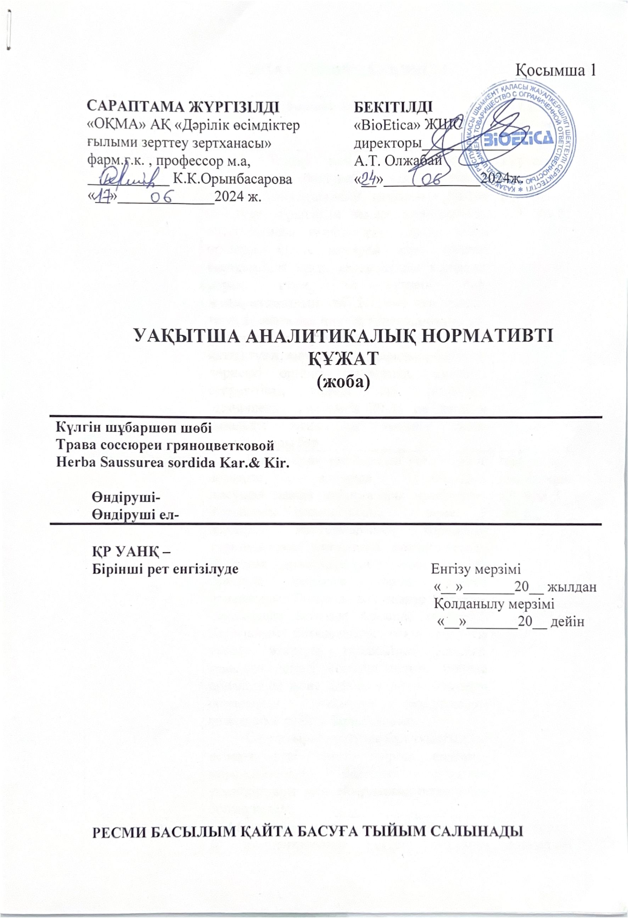

Кесте А.1 – Сапа спецификациясы

Сапа көрсеткіштері | Ауытку нормалары | Сынама әдістері
1 | 2 | 3
Идентификация | А. Сабағы түзу, ұзындығы 20–40 см, қарапайым тармақталған болып келеді. Бастапқы кезеңде сабақ қою түктермен жабылған болса, кейіннен өрескел түктер пайда болады.  Көп жағдайда түктер сабақтың жоғарғы және төменгі бөліктерінде сақталып, кейде толық жалаңаш немесе сирек ақ түктермен жабылуы мүмкін  Жапырақтарының ені 2–7 см аралығында, пішіні кең ланцет тәрізді, жұмыртқа тәрізді немесе сопақша-жұмыртқа тәрізді болып келеді, ұшы үшкір.  Жапырақ беті жиектері мен жүйкелері бойымен қатты түкті, сирек жағдайларда жалаңаш болады. Барлық жапырақтарында ортаңғы жүйке айқын көрінеді. Жапырақ жиектері ара тісті, тістері жиі орналасқан және олардың ұштары шеміршекті.  Гүлшоғырының себеті шар тәрізді немесе жұмыртқа пішінді, диаметрі 1,5–2,5 см болады. Ұзындығы 8–12 мм, ені 3–5 мм, сырты жасылдау, ұшы мен жиегі күлгін-қызыл түсті, көбіне қою күлгін рең береді. | Қарусыз көзбен,  ҚР МФ,  I том,  567 бет
Идентификация | Б. Күлгін шұбаршөп шөбінің жапырақ тақтасының үстіңгі және астыңғы жағында эпидерма жасушаларының қабырғалары иректелген. Лептесігі ассиметриялы 4 немес 5 эпидерма жасушаларымен қоршалып тұрғандықтан, аномацитті болып келеді. Жапырақ тақтасының үстіңгі және астыңғы жағында емізікше тәрізді түктер орналасады. Тығынды жасушалар жапырақ тақтасының астыңғы жағында кездеседі.  Қарапайым біржасушалы өткір конусты түктер жапырақ тақтасының астыңғы жағында негізгі өткізгіш шоқты бойлай орналасады және негізгі шоқтың бойымен орналасқан эпидерма жасушалары созылыңқы сүйірлі болып келеді. | Микроскопиялық әдіс,  ҚР МФ,  I том,  563 бет
Идентификация | В.Полисахаридтерге сапалық реакциялар:  - Аммиак ерітіндімен реакциясы.  - Концентрленген тұз қышқылымен реакциясы.  Г.Аминқышқылдарына сапалық реакциялар:  - Ксантопротеин реакциясы.  - Резорцин мен концентрлі күкірт қышқылымен реакциясы.  Д. Флавоноидтарға сапалық реакциялар:  - Гейдж реакциясы  - Цианидин сынамасы  - Концентрленген күкірт қышқылымен реакциясы. | Химиялық реакциялар, ЖҚХ
А.1 – кестенің жалғасы

1 | 2 | 3
- Аммиак ерітіндісімен реакциясы.
- Концентрленген хлорсутек қышқылымен реакциясы.
Ж. Жұқа қабатты хроматография (2.2.27)
ЖҚХ, Rf мәні – 0,25 -0,38 аралықта рутин және кверцетин стандартты үлглеріне сәйкес
Сандық көрсеткіштер | Ылғалдылығы 7 %-дан артық емес, жалпы күлі 2%-дан артық емес, 10% хлорсутек қышқылында ерімейтін күлі 1%-дан артық емес | ҚР МФ,  I том,  2.2.32 бөлім,  2.4.16 бөлім, 2.8.1 бөлім
Органикалық қоспалар | 1%-дан артық емес | ҚР МФ,  I том,  2.8.2 бөлім
Минералдық қоспалар | 1%-дан артық емес | ҚР МФ,  I том,  2.8.2 бөлім
Микробиологиялық тазалығы | Шикізаттың 1 грамында 10⁵ аэробтық бактерияның, 10⁴ саңырауқұлақтардың болуына жол беріледі.  Шикізаттың 1 грамында Escherichia coli болуына жол берілмейді. | ҚР МФ  I том,  2.2.12 бөлім  2.6.13 бөлім  5.1.4 бөлім
Радионуклид-  терді анықтау | Радиологиялық зертхана жағдайында алынған өлшеу нәтижелері табиғи фон шегінде болды. | ҚР ДСМ 2022 жылғы 25 тамыздағы № ҚР ДСМ-90 бұйрығы
Сандық анықтау | Флавоноидтар сандық мөлшерін есептеу рутиннің сіңуінің үлес көрсеткіші бойынша жүргізілді. | УК-спектрофотометрия
Орамдау | Майдаланған шикізат полиэтилен қаптарда орамданады. | ҚР МФ  I том
Сақтау | Құрғақ, салқын, жарықтан корғалған жерде | ҚР МФ  I том

Күлгін шұбаршөп шөбі
Трава соссюреи грязноцветковой
Herba Saussurea sordida Kar.& Kir.

Рутинге шаққандағы флавоноидтар суммасы 0,8955 %-дан кем емес.

ИДЕНТИФИКАЦИЯ
А. Сабағы түзу, ұзындығы 20–40 см, қарапайым тармақталған болып келеді. Бастапқы кезеңде сабақ қою түктермен жабылған болса, кейіннен өрескел түктер пайда болады.
Көп жағдайда түктер сабақтың жоғарғы және төменгі бөліктерінде сақталып, кейде толық жалаңаш немесе сирек ақ түктермен жабылуы мүмкін
Жапырақтарының ені 2–7 см аралығында, пішіні кең ланцет тәрізді, жұмыртқа тәрізді немесе сопақша-жұмыртқа тәрізді болып келеді, ұшы үшкір.
Жапырақ беті жиектері мен жүйкелері бойымен қатты түкті, сирек жағдайларда жалаңаш болады. Барлық жапырақтарында ортаңғы жүйке айқын көрінеді. Жапырақ жиектері ара тісті, тістері жиі орналасқан және олардың ұштары шеміршекті.
Гүлшоғырының себеті шар тәрізді немесе жұмыртқа пішінді, диаметрі 1,5–2,5 см болады. Ұзындығы 8–12 мм, ені 3–5 мм, сырты жасылдау, ұшы мен жиегі күлгін-қызыл түсті, көбіне қою күлгін рең береді.
В. Жапырақ тақтасының үстіңгі және астыңғы жағында эпидерма жасушаларының қабырғалары иректелген. Лептесіктері ассиметриялы 4 немес 5 эпидерма жасушаларымен қоршалып тұрғандықтан, аномоцитті болып келеді. Жапырақ тақтасының үстіңгі және астыңғы жағында емізікше тәрізді түктер орналасады. Тығынды жасушалар жапырақ тақтасының астыңғы жағында кездеседі. Қарапайым біржасушалы өткір конусты түктер жапырақ тақтасының астыңғы жағында негізгі өткізгіш шоқты бойлай орналасады және негізгі шоқтың бойымен орналасқан эпидерма жасушалары созылыңқы сүйірлі болып келеді (сурет1 - ).

Сурет А.1 – Жапырақтың үстіңгі тақтасының көлденең кесіндісі: 1– аномоцитті лептесік, 2 – қабырғасы иректелген эпидерма жасушалары

(А) (Б)

Сурет А.2 – Жапырақтың үстіңгі (А) және астыңғы (Б) эпидерма қабатындағы өткізгіш шоқтар: 1 – кірпіш тәрізді қаланған кальций оксалатымен қоршалған өткізгіш шоқтары, 2 – өткізгіш шоқтың айналасында орналасатын созылыңқы эпидерма жасушалары

(А) (Б)

Сурет А.3 – Жапырақтың үстіңгі (А) және астыңғы (Б) эпидерма қабатының микроскопиясы: 1– басты түк, 2 – емізікше тәрізді түк, 3 – тығынды жасушалар, 4 – пигментті қуыстар

Сурет А.4 – Жапырақтың үстіңгі эпидерма қабатындағы түктер: 1– қарапайым біржасушалы өткір конусты түктер

(А) (Б)

Сурет А.5 – Тостағанша жапырақтарының үстіңгі (А) және астыңғы (Б) эпидерма қабаты: 1 – лептесік, 2 – қабырғасы иректелген эпидерма жасушалары, 3 – безді түктер, 4 – қысқа айыр түктер, 5 – иректелген ұзын түктер

(А) (Б)

Сурет А.6 – Сабағының микроскопиясы: А – тігінен кесіндісі:1 – негізгі ұлпа (қор жинаушы); 2 – түтіктер,трахеидтер; 3 – кристалды заттар; 4 – эпидерма жасушалары; 5 – тін талшықтары; Б – сыртқы эпидерма қабаты (жабынды ұлпа): 1– түтіктер орны; 2 – 4 немесе 5 бұрышты созылыңқы эпидерма жасушалары; 3 – лептесік

В. Полисахаридтерге сапалық реакциялар:
- Аммиак ерітіндімен реакциясы. 1-3 мл аммиак ерітіндісін қосқанда, лимон сары түсте боялу пайда болады (шырыш).
- Концентрленген тұз қышқылымен реакциясы. 1-3 мл концентрлі күкірт қышқылын қосқанда, сары-жасыл түске боялу пайда болады (шырыш) [79].
Г. Аминқышқылдарына сапалық реакциялар:
- Ксантопротеин реакциясы. 1 мл концентрлі азот қышқылымен қайнаған кезде лайлы ерітінді немесе ақ тұнба пайда болады.
- Резорцин мен концентрлі күкірт қышқылымен реакциясы. 1-2 мг резорцин және 5 тамшы концентрлі күкірт қышқылын қосып, жасыл-қоңыр түс пайда болғанша қайнатады. Одан соң 5 мл су және 5 мл аммиак ерітіндісін қосқанда қызыл-күлгін түске боялу пайда болады.
Д. Флавоноидтарға сапалық реакциялар:
- Гейдж реакциясы. 1-3 тамшы 1 % алюминий хлоридінің спиртті ерітіндісін қосқанда, сары түс күшейеді. 2-5 % алюминий хлоридінің спиртті ерітіндісін қосқанда, ақшыл сары түстен ашық сары түске дейін боялу пайда болады.
- Запрометов реакциясы. 1 мл сығындыға 1-3 тамшы ванилин қосқанда ашық қызыл, қызғылт түс пайда болады.
- Концентрленген күкірт қышқылымен реакциясы. Концентрленген күкірт қышқылының бірнеше тамшысын қосқанда сары-қоңырдан, қызыл-қоңырға дейін боялу пайда болады.
- Аммиак ерітіндісімен реакциясы. Аммиак ерітіндісін қосқанда зерттеліп жатқан үлгілердің бастапқы түсі өзгереді. Түсі ашық сарыдан сары-жасылға дейін күшейеді.
- Концентрленген хлорсутек қышқылымен реакциясы : бірнеше тамшы қосқанда қызыл боялу пайда болады Ж. Жұқа қабатты хроматография (2.2.27)
Әдістің барлық сатылары жұқа қабатты хроматография әдісіне арналған құрал-жабдықтар көмегімен жүзеге асырылды. Хроматографиялық пластинкалар «Сорбфил ПТСХ-П-А» (10х10, 10х15, Ресей). Көлемі 150х20х80 мм шыны камералар, көлемі 10 мкл микрошприцтер (ААҚ Цвет) УК-Хроматоскоп (УК-кабинет 254/365), ЖҚХ арналған кептіргіш (УСП 1М) (ҚР МФ, 2.2.27 бөлімі, 71-бет)
СЫНАУ
Бөгде қоспалар (2.8.2). Минералды қоспалар 1%-дан, ораникалық қоспалар 1%-дан артық емес.
Кептіргендегі масса шығыны (2.2.32). 7%-дан артық емес. 3.000 г ұнтақталған шикізатты 100- 105°С температурада 2 сағат кептіреді.
Жалпы күлі(2.4.16). 2%-дан артық емес.
10% хлорсутек қышқылында ерімейтін күлі (2.8.1). 1% -дан артық емес.
Микробиологиялық тазалығы (5.1.4, 2.6.12, 2.6.13). Шикізаттың 1 грамында 10⁵ аэробтық бактерияның, 10⁴ саңырауқұлақтардың болуына жол беріледі. Шикізаттың 1 грамында Escherichia coli болуына жол берілмейді.
Радионуклидтерді анықтау. Радиологиялық зертхана жағдайында алынған өлшеу нәтижелері табиғи фон шегінде болды.

САНДЫҚ АНЫҚТАУ
Әдістеме. 2 г (нақты өлшенген) ұнтақталған шикізат сыйымдылығы 150 мл шлифті колбаға салынды, үстіне 30 мл 90% этил спиртін қосылды. Колба кері тоңазытқышқа жалғанды, қайнап тұрған су моншасында 1 сағат бойы қыздырылды. Содан кейін бөлме температурасына дейін салқындатылды, қағаз сүзгі арқылы сыйымдылығы 100 мл өлшеуіш колбаға сүзілді.
Экстракция көрсетілген тәсілмен тағы 2 рет қайталанды, алынған ерітінділер сол сүзгі арқылы сол өлшеуіш колбаға сүзілді. Сүзгі 90% этил спиртімен шайылып, фильтраттың көлемі сол спиртпен белгіге дейін жеткізілді (А ерітіндісі).
Алынған ерітіндінің 5 мл мөлшері сыйымдылығы 50 мл дөңгелек түпті колбаға құйылды, 5 мл 5% алюминий хлориді ерітіндісі қосылды, қайнап тұрған су моншасына 3 минутқа қойылып, тез салқындатылды. 10 мл 70% этил спиртінің көмегімен ерітіндіні толықтай сыйымдылығы 25 мл өлшеуіш колбаға ауыстырып, үстіне 2 мл рН 3,8 буферлік ерітінді қосылды, көлемі 70% этил спиртімен белгіге дейін жеткізіліп, араластырылды.
Алынған ерітіндінің оптикалық тығыздығын 409 нм толқын ұзындығында, қабатының қалыңдығы 10 мм кюветада өлшенді. Салыстырмалы ерітінді ретінде 2 мл А ерітіндісі мен 2 мл рН 3,8 буферлік ерітіндісін сыйымдылығы 25 мл өлшеуіш колбаға құйылып, көлемі 70% этил спиртімен белгіге дейін жеткізілген ерітінді қолданылды.
Сонымен қатар, құрамында 1 мл рутин СҮ ерітіндісі бар ерітіндінің оптикалық тығыздығы өлшенеді. Салыстырмалы ерітінді ретінде 1 мл рутин СҮ ерітіндісі мен 2 мл рН 3,8 буферлік ерітіндісін сыйымдылығы 25 мл өлшеуіш колбаға құйылып, көлемін 70% этил спиртімен белгіге дейін жеткізген ерітінді қолданылды.
Рутин СҮ ерітіндісін дайындау
Шамамен 0,05 г (нақты өлшенген) рутин алдын ала 130–135°С температурада 3 сағат бойы кептіріп алынды. Сыйымдылығы 100 мл өлшеуіш колбаға салынып, 50 мл 70% этил спиртінде қайнап тұрған су моншасында ерітілді. Бөлме температурасына дейін салқындатылып, көлемі 70% этил спиртімен белгіге дейін жеткізіліп, араластырылды .
5% алюминий хлориді ерітіндісін дайындау
5 г алюминий хлориді сыйымдылығы 100 мл өлшеуіш колбаға салынып, 50 мл 70% этил спиртімен ерітілді, содан кейін көлемін еріткішпен белгіге дейін жеткізіліп, араластырылды.
рН 3,8 буферлік ерітіндісін дайындау
10 мл 1 М натрий гидроксиді ерітіндісі сыйымдылығы 100 мл өлшеуіш колбаға құйылды, 84,3 мл 1 М сірке қышқылы ерітіндісі қосылды, көлемі тазартылған сумен белгіге дейін жеткізіліп, араластырылды.
Флавоноидтардың сандық мөлшерін анықтау үшін Cary 50 (Agilent Technologies, АҚШ) спектрофотометрі қолданылды.
Рутинге шаққандағы флавоноидтар сандық мөлшерін төмендегі формула (1) бойынша анықтайды:
$Х= \frac{D_{1}*m_{0}*25*5*100}{D_{*}*m_{1}*5*100*25}$ (1)

мұндағы,
D₁ – зерттелетін ерітіндінің 409 нм толқын ұзындығындағы оптикалық тығыздығы;
D₀ – CҮ ерітіндісінің 409 нм толқын ұзындығындағы оптикалық тығыздығы;
m₁ – шикізаттың бастапқы массасы, г;
m₀ – СҮ-нің дәл өлшенген массасы, г.

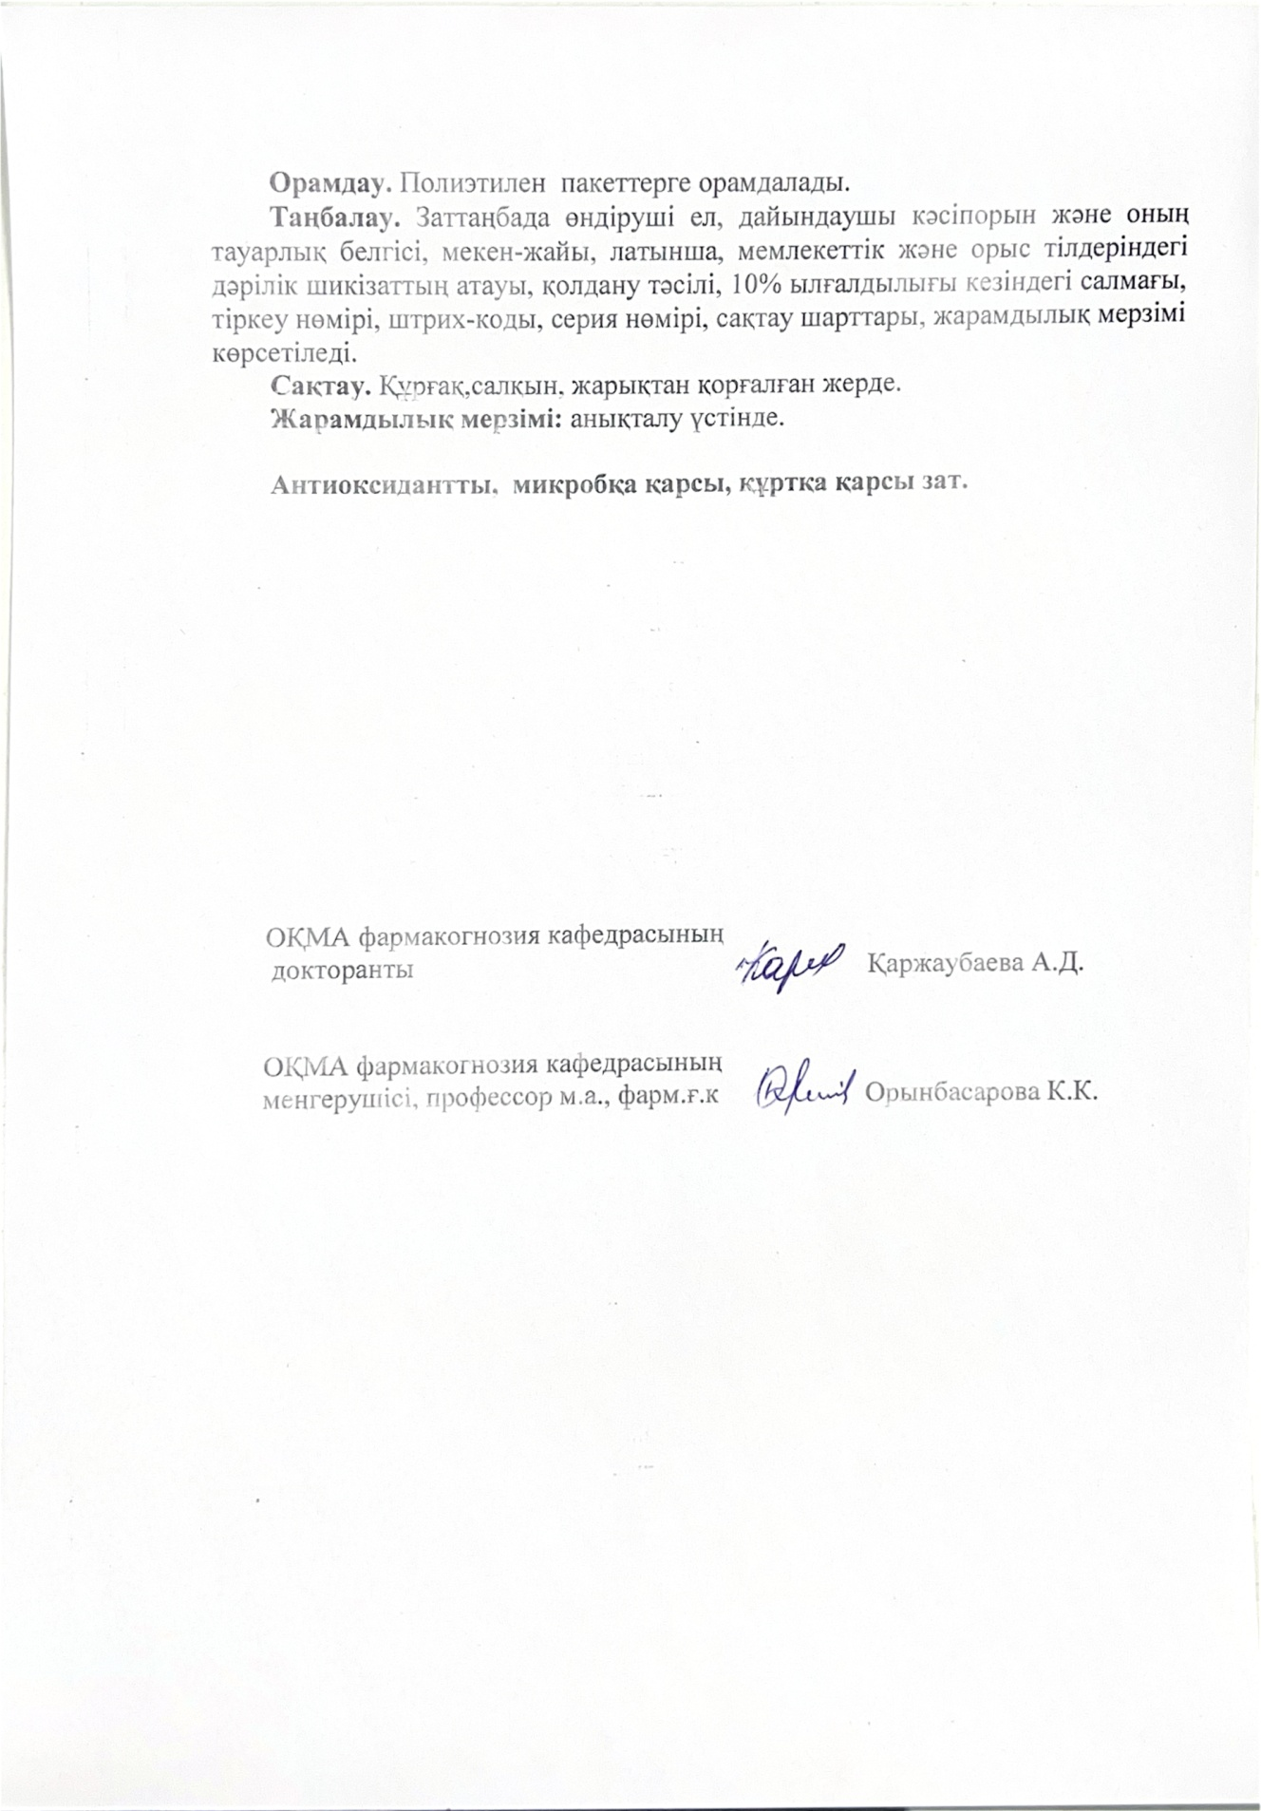

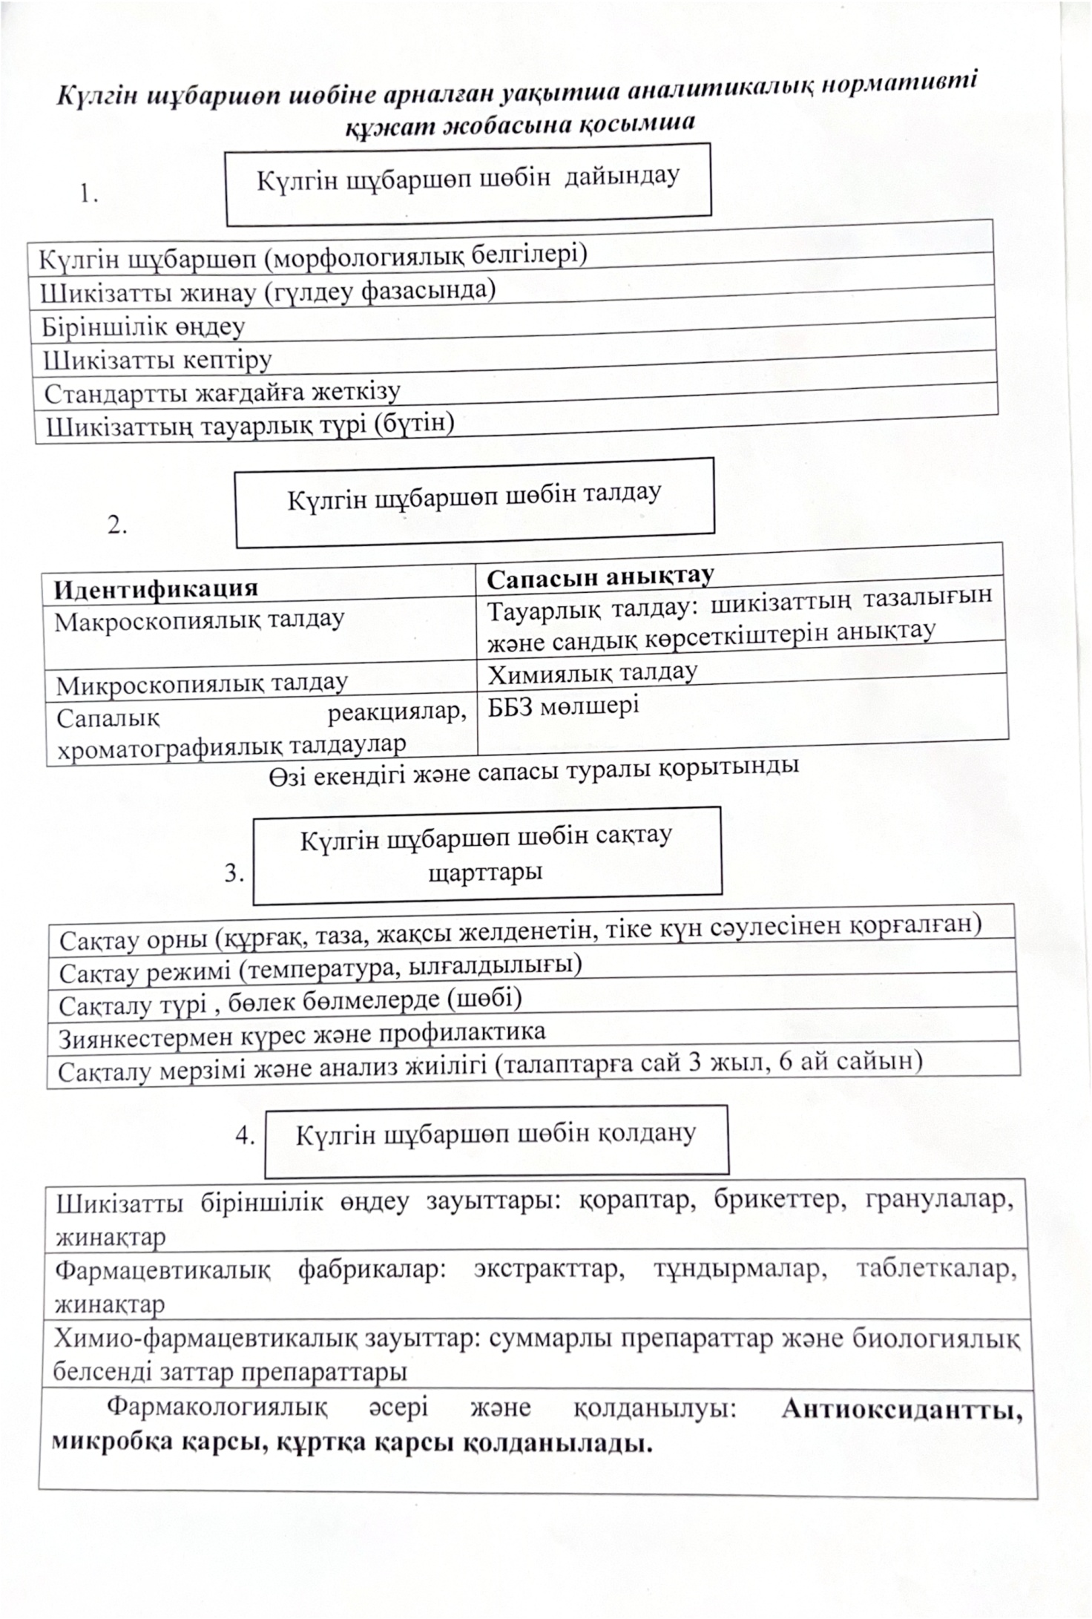ҚОСЫМША Б

«BioEtica» ЖШС сынақ орталығының акредиттеу аттестаты
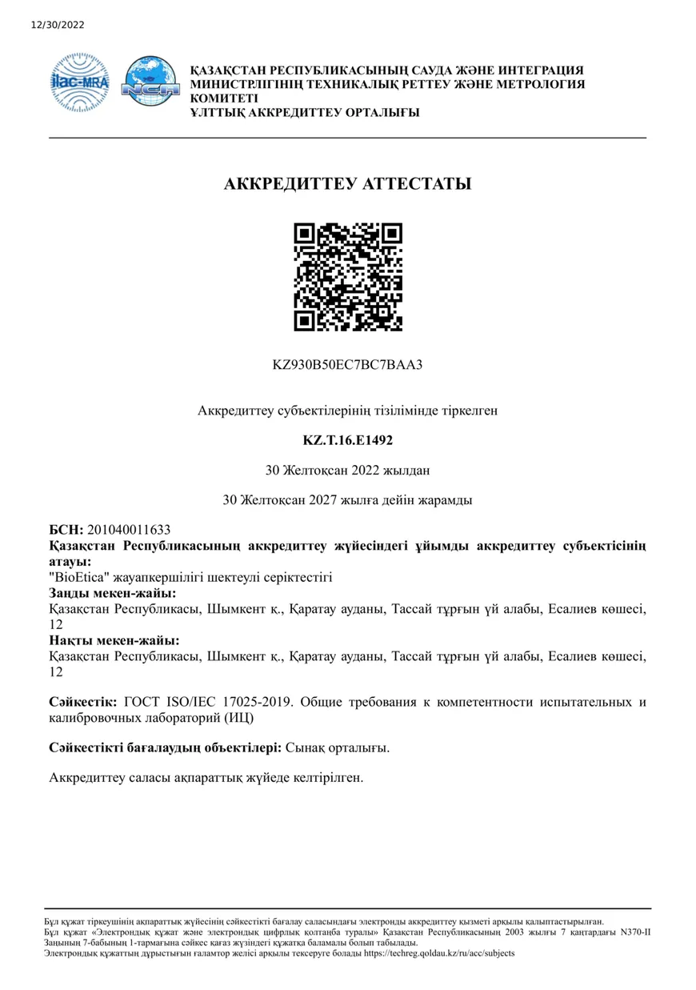

ҚОСЫМША В
«Күлгін шұбаршөп шөбі» УАНҚ жобасын «BioEtica» ЖШС
сынақ орталығына енгізу актісі

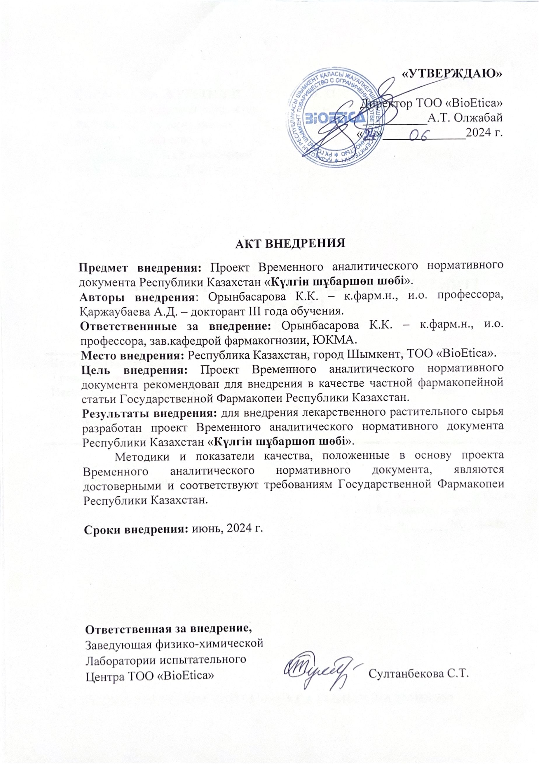

ҚОСЫМША Г
«Күлгін шұбаршөп шөбі» УАНҚ жобасына рецензия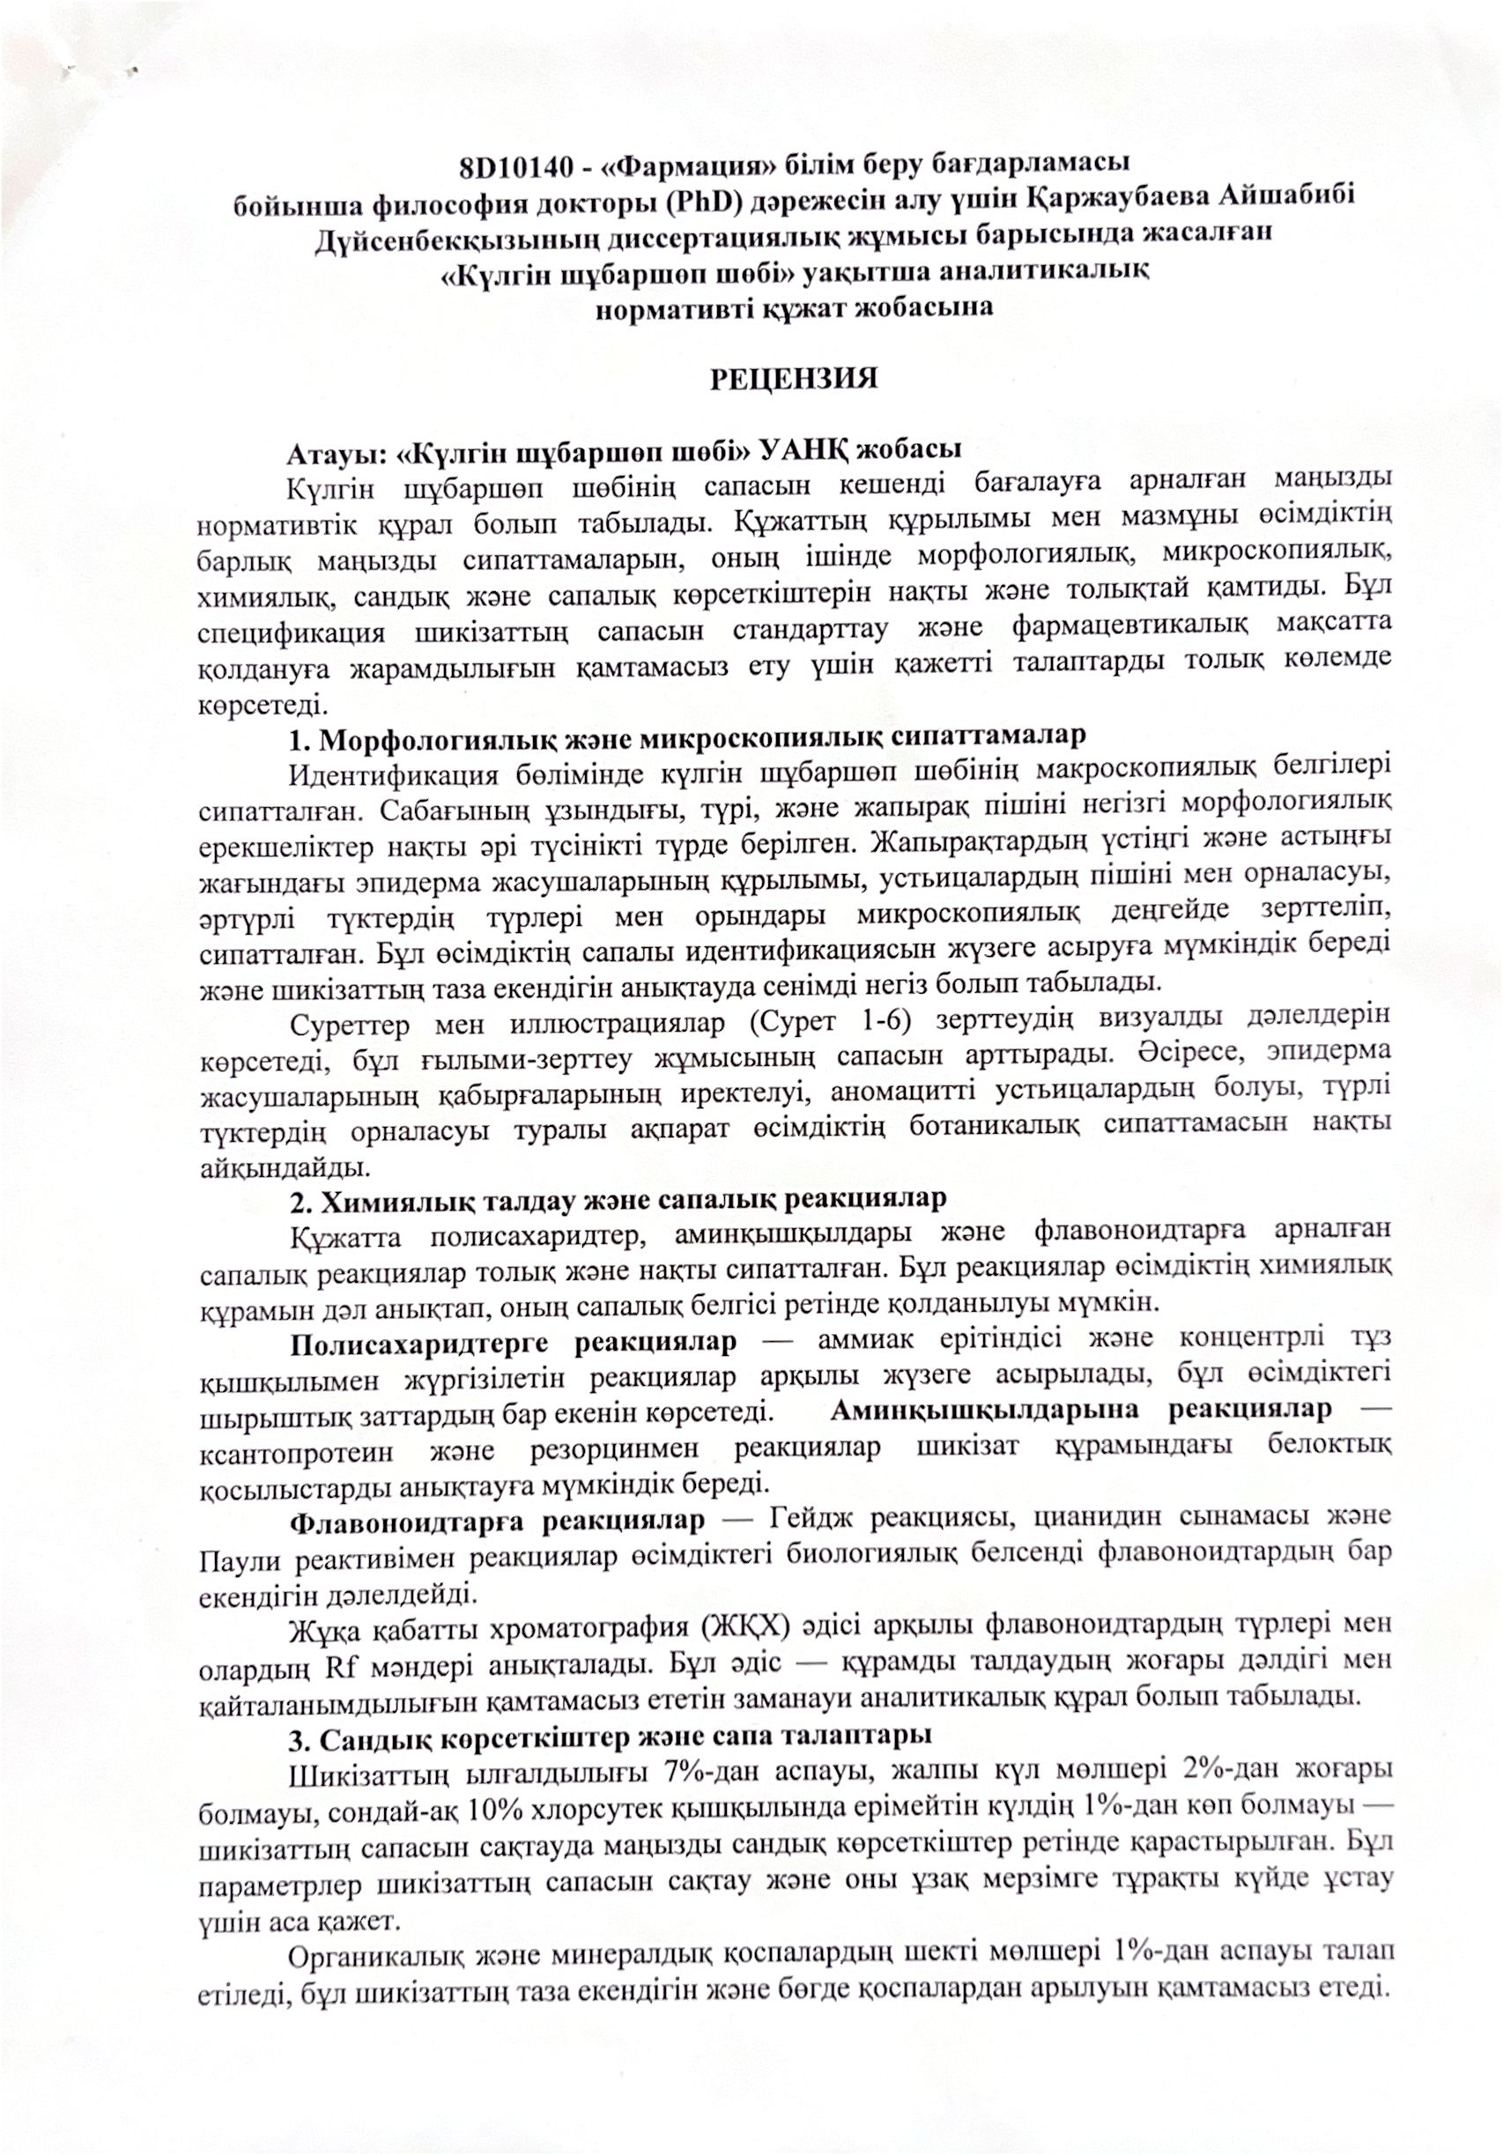
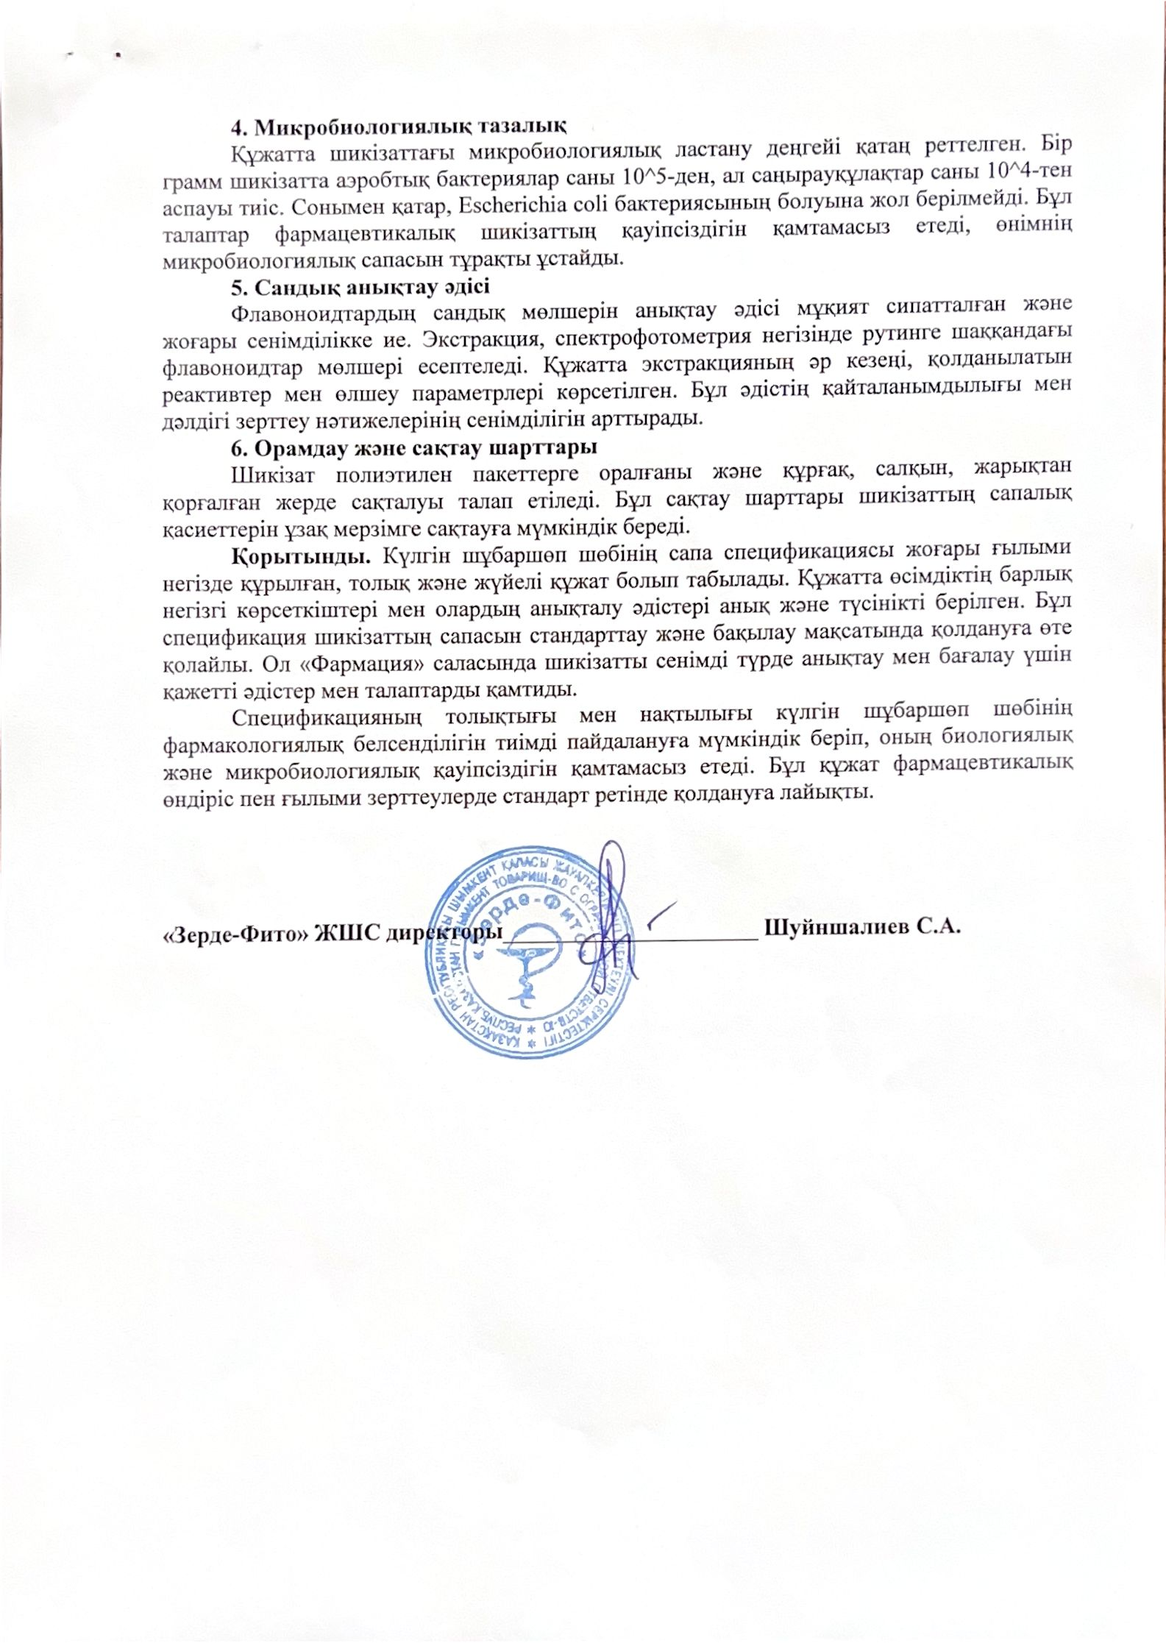
ҚОСЫМША Д
«Күлгін шұбаршөп шөбі» УАНҚ жобасын «Зерде-Фито» ЖШС өндірісіне енгізу актісі

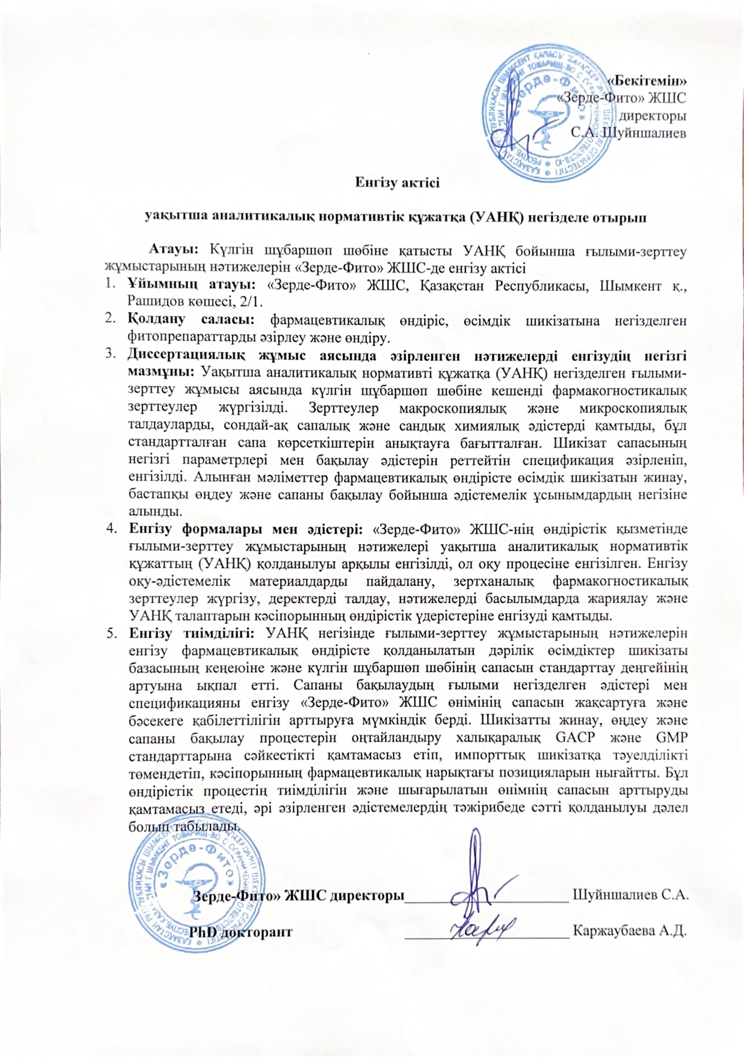

ҚОСЫМША Е
PhD диссертациялық жұмысының нәтижелерін «Зерде-Фито» ЖШС
өндірісіне енгізу актісі
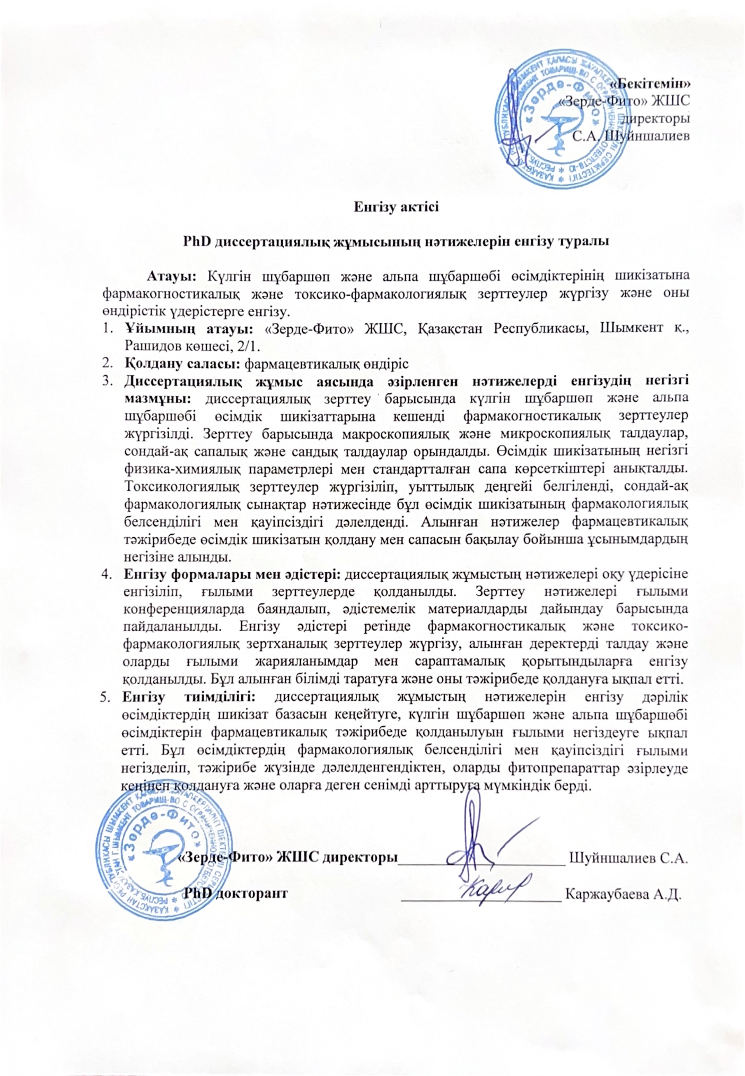

ҚОСЫМША Ж
Диссертациялық жұмыс нәтижелерін оқу үдерісіне
енгізу актісі

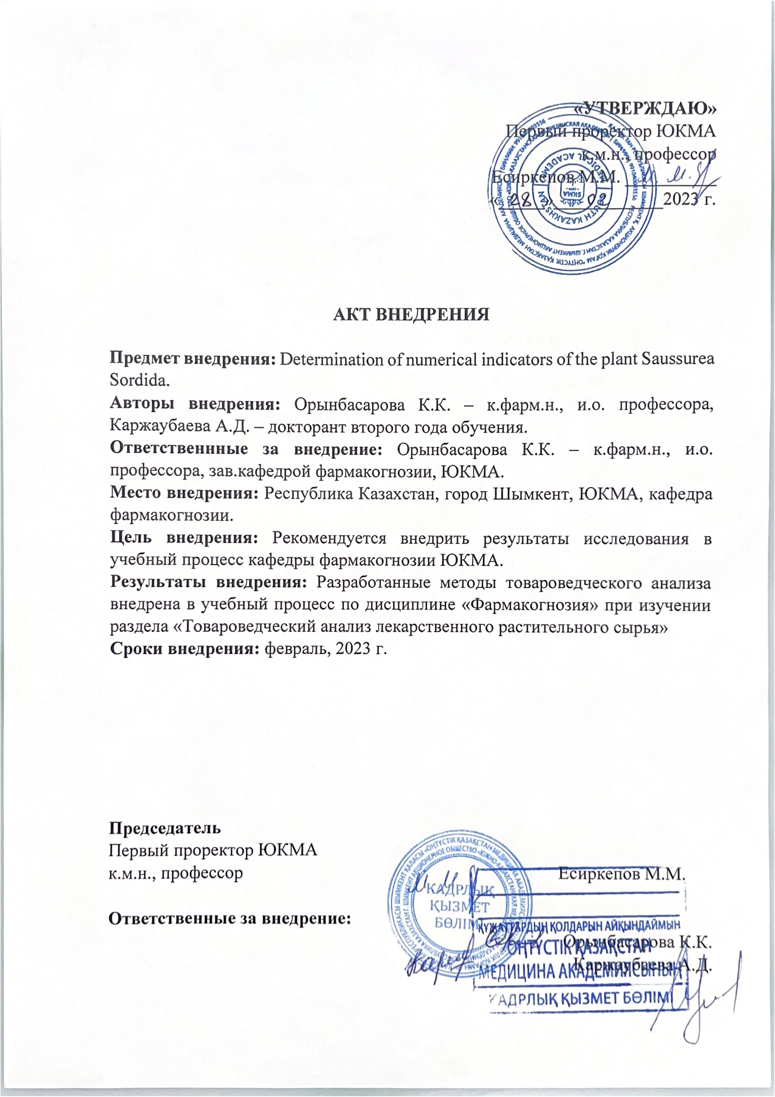

ҚОСЫМША И
Авторлық құқықпен қорғалатын объектілерге құқықтардың мемлекеттік тізілімге мәліметтерді енгізуі туралы куәлік № 32484
2023 жылғы «9» ақпан

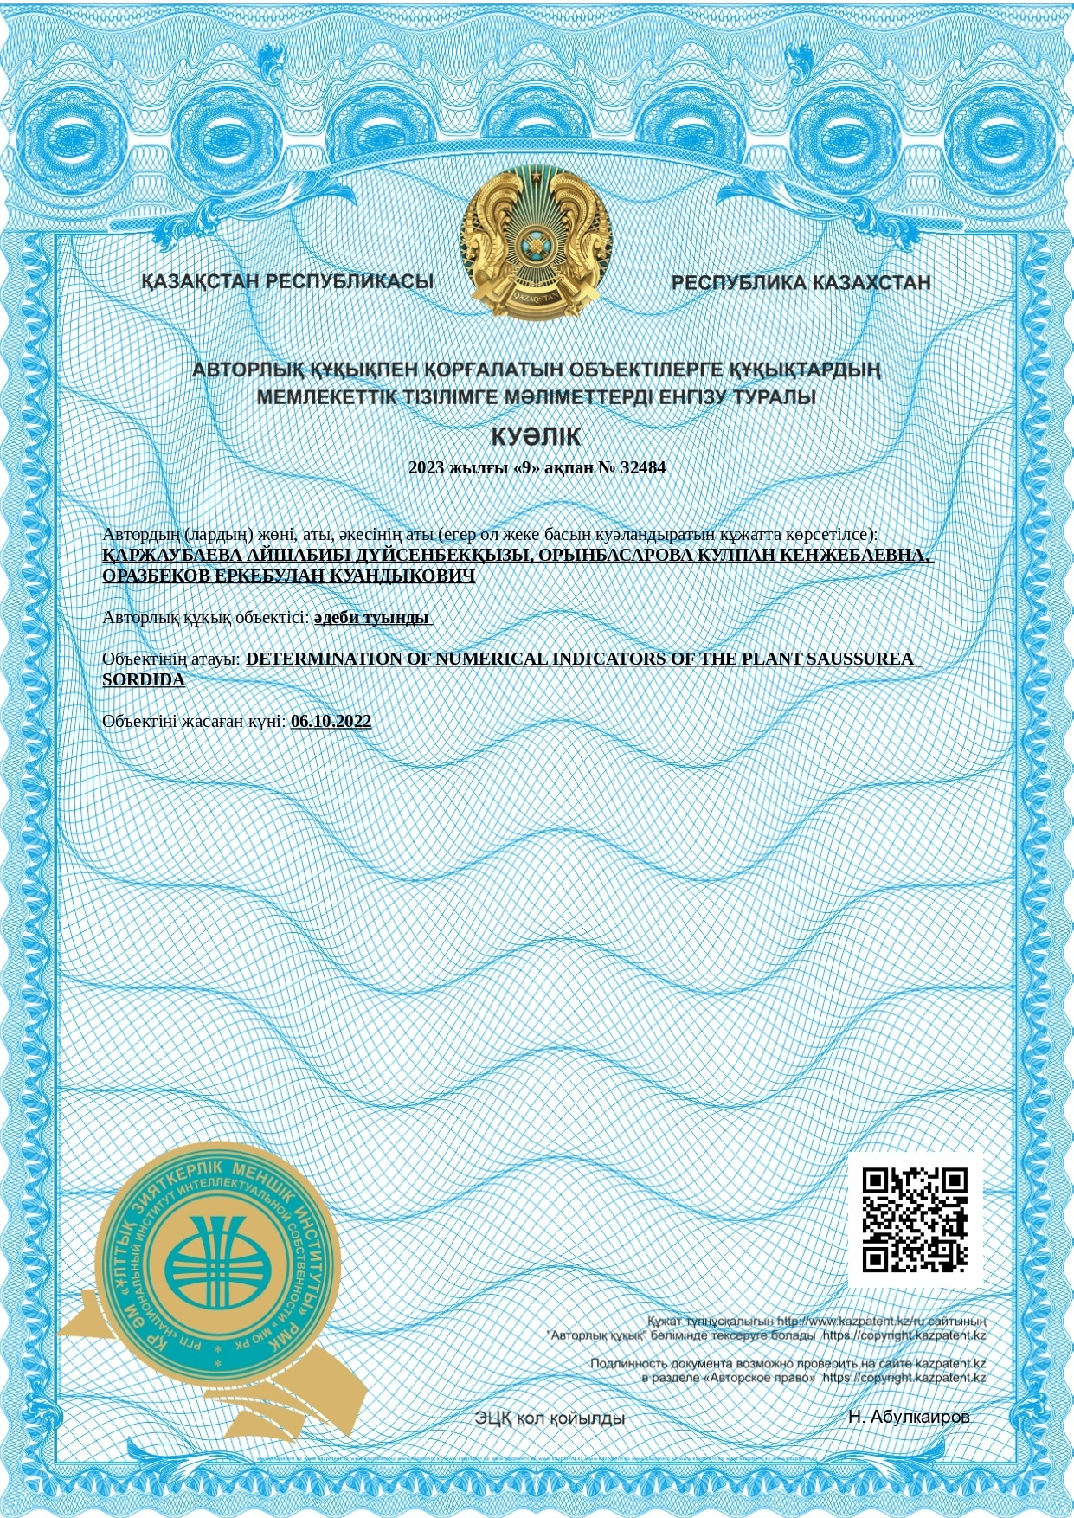

ҚОСЫМША К
Авторлық құқықпен қорғалатын объектілерге құқықтардың мемлекеттік тізілімге мәліметтерді енгізуі туралы куәлік № 32547
2023 жылғы «10» ақпан

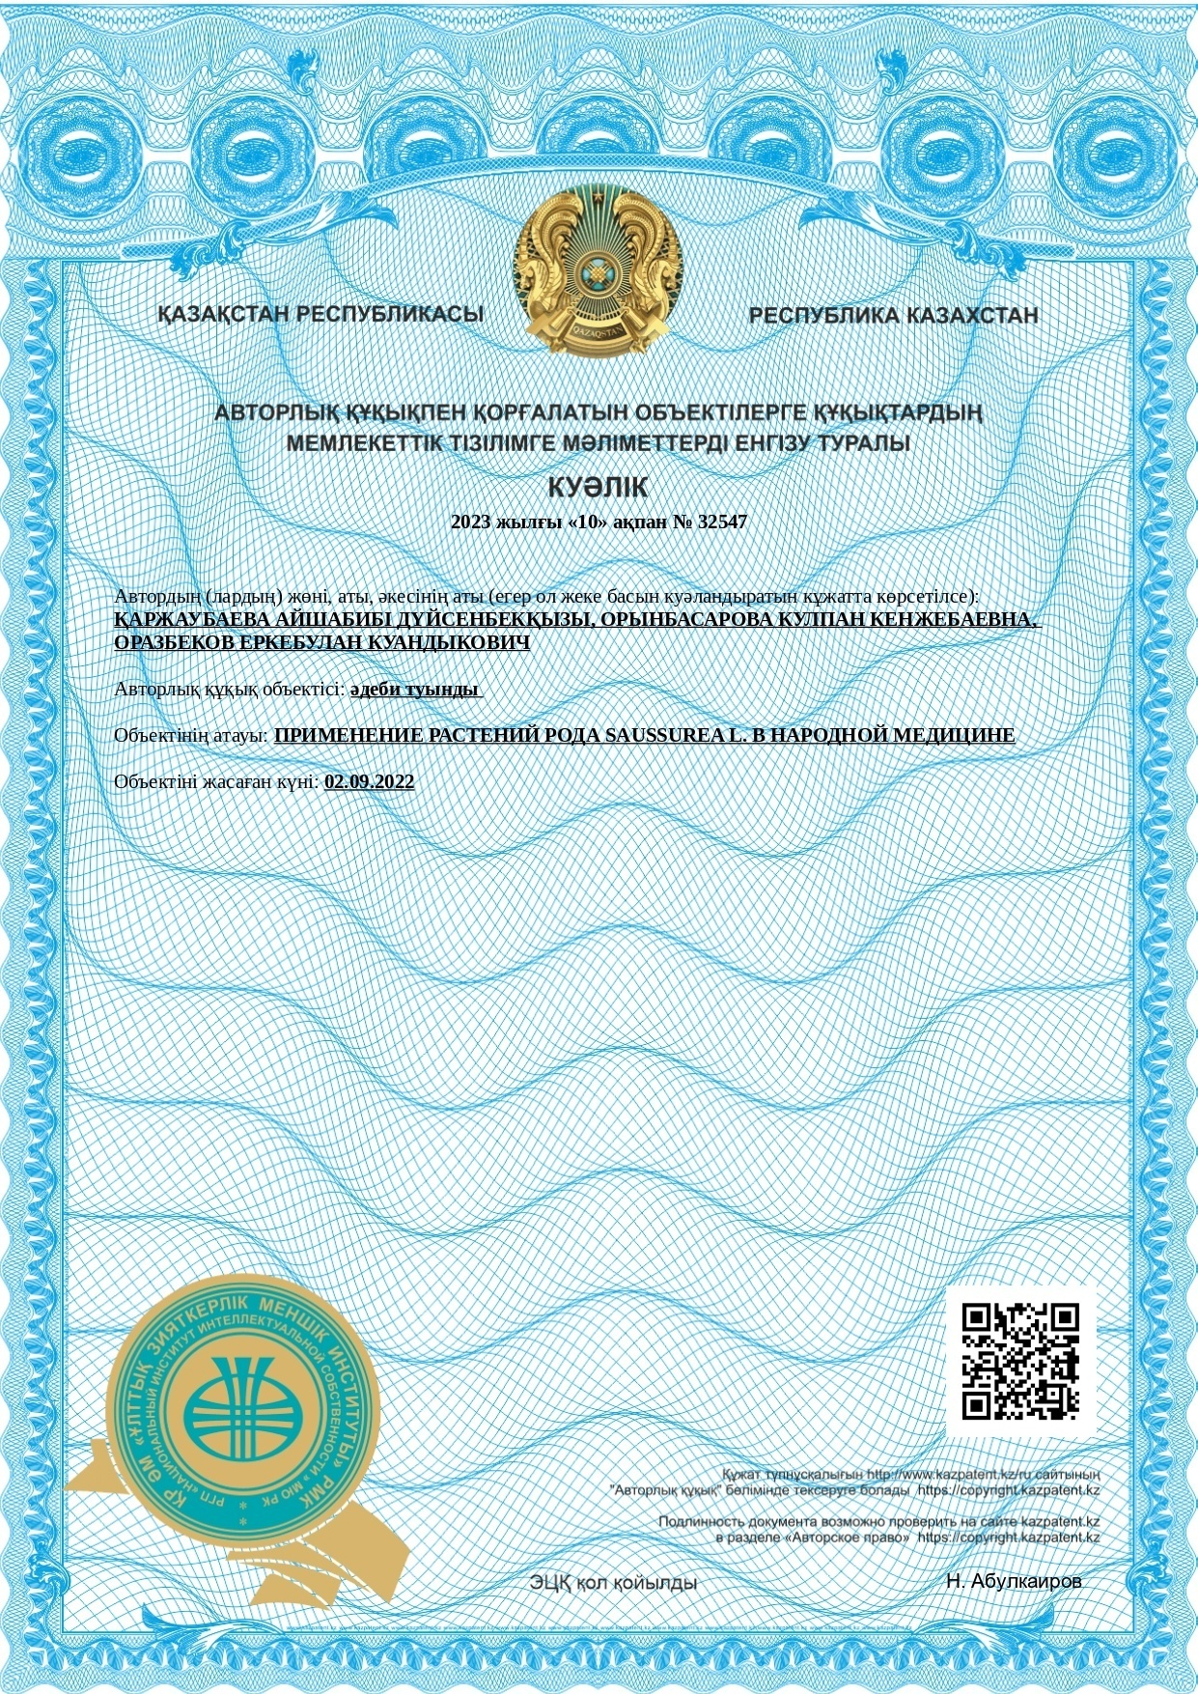

ҚОСЫМША Л
Авторлық құқықпен қорғалатын объектілерге құқықтардың мемлекеттік тізілімге мәліметтерді енгізуі туралы куәлік № 42805
2024 жылғы «12» ақпан

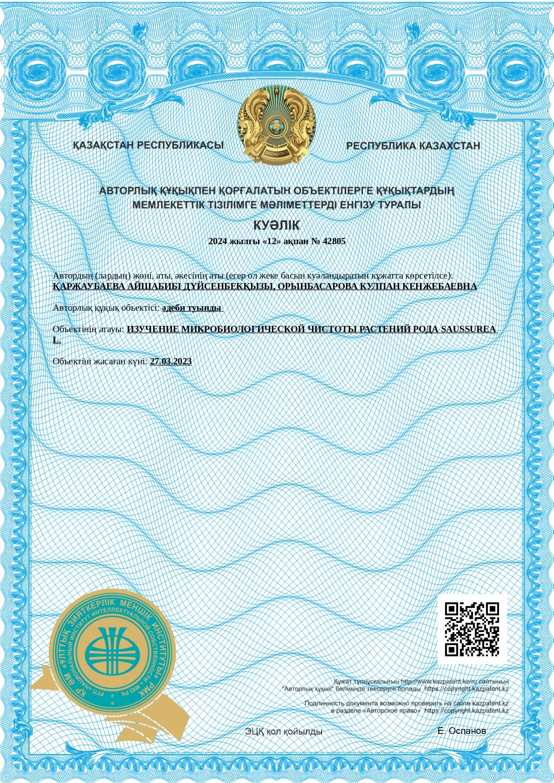

ҚОСЫМША М
Пайдалы модельге патент № 8873

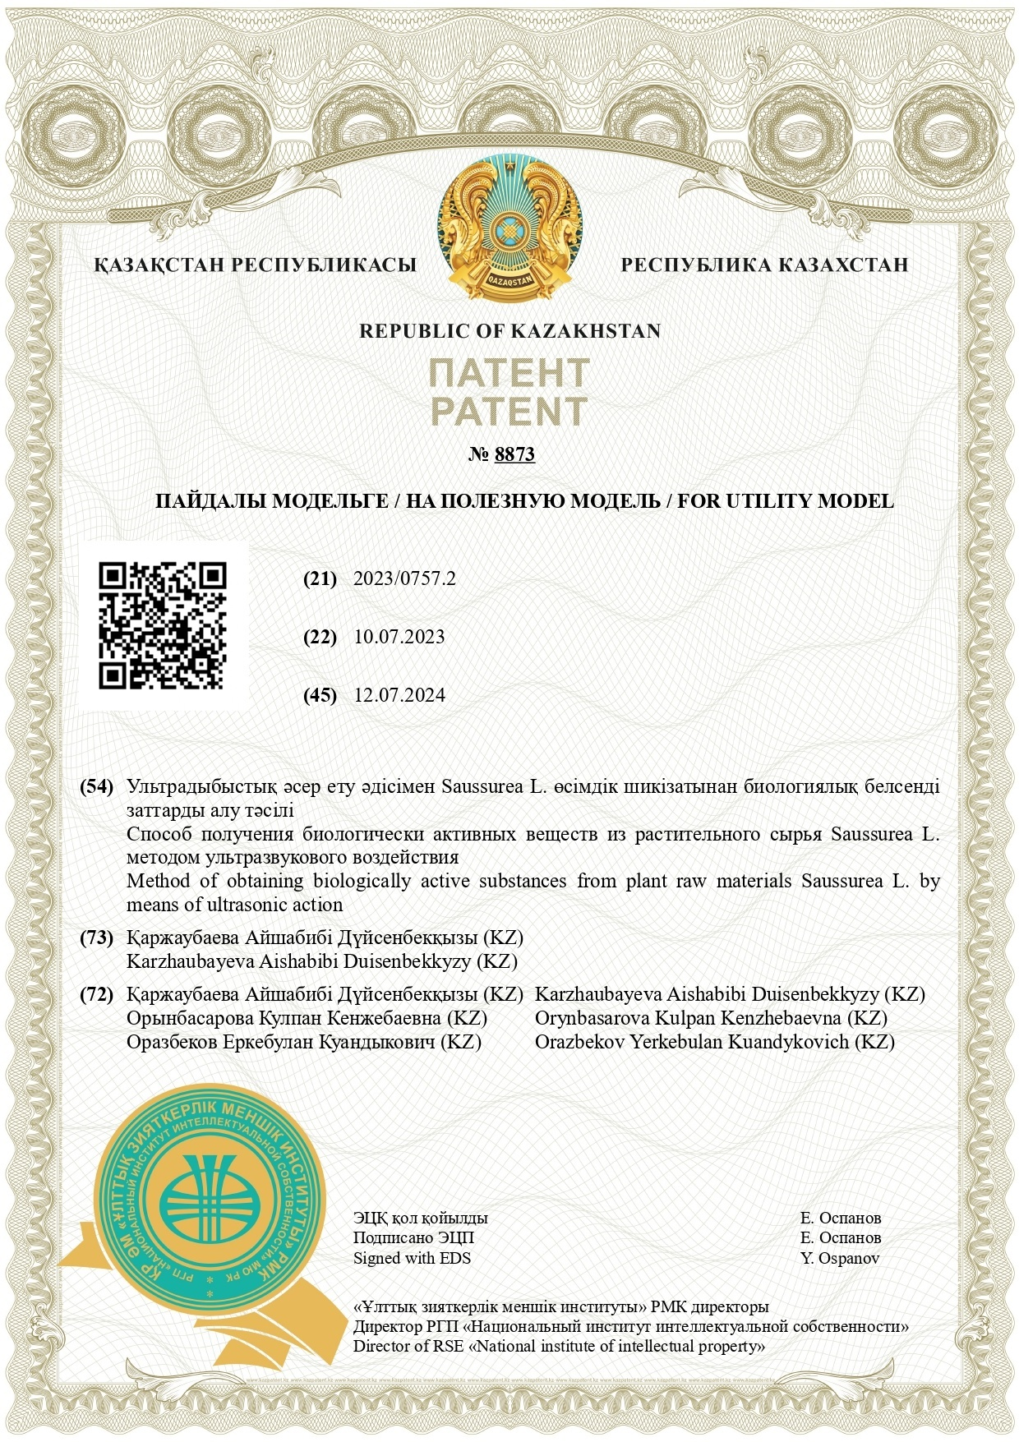

ҚОСЫМША Н
№8873 пайдалы модель патентіне алынған автордың куәлігі

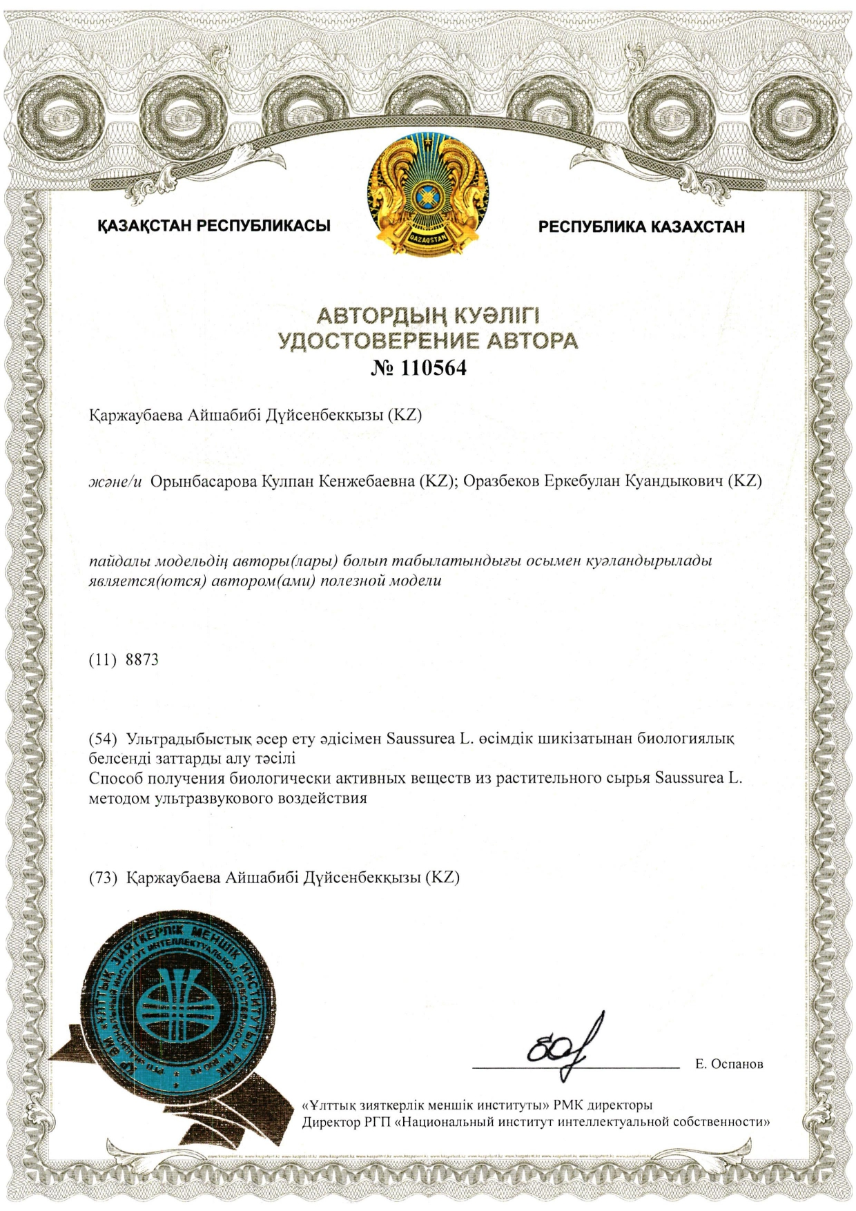
ҚОСЫМША П
Пайдалы модельге патент №8925

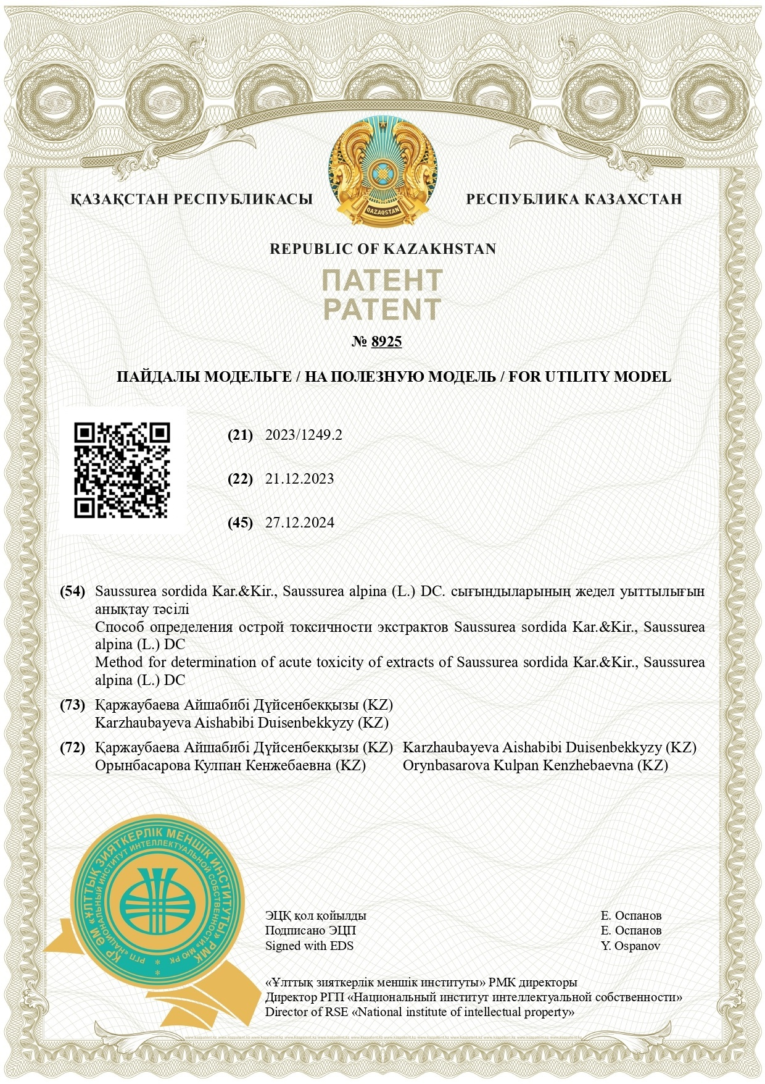

ҚОСЫМША Р
Өнертабысқа патент формалдық сараптама оң нәтижесі

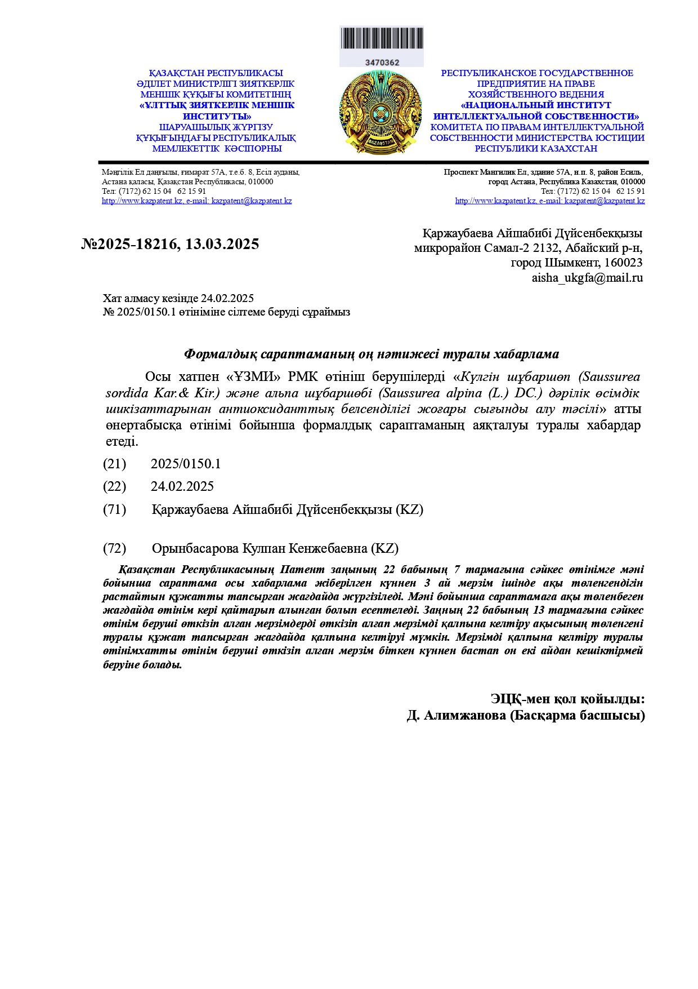

ҚОСЫМША С
Дозиметриялық бақылау хаттамасы
